
Zaključna poročila občin o izvedbi Evropskega tedna mobilnosti 2023

LIFE IP CARE4CLIMATE (LIFE17 IPC/SI/000007)

Naslov dokumenta
Zaključna poročila o izvedbi Evropskega tedna mobilnosti 2023
EMW (European Mobility Week) 2023 project reports
Avtorji: Luka Škulj, Pia Primec, Sara Brvar, Anja Mrak
Ljubljana, september 2024
LIFE IP CARE4CLIMATE (LIFE17 IPC/SI/000007) je integralni projekt, sofinanciran s sredstvi evropskega programa LIFE, sredstvi Sklada za podnebne spremembe in sredstvi partnerjev projekta.
Za več informacij obiščite www.care4climate.si.
Vsak partner v projektu LIFE IP CARE4CLIMATE je odgovoren za strokovnost vsebin in sporočila v dokumentih in stališčih, ki jih pripravi oziroma izrazi v okviru navedenega projekta.

Vključevanje lokalnih skupnosti in promocija trajnostne mobilnosti v okviru evropskega tedna mobilnosti 2023
Vodilo trajnostne mobilnosti je zadovoljiti potrebe vseh ljudi po mobilnosti in obenem zmanjšati promet ter njegove škodljive posledice.
Z željo po boljšem in bolj sistematičnem osveščanju prebivalcev Evrope o pomenu sprememb potovalnih navad za okolje, se že 22 let izvaja vseevropska kampanja imenovana Evropski teden mobilnosti. Začela se je s pobudo »Dan brez avtomobila«, ki je bil prvič organiziran v Franciji 22. septembra 1998. Od tega leta dalje, se Dan brez avtomobila izvaja v vse več evropskih mest. Pobuda je bila temelj za razvoj kampanje imenovane Evropski teden mobilnosti poteka vsako leto med 16. in 22. septembrom.
Letošnja tema Evropskega tedna mobilnosti so bile: Varčne poti, pod sloganom ETM 2023, ki se je glasil »Trajnostno povezani«. V Sloveniji je to postal osrednji dogodek za spodbujanje trajnostne mobilnosti na občinski in regionalni ravni. V letu 2023 je sodelovalo 84 lokalnih skupnosti, 50 jih je prejelo finančno spodbudo v okviru Javnega razpisa »Priprava in izvedba aktivnosti Evropskega tedna mobilnosti v letu 2023« (Evropski teden mobilnosti, 2023a).
V dokumentu v prvem delu podajamo določene spremembe in dopolnitve na nacionalni ravni. V drugem delu pa so nanizana vsa zaključna poročila izvedbe aktivnosti ETM 2023 občin, ki so prejela finančno spodbudo v okviru Javnega razpisa »Priprava in izvedba aktivnosti Evropskega tedna mobilnosti v letu 2023«.
Dokument predstavlja dopolnitev Končnega poročila izvedbe aktivnosti ETM 2023, ki povzema doseganje predvidenih kazalnikov uspešnosti in predvidenih rezultatov izvedbe Javnega razpisa »Priprava in izvedba aktivnosti Evropskega tedna mobilnosti v letu 2023«.

Engaging local communities and promoting sustainable mobility during European mobility week 2023
The guiding principle of sustainable mobility is to meet the mobility needs of all people and at the same time reduce traffic and its harmful consequences.
With the goal to raise awarness about importance of changing mobility habits, an iniciative called European mobility week (EMW) is taking place for 22 years. Predecessor of EMW was an initiative European car free day, which was first introduced in France in 1998. Car-free day was a foundation for a bigger campaign called European mobility week, which takes place every year from 16th to 22nd of September.
This year's theme for European Mobility Week was "Efficient Routes," under the slogan EMW 2023, which read "Sustainable Connected." In Slovenia, it has become a central event for promoting sustainable mobility at the municipal and regional levels. In Slovenia 84 municipalities participated, 50 municipalities were co-financed by public call: »Preparation and implementation EMW activities« (European mobility week, 2023a).
In the first part of the document we are presenting more specific purpose of coordination of EMW on national level. In the second part we've introduced municipalities programmes and activities that took place in EMW 2023. All of the municipalities included in this document recieved co-financing by public call: »Preparation and implementation EMW activities«.
Document present addition to the Final report of carrying out activities of EMW 2023 which describes achievement of different indicators regarding public call: »Preparation and implementation EMW activities«.

Kazalo vsebine
Vključevanje lokalnih skupnosti in promocija trajnostne mobilnosti v okviru evropskega tedna mobilnosti 2023 3
Engaging local communities and promoting sustainable mobility during European mobility week 2023 4
Kazalo vsebine 5
Seznam kratic in okrajšav 10
1 Uvod 11
2 Rast števila občin v sklopu ETM 12
3 Prepoznavnost ETM med prebivalci 17
4 Zmagovalke ETM 2023 18
5 Izvedba ETM 2023 19
6 Zaključna poročila o izvajanju aktivnosti ETM 2023 sofinanciranih občin 20
6.1 OBČINA ANKARAN 20
6.1.1 KRATKA PREDSTAVITEV ZAKLJUČENIH AKTIVNOSTI 20
6.1.2 VIŠINA SOFINANCIRANJA 25
6.2 OBČINA BENEDIKT 26
6.2.1 KRATKA PREDSTAVITEV ZAKLJUČENIH AKTIVNOSTI 26
6.2.2 4.VIŠINA SOFINANCIRANJA 31
6.3 OBČINA BOHINJ 32
6.3.1 KRATKA PREDSTAVITEV ZAKLJUČENIH AKTIVNOSTI 32
6.3.2 VIŠINA SOFINANCIRANJA 36
6.4 OBČINA BREŽICE 37
6.4.1 KRATKA PREDSTAVITEV ZAKLJUČENIH AKTIVNOSTI 37
6.4.2 VIŠINA SOFINANCIRANJA 41
6.5 OBČINA CELJE 42
6.5.1 KRATKA PREDSTAVITEV ZAKLJUČENIH AKTIVNOSTI 42
6.5.2 VIŠINA SOFINANCIRANJA 45
6.6 OBČINA CERKNO 46
6.6.1 KRATKA PREDSTAVITEV ZAKLJUČENIH AKTIVNOSTI 46
6.6.2 VIŠINA SOFINANCIRANJA 47
6.7 OBČINA ČRNA NA KOROŠKEM 48
6.7.1 KRATKA PREDSTAVITEV ZAKLJUČENIH AKTIVNOSTI 48
6.7.2 VIŠINA SOFINANCIRANJA 52
6.8 OBČINA ČRNOMELJ 53
6.8.1 KRATKA PREDSTAVITEV ZAKLJUČENIH AKTIVNOSTI 53
6.8.2 VIŠINA SOFINANCIRANJA 58
6.9 OBČINA DIVAČA 59
6.9.1 KRATKA PREDSTAVITEV ZAKLJUČENIH AKTIVNOSTI 59
6.9.2 VIŠINA SOFINANCIRANJA 63
6.10 OBČINA DOBRNA 64
6.10.1 KRATKA PREDSTAVITEV ZAKLJUČENIH AKTIVNOSTI 64
6.10.2 VIŠINA SOFINANCIRANJA 67
6.11 OBČINA DOLENSJKE TOPLICE 68
6.11.1 KRATKA PREDSTAVITEV ZAKLJUČENIH AKTIVNOSTI 68
6.11.2 VIŠINA SOFINANCIRANJA 70
6.12 OBČINA DRAVOGRAD 71
6.12.1 KRATKA PREDSTAVITEV ZAKLJUČENIH AKTIVNOSTI 71
6.12.2 VIŠINA SOFINANCIRANJA 73
6.13 OBČINA HAJDINA 74
6.13.1 KRATKA PREDSTAVITEV ZAKLJUČENIH AKTIVNOSTI 74
6.13.2 VIŠINA SOFINANCIRANJA 76
6.14 OBČINA IG 77
6.14.1 KRATKA PREDSTAVITEV ZAKLJUČENIH AKTIVNOSTI 77
6.14.2 VIŠINA SOFINANCIRANJA 81
6.15 OBČINA ILIRSKA BISTRICA 82
6.15.1 KRATKA PREDSTAVITEV ZAKLJUČENIH AKTIVNOSTI 82
6.15.2 VIŠINA SOFINANCIRANJA 84
6.16 OBČINA IVANČNA GORICA 85
6.16.1 KRATKA PREDSTAVITEV ZAKLJUČENIH AKTIVNOSTI 85
1.1.1 VIŠINA SOFINANCIRANJA 89
6.17 OBČINA JESENICE 90
6.17.1 KRATKA PREDSTAVITEV ZAKLJUČENIH AKTIVNOSTI 90
6.17.2 VIŠINA SOFINANCIRANJA 91
6.18 OBČINA KOBARID 92
6.18.1 KRATKA PREDSTAVITEV ZAKLJUČENIH AKTIVNOSTI 92
6.18.2 VIŠINA SOFINANCIRANJA 96
6.19 OBČINA KOČEVJE 97
6.19.1 KRATKA PREDSTAVITEV ZAKLJUČENIH AKTIVNOSTI 97
6.19.2 VIŠINA SOFINANCIRANJA 100
6.20 OBČINA KOPER 101
6.20.1 KRATKA PREDSTAVITEV ZAKLJUČENIH AKTIVNOSTI 101
6.20.2 VIŠINA SOFINANCIRANJA 105
6.21 OBČINA KRANJ 106
6.21.1 KRATKA PREDSTAVITEV ZAKLJUČENIH AKTIVNOSTI 106
6.21.2 VIŠINA SOFINANCIRANJA 109
6.22 OBČINA LOGATEC 110
6.22.1 KRATKA PREDSTAVITEV ZAKLJUČENIH AKTIVNOSTI 110
6.22.2 VIŠINA SOFINANCIRANJA 111
6.23 OBČINA MARIBOR 112
6.23.1 KRATKA PREDSTAVITEV ZAKLJUČENIH AKTIVNOSTI 112
6.23.2 VIŠINA SOFINANCIRANJA 117
6.24 OBČINA MEDVODE 118
6.24.1 KRATKA PREDSTAVITEV ZAKLJUČENIH AKTIVNOSTI 118
6.24.2 VIŠINA SOFINANCIRANJA 120
6.25 OBČINA METLIKA 121
6.25.1 KRATKA PREDSTAVITEV ZAKLJUČENIH AKTIVNOSTI 121
6.25.2 VIŠINA SOFINANCIRANJA 123
6.26 OBČINA POSTOJNA 124
6.26.1 KRATKA PREDSTAVITEV ZAKLJUČENIH AKTIVNOSTI 124
6.26.2 VIŠINA SOFINANCIRANJA 126
6.27 OBČINA PREDDVOR 127
6.27.1 KRATKA PREDSTAVITEV ZAKLJUČENIH AKTIVNOSTI 127
6.27.2 VIŠINA SOFINANCIRANJA 130
6.28 OBČINA PUCONCI 131
6.28.1 KRATKA PREDSTAVITEV ZAKLJUČENIH AKTIVNOSTI 131
6.28.2 VIŠINA SOFINANCIRANJA 133
6.29 OBČINA RADENCI 134
6.29.1 KRATKA PREDSTAVITEV ZAKLJUČENIH AKTIVNOSTI 134
6.29.2 VIŠINA SOFINANCIRANJA 136
6.30 OBČINA RADLJE OB DRAVI 137
6.30.1 KRATKA PREDSTAVITEV ZAKLJUČENIH AKTIVNOSTI 137
6.30.2 VIŠINA SOFINANCIRANJA 139
6.31 OBČINA RAVNE NA KOROŠKEM 140
6.31.1 KRATKA PREDSTAVITEV ZAKLJUČENIH AKTIVNOSTI 140
6.31.2 VIŠINA SOFINANCIRANJA 141
6.32 OBČINA RAZKRIŽJE 142
6.32.1 KRATKA PREDSTAVITEV ZAKLJUČENIH AKTIVNOSTI 142
6.32.2 VIŠINA SOFINANCIRANJA 145
6.33 OBČINA REČICA OB SAVINJI 146
6.33.1 KRATKA PREDSTAVITEV ZAKLJUČENIH AKTIVNOSTI 146
6.33.2 VIŠINA SOFINANCIRANJA 148
6.34 OBČINA RIBNICA 149
6.34.1 KRATKA PREDSTAVITEV ZAKLJUČENIH AKTIVNOSTI 149
6.34.2 VIŠINA SOFINANCIRANJA 151
6.35 OBČINA SEMIČ 152
6.35.1 KRATKA PREDSTAVITEV ZAKLJUČENIH AKTIVNOSTI 152
6.35.2 VIŠINA SOFINANCIRANJA 155
6.36 MESTNA OBČINA SLOVENJ GRADEC 156
6.36.1 KRATKA PREDSTAVITEV ZAKLJUČENIH AKTIVNOSTI 156
6.36.2 VIŠINA SOFINANCIRANJA 160
6.37 OBČINA SLOVENSKA BISTRICA 161
6.37.1 KRATKA PREDSTAVITEV ZAKLJUČENIH AKTIVNOSTI 161
6.37.2 VIŠINA SOFINANCIRANJA 162
6.38 OBČINA STRAŽA 163
6.38.1 KRATKA PREDSTAVITEV ZAKLJUČENIH AKTIVNOSTI 163
6.38.2 VIŠINA SOFINANCIRANJA 166
6.39 OBČINA ŠALOVCI 167
6.39.1 KRATKA PREDSTAVITEV ZAKLJUČENIH AKTIVNOSTI 167
6.39.2 VIŠINA SOFINANCIRANJA 170
6.40 OBČINA ŠENTJUR 171
6.40.1 KRATKA PREDSTAVITEV ZAKLJUČENIH AKTIVNOSTI 171
6.40.2 VIŠINA SOFINANCIRANJA 176
6.41 OBČINA ŠENTRUPERT 177
6.41.1 KRATKA PREDSTAVITEV ZAKLJUČENIH AKTIVNOSTI 177
6.41.2 VIŠINA SOFINANCIRANJA 178
6.42 OBČINA ŠMARJEŠKE TOPLICE 179
6.42.1 KRATKA PREDSTAVITEV ZAKLJUČENIH AKTIVNOSTI 179
6.42.2 VIŠINA SOFINANCIRANJA 183
6.43 OBČINA ŠOŠTANJ 184
6.43.1 KRATKA PREDSTAVITEV ZAKLJUČENIH AKTIVNOSTI 184
6.43.2 VIŠINA SOFINANCIRANJA 185
6.44 OBČINA TREBNJE 186
6.44.1 KRATKA PREDSTAVITEV ZAKLJUČENIH AKTIVNOSTI 186
6.44.2 VIŠINA SOFINANCIRANJA 187
6.45 OBČINA TRŽIČ 188
6.45.1 KRATKA PREDSTAVITEV ZAKLJUČENIH AKTIVNOSTI 188
6.45.2 VIŠINA SOFINANCIRANJA 191
6.46 MESTNA OBČINA VELENJE 192
6.46.1 KRATKA PREDSTAVITEV ZAKLJUČENIH AKTIVNOSTI 192
6.46.2 VIŠINA SOFINANCIRANJA 195
6.47 OBČINA VELIKE LAŠČE 196
6.47.1 KRATKA PREDSTAVITEV ZAKLJUČENIH AKTIVNOSTI 196
6.47.2 VIŠINA SOFINANCIRANJA 197
6.48 OBČINA VRANSKO 198
6.48.1 KRATKA PREDSTAVITEV ZAKLJUČENIH AKTIVNOSTI 198
6.48.2 VIŠINA SOFINANCIRANJA 200
6.49 OBČINA ZREČE 201
6.49.1 KRATKA PREDSTAVITEV ZAKLJUČENIH AKTIVNOSTI 201
6.49.2 VIŠINA SOFINANCIRANJA 204
6.50 OBČINA ŽALEC 205
6.50.1 KRATKA PREDSTAVITEV ZAKLJUČENIH AKTIVNOSTI 205
6.50.2 VIŠINA SOFINANCIRANJA 207
7 VIRI 208

Seznam kratic in okrajšav
Kratica/simbol | Beseda ali besedna zveza | Slovenski prevod
EMW/ETM | Eropean mobility week | Evropski teden mobilnosti
MOPE | Ministry of the Environment, Climate and Energy | Ministrstvo za okolje, podnebje in energijo
TM | Sustainable mobility | Trajnostna mobilnost
JR | Public call | Javni razpis
NVO | Non-govermental organization | Nevladne organizacije

Uvod
Dokument je del projekta LIFE IP CARE4CLIMATE, katerega glavni namen je spodbujanje zmanjšanja emisij toplogrednih plinov do leta 2020 s pogledom v leto 2030 – spodbujanje trajnostne mobilnosti, učinkovite rabe energije, obnovljivih virov energije in blaženje podnebnih sprememb z namenom prehoda v nizkoogljično družbo (LIFE17 IPC/SI/000007 LIFE CARE4CLIMATE).
V okviru projekta smo na Ministrstvu za okolje, podnebje in energijo zadolženi za izvedbo akcije C1.2 Vključevanje lokalnih skupnosti in promocija trajnostne mobilnosti. Namen tega ukrepa je vključiti lokalne skupnosti v pripravo projektov "manjše vrednosti", ki bodo prikazali uporabo trajnostne prometne infrastrukture ali spodbujali trajnostne oblike prometa v občinah, ki so (ali nameravajo) vlagale v infrastrukturne projekte na tem področju. S tem pristopom bodo finančne naložbe za financiranje izbranih projektov, neposredno povezanih z naložbami v infrastrukturo, ustvarile velike sinergijske učinke.
V dokumentu Zaključna poročila občin o izvedbi Evropskega tedna mobilnosti 2023 povzemamo poročila prijavljenih občin o izvedbi aktivnosti v okviru ETM v letu 2023.

Rast števila občin v sklopu ETM
Pri organizaciji Evropskega tedna mobilnosti vsako leto sodeluje vse več slovenskih občin, ki na takšen način v svoja okolja uvajajo sodobnejše in človeku prijaznejše oblike načrtovanja prometa.
Iz spodnjega grafa lahko razberemo, da je število občin od prvega leta sodelovanja 2002 narastlo iz 26 na 99 sodelujočih občin, kar je največ do sedaj. Manjše število sodelujočih občin v letu 2009 lahko v veliki meri pripišemo ekonomski krizi, vsako leto pa je tudi nekaj takšnih občin, ki ETM organizirajo, vendar se ne registrirajo, zato jih statistična analiza izvajanja pobude ne zajame. Od leta 2013 število občin narašča, kar prikazuje tudi trendna črta. Občinam je v pomoč širok nabor gradiv in preizkušenih aktivnosti, ki jih lahko izvajajo same ali v sodelovanju z drugimi občinami. Aktivnosti spodbujajo promocijo, izobraževanje in ozaveščanje različnih ciljnih skupin o pomenu trajnostne mobilnosti za kakovost bivanja, zdravja in okolja ter spodbujajo preizkušanje in uvedbo trajnih prometnih ukrepov. Aktivnosti v okviru ETM izvajajo udeležene občine in regije ter posamezne organizacije, ki lahko zadnja leta sodelujejo kot samostojne izvajalke.
Vse aktivnosti potekajo pod okriljem nacionalnega koordinatorja ETM, Ministrstva za okolje, podnebje in energijo. V okviru pogodbenih aktivnosti so bile pripravljene strokovne predloge in komunikacijska podpora za izvedbo kampanje ob ETM 2023 na ravni občin in posameznih sodelujočih organizacij (Evropski teden mobilnosti, 2023a).

Število sodelujočih občin po letih v Sloveniji v Evropskem tednu mobilnosti
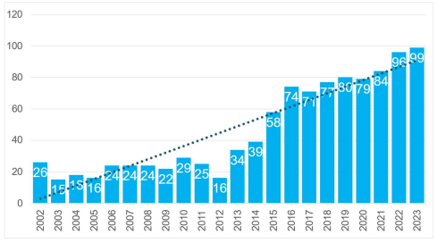
Vir podatkov: UIRS, 2023

Sodelovanje slovenskih občin od leta 2002 do leta 2023
22x | 20x | 18x
Celje | Postojna | Velenje
Gornja Radgona | Radovljica
Koper
Ljubljana
Maribor
Murska Sobota
Nova Gorica

17x | 16x | 15x | 14x | 13x | 12x
Kranj | Brežice | Kamnik | Novo mesto | Logatec | Apače
 | Slovenska Bistrica | Krško | Pivka | Slovenske konjice | Ljutomer
 |  | Ptuj | Slovenj Gradec |  | Škofja Loka
 |  | Makole
 |  | Vrhnika

11x | 10x | 9x | 8x | 7x | 6x
Ajdovščina | Dolenjske Toplice | Črna na Koroškem | Brezovica | Ankaran | Grosuplje
Bled | Jesenice | Črnomelj | Idrija | Beltinci | Hoče-Slivnica
Dravograd | Lendava | Kanal ob Soči | Kobarid | Bohinj | Moravske Toplice
Kočevje | Ravne na Koroškem | Laško | Litija | Borovnica | Radenci
Piran | Šoštanj | Metlika | Medvode | Kostanjevica na Krki | Šentjernej
Ruše | Zreče | Muta | Ribnica | Mežica
Sevnica |  | Šmarješke Toplice | Šentjur | Miklavž na Dravskem polju
Straža |  | Trebnje | Trbovlje | Polzela
Tolmin |  | Tržič | Vodice | Šmarje pri Jelšah
Zagorje ob Savi |  | Žalec |  | Turnišče
 |  |  |  | Vuzenica

5x | 4x | 3x | 2x | 1x
Cerknica | Črenšovci | Dobrovnik | Dobje | Gornji Grad
Cerkno | Dobrepolje | Domžale | Dobrna | Kidričevo
Gorje | Hrastnik | Gornji Petrovci | Bovec | Lenart
Izola | Hrpelje-Kozina | Ilirska Bistrica | Kobilje | Lukovica
Puconci | Podlehnik | Ivančna Gorica | Lovrenc na Pohorju | Moravče
Rečica ob Savinji | Razkrižje | Radlje ob Dravi | Mirna | Naklo
Semič | Vransko | Selnica ob Dravi | Mislinja | Nazarje
Šalovci |  | Šempeter-Vrtojba | Oplotnica | Prevalje
Vitanje |  | Velike Lašče | Podvelka | Sv. Jurij v Slov. Goricah
 |  | Vojnik | Prebold | Šmartno pri Litiji
 |  |  | Šenčur | Vipava
 |  |  | Šentrupert | Žirovnica
 |  |  | Škofljica
 |  |  | Tabor
 |  |  | Železniki
Vir: Evropski teden, 2023a

Iz zgornje tabele lahko vidimo, da je skozi leta v času ETM-ja sodelovalo 130 slovenskih občin. V vseh dosedanjih ETM-jih je sodelovalo 7 občin, torej dvaindvajsetkrat (nekatere občine so sodelovale tudi v predhodni aktivnosti Dan brez avtomobila), 12 jih je do sedaj sodelovalo le enkrat. Občine, ki so sodelovale vsa leta, so: MO Koper, MO Ljubljana, MO Maribor, MO Murska Sobota, MO Nova Gorica, MO Celje in Občina Gornja Radgona. V zadnjih štirih letih, vključno z 2020, so se pobudi vsako leto pridružile vsaj štiri občine, ki prej še niso sodelovale. Od leta 2016 je udeležba vsako leto nad 70 občin. V letu 2023 smo dosegli rekordnih 99 občin.

Pregled sloganov ETM od 2002 do 2023:
 | slovenski slogan | angleški slogan
2002 | Promocija trajnostnih načinov transporta. | Promoting sustainable means of transport.
2003 | Dostopnost. | Accessibility.
2004 | Varne ceste za otroke. | Safe streets for children.
2005 | Drugače na pot! | Clever commuting.
2006 | Podnebne spremembe. | Climate change.
2007 | Vesela ulica. | Streets for people.
2008 | Zadihajmo s polnimi pljuči. | Clean air.
2009 | Dobra klima mojega mesta. | Improving city climates.
2010 | Potuj pametneje, živi bolje. | Travel smarter, live better.
2011 | Potujmo drugače. | Alternative mobility.
2012 | Prava smer je gibanje! | Moving in the right direction.
2013 | Vaš korak za čistejši zrak. | Clean air - it's your move!
2014 | Naše ulice, naše odločitve. | Our streets, our choice.
2015 | Potuj raznoliko. | Choose. Change. Combine.
2016 | Pametna mobilnost za gospodarsko uspešnost. | Smart mobility. Strong economy.
2017 | Združimo moči – delimo si prevoz. | Sharing gets you further.
2018 | Združuj in učinkovito potuj. | Mix and Move!
2019 | Gremo peš! | Walk with us!
2020 | Izberi čistejši način prevoza! | Zero-emission mobility for all
2021 | Živi zdravo. Potuj trajnostno. | Safe and Healthy with Sustainable Mobility
2022 | Trajnostno povezani. | Better connections.
2023 | Trajnostno povezani. | Better connections.
Vir podatkov: UIRS, 2023
Pregled najbolj aktivnih občin in zmagovalk ETM v Sloveniji – izbor se je pričel izvajati z letom 2013.
 | zmagovalka/e v Sloveniji | najbolj aktivne občine v Sloveniji | EU nagrada
2013 | Mestna občina Nova Gorica |  | MOL
2014 | Mestna občina Velenje | Občina Bled, MO Novo mesto, MO Velenje
2015 | Mestna občina Kranj | MO Ljubljana, MO Kranj, Ljutomer, Metlika + regije (RRA Koroška, RRA Gorenjske, RC Novo mesto, Goriška)
2016 | Mestna občina Slovenj Gradec | MO Ljubljana, MO Novo mesto, MO Ptuj, MO Slovenj Gradec, Šoštanj, Krško
2017 | Mestna občina Novo mesto IN Občina Krško | MO Ljubljana, MO Novo mesto, MO Nova Gorica, Krško, Sevnica, Tržič
2018 | Mestna občina Koper IN Občina Polzela | MO Velenje, MO Koper, MO Maribor, Medvode, Polzela, Krško, Bohinj, Črna na Koroškem
2019 | Mestna občina Maribor IN Občina Kočevje | MO NM, MO NG, Medvode, Krško, Brežice, Sevnica
2020 | Mestna občina Nova Gorica IN Občina Medvode | MO NM, MO MB, MO KP, Brežice, Vipava
2021 | Mestna občina Celje in Občina Semič | Občina Dravograd, Občina Puconci, MO Koper, MO Novo mesto
2022 | Občina Razkrižje, Občina Metlika,  Mestna občina Ljubljana | Apače, Črna na Koroškem, Razkrižje, Črnomelj, Metlika, Miklavž na Dravskem polju, Ljubljana, Maribor, Šentjur
2023 | Občina Rečica ob Savinji, Občina  Tolmin, Mestna občina Velenje | /
Vir podatkov: UIRS, 2023

Prepoznavnost ETM med prebivalci
Slovenska nacionalna koordinacija skrbi za lokalno informiranje in komuniciranje z občinami. Občine skrbijo za čim več orodij za obveščanje javnosti o podrobnostih ETM. Za zagotovitev dobre usklajenosti oziroma sodelovanja na evropski ravni morajo komunikacijski dokumenti vsebovati usklajeno (evropsko) celostno podobo ter logotip. Slovenija sodeluje v pobudi že od vsega začetka. Ljubljana je najbolj aktivno mesto in je za svoje dosežke v okviru ETM prejela nagrado Evropskega tedna mobilnosti za leti 2003 in 2013 (Priročnik za izvedbo ETM, 2014).
Občane se lahko informira na različne načine, preko glasil, družabnih omrežji in ostalih medijskih kanalov. V občinsko glasilo se lahko vključi pismo župana, ki je naslovljeno na vse prebivalce. Omenjena gradiva mora občina zainteresiranim poslati oziroma objaviti na družabnih omrežjih dovolj časa pred samim dogodkom, pred dogodkom pa naj organizira tudi tiskovno konferenco (Muno, Janssen – Climate Alliance, 2014).
Ministrstvo za okolje, podnebje in energijo, Direktorat za prometno politiko, je v sodelovanju s partnerji s področja trajnostne mobilnosti na projektu LIFE IP CARE4CLIMATE, pripravilo predloge za izvedbo različnih vrst aktivnosti (Katalog aktivnosti), ki so oziroma še bodo predmet sofinanciranja. Tako bomo občinam s pomočjo dodatnih finančnih sredstev iz Sklada za podnebne spremembe, omogočili implementacijo aktivnosti v sklopu Evropskega tedna mobilnosti.
V letu 2023 je bil izveden Javni razpis za sofinanciranje občin v okviru projekta LIFE IP CARE 4 CLIMATE - LIFE17 IPC/SI/000007. Predmet javnega razpisa je sofinanciranje aktivnosti občin v zvezi s pripravo in izvedbo aktivnosti informiranja in ozaveščanja javnosti ter promocije trajnostne mobilnosti v okviru Evropskega tedna mobilnosti v letu 2023. Javni razpis je namenjen za izvedbo naslednjih aktivnosti:

- A: Organizacija prireditev in preureditev na prostem ob zaporah ulic in trgov
- B: Delavnice za starejše »Ostanimo mobilni«
- C: Promocijska kampanja o javnem prevozu
- D: Uvedba prevozov na klic ali novih linij javnega prevoza
- E: Aktivno v vrtec ali šolo
- F: Šolska ulica
- G: Parkirni dan
- H: Popravljalnica in izmenjevalnica koles
- I: Aktivnosti za mladino
- J: Peš kažipoti
- K: Spodbujanje trajnostne mobilnosti
- L: Pospravimo ulice (Evropski teden mobilnosti, 2023b).

Zmagovalke ETM 2023
V septembru so v velikem delu Slovenije pod sloganom »Trajnostno povezani.« zaživele raznolike pobude in aktivnosti, ki so posameznike spodbujale k hoji ter uporabi kolesa in potniškega prometa kot zdravim izbiram za pot v šolo ali službo. V vse večjem številu občin pa kratkotrajne promocijske akcije dopolnjujejo dolgoročni programi, ki si prizadevajo za trajne ukrepe in ki jih občine izvajajo celo leto. Mnoge občine ETM na primer povezujejo z izvajanjem Celostne prometne strategije. Prav takšni programi ključno vplivajo na aktivno mobilnost občanov pri vsakdanjih opravkih. Njihovo izvedbo omogočajo zagotovljena finančna sredstva za vsakoletne aktivnosti, s katerimi občine in koordinatorji projekte dolgoročno načrtujejo, dopolnjujejo pa jih s prijavami na različne razpise. Sprotno vrednotenje projektov nagrajuje ambiciozne in trajne ukrepe, ki v resnici spreminjajo potovalne navade občanov (Evropski teden mobilnosti, 2023c).
Organizacija in izvedba zaključnega dogodka za lokalne in regionalne koordinatorje je potekala 18. oktobra 2023 na Razkrižju. Na zaključni prireditvi ETM 2023 so razglasili zmagovalne občine v posamezni od treh velikostnih kategorij in sicer: Mestna občina Velenje v kategoriji velikih občin (nad 16.000 prebivalci), občina Tolmin v kategoriji srednje velikih občin (med 6.000 in 16.000 prebivalci) in občina Rečica ob Savinji v kategoriji manjših občin (manj kot 6.000 prebivalcev). Nadalje sta bili med nagrajenimi občinami še občini Postojna in Radovljica, ki sta z ETM 2023 pobudo izvedli že dvajsetič.

Vsi udeleženci zaključnega dogodka ETM 2023
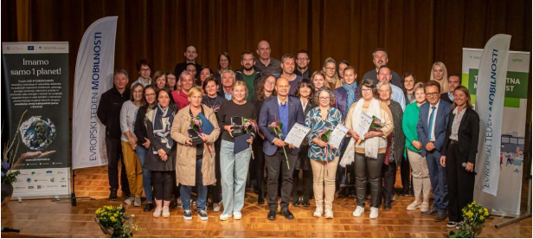
Vir: Evropski teden mobilnosti, 2023b

Izvedba ETM 2023
MOPE v sodelovanju s projektnimi partnerji in občinami letno pripravi oziroma dopolni nabor aktivnosti s predlogi za izvedbo zbranimi v Katalogu aktivnosti. Po zaključku izvedbe pa se je na podlagi uspešno izvedenih kampanj ETM pripravil tudi Katalog dobrih praks ETM 2023.
Na javni razpis za sofinanciranje priprave in izvedbe aktivnosti ETM 2023 se je prijavilo 54 občin, vse so aktivnosti tudi uspešno izvedle razen 4 občin.
Sofinancirane občine so bile: Občina Ankaran, Občina Benedikt, Občina Bohinj, Občina Brežice, Mestna občina Celje, Občina Cerkno, Občina Črna na Koroškem, Občina Črnomelj, Občina Divača, Občina Dobrna, Občina Dolenjske Toplice, Občina Dravograd, Občina Hajdina, Občina Ig, Občina Ilirska Bistrica, Občina Ivančna Gorica, Občina Jesenice, Občina Kobarid, Občina Kočevje, Mestna občina Koper, Mestna občina Kranj, Občina Logatec, Mestna občina Maribor, Občina Medvode, Občina Metlika, Občina Postojna, Občina Preddvor, Občina Puconci, Občina Radenci, Občina Radlje ob Dravi, Občina Ravne na Koroškem, Občina Razkrižje, Občina Rečica ob Savinji, Občina Ribnica, Občina Semič, Mestna občina Slovenj Gradec, Občina Slovenska Bistrica, Občina Straža, Občina Šalovci, Občina Šentjur, Občina Šentrupert, Občina Šmarješke Toplice, Občina Šoštanj, Občina Trebnje, Občina Tržič, Mestna občina Velenje, Občina Velike Lašče, Občina Vransko, Občina Zreče, Občina Žalec.
V nadaljevanju dokumenta je predstavljenih 50 sofinanciranih občin »Priprave in izvedbe aktivnosti ETM 2023«. Opisana je kratka predstavitev zaključenih aktivnosti (povzetek in rezultati aktivnosti) ter višina sofinanciranja.

Zaključna poročila o izvajanju aktivnosti ETM 2023 sofinanciranih občin

OBČINA ANKARAN

KRATKA PREDSTAVITEV ZAKLJUČENIH AKTIVNOSTI
Na javni razpis priprave in izvedbe aktivnosti Evropskega tedna mobilnosti v letu 2023 v okviru projekta LIFE IP CARE 4 CLIMATE - LIFE17 IPC/SI/000007, smo prijavili štiri aktivnosti:
B – Delavnice za starejše »Ostanimo mobilni«
Delavnice oziroma predavanja in ostale aktivnosti za starejše so potekale v Medgeneracijskem središču Ankaran (v nadaljevanju MSA), do koder so udeleženci lahko prišli na trajnostni način (peš, s kolesom). V okviru aktivnosti B, je Občina Ankaran različne dejavnosti izvedla v sodelovanju z Avto-moto zvezo Slovenije, OŠV Ankaran, Športnim društvom Ankaran in lokalnimi prostovoljci. Rdeča nit vseh dejavnosti je bila spodbujanje aktivne oziroma alternativne mobilnosti tako med starejšimi kot tudi med mlajšimi, saj so se npr. predavanja Avto-moto zveze Slovenije »Udeležba kolesarjev v prometu«, udeležili tudi petošolci Osnovne šole Ankaran.
Dejavnosti v tednu mobilnosti smo v digitalni obliki na promocijskih plakatih ETM 2023 objavili na spletni strani Občine https://obcina-ankaran.si/sl/za-obcane/novice/aktivnosti-v-okviru-evropskega-tedna-mobilnosti, na občinski FB strani https://www.facebook.com/Obcinankaran/posts/pfbid0sBnMF8iWUwyFZ4WpKtq71nsvJUkQAj2ZnGbzhsKk8YmWz4tvDpzghgsBfoKgZCqFl in spletni strani Visit Ankaran https://www.facebook.com/VisitAnkaran/posts/pfbid037oUF72514DFvkENaD9ZArm8zMt7pZdYA59MyPEeiLxonnbD3aNfKHzu5h5mp2r7wl , v tiskani obliki pa smo jih izobesili pred MSA ter občinsko upravo Občine Ankaran. Na spletni strani občine, je na povezavi https://obcina-ankaran.si/sl/zivljenje-v-ankaranu/promet/evropski-teden-mobilnosti-2023 bil vzpostavljen profil ETM 2023.
V duhu ohranjanja čistega ter zdravega okolja smo predstavili in izdelali dnevnik gibanja. Vanj so starostniki beležili, kaj so storili za svoje telo in zdravje vsak dan posebej. Izpolnjen dnevnik so po tednu dni vrnili v MSA in ob tem prejeli praktično nagrado – torbico z orodjem za hitro popravilo kolesa. Jutranjo telesno vadbo, je izvedla prostovoljka. Športno društvo Ankaran je v dopoldanskem času izvedlo pohod za starejše občane in popoldansko nordijsko hojo za širšo starostno populacijo.
Vse aktualne dogodke (delavnice, vadbe, predavanja) smo objavili na oglasni deski ob vstopu v MSA in na dveh oglasnih deskah Občine Ankaran (pred trgovino v centru Ankarana in pred Občinsko upravo).
V okviru delavnic za starejše »Ostanimo mobilni«, se je ob Evropskem tednu mobilnosti zavodu Sopotniki že tradicionalno pridružil župan, ki je sedel za volan vozila Sopotnikov in občane popeljal po načrtovanih opravkih.
Slika 1: Vadba
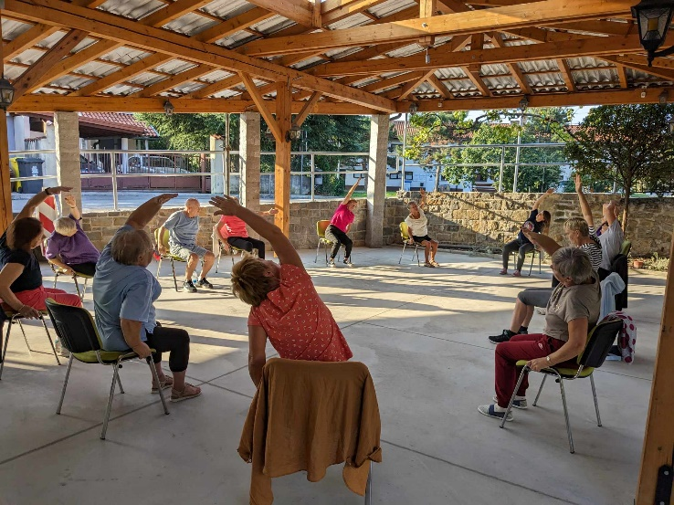
Vir: Občina Ankaran, 2023
Delavnica »Pospravimo ulice«
Z izvedbo delavnice »Pospravimo ulice« je Občina Ankaran (v nadaljevanju OA) pristopila k nacionalni aktivnosti reševanja problematike mirujočega prometa. Dialog z občani o neustreznosti uporabe površin, ki so sicer namenjene hoji in kolesarjenju, je najprej vzpostavil vodja Oddelka za varnost in zaščito OA, svoje usmeritve pa so v nadaljevanju podali tudi predstavniki Policijske uprave Koper, Medobčinske uprave Istra, v okviru katere deluje medobčinsko redarstvo, in gasilci.
Rdeča nit pogovora na delavnici je bila težnja k urejeni prihodnosti in zagotavljanju varnosti ulic, pločnikov ter pešpoti, tako so prisotni iskali odgovore, kako lahko že danes poskrbimo za varnost našega kraja.
Kot je bilo izpostavljeno, tema delavnice »Pospravimo ulice« ni omejena le na teden mobilnosti. Je le prvi korak k vzpostavljanja pogojev za izvedbo dolgoročnega cilja - skupaj z občani trajno urediti ulice na način, da bo zagotovljena varnost vseh udeležencev v prometu.
Slika 2: Delavnica pospravimo ulice
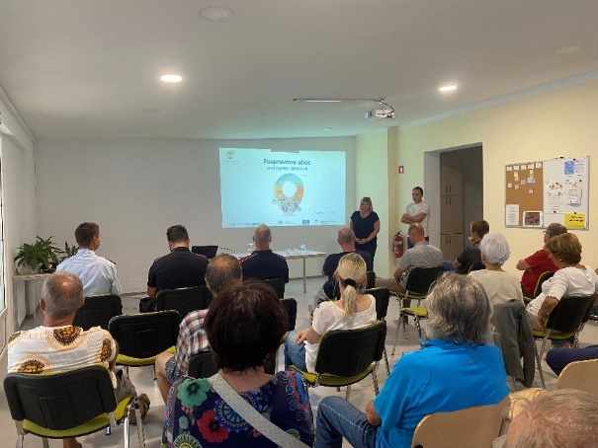
Vir: Občina Ankaran, 2023
C – Promocijska kampanja o javnem prevozu in novih linij javnega prevoza
Občina Ankaran, s ciljem zmanjšanja pritiska na parkirišča in s tem spodbujanja trajnostne mobilnosti, že od leta 2016 organizira brezplačni poletni avtobus. Avtobus je letos že sedmo leto vozil med skupaj 16 postajališči od hrvatinskega križišča do Lazareta. Prevozi so bili brezplačni tako za lokalno prebivalstvo kot za obiskovalce občine Ankaran. Vse ključne informacije o poletnem avtobusu (t.j. vozni red ter zemljevid linij in postajališč, oziroma spletne povezave do voznih redov in oddaljenosti od postajališč do ključnih točk lokalnega okolja) smo objavili na občinski spletni strani https://obcina-ankaran.si/sl/za-obcane/novice/poletni-bus-bo-vozil-tudi-letos, fb strani https://www.facebook.com/Obcinankaran/posts/pfbid02EGtSV7cC9WoBsQTiUSmVEG2gwu3Lk8nRFguTGAGLLH5fSKEdfX1gZsobFuqzqe3tl in fb strani Visit Ankaran https://www.facebook.com/VisitAnkaran/posts/pfbid0tfFJ7dTCqprZjXwdB3Bwg2F73HvyqurQUd5uSbSjWcwDGLDKXhkeJ9X8PdNLNmxQl.
Novica je bila objavljena tudi v občinskem glasilu Amfora za mesec junij. Občinsko glasilo je natisnjeno v 1.700 izvodih in izhaja zadnji petek vsak drugi mesec v letu.
Pred začetkom izvajanja poletnih avtobusnih prevozov je bil izdelan vozni red, ki je bil opremljen z QR kodo oziroma povezavo do spletnih informacij o voznem redu in linijah prevoza. V nakladi 300 izvodov je bil občanom in turistom dostopen v Turistično informacijskem središču (v nadaljevanju TIC) Ankaran.
Letošnja novost je bilo postajališče ob tržnici, ki je nadomestilo postajališče pri šoli.
Izbrani izvajalec javnih prevozov, tako kot vsako leto doslej, potnikom ni izdajal vozovnic. Zasedenost v avtobusu smo preverjali in beležili dnevno, tako smo iz dneva v dan potrjevali učinkovitost izvajanja aktivnosti t.j večja uporaba javnega prevoza, dobra promocija (informiranost) poletnega avtobusa v Občinskem glasilu, občinskih spletnih straneh in facebooku ter osveščanje o prednostih uporabe alternativnega, javnega prevoza. Potnikom poletnega avtobusa smo želeli ponuditi prijazen in sproščen dostop do njihovih ciljnih točk, zaradi česar se nam njihovo oštevilčevanje ni zdelo najpomembnejše. Kljub temu smo tako sami uslužbenci Občine, kot tudi vozniki poletnega avtobusa, ocenili, da je uporabnikov poletnega avtobusa vsako leto več. Ocenjujemo, da se je s poletnim avtobusom letos popeljalo vsaj 180 potnikov dnevno oziroma 12.780 v obdobju od 24.6. do 3.9.2023, k čemur so pripomogli tudi potniki, ki so se do dogodkov »Poletje v Ankaranu« odpeljali z avtobusom. Zaradi vse večjega števila uporabnikov poletnega avtobusa, se bomo za tovrsten brezplačen prevoz, odločili tudi naslednje leto.
Tako kot vsako leto so brezplačni avtobusni prevozi na relaciji Koper - Šmarje in Koper – Lazaret bili omogočen tudi v tednu mobilnosti.
Slika 3: Poletni bus
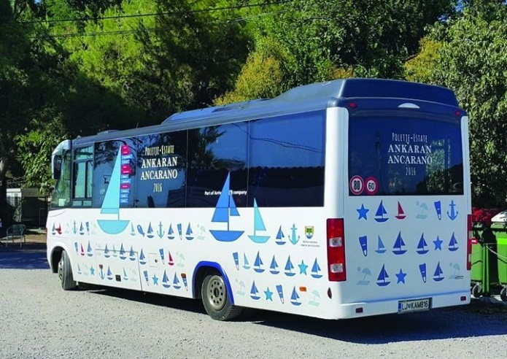
Vir: Občina Ankaran, 2023
J – Peš kažipoti
Aktivnosti za določitev primernih lokacij postavitve peš kažipotov so učenci 6. in 9. razreda Osnovne šole Ankaran (v nadaljevanju OŠ Ankaran) izvedli že v letu 2021. V naslednjem letu se je zamisel o postavitvi peš kažipotov kalila samo med učenci 9. razredov, tako je v tem letu bil izbran zunanji izvajalec, ki je z učenci opravil pet (5) delavnic. Učenci so bili poučeni o oblikovanju, predstavljeni so jim bili različni tipi tabel, različni materiali in barve, ki so jih nato uporabili in predstavili na zaključni delavnici 24.10.2022, ko se je predstavilo kar sedem skupin učencev s sedmimi različnimi predlogi peš kažipotov. V začetku leta 2023 je bil med slednjimi izbran peš kažipot iz lesa, opremljen s 4 prepoznanimi lokacijami in meritvami korakov ter minut hoje do označenih lokacij. Štirje (4) peš kažipoti so bili postavljeni v začetku julija 2023. So trojezični (SLO, ITA, ANG) in opremljeni s QR kodo oziroma povezavo na aplikacijo Google maps, ki pokaže pot od točke A do točke B. Kažipoti so bili nameščeni na prepoznane lokacije kot trajnostno sredstvo, ki lokalne prebivalce in naključne obiskovalce Ankarana spodbuja h hoji.
S svojo ličnostjo so kažipoti postali lep in obstojen del urbane opreme občine, da pa imajo tudi pomembno vlogo pri krepitvi alternativne mobilnosti in ohranjanju čistega zraka, je šola na »Dan zdrave šole«, 22.9.2023, organizirala pohod in predstavitev njihovega nastanka in pomena.
Slika 4:Peš kažipoti
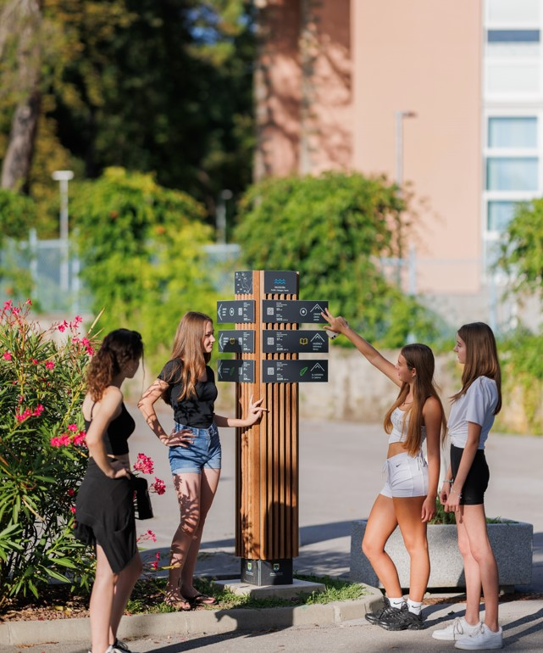
Vir: Občina Ankaran, 2023
K – Spodbujanje trajnostne mobilnosti
Skozi vse leto, še posebej pa v ugodnejših vremenskih razmerah in toplejšem vremenu, se zaposleni na občini, na delovno mesto odpravijo na trajnostni način (peš, s kolesom). Na ta način se zmanjšuje obremenitev okolja in prostora, krepi zdravje uslužbencev in spodbuja trajna mobilnost. Slednja se krepi tudi s sopotništvom, tako v smislu prihoda v službo več uslužbencev iz istega kraja z enim vozilom, kot uporabo prevozov Zavoda Sopotnik.
V tednu izvajanja aktivnosti Evropskega tedna mobilnosti smo uslužbenci in vodilni kadri zaposlenih v Občini Ankaran, za prihod na delo izbrali trajnostni način (peš, kolo, javni prevoz, sopotništvo), na »Dan brez avtomobila«, 22.9., pa smo k odločitvi oziroma izbiri trajnostnega načina mobilnosti, povabili vse občane in občanke Ankarana. Pred MSA, Knjižnico in Upravo občine Ankaran smo poleg plakata ETM izobesili tudi plakat »Polni zagona« s povabilom občanom.
INFORMIRANJE JAVNOSTI
Program izvajanja aktivnosti povezane z ETM 2023 smo objavili v Občinskem glasilu Amfora Junij, Avgust in Oktober https://obcina-ankaran.si/sl/amfora in na Občinski spletni strani https://obcina-ankaran.si/sl/zivljenje-v-ankaranu/promet/evropski-teden-mobilnosti-2023. V mesecu septembru smo v navedenih medijih naredili več kot 5 objav, medtem ko smo na občinskem facebooku https://www.facebook.com/Obcinankaran in FB strani Vist Ankaran https://www.facebook.com/VisitAnkaran/, v istem mesecu objavili več kot 15 objav, ustrezno označenih z vsemi ključniki.
Občinsko glasilo Amfora je natisnjeno v nakladi 1.700 izvodov in izhaja vsak drugi mesec, tako je informacija o izvajanju aktivnosti ETM 2023 dosegla vsa gospodinjstva občine Ankaran.
V mesecu septembru je na zgoraj naštetih socialnih omrežjih bilo 6.908 ogledov.
Na osnovi navedenih podatkov ocenjujemo, da je Občina Ankaran bila pri informiranju javnosti o izvajanju aktivnosti ETM 2023, uspešna.
Vozni red poletnega avtobusa smo pripeli tudi na vrata TIC Ankaran, v samem TIC-u pa so vsi zainteresirani dobili še dodatne informacije o postajališčih in trasah avtobusa. Vozni red smo natisnili v 300 kosih A5 formata. Vse informacije o poletnem avtobusnem prevozu so bile objavljene tudi na spletni strani Visit Ankaran https://visitankaran.si/sl/novice/brezplacni-poletni-avtobus-bo-vozil-tudi-letos in na spletni strani TIC-a https://visitankaran.si/sl/koristne-informacije/javni-prevoz .
Vsa izdelana gradiva, vabila in dogodke oziroma vse javne objave smo ustrezno označili z obveznimi logotipi oziroma označitvijo, da se aktivnosti izvajajo v okviru projekta LIFE IP CARE4CLIMATE in so sofinancirane s strani Ministrstva za okolje, podnebje in energijo – Sklad za podnebne spremembe.

VIŠINA SOFINANCIRANJA
Občina Ankaran je prejela 5.000,00 € sofinanciranja.

OBČINA BENEDIKT

KRATKA PREDSTAVITEV ZAKLJUČENIH AKTIVNOSTI
A – ORGANIZACIJA PRIREDITEV IN PREUREDITEV NA PROSTEM OB ZAPORAH ULIC IN TRGOV
Občina Benedikt je dne 9.9.2023, na območju Svetih Treh Kraljev v Slovenskih goricah, kot del projekta Evropski teden mobilnost, izvedla aktivnost »PRIREDITEV NA PROSTEM OB ZAPORI ULICE«. Dogodek je bil izveden v čudoviti naravi, kjer smo združili predstavitev in pomen trajnostne mobilnosti, mladostno energijo in odlično glasbo. Dogodek so z zanimivimi in poučnimi delavnicami na prostem popestrili skavti stega Slovenske gorice 1. Na začasno zaprti ulici so otroci v času dogajanja našli varen prostor za igro in druženje, začasen umik prometa iz območja dogajanja pa je omogočil nastop glasbenih gostov Stele Sofie, Vox Angelice in Isaaca Palma na čudoviti zeleni naravni tribuni. Mnogi obiskovalci so na dogodek prišli peš ali s kolesom. Dodano vrednost dogodku so prispevali ponudniki domačih izdelkov na stojnicah.
Kdaj (datumsko), od - do: sobota, 9. 9. 2023 (izvedba prireditve je bila prvotno predviden dne 2.9.2023 na lokaciji »Štajngrovski stűdenec«, a je bila zaradi nepredvidljivih okoliščin izvedena dne 9. 9. 2023 in na spremenjeni lokaciji, t.j. na »platoju ob cerkvi Svetih Treh Kraljev v Slovenskih goricah).
Slika 5: Prireditev na prostem ob zapori ulice
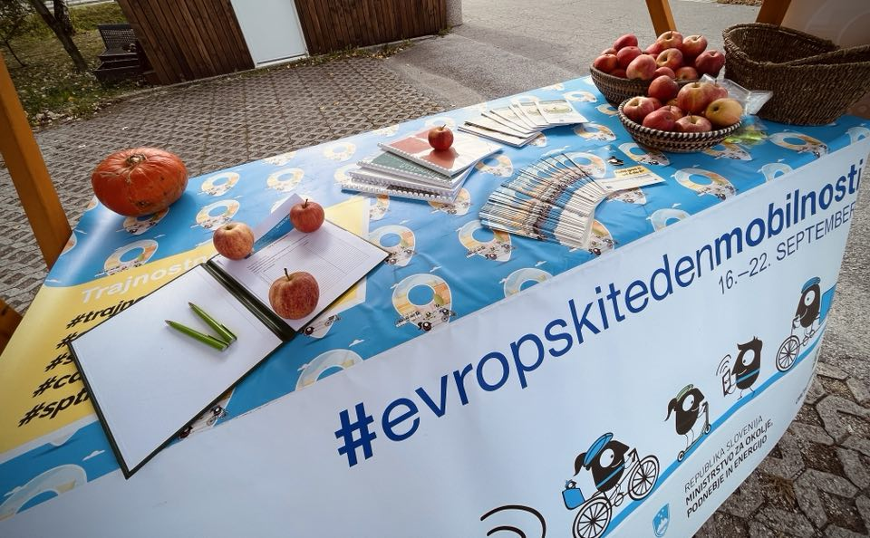
Vir: Občina Benedikt, 2023
F – ŠOLSKA ULICA
V Občini Benedikt smo od 4.9.2023 do dne 8.9.2023 izvedli aktivnost »ŠOLSKA ULICA«, v okviru #evropskitedenmobilnosti - ETM. Učenci Osnovne šole Benedikt so površine delno zaprtih ulic ob Osnovni šoli Benedikt ter površine izpraznjenega šolskega parkirišča izkoristili kot prostor za druženje z vrstniki, kot igralne površine ter tudi kot »učilnico na prostem«.
Za varnost šolarjev ob spremenjenem cestnem režimu se vsak dan poskrbeli člani Sveta za preventivno in vzgojo v cestnem prometu Občine Benedikt, člani Društva upokojencev Benedikt, člani KMN Benedikt ter zaposleni na Občini Benedikt.
Kdaj (datumsko), od - do: 4.9.2023 do 8.9.2023, na ožjem območju osnovne šole Benedikt. Število dodatnih dni aktivnosti: 5 dni
Slika 6: Šolska ulica
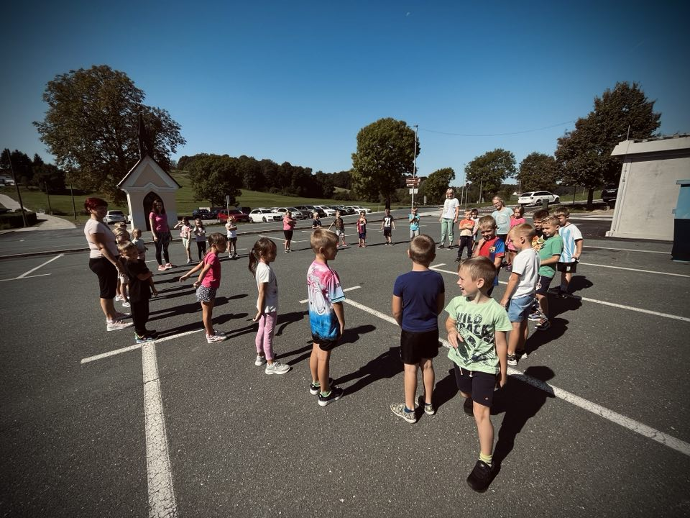
Vir: Občina Benedikt, 2023
I – AKTIVNOSTI ZA MLADINO
V Občini Benedikt smo z izvedeno aktivnostjo želeli mlade spodbuditi k procesom podajanja predlogov, načrtovanja aktivnosti in soodločanja tudi na področju trajnostne mobilnosti. Tako smo med 17.8.2023 in 31.8.2023 vse mlade, stare med 15. in 29. let, preko spletne strani in socialnih omrežij pozvali, da podajo ideje in predloge za promocijo in širjenje trajnostne mobilnosti v naši občini.
K oddaji oz. zbiranju idej smo neposredno povabili mlade člane Kluba malega nogometa Benedikt, podmladek Gasilskega društva Benedikt ter tudi vse svétnike Občinskega sveta Občine Benedikt.
Prejete ideje je preučil in strokovno ocenil predsednik Sveta za preventivo Občine Benedikt – s tehnično in strokovno primernimi idejami bo seznanjen Občinski svet Občine Benedikt. Ta bo ocenil možnost njihove izvedbe ter izvedbene stroške zanje umestil v proračun Občine Benedikt za naslednje proračunsko leto.
Kot strokovno, tehnično in izvedbeno primerne ideje mladih so bile ocenjene:
- Postavitev polnilne postaje za e-kolesa in e-skiroje,
- Postavitev »Biciklo hrama« oz. nadstrešnice za parkiranje koles, e-skiroje,… ob avtobusnem postajališču ter
- Zaris pešpoti po ožjem centru Benedikta.
Z navedenimi idejami mladih bodo na prihodnji redni seji seznanjeni člani Občinskega sveta Občine Benedikt – v razpravo jim bo dana pobuda za (delno) umestitev izvedbe idej v proračun Občine Benedikt za naslednje proračunsko obdobje.
A – ORGANIZACIJA PRIREDITEV IN PREUREDITEV NA PROSTEM OB ZAPORAH ULIC IN TRGOV
Kot sklepno dejanje letošnje akcije ETM 2023 smo dne 22. 9. 2023 izvedli aktivnost »PRIREDITEV NA PROSTEM OB ZAPORI ULIC«. Na delu zaprte ulice pred poslovno zgradbo »Koloniale« smo učencem Osnovne šole Benedikt predstavili pomen trajnostne mobilnosti ter hkrati pomembnost varnosti tudi v konceptu trajnostni mobilnosti.
Učenci so se okrepčali z zdravo malico (sveža jabolka) - poizkusili so tudi raznovrstne domače mlečne izdelke Kmetije Smrke, ki je lokalni ponudnik domačih mlečnih izdelkov. Dogodek smo uspešno izvedli ob pomoči obeh učiteljic 4. razreda Osnovne šole Benedikt ter predstavnika kmetije Smrke.
Pojasnjujemo, da je aktivnosti bila predvidena tudi izvedba »lokalne kmečke tržnice« v nekoliko večjem obsegu, a je zaradi zasedenosti lokalnih ponudnikov tega dne, bila izvedena v manjšem obsegu – namen aktivnosti je bil kljub navedenemu dosežen.
Slika 7: Lokalna kmečka tržnica
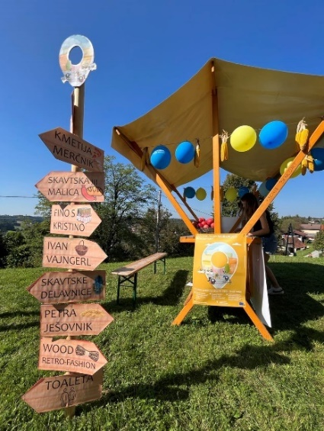
Vir: Občina Benedikt, 2023
B – DELAVNICE ZA STAREJŠE »OSTANIMO MOBILNI«
Ob sodelovanju Centra za krepitev zdravja Zdravstveni dom Lenart smo dne 21. 9. 2023 izvedli delavnico za starejše »OSTANIMO MOBILNI«. Z delavnico smo starejše v naši občini spodbudili, da bi se po dnevnih opravkih odpravili peš, tisti, ki to še zmorejo pa s kolesom, saj redna hoja in kolesarjenje prispevata tudi k boljšemu zdravju.
Po delavnici so se udeleženci okrepčali z zdravo malico.
Slika 8: Delavnica za starejše
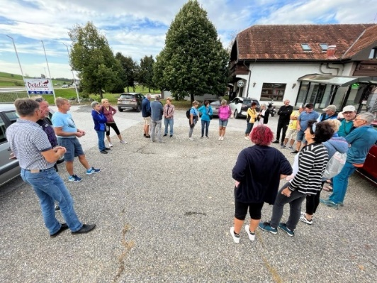
Vir: Občina Benedikt, 2023

E – AKTIVNO V VRTEC ALI ŠOLO - Aktivno v osnovno šolo s Kokoško Rozi
V sklopu projekta ETM smo dne 20. in 21. 9. 2023 izvedli aktivnost Kokoška Rozi. Učenci, ki v šolo prihajajo s šolskim avtobusom, so zjutraj del poti do šole premagali peš – njihova peš pot je potekala po varni šolski poti od pokopališča Benedikt, mimo župnijske cerkve vse do Osnovne šole Benedikt.
Slika 9: Kokoška Rozi
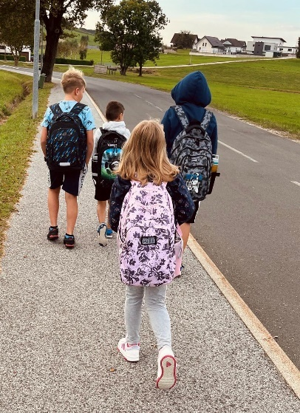
Vir: Občina Benedikt, 2023
Aktivno v vrtec z Belim Zajčkom
K sodelovanju v aktivnosti ETM je naknadno pristopil tudi Vrtec Benedikt – otrokom je bil predstavljen pomen varčnih poti in trajnostne mobilnosti. Njihove dejavnosti so bile načrtovane z namenom predstavitve pomena uporabe kolesa, hoje in drugih oblik mobilnosti namesto uporabe avtomobila. Otroke so spodbujali h gibanju in se odpravili na daljše in krajše sprehode, pohode v okolici vrtca ter ob tem opazovali promet in ugotavljali, kaj udeleženci v prometu počnejo prav in kaj narobe ter kako s tem prispevamo k skrbi za naš planet. K pohodom so povabili tudi starše in druge ter s tem poskušali približati pomen trajnostne mobilnosti tudi njim.
Otroci iz Vrtca Benedikt so v okviru aktivnosti skupaj z učiteljicami izdelali tudi načrt varnih peš poti v okolici vrtca.
Slika 10: Načrt varnih peš poti
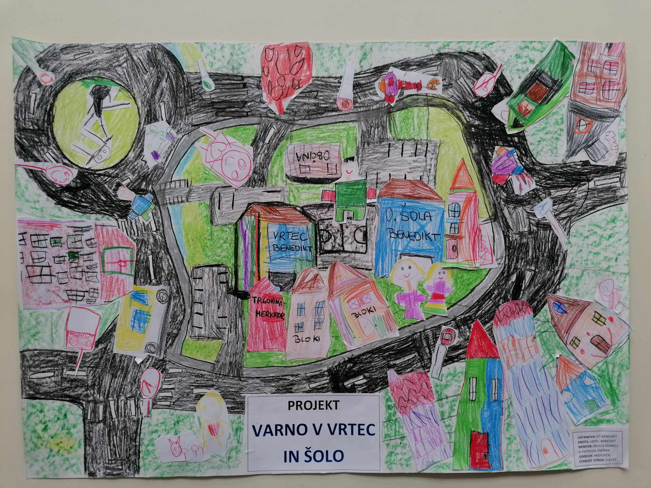
Vir: Občina Benedikt, 2023
K – SPODBUJANJE TRAJNOSTNE MOBILNOSTI
Udeležba v letošnji kampanji Evropski teden mobilnosti (ETM), je Občini Benedikt omogočila tudi nakup e-kolesa. Namen nove pridobitve je omogočiti zaposlenim, da se na službene opravke v lokalnem okolju odpravijo na bolj zdrav, okolju prijazen in cenejši način. Tako bomo prispevali k pozitivnim učinkom za posameznika in družbo – opisana aktivnost bo prispevala k izboljšanju oz. ohranjanju zdravja zaposlenih, imela bo pozitiven ekonomski učinek (zmanjšali se bodo izdatki za potne stroške), prispevali k zmanjšanju obremenitev okolja.
Dne 18.9.2023 smo za zaposlene v občinski upravi Občine Benedikt ter v Osnovni šoli Benedikt pripravili predstavitev novega e-kolesa s praktično uporabo.
Slika 11: Nakup e-kolesa
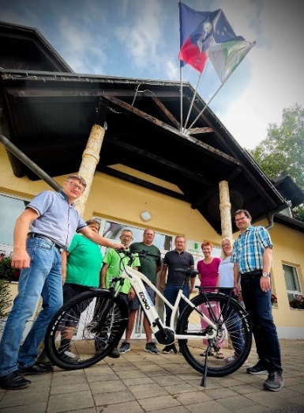
Vir: Občina Benedikt, 2023
TRAJNOSTNI PRIHODI ZAPOSLENIH NA OBČINI NA DELO – »DAN BREZ AVTOMOBILA«
Na dan brez avtomobila, dne 22.9.2023, je več kot 50% vseh zaposlenih na občini za pot na delovno mesto izbralo trajnosten način (s kolesom, peš, uporaba JPP, sopotništvo). Tako smo vsaj za en dan prispevali k zmanjšanju toplogrednih plinov ter k izboljšanju našega zdravja in telesne aktivnosti. Z našo aktivnostjo smo prispevali tudi k boljši rabi prostora v okolici občine, saj parkirišča za avtomobile zavzemajo veliko prostora.
Slika 12: Trajnostni prihod zaposlenih na delo
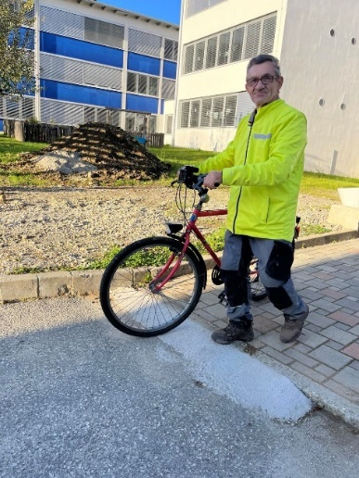
Vir: Občina Benedikt, 2023

4.VIŠINA SOFINANCIRANJA
Občina Benedikt je prejela 4.973,17 € sofinanciranja.

OBČINA BOHINJ

KRATKA PREDSTAVITEV ZAKLJUČENIH AKTIVNOSTI
C-PROMOCIJSKA KAMPANJA O JAVNEM PREVOZU
Fokus kampanje je bil predvsem informiranje in promocija trajnostne mobilnosti. Izdali smo letake z voznimi redi brezplačnih organiziranih prevozov v Bohinju (brezplačni bus prevozi, P+R), ki predstavljajo pomemben del trajnostne mobilnosti v poletni sezoni. Letake smo izdelali že v juniju, saj je glavno obdobje promocije prav v poletnem času. Na letake smo dodali logotipe sofinancerja. Izdelali smo 15.000, ki so bili posredovani na gospodinjstva, info centre, pomembnejše ustanove, ponudnikom nastanitev, uporabnikom prevozov ipd.
Slika 13: Letak
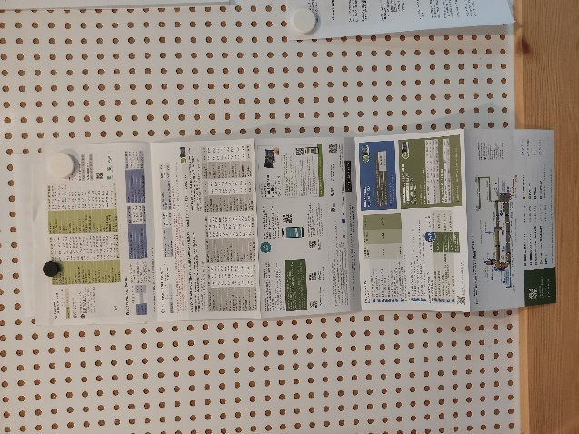
Vir: Občina Bohinj, 2023
E – AKTIVNO V VRTEC ALI ŠOLO
Akcija Pešbus je potekala v 2 tedna od 18.9. – 29.9. v sodelovanju z Osnovno šolo dr. Janeza Mencingerja ter podružnico v Srednji vasi, kot spremljevalci pa so sodelovale udeleženke skupine Šola Zdravja v Bohinjski Bistrici, nekateri prostovoljci, starši ter zaposleni v osnovni šoli in na Občini. Pešbus v Bohinjski Bistrici je imel 3 proge ter skupno 14 postaj, v Srednji vasi pa 2 progi in 6 postaj. Pešbusa se je udeleževalo med 30-40 otrok. Občasno so priključevali še starejši otroci, bratje, sestre, vrtčevski otroci…
Pešbus smo kombinirali z akcijo Trajnostni prihod v šolo, za vozače 1-4.razred ter otroke 5-9.razred. 2 tedna so učenci na skupne plakate v šoli beležili prihode otrok v šolo. Beležili so trajnostne prihode – z šolskim avtobusom, kolesom, peš, skirojem. Šolski avtobus je od 18.-29.9. (2 tedna) otroke odložil na nekoliko oddaljenem parkirišču od šole, od koder so iz avtobusa v šolo šli peš. S tem se spodbuja peš hoja, kot kombiniran prihod v šolo. Vseh otrok, ki so bili v akcijo vključeni, je bilo cca 400. Udeležbo dokazujemo tudi s potrdilom šole. Spremljevalcev na Pešbusu je bilo vse dni skupaj cca 20. Spremljevalcem smo nabavili jopiče s potiskom logo sofinacnerja za prepoznavnost na cesti, saj se vsako leto člani Šole zdravja večkrat na leto pridružijo kot spremstvo na Pešbusu.
Za izvedbo pešbusa smo uporabili gradivo Zdrav šolar oz. Aktivno v šolo, pred prijavam staršem in otrokom razdelili informativne letake; za udeležence Pešbusa pa pripravili ''vozovnice''.
Slika 14: Postaja Pešbus
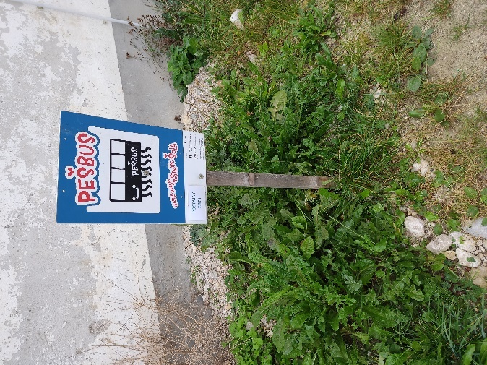
Vir: Občina Bohinj, 2023
Za uporabo v času ETM smo nakupili 20 skirojev in eno kolo, ki so si jih učenci lahko izposodili za prihod v šolo. Zadnji dan akcije je bil posebej organiziran prihod učencev v šolo s skiroji.
NAKUP TRAJNIH SREDSTEV:
Kupili smo stojalo za skiroje, ki je kombinirano kot klopca (skirop). Stojalo za skiroje se umesti pred osnovno šolo.
Eno kolo, ki smo ga kupili, se uporablja kot trajno sredstvo za učence v osnovni šoli. Osnovna šola v Bohinjski Bistrici ugotavlja, da kar nekaj otrok nima lastnega kolesa (predvsem zaradi socialnega in ekonomskega statusa doma in si ne morejo privoščiti nakupa kolesa), zato se to kolo v naprej uporablja za namene izposoje otrokom, ki bi kolo potrebovali za kolesarski izlet, trening za kolesarski izpit ipd.
K – SPODBUJANJE TRAJNOSTNE MOBILNOSTI
Izvedli smo dva natečaja – likovni natečaj in natečaj grafičnega oblikovanja na računalniku.
LIKOVNI NATEČAJ:
Izvedli smo likovni natečaj v osnovni šoli dr. Janeza Mencingerja Bohinjska Bistrica in podružnici Srednja vas.
Skupaj z osnovno šolo dr. Janeza Mencingerja smo pripravili vsebino natečaja, katere glavna tema je trajnostna mobilnosti (natečaj v prilogi poročila).
Izdelke natečaja smo javno predstavili po več ustanovah v Bohinju: kulturni dom Joža Ažmana, Bohinjska Hiša, Zavod svetega Marina, Knjižnica Antona Tomaža Linharta v Bohinju.
Učenci od 1.-5.razreda imajo klasični likovni natečaj z izdelavo likovnih izdelkov. Lahko se uporabi več tehnik, oziroma več učencev sodeluje pri izdelavi enega izdelka. Število udeležencev: 200 učencev
Slika 15: Likovni natečaj
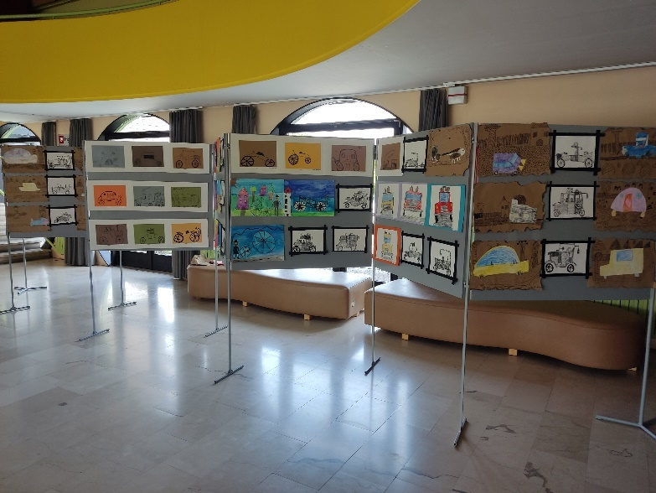
Vir: Občina Bohinj, 2023
GRAFIČNI NATEČAJ:
Učencem 8.razreda pri predmetu Likovno snovanje je bil podan natečaj z grafičnem oblikovanjem na računalniku (natečaj v prilogi). Učenci so izdelali plakate trajnostne mobilnosti prikazi in predstavitvijo trajnostne mobilnosti v Bohinju in na kakšen način lahko potujemo v Bohinju. Plakate smo natisnili in so informativne ter promocijske narave in se jih uporabi za promocijo TM v prihodnje. Število udeležencev: 15
DELAVNICA:
Pri prijavo smo načrtovali izvedbo delavnice Preventive in vzgoje v prometu za učence od 6-9.razreda osnovne šole. Vendar so ravno v teh terminih imeli učenci teh razredov več obveznosti (šole v naravi, ekskurzije ipd), zato bomo to aktivnost iz občinskega proračuna krili v mesecu aprilu 2024. Namesto tega smo izvedli Delavnico umirjanja prometa in prometna varnost v okolici osnovne šole. Mimo šole poteka glavna cesta in glavna vpadnica v Bohinj, zato je prometno zelo obremenjena. Nekateri peš prehodi so slabo pregledni in hitrosti so lahko večje. Zato smo na delavnici pregledali obstoječe stanje in podali priporočila za umiritev prometa.
Slika 16: Delavnica
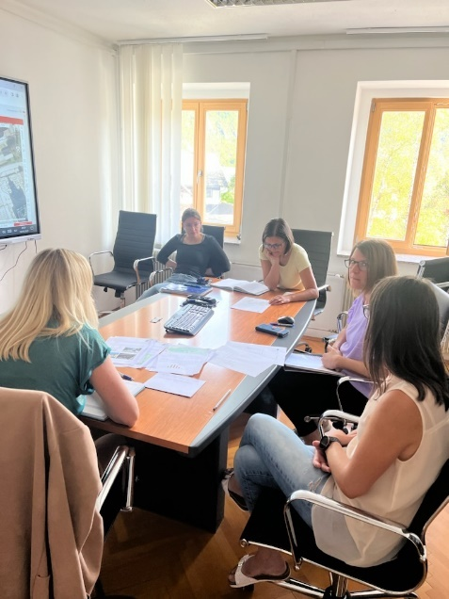
Vir: Občina Bohinj, 2023
INFORMIRANJE:
- Objave na družabnih omrežjih:
- PROFIL Evropski teden mobilnosti v Bohinju: https://www.facebook.com/profile.php?id=100067167157237&locale=sl_SI
- Občina Bohinju-uradna stran https://www.facebook.com/obcina.bohinj.uradna.stran
- Bohinj: https://www.facebook.com/lakebohinj
- OŠ dr. Janeza Mencingerja Bohinjska Bistrica in enota Vrtec Bohinj https://www.facebook.com/osbohinj
- Objave na spletnih straneh:
- Občina Bohinj: https://obcina.bohinj.si/vsebina/22-evropski-teden-mobilnosti-
- Osnovna šola: https://www.osbohinj.si/?s=pe%C5%A1bus ,
- Objave na radiu:
- V sodelovanju z Razvojno agencijo se je izvedlo snemanje in predvajanje 10-minutne radijske oddaje, ki bo tokrat namenjena predvsem promociji aktivnosti Evropskega tedna mobilnosti. Radijska oddaja se bo predvajala od 7. septembra dalje, in sicer na vseh štirih gorenjskih radijskih postajah (Radio Kranj, Radio Gorenc, Radio Triglav Jesenice in Radio Sora).
- Povezava do Bohinjskih novic:
- https://obcina.bohinj.si/vsebina/september-2023 stran 4
- https://obcina.bohinj.si/vsebina/oktober-2023 stran 3-4
TRAJNOSTNI PRIHOD V SLUŽBO
Na občinski upravi Občine Bohinj je zaposlenih 20 uslužbencev in 2 funkcionarja (župan in podžupanja). 15% zaposlenih pri nas predstavlja vsaj 3 osebe vsaj 4 dni.
Trajnostni prihodi zaposlenih na občino:
- Cel teden sta peš v službo hodili 2 zaposleni (pot krajša kot 2km)
- En dan v tednu je peš v službo prišla ena zaposlena (18.9.) (pot krajša kot 2km)
- En dan v tednu (20.9.) so 2 zaposleni in 1 vodja prišle s kolesom v službo (pot, dolga med 30-40km v eno smer)
- Tri dni (18. – 20.9.) sta dve sodelavki v službo prišle s sopotništvom-car sharing
- En dan je podžupanja prišla s kolesom v službo (pot dolga 3km)
- En da je župan prišel s kolesom v službo (pot dolga 6km)
- Tri dni je ena sodelavka parkirala na nekoliko oddaljenem parkirišču in prišla peš v službo
- V duhu TM je 5 zaposlenih cel teden spremljalo otroke na Pešbusu in so tako po zaključku Pešbusa prišle peš v službo
Slika 17: Trajnostni prihod v službo
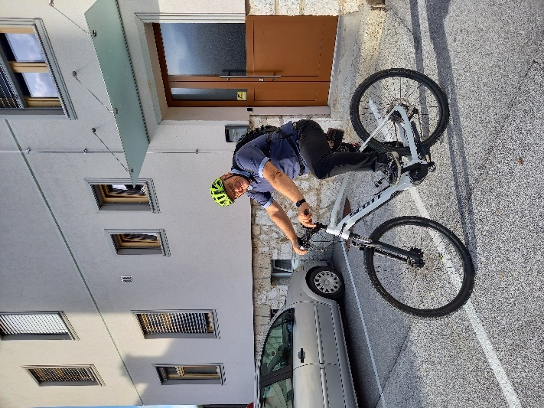
Vir: Občina Bohinj, 2023

VIŠINA SOFINANCIRANJA
Občina Bohinj je prejela 4.838,41 € sofinanciranja.

OBČINA BREŽICE

KRATKA PREDSTAVITEV ZAKLJUČENIH AKTIVNOSTI
A: ORGANIZACIJA PRIREDITEV IN PREUREDITEV NA PROSTEM OB ZAPORAH ULIC IN TRGOV
Mestna promenada (Sklop A): V obdobju 14.-27. julij smo za ves promet zaprli Cesto prvih borcev, ki poteka skozi mestno jedro Brežic. Glavno cesto in obcestna parkirišča smo spremenili v prireditveni prostor, na katerem so se v omenjenem obdobju odvili številni glasbeni koncerti, predstave za otroke, kulinarični večeri in drugi družabni večeri. Občina Brežice, kot nosilka platinastega znaka Slovenia Green, si je skupaj z izvajalcem dogodka, ZPTM Brežice prizadevala k organizaciji trajnostnega dogodka. Obiskovalce smo spodbujali, da se prireditve udeležijo na trajnostni način, oddaljene smo nagovarjali, da svoja vozila pustijo izven mesta, predvsem pa smo se zavzemali, da bi bil dogodek z manj smetmi. Namen dogodka je več kot uspel, saj je bila prireditev ob svetovnem dnevu turizma prejela naziv »Zero waste prireditev«.
Dan brez avtomobila (Sklop A): Kot vsako leto smo tudi letos izvedli osrednjo prireditev ETM, Dan brez avtomobila. Tudi ta je potekal na zaprti Cesti prvih borcev skozi brežiško mestno jedro. Aktivnost je namenjena učencem osnovnih šol, ki se na zaprtih ulici preizkusijo v spretnostnih poligonih, ustvarjalnih delavnicah in izvejo nekaj novega na področju trajnostne mobilnosti. Prireditev smo tudi letos izvedli v sodelovanju z Zavodom za šport Brežice in 14 timi drugimi partnerji, med katerimi so lokalna športna in kulturna društva, javni zavodi in organizacije, ki so kakorkoli povezane s trajnostno mobilnostjo. Dogodka se je letos udeležilo več kot 650 učencev iz 6 osnovnih šol naše občine, kar je rekord po številu šol. Dogodek je bil zelo trajnostno obarvan saj so učenci iz bližnje šole prišli na prizorišče peš, učenci treh šol so prišli s kolesom, učenci iz Dobove so za udeležbo na prizorišču izkoristili redno avtobusno linijo, za učenec iz nekoliko oddaljenega Bizeljskega pa smo organizirali avtobusni prevoz.
Slika 18: Dan brez avtomobila
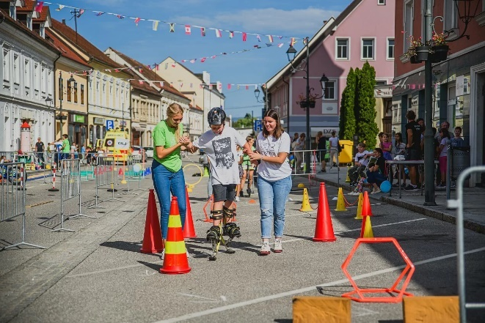
Vir: Občina Brežice, 2023
Mini olimpijada (Sklop A): Na zaprti Cesti prvih borcev smo pripravili prizorišče, kjer so se predstavila lokalna športna društva in ob začetku šolskega leta v svoje vrste privabila nove člane. Aktivnost je bila namenjena predvsem mlajšim, ki so se pomerili v številnih športnih izzivih in se tako potegovali za praktične nagrade. Organizator aktivnosti je bila Športna zveza Brežice.
Slika 19: Mini olimpijada
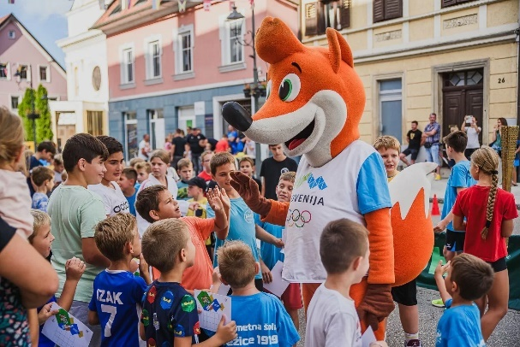
Vir: Občina Brežice, 2023
Brezplačno testiranje telesnih zmogljivosti zaposlenih v javnih zavodih – Slofit (Sklop A): Testiranje telesnih zmogljivosti pri odraslih je ključnega pomena, saj lahko na podlagi rezultatov izboljšamo svoje počutje. K izboljšanju telesnih zmogljivosti ključno pripomorejo tudi oblike trajnostne mobilnosti kot so hoja, tek, kolesarjenje, uporaba skiroja in podobno. Testiranje Slofit izvaja Športna zveza Brežice s svojimi partnerji in običajno poteka v zaprtem prostoru. Slednje marsikateremu zaposlenemu predstavlja težavo, saj mora priti izven svojega delovnika. Testiranje smo izvedli v dopoldanskem času, na ulici kjer imajo sedež številna inštitucije javnega sektorja. Tako so zaposleni po predhodno določenem urniku lahko opravili testiranje. Izvajanje na prostem pa je pripomoglo tudi k ozaveščanju o pomembnosti gibanja v naravi za boljše počutje.
Z aktivnostmi iz sklopa A smo dosegli, da je bilo v času zapor manj prometa skozi mesto, kar je pomenilo manj onesnaženosti zraka in manj hrupa za stanovalce, ki živijo v samem mestnem jedru.
B: DELAVNICE ZA STAREJŠE »OSTANIMO MOBILNI«

Telovadba 1000 gibov za vse (Sklop B): V sodelovanju s Šolo zdravja Brežice smo tudi letos izvajali vsakodnevno jutranjo telovadbo na 8 lokacijah po naši občini. Zaradi povečane promocije izvajanja, se je v času ETM večini skupin povečalo število udeležencev. Starejši so prepoznali pomen dnevne telovadbe in se pridružili vadbi. Zelo smo ponosni, da starejši prepoznavajo pomen trajnostne mobilnosti, saj je večina udeležencev na mesto kjer potekajo vadbe, prihajalo trajnostno (kolo ali peš).
Medgeneracijski sprehod (Sklop B): Za starejše iz Doma starejših občanov Brežice, ki ne morejo hoditi oz. je njihovo gibanje oteženo in so zaradi tega manj mobilni, smo organizirali medgeneracijski sprehod skozi mesto. Starejše so na vozičku pospremili dijaki Gimnazije Brežice, ki se radi odzovejo na tovrstne aktivnosti. Starejši so preživeli dopoldne a svežem zraku, dijaki pa so spoznavali modrosti starejših občanov. Ključnega pomena pri tem pa je medgeneracijsko sodelovanje.
Slika 20: Medgeneracijski sprehod
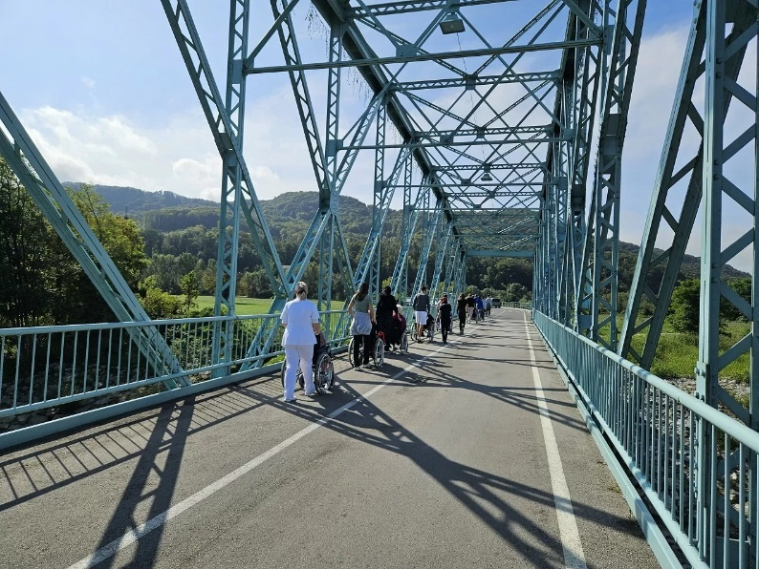
Vir: Občina Brežice, 2023
D: UVEDBA PREVOZOV NA KLIC ALI NOVIH LINIJ JAVNEGA PREVOZA
Župani za volani (Sklop D): V naši občini skupaj s prostovoljci izvajamo prevoze starejših po opravkih, ki sami ne morejo voziti oz. nimajo prevoza. Prevoze izvajamo v sodelovanju Zavoda Sopotniki. V času ETM redno izvedemo akcijo Župani za volani, kjer se kot prostovoljci preizkusijo župani, podžupani in direktorji občinskih uprav. Letošnje akcije so se akcije udeležili dva podžupana in namestnica direktorice občinske uprave. Tovrsten brezplačni prevoz uporablja okoli 500 občanov. Ker je potreb po izvedbi prevozov več kot je sposobno izvesti, je Občina Brežice v času ETM 2023 zagotovila še eno vozilo za izvajanje prevozov.
Slika 21: Župani za volani
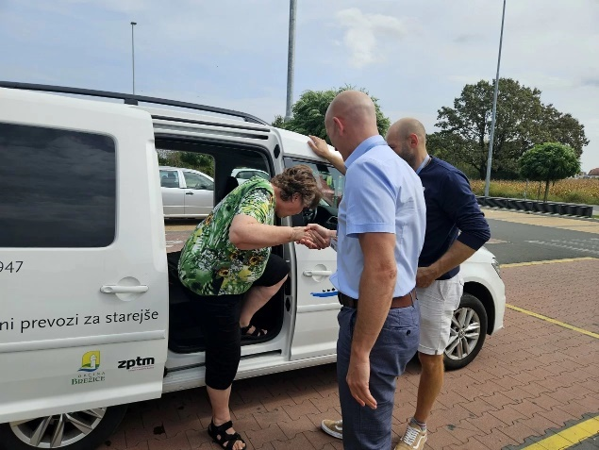
Vir: Občina Brežice, 2023
E: AKTIVNO V VRTEC ALI ŠOLO

Pešbus (Sklop E): Akcija Pešbus je v našem okolju postala zelo priljubljena. Veseli nas dejstvo, da se akcije poslužuje vedno več šol in učencev. Letos so enotedensko akcijo izvedle OŠ Artiče, Kapele, Dobova in Cerklje ob Krki. Izpostaviti velja OŠ Artiče in podružnično OŠ Kapele, kjer so v akciji sodelovali vsi učenci šole. Lokalni koordinatorji akcije so se dogovorili s avtobusnim prevoznikom, da je ta odložil učence nekaj postaj pred šolo, od koder so odšli peš. Učenci OŠ Brežice pa veljajo za vzor, saj akcijo Pešbus izvajajo praktično skozi celo šolsko leto ne glede na vreme. Vsem otrokom, ki so se akcije udeležili v več kot 75 % smo podelili praktične nagrade.
Slika 22: Pešbus
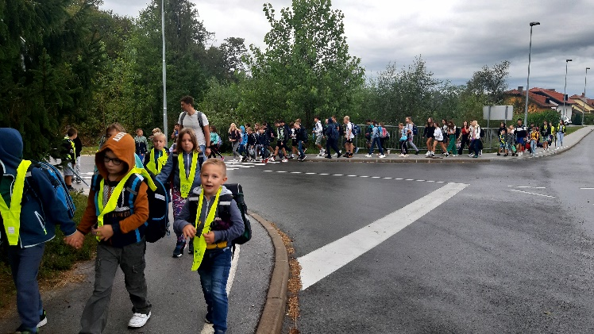
Vir: Občina Brežice, 2023
K: SPODBUJANJE TRAJNOSTNE MOBILNOSTI
Kolesarjenje od Radeč do Brežic (Sklop K): Tudi letos smo pristopili k soorganizaciji dogodka Kolesarjenje od Radeč do Brežice (S kolesom ob Savi), ki vsako leto privabi okoli 100 udeležencev, ki se podajo na skupno kolesarjenje na več kot 40 km dolgi trasi ob spodnjem toku reke Save. Prireditev velja za zelo trajnostno, saj udeležencem organiziramo brezplačni prevoz z vlakom do bližnje postaje do začetka trase oz. od cilja do bližnje postaje. Tako se promovira uporab vlaka kot tudi kolesarjenja. Dogodek vsako leto organiziramo v sodelovanju s Občinami Krško, Sevnica in Radeče.
Nogometni turnir med KS občine Brežice (Sklop K): V sodelovanju s Športno zvezo Brežice smo organizirali nogometni turnir med krajevnimi skupnostmi naše občine. Udeležence smo spodbujali k trajnostnem prihodu na dogodek, najboljšemu igralcu, strelcu in vratarju pa smo podelili praktične nagrade, ki spodbujajo trajnostno mobilnost.
Aktivna nedelja na Banovi domačiji (Sklop K): Hoja še vedno predstavlja najbolj dostopno obliko trajnostnega načina mobilnosti, ki je dostopna praktično vsakemu. V sklopu ETM naše občane vsako leto povabimo k udeležbi na pohodu. Letošnje leto smo v sodelovanju z ZPTM Brežice in TD Artiče izvedli pohod po Artiški sadjarski poti, ki poteka mimo številnih sadovnjakov v okolici Artič. Na poti smo udeležence brezplačno pogostili z dobrotami lokalnih ponudnikov, ob zaključku poti pa je pohodnike pričakal golaž.
Grbine so fine (Sklop K): V zadnjem času so vse bolj priljubljene postale vse oblike kolesarjenja. Bližnji griči v naši občini omogočajo kolesarjenje v naravi. Ker pa poti v naravi niso asfaltne oz. se na njih najdejo številne vzpetine, smo skupaj s Kolesarsko zvezo Slovenije izvedli aktivnost Grbine so fine, ki smo jo izvedli na kolesarskem poligonu oz. pump tracku v Brežicah. Aktivnost je bila namenjena predvsem najmlajšim, da se na prilagojenem poligonu naučijo pravilnega kolesarjenja skozi »grbine«. Pridobljeno znanje bo mladim kolesarjem koristilo pri vsakodnevnem kolesarjenju v naravi.
Slika 23: Pump track
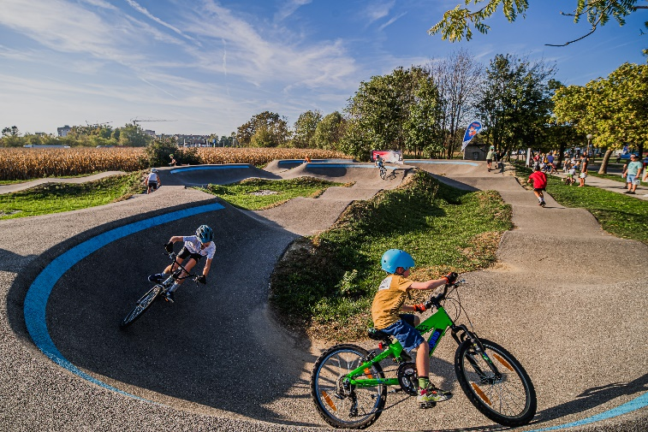
Vir: Občina Brežice, 2023
Dan za družine (Sklop K): Tempo življenja mlajšim generacijam onemogoča kakovostno preživljanje prostega časa z družino. V sodelovanju z Večgeneracijskim centrom Brežice smo v grajskem parku pri MC Brežice organizirali Dan za družine. Otroci so se skupaj s starši udeležili številnih delavnici, kjer so skupaj ustvarjali in odkrivali nova spoznanja. Ob zaključku so si udeleženci ogledali še brezplačno lutkovno predstavo.
IZVEDBA AKCIJE V SLUŽBO NA TRAJNOSTNI NAČIN
Sodelavce v občinski upravi smo spodbujali, da med 19. in 26. 9. v službo prihajajo na trajnostni način. Ker se številni uslužbenci vozijo na delo iz oddaljenih krajev, smo jih spodbudili, da svoje vozilo parkirajo izven mesta in ostali del pridejo peš. Da je bila akcija bolj zanimiva, smo naredili tekmovanje med oddelki. Vsak oddelek je dobil svojo barvo listka, kjer so uslužbenci vpisovali ime in priimek, datum ter način trajnostnega prihoda. Ker je število zaposlenih na posameznem oddelku različno, smo merili kateri oddelek bo v deležu prišel največkrat trajnostno v službo. V času trajanja akcije je bilo v službi ob upoštevanju bolniških odsotnosti in porodniških dopustov 59 zaposlenih, kar pomeni, da je bilo v 6-dnevnem obdobju 354 možnosti trajnostnega prihoda v službo. Dva oddelka sta bila zelo uspešna in sta v celotnem obdobju zbrala 40 % trajnostnih prihodov v službo.

VIŠINA SOFINANCIRANJA
Občina Brežice je prejela 5.000,00 € sofinanciranja.

OBČINA CELJE

KRATKA PREDSTAVITEV ZAKLJUČENIH AKTIVNOSTI
Med 16. in 22. septembrom 2023 je potekal raznolik program dogajanja na zaprti Prešernovi ulici v Celju, ki je bil organiziran v okviru Evropskega tedna mobilnosti (ETM). Glavni namen tega dogajanja je bilo spodbujanje trajnostne mobilnosti ter spremembe potovalnih navad občanov in občank Mestne občine Celje. Vse aktivnosti so bile namenjene vsem generacijam in so bile rezultat sodelovanja več šolskih in organizacijskih ustanov.
Več o programu po posameznih dnevih na spletni strani Zavoda VOZIM in MOC.
Dogajanje se je začelo v soboto, 16. septembra, s posebnim dogodkom "Križišče Mikromobilnosti," ki je označil otvoritev ETM. Prešernova ulica je omogočila obiskovalcem vseh starosti, da so se preizkusili v vožnji z različnimi mikromobilnimi sredstvi. Posebna atrakcija je bila tudi simulator vožnje z e-skirojem, ki je omogočal vpogled v pasti in izzive vožnje s temi električnimi prevoznimi sredstvi ter ključno srečevanje oz. sobivanje predvsem z ranljivimi udeleženci v prometu.
Nadaljevali smo s številnimi dogodki skozi celoten teden. V ponedeljek, 18. septembra, so predstavniki Mestne občine Celje in Zavoda VOZIM na novinarski konferenci predstavili obsežen program dogodkov ter projekt "Celje se pelje trajnostno," ki je bil usmerjen v vrtce, šole in službe.
Skupaj z dijaki Gimnazije Celje - Center, smer Predšolska vzgoja, smo Prešernovo ulico oživili z različnimi talnimi igrami, ki so ustvarile urbano prizorišče za interaktivno in kreativno preživljanje časa. Urbani park je soustvarilo skupaj 343 otrok, skupaj z vzgojiteljicami ter dijakinjami GCC. Pod šotorom smo preuredili tudi urbano dnevno sobo, ki je služila odprtem preživljanju prostega časa, kotičku za prosto branje ter omogočila izvedbo dogodkov, ki so sledili.
Sredin (20. 9. 2023) ETM Dan varne trajnostne mobilnosti je bil posvečen prometni varnosti in spodbujanju varne rabe trajnostnih prevoznih sredstev, kot so hoja, kolesarjenje in e-skiroji v Mestni občini Celje. 480 dijakov, 53 osnovnošolcev, 26 otrok iz okoliških vrtcev ter približno 50 mimoidočih je sodelovalo v različnih aktivnostih, ki so vključevale strukturiran dialog z mladimi in zbiranje predlogov za spodbujanje trajnostne mobilnosti v mestu in spremembo mobilnostnih navad. Poleg tega so potekale še druge dejavnosti, kot so prometni spretnostni poligon za kolesarje, skiroiste in e-skiroiste (ZŠAM), vaje iz prve pomoči ter temeljni postopki oživljanja (Center za krepitev zdravja in ZD Celje), servisiranje koles (DECATHLON), predstavitev mobilnih sredstev za invalide (Društvo paraplegikov jugozahodne Štajerske), uporaba simulatorja e-skiroja ter talne igre za otroke (Zavod VOZIM in Gimnazija Celje-Center), mini golf (KŠOC). Projekt je prinesel številne predloge mladih (prek 200) in akcijski načrt s 24 zelo uporabnimi predlogi za spodbujanje varne in trajnostne mobilnosti v MO Celju.

Četrtek (21. 9. 2023) je bil posvečen kolesarjenju, kjer so predstavniki Kolesarskega društva Knežje mesto Celje, 2 Simpl in Športnega društva Nula predstavili različne možnosti kolesarjenja v Celju ter sistem KolesCE. Decathlon je poskrbel za varnost kolesarjev s pregledovalnico koles. Skupaj s predstavnikom MOC in III. OŠ Celje se je skupina kolesarjev (25) odpravila po prenovljenih kolesarskih poteh Celja in aktivno preživela popoldan v mestnem središču.
Zaključni dan (22. 9. 2023) na Prešernovi ulici je združil številne celjske ustanove in organizacije v bazarju organizacij. Župan Mestne občine Celje se je s kolesom ob spremstvu sodelavcev pripeljal v urbano dnevno sobo, ki smo jo za ta dan spremenili v urbano pisarno na prostem, kjer je uradoval in sestankoval z občani in občankami MOC. Programe aktivnega preživljanja časa v Celju so predstavili Tehnopark, Center za krepitev zdravja ZD Celje, Športno društvo Gaberje, Klub študentov občine Celje, Osrednja knjižnica Celje, Ljudska univerza Celje, JZ Socio Celje, Fakulteta za zdravstvene vede, Policija, Društvo paraplegikov JZ Štajerske, in drugi. Predstavniki Srednje šole za storitvene dejavnosti in logistiko so predstavili e-skiro poligon, ki so ga razvili z raziskovalno nalogo, dijaki Srednje šole za gradbeništvo in varovanje okolja pa so predstavljali izzive uporabe e-prevoznih sredstev in reciklažo baterij. v Decathlonovi pregledovalnici koles pa so mimoidoči kolesarji lahko pregledati svoje kolo.
Slika 24: Zaključni dan
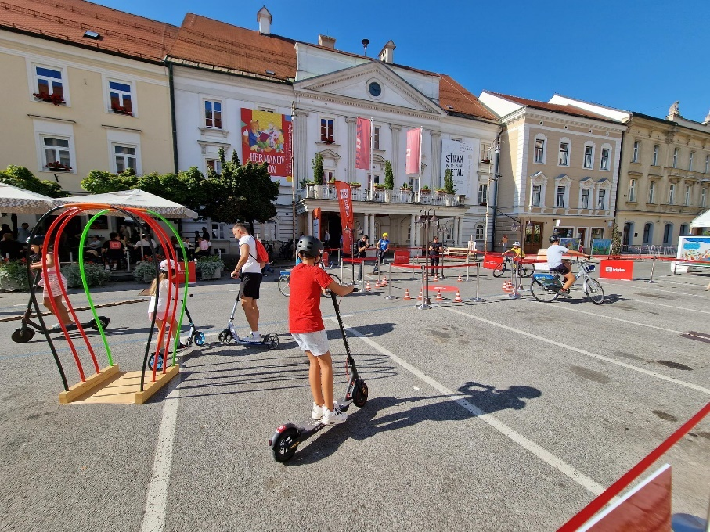
Vir: Občina Celje, 2023
Celotno dogajanje na zaprti Prešernovi ulici, kjer smo za cel teden zaprli več kot 50 parkirnih mest, je bilo izjemno pestro in odziv obiskovalcev izjemen. Tako obiskovalci kot lastniki lokalov v mestnem jedru so zaprtje Prešernove ulice zelo dobro sprejeli, reorganizirali dostave, prihode in odhode iz mestnega jedra ter uporabili različna trajnostno mobilnostna sredstva za prihod in odhod na delo.
Evropski teden mobilnosti je ponovno dokazal, da je mogoče spremeniti potovalne navade ter spodbuditi trajnostno mobilnost v Mestni občini Celje. Skozi raznolike dejavnosti in dogodke, ki so naslavljali vse generacije prebivalstva, smo uspeli spodbuditi ljudi k uporabi trajnostnih oblik prevoza v svojih vsakodnevnih poteh v službo, šolo in pri opravkih.
V dogajanje je bilo vključenih skupno 15 šol in vrtcev, skupaj 1202 osebi (otroci, mladostniki in odrasli), ki so aktivno prispevali k živahnemu vzdušju na ulici in še precej naključnih mimoidočih, ki so si dogajanje ogledali in pozdravljali delo MOC v smeri spreminjanja mobilnostnih navad.
Sočasno poteka akcija Celje se pelje trajnostno v vrtec, šolo in službo (15. 9. – 15. 10.), ki se je zaključila z naslednjimi podatki:
- 3 sodelujoče šole z 975 otroci
- 3 sodelujoči vrtci z 20 oddelki in 380 otroci
- 378 zaposlenih iz 14 Celjskih podjetij
Od tega je 34% zaposlenih odgovorilo, da jih je akcija zagotovo spodbudila, da so spremenili način prihoda v službo in uporabili bolj trajnostne načine (javni prevoz, kolo, hojo).
Mestna občina Celje je k sodelovanju povabila vse svoje zaposlene (150), ki so štiri (4) tedne beležili svoj prihod v službo. Prav tako smo v okviru ETM postavili kolesarsko parkirišče na službenem vhodu MOC in UE Celje kot trajni ukrep. Objava na facebook.
Poleg glavnega dogajanja na Prešernovi ulici so se zvrstili tudi drugi dogodki, ki so potekali pod okriljem sodelujočih organizacij. Tradicionalnega kolesarjenja S kolescem na pot, v izvedbi MCC in Europe Direct Savinjska, v soboto 16. 9., se je udeležilo 18 oseb.
Prav tako se je uspešno uvedla nova testna linija CeleBus, Celje – Šmartinsko jezero, ki je obratovala sezonsko od julija do oktobra. V času ETM je CeleBUS na zadevni relaciji vozil 16.9., izven časa ETM do 15.10.2023 pa še 15 sobot.
Organizatorji ocenjujejo uspešno akcijo spodbujanja obiska sejma s kolesom na MOS, ki je potekala cel čas MOS-a. V ponedeljek, 16. 9., je bil izveden pohod na Šmartinsko jezero, v izvedbi Zavoda Socio VGC, s 6 udeleženci.
Torkovo ETM dogajanje smo zaradi slabega vremena prestavili na kasnejše datume, prav tako Jumicars v izvedbi MCC in Europe Direct Savinjska, na OŠ Glazija na 25. 10., za dogodek S kolesi do novih kolesarskih stez v gradnji, v izvedbi Zavoda Celeia Celje in MOC, pa usklajujemo nov datum.
Petkov Pump track dogodek, v izvedbi MCC in Europe Direct Savinjska, pa je bil uspešno izveden, 29. 9. v mestni četrti Dečkovo naselje, katerega se je udeležilo 15 tekmovalcev, ob podpori 50 gledalcev.
Dodatni dnevi izvajanja ETM aktivnosti vključujejo pripravljalne aktivnosti treh celjskih srednjih šol za urbano dnevno sobo v času od 4.9. do 15.9. (10 dodatnih dni), 15 sobot testne linije Celebus ter Pump track dogodek dne 29.9.
S šolami in vrtci smo od oddaje vloge do začetka ETM redno komunicirali, prav tako z zainteresiranimi podjetji.
ETM smo oglaševali s pomočjo: 6 citylightov, 5 jumbo plakatov. Imeli smo radijsko oglaševanje na Radiu Celje, Radio Fantasy, Radio Rogla, oglasne pasice na celje.info (s PR člankom) ter digitalne objave na Celebusih.
V junijski in septembrski številki CELJE Časo.pis smo pisali o kolesarjenju, informirali smo o osrednji mestni kartici Centralki in programu ETM. Izvodi so bili septembra razdeljeni na 21150 naslovov celjskih gospodinjstev in druge.
Slika 25: Mestni časopis
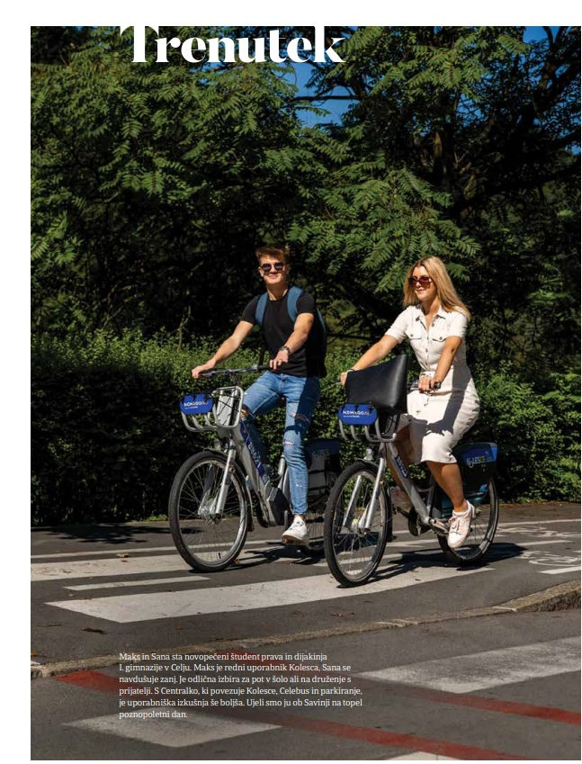
Vir: Občina Celje, 2023
Kuponi »Celje se pelje trajnostno v službo« za beleženje trajnostnega prihoda v službo med 15.9. in 15.10.2023 so bili v skupnem seštevku razdeljeni med 2315 predstavnikov zaposlenih in učencev (stroškov kampanje ne uveljavljamo). Od teh jih je aktivno sodelovalo cca 1830.

VIŠINA SOFINANCIRANJA
Občina Celje je prejela 5.000 € sofinanciranja.

OBČINA CERKNO

KRATKA PREDSTAVITEV ZAKLJUČENIH AKTIVNOSTI
Občina Cerkno je letos v projektu sodelovala že šestič. Tudi tokrat smo z našimi javnimi zavodi, društvi in drugimi sodelujočimi pripravili privlačen program na temo trajnostne mobilnosti za vse generacije. Program je zajemal aktivnosti v sklopih: organizacija prireditev in preureditev na prostem ob zaporah ulic in trgov, aktivno v vrtec ali šolo in spodbujanje trajnostne mobilnosti.
Otvoritev je bila v soboto, 16. septembra, ko so se na zaprti Močnikovi ulici in Glavnem trgu odvili različni dogodki – kolesarski poligon za otroke, predstavitev policistov o opremi kolesarjev za varno vožnjo, potujoča ulična igralnica ter stojnica SPV, s pomočjo ŠD Pedal pa je bila izpeljana tudi kolesarska tura do Gostišča Gačnk v Logu. V nedeljo se je na isti lokaciji ponovno odvila potujoča ulična igralnica. Ostali dogodki so se nato odvili skozi celotni teden. Udeleženci so bili z zaprtjem centra zadovoljni in bi si želeli, da bi bila taka rešitev čimprej trajna.
Slika 26: Kolesarski poligon
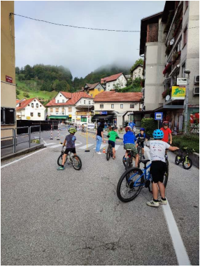
Vir: Občina Cerkno, 2023
V torek je Bevkova knjižnica Cerkno izvedla uro pravljic, v okviru katere so najprej prebrali pravljico »Polž Vladimir gre na štop«, nato pa na to temo ustvarjali risbice.
V sredo je bila izvedena delavnica varne vožnje na grbinastem poligonu v Cerknem. Otrokom je pravila varne vožnje in osnove »pumpanja« predstavilo ŠD Pedal.
V četrtek je bila za učence 9. razreda Osnovne šole Cerkno organizirana delavnica Zavoda VOZIM z naslovom "Varnost v prometu in e-skiro". Otroci so se seznanili o cestno prometnih predpisih in pomenu varnosti v cestnem prometu, kjer je ključnega pomena priporočena zaščitna oprema, v drugem delu delavnice pa so se preizkusili v vožnji z uporabo e-skiro simulatorja. Za odrasle je bil popoldne v Večnamenskem centru Cerkno organiziran dogodek »Meritve krvnega tlaka in zdrav krožnik« v izvedbi Centra za krepitev zdravja Idrija.
V petek je bila v izvedbi Zavoda Varna pot za otroke organizirana predstava z naslovom »S Pikapoko na pot«, ki je otrokom na enostaven in zabaven način predstavila najpomembnejše elemente prometne varnosti. V izvedbi istega izvajalca je bila že pred začetkom ETM izvedeno tudi predavanje »Rdeča luč za starše«, katerega namen je bil spodbuditi vključevanje staršev v izobraževanje o varnem vedenju v cestnem prometu ter ozaveščati starše o njihovi vlogi, zgledu in odgovornem obnašanju v prometu.
Slika 27: Predavanje rdeča luč za starše
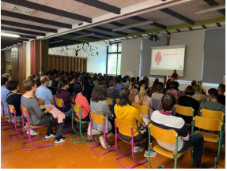
Vir: Občina Cerkno, 2023
Vzporedno sta skozi celoten teden v sodelovanju s šolo potekala še »Pešbus« ter v sodelovanju s podjetjem ETA Cerkno ter Občino Cerkno aktivnost »Teden brez avtomobila«. Zaposleni Občine Cerkno so v aktivnosti sodelovali cel mesec september.
Del sredstev, ki jih nameni Ministrstvo za okolje, podnebje in energijo za izvedbo aktivnosti v sklopu ETM, je bilo namenjeno tudi trajnemu sredstvu. V letošnjem letu se je ta sredstva namenilo zaščitni opremi ob grbinastem poligonu (ograji in oviram na vstopni poti) in opremi Glavnega trga s štirimi klopmi. Klopi so bile izdelane v skladu s Katalogom urbane opreme za Občino Cerkno.

VIŠINA SOFINANCIRANJA
Občina Cerkno je prejela 5.000 € sofinanciranja.

OBČINA ČRNA NA KOROŠKEM

KRATKA PREDSTAVITEV ZAKLJUČENIH AKTIVNOSTI
Aktivnost: E- AKTIVNO V VRTEC ALI ŠOLO
Tudi letošnje šolsko leto se »Pešbus« v sodelovanju z Osnovno šolo Črna na Koroškem, člani Društva upokojencev Črna na Koroškem in ostalih društev v kraju, ter krajani prostovoljci in starši otrok ter z njihovimi dedki in babicami izvaja že osmo leto zapored. Pešbus se organizira na dveh stalnih progah, v Rudarjevem in na Pristavi, ki sta od šole oddaljeni približno kilometer in se v Centru Črne združita, prav tako pa sta progi usklajeni z načrtom šolskih poti. Spremljevalci Pešbusa na vsaki od dveh začetnih postaj pričakajo učence in se skupaj z njimi, v vseh vremenskih razmerah, tudi v dežju in snegu, odpravijo po poti proti centru Črne, kjer se združijo in skupaj nadaljujejo pot proti osnovni šoli. Učenci se lahko Pešbusu priključijo kjerkoli na poti kjer poteka začrtana trasa. Za izvedbo Pešbusa sta izdelana dva transparenta, postavljene oznake ob poti s ključnimi informacijami, učenci pa lahko, da jim je pot malce lažja, odložijo nahrbtnike v dva vozička, katera peljeta spremljevalca Pešbusa. Aktivnost se je v letošnjem šolskem letu pričela s promocijo na sami osnovni šoli, kjer je mentorica na roditeljskem sestanku seznanila starše s Pešbusom, podala potrebne informacije in jih tako spodbudila, da se njihovi otroci odpravijo v šolo peš. Z vsako udeležbo učenci dobijo vozovnico, ki jo pritrdijo na plakate pri vhodu v osnovno šolo. Učenci, ki zberejo dogovorjeno število vozovnic, so nagrajeni s presenečenjem in nagradami.
Slika 28: Pešbus
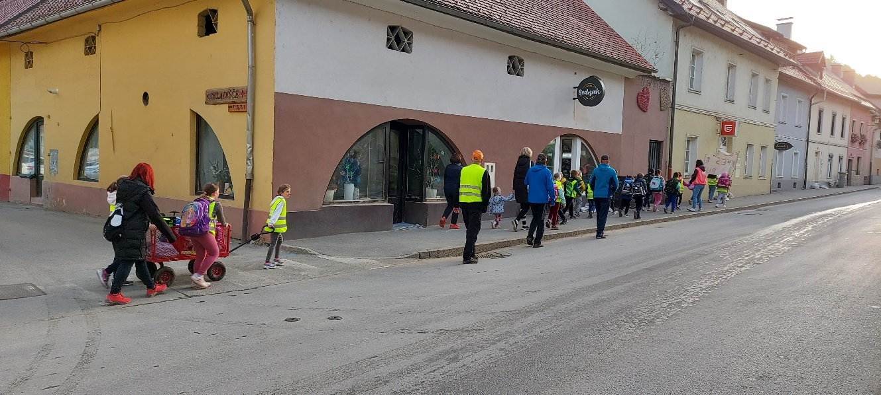
Vir: Občina Črna na Koroškem, 2023
Prav tako pa so se učenci vključili tudi v Bicivlak, ki ga je OŠ Črna na Koroškem z mentorico Andrejko Fajmut prvič organizirala v letu 2018. Bicivlak poteka vsak četrtek znotraj šolskega leta na stalni označeni progi na relaciji v razdalji 3 km, ki je prav tako usklajena z načrtom šolskih poti. Pri Bicivlaku sodeluje približno 10 učencev, spremljajo pa jih mentorica in člani Društva upokojencev Črna. Trasa Bicivlaka z ostalimi informacijami je predstavljena v glavni avli OŠ Črna.
Izvajanje Pešbusa in Bicivlaka je v šolskem letu 2022/2023 potekalo po zastavljenem urniku, torej ob četrtkih in petkih.
V avgustu so občino Črna na Koroškem prizadele katastrofalne poplave, ki so povzročile veliko škodo na stanovanjskih objektih in celotni infrastrukturi v kraju. S tem so bile uničene ceste, pločniki, mostovi, odnešene klopi, fitnes naprave, peškažipoti in druga urbana oprema v kraju. Zaradi poškodovanosti pločnikov, ki zagotavljajo varno pot udeležencem Pešbusa in dviganju onesnaženega prahu v zrak, v času trajanja ETM od 16.9. do 22.9.2023 učenci skupaj z mentorico in ostalimi deležniki niso izvajali aktivnosti. Ponovno je Pešbus oživel v mesecu oktobru 2023 in se nadaljuje, saj ga udeleženci že pridno obiskujejo.
Tudi v letošnjem letu smo poskrbeli, da so bili vsi udeleženci Pešbusa nagrajeni s promocijskimi čokoladicami. V času šolskih počitnic smo jim ponovno omogočili brezplačno kopanje na športnem bazenu na Ravnah na Koroškem.
Aktivnost Pešbus ostaja še naprej trajnosti ukrep, ki se bo izvajal do konca šolskega leta 2023/2024 in seveda tudi v prihodnjih šolskih letih. Še naprej ga bo izvajala OŠ Črna na Koroškem v sodelovanju z Občino Črna na Koroškem, društvi v kraju, krajani prostovoljci ter starši otrok in z dedki in babicami. V okviru projekta v letošnjem šolskem letu sodeluje približno 70 učencev od 1. do 5. razreda, dva učitelja na čelu z Andrejko Fajmut, prof. razrednega pouka na OŠ Črna na Koroškem in mentorico Pešbusa in Bicivlaka ter osem prostovoljcev ki zgledno sodelujejo pri celotnem projektu. Prav tako pa učence spremljajo na njihovi poti tudi njihovi starši ter dedki in babice. V samem središču osnovne šole je v avli predstavljen načrt poti in vozni red Pešbusa. Učencem in njihovim staršem je bila razdeljena tudi informativna zloženka o Pešbusu.
Pešbus se je v letošnjem šolskem letu pričel zaradi avgustovskih poplav izvajati v mesecu oktobru, vsak petek zjutraj. Izvajal se bo tudi naprej, vsak petek do konca šolskega leta ne glede na vremenske razmer.
Slika 29: Pešbus
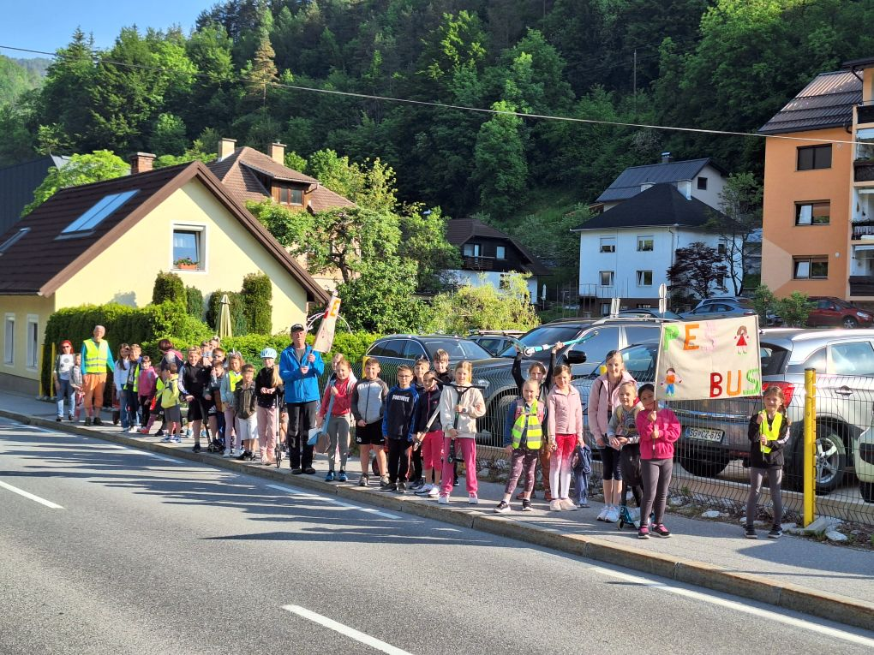
Vir: Občina Črna na Koroškem, 2023

V okviru predvidenih sredstev za izvedbo aktivnosti, le-teh nismo izvedli, ker smo sredstva namenili za izdelavo in postavitev Peš kažipotov na različnih lokacijah v kraju, saj so avgustovske poplave poškodovale in uničile večino že postavljenih kažipotov. Ker si želimo, da kraj čim prej pridobi novo podobo, smo se odločili za trajnostni ukrep postavitve kažipotov, ki označujejo kraje in smeri v našem kraju. Kažipoti so nameščeni na različnih lokacija ob poteh in prometnicah v kraju.
Kot trajnostni ukrep si želimo, da se z izvedbo aktivnosti, čim več otrok vključi v aktivno pot v šolo saj s tem pomembno vplivamo na zdravje, samostojnost in socialni razvoj otrok, na zagotavljanje priporočene količine fizične aktivnosti, spodbujanje vzgoje o prometni varnosti ter trajnostnem razvoju in pomenu hoje.
J – PEŠ KAŽIPOTI
Postavitev Peš kažipotov je v kraju trajnostni ukrep, saj ostajajo nameščeni na obstoječih lokacijah tudi v prihodnje.
Ker so avgustovske poplave močno prizadele naš kraj in tako uničile ter poškodovale stanovanjske objekte in velik del infrastrukture kraja, uničeni in poškodovani, pa so bili tudi že nameščeni kažipoti po kraju, smo se odločili, da uredimo postavitve novih kažipotov po različnih lokacijah v kraju.
Kažipote smo namestili ob vseh poteh, križiščih in prometnih dovoznicah ter tako ponovno zagotovili usmerjenost krajanov in obiskovalcev do dolin, naselij in turističnih točk. Ker je bila škoda na že postavljenih kažipotih velika, smo morali ponovno izdelati in postaviti kažipote na obstoječe lokacije kjer so se nahajali že prej. Veliko kažipotov je na novo postavljenih v centru Črne, kjer jih je bilo zaradi poplav poškodovanih in uničenih največ. V trajnostni namen smo tako namestili 25 kažipotov v kraju na različnih lokacijah, ki bodo usmerjale krajane in obiskovalce do dolin, naselij in turističnih točk.
Sredstva, ki so bila prvotno namenjena za izdelavo označevalnih tabel s časovnimi smerokazi in označbo korakov, smo porabili za izdelavo in postavitev kažipotov po različnih lokacijah v kraju, saj so nam nedavne poplave le-te uničile in poškodovale, zato se nam je zdel nakup kažipotov smiseln in nujno potreben.
Novo pridobitev v kraju smo tudi ustrezno promovirali, predvsem v času Evropskega tedna mobilnosti, kjer smo krajane informirali o postavitvi novih na stojnici ETM.
Slika 30: Peš kažipoti
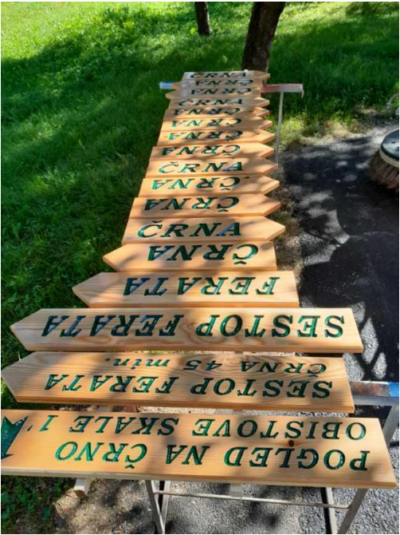
Vir: Občina Črna na Koroškem, 2023
K – SPODBUJANJE TRAJNOSTNE MOBILNOSTI
V Centru Črne na Koroškem se nahaja urejen Športni park Črna. Občini Črna na Koroškem je skozi vsa ta leta s pomočjo NK Peca Črna, prostovoljcev in različnih donatorjev uspelo zgraditi sodoben športi park z nogometnim igriščem, pomožnim nogometnim igriščem z umetno travo, večnamenskim igriščem, košarkarskim igriščem, tenis igriščem, igriščem za odbojko na mivki, baliniščem - zimsko in letno, fitnesi na prostem, atletsko stezo, mini plezalno steno, olimpijskima klopema Tine Maze in Draga Pudgarja, delno pokritimi tribunami in vsemi pomožnimi prostori (garderobe, sanitarije).
Športni park Črna je objekt, ki ga uporabljajo vsa športna društva v kraju, različne organizacije - Osnovna šola Črna na Koroškem, Vrtec kralj Matjaž Črna, CUDV Črna ter večja podjetja v kraju (TAB, MPI) , športna društva iz krajev po Sloveniji, krajani posamezniki in vsi obiskovalci kraja. V Športnem parku Črna se poleg nogometnih tekem izvajajo vse večje tradicionalne in druge športne prireditve – Maraton kralja Matjaža, K24 Ultra Trail, vsi večji dobrodelni športni dogodki, prireditve v okviru Dneva za zdravja, Dneva za spremembe in Evropskega tedna mobilnosti.
V okviru aktivnosti je Občina Črna na Koroškem porabila sredstva za nakup pametne solarne klopi, ki jo je postavila v Športnem parku Črna. Prvotno je bila zastavljena postavitev solarne klopi na lokaciji v centru Črne na Koroškem, kjer se nahaja atraktiven park, vendar smo se zaradi nedavnih poplav, ki so uničile park odločili, da solarno klop lociramo v Športni park Črna, ki je zelo dobro obiskan, saj omogoča izvedbo treningov, tekem in rekreacijskega udejstvovanja. V parku je glede na veliko frekvenco ljudi, omogočeno vsem krajanom in obiskovalcem kraja počitek in sprostitev v lepem parku z možnostjo uporabe funkcij, ki jo ponuja pametna solarna klop. Lokacijo v parku smo izbrali zato, ker se na njej zadržujejo tudi starejši krajani, družine z otroci ter obiskovalci kraja, ki si bodo lahko napolnili mobilni telefon ali drugo pametno napravo.
Novo pridobitev smo predstavili na dogodku, ki je potekal v petek, 13.10.2023 v Športnem parku Črna. Na dogodek smo povabili vse krajane in otroke vrtca Kralj Matjaž Črna ter Osnovne šole Črna. Dogodka so se v velikem številu udeležili otroci, ki so bili nad novo pridobitvijo zelo navdušen, prav tako pa so bili navdušeni tudi vsi navzoči krajani. Na prireditvi smo predstavili delovanje solarne klopi, pripravili smo informativne letake o koristi hoje in kolesarjenja, risali na temo ETM ter pripravili zdrave prigrizke (smutiji, sadje in vitaminske ploščice).
Slika 31: Pametna solarna klop
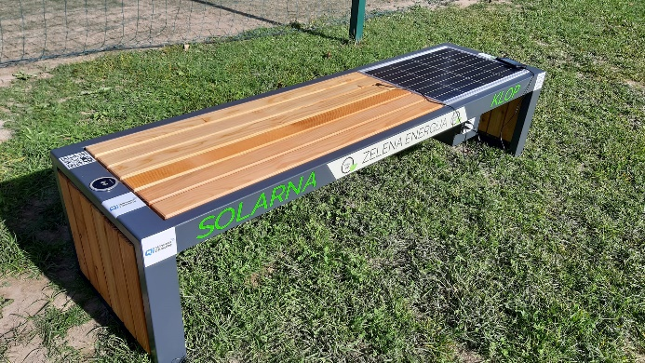
Vir: Občina Črna na Koroškem, 2023
Prav tako smo v okviru ETM 2023, ki je potekal od 16.9.- 22.9-2023 priredili program prireditev, katerega smo oglaševali na spletni strani Občine Črna na Koroškem, Facebook profilu Občine Črna na Koroškem, na plakatih izobešenih po kraju, z letaki, objavami na terminalih in televizijskem zaslonu v avli občinske uprave Občine Črna na Koroškem ter na KTV Črna.
Sodelujočim udeležencem smo v okviru prireditev in dogodkov podelili čokoladice z motivi turističnih znamenitosti.

VIŠINA SOFINANCIRANJA
Občina Črna na Koroškem je prejela 5.000 € sofinanciranja.

OBČINA ČRNOMELJ

KRATKA PREDSTAVITEV ZAKLJUČENIH AKTIVNOSTI
B - Delavnica za starejše »Ostanimo mobilni«
Ali sem fit? Test hoje na 2 km ali 6 minutni test hoje
Test hoje na 2km je trajnostno naravnan dogodek, ki ga v občini Črnomelj Center za krepitev zdravja Bela krajina organizira večkrat na leto. V okviru ETM so organizirali tri teste hoje: 10. 6. 2023: Stadion Loka, 21. 9. 2023: Park pred DSO Črnomelj in 29. 9. 2023: Stadion Loka. Udeleženci so opravili preizkus telesne pripravljenosti oz. hoje na 2km. Glede na rezultate so jim strokovnjaki iz CKZ Bela krajina svetovali o ustrezni telesni dejavnosti za krepitev zdravja. Vsak udeleženec si je na cilju prislužil nahrbtnik z odsevnikom ali odsevni trak z logotipom ETM, ki so služili kot motivacija za zdrav življenjski slog. Istočasno smo v sklopu dogodka izvedli meritve krvnega tlaka. Aktivnosti so bile dobro obiskane.
Sprehod za spomin
20. 9. 2023: Oskrbovanci doma DSO Črnomelj so se s spremljevalci odpravili na pohod po mestu Črnomelj. Pot je trajala 60 minut z zaključnim zabavnim programom. Udeležencem smo razdelili promocijske materiale z logotipom ETM za boljšo vidnost na cesti.
Tečaj nordijske hoje
29. 8. 2023 – 19. 9. 2023: Tečaj se je izvedel v štirih srečanjih pod vodstvom učiteljice nordijske hoje/diplomirane medicinske sestre iz Centra za krepitev zdravja v Črnomlju. Udeleženke so osvojile dodatna znanja o vplivu gibanja na zdravje in učinkih gibanja z odrivom palice (nordijska hoja) na gibalni sistem. Za nagrado smo razdelili promocijski material z logotipom ETM.
Slika 32: Tečaj nordijske hoje
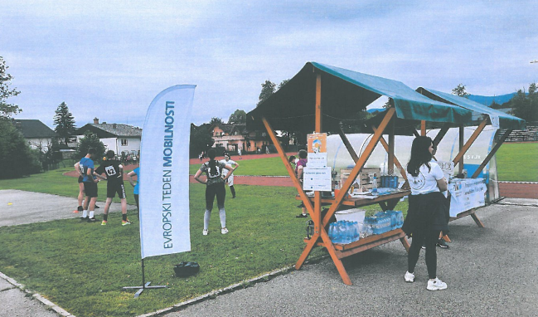
Vir: Občina Črnomelj, 2023
C - Promocijska kampanja o javnem prevozu in novi liniji javnega prevoza
Ureditev varnih šolskih postajališč v naseljih Deskova vas in Balkovci (oktober)
Z željo po zagotovitvi varnejših šolskih poti in skupnih šolskih prevozov smo uredili šolski postajališči Deskova vas in Balkovci z aktivnim in pasivnim opozorilnim sistemom Busko, za opozarjanje voznikov o prisotnosti otrok na postajališču.
Informiranje staršev in otrok vozačev
Ozaveščali smo starše in otroke vozačev, v OŠ Stari trg in OŠ Vinica, o organiziranem skupnem šolskem prevozu otrok v šolo in iz nje ter o delovanju sistema Busko za varnost otrok na šolskih postajališčih Deskova vas in Balkovci.
TRAJNI UKREP: Zagotavljanje varnih šolskih postajališč je osnova, da se lahko otroci varno vozijo v šolo z organiziranim skupnim šolskim prevozom. Posledično se bo zmanjšala uporaba avtomobilov, ob tem pa se bo zmanjšala prometna gneča v bližini šol, povečala se bo prometna varnost, s tem pa tudi prispevamo k čistejšemu in bolj zdravemu okolju.
TRAJNO SREDSTVO: Postavljena dva aktivna opozorilna sistema BUSKO za varno šolsko postajališče v Deskova vas in Balkovci.
Slika 33: Busko
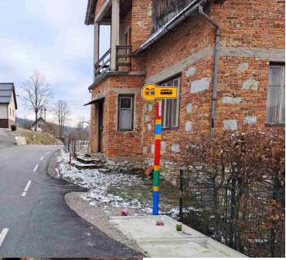
Vir: Občina Črnomelj, 2023
E- Aktivno v vrtec ali šolo
Aktivno v vrtec z Belim zajčkom
Vrtec Otona Župančiča Črnomelj, Vrtec Dragatuš, Vrtec Vinica in Vrtec Stari trg ob Kolpi so izvedli aktivnosti v okviru Belega zajčka s katero so otroke in starše vzpodbujali, da prihajajo v vrtec na bolj trajnosten način. V letu 2023 smo aktivnost izvajali dva tedna. Za izvedbo aktivnosti jim je Občina priskrbela natisnjene šablone zajčkov, lepilo in škarjice ter informirali starše in vzgojitelje otrok, preko letakov, plakatov in dopisov, za samo izvedbo aktivnosti.
Slika 34: Beli zajček
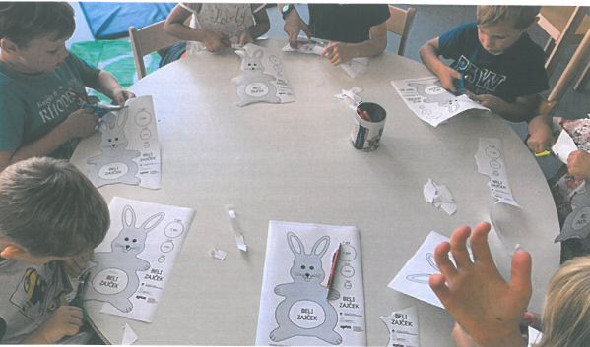
Vir: Občina Črnomelj, 2023
Aktivno v osnovno šolo s Kokoško Rozi
Osnovne šolo v občini Črnomelj so izvedle aktivnost v okvirju ETM s Kokoško Rozi, s katero so dodatno motivirale učence, da prihajajo v šolo na bolj trajnostne načine kot so s kolesom, skirojem ali peš. V letu 2023 smo aktivnost izvajali dva tedna.
Osnovnošolski otroci so na trajnostni način prihajali v šolo s kolesom, skiroji in peš.
Za izvedbo aktivnosti jim je Občina priskrbela natisnjene plakate za vodenje evidence vsakodnevnih načinov prihajanja v šolo. Informirali smo učence, starše in učitelje vključenih učencev, preko letakov in dopisov, za samo izvedbo aktivnosti.
G- Parkirni dan
Dneva brez avtomobila – Igraj se v mestu (22.9.2023).
Za cel dan smo zaprli glavno parkirišče v mestnem jedru, ga ozelenili z drevesnimi sadikami ter ga namenili druženju, ozaveščanju o trajnostnem načinu potovanj, ter izvajanju različnih aktivnosti in zabavi:
Vedno mladi telovadimo radi; Društvo šola zdravja Črnomelj je organizirala skupinsko jutranje razgibavanje celega telesa. Vaje so se izvajale po metodi dr. Grishina. Po jutranji telovadbi smo sodelujoče pogostili s toplim čajem, kavo in rogljički. Udeleženi so bili uslužbenci iz javnih ustanov.
Gledališče za otroke – predstava za otroke na temo prometa in varnosti
Tri kepice prometa: Iskriva zgodba se odvija na križišču A1, kjer gospod Semafor usmerja promet in skrbi za varnost malčkov. Na njegovem križišču se po nerodnosti znajde tudi Perko, neveden pingvinček iz južnega pola. Predstavo je izvedlo Miškino gledališče. Občina je podelila OŠ Stari trg ob Kolpi za vsakoletno sodelovanje v ETM aktivnostih kolo za opravljanje kolesarskih izpitov.
Skozi ves dan je bila na ogled Fotografska razstava – Varčne poti; Na parkirišču je Foto klub Črnomelj pripravil fotografsko razstavo s katero je na svoj način predstavil tematiko varčnih poti. KUD Zlata skledica so pripravili predstavo Kamišibaj na temo varnega prometa in kako lahko posameznik pripomore k ohranjanju čistejšega okolja. Delavnice in animacije za otroke; MC BIT je poskrbel za animacijo najmlajših obiskovalcev dogodka z izdelavo različnih izdelkov iz tematike prometne varnosti. Kolesarski poligon; ŠRD Črnomelj je postavil kolesarski poligon, kjer so se udeleženci preizkušali v svojih spretnostih na kolesu. Iz policijske postaje Črnomelj so prišli predstaviti svoje delo in opravili pregled izpravnosti koles.
Na dogodku smo priredili tudi rokodelsko tržnico lokalnih ponudnikov. Na stojnice smo obesili info kartice o ozaveščanju o trajnostni mobilnosti.
TRAJNI UKREP: Vzpodbujamo otroke k opravljanju kolesarskih izpitov, materialno podpiramo šole za izvajanje kolesarskih poligonov in izpitov, petošolcem omogočamo dodatna izobraževanja na temo prometnih pravil in varnosti v prometu, da se lahko samostojno vključijo v promet s kolesi in tako postanejo samostojni v potovalnih potrebah in navadah.
TRAJNO SREDSTVO: Občina Črnomelj je v sklopu ETM letos kupila kolo za opravljanje kolesarskih izpitov za OŠ Stari trg ob Kolpi.
Slika 35: Kolo
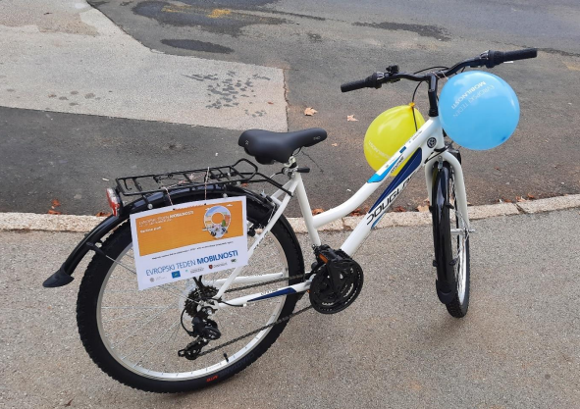
Vir: Občina Črnomelj, 2023
K – Spodbujanje trajnostne mobilnosti
Pohod Mitrej na trajnostni način
2. 9. 2023: Pohod smo organizirali v sodelovanju z občino Semič in občino Metlika. Iz različnih smeri smo se na trajnostni način (vlak, peš) odpravili in srečali na ciljni lokaciji Mitrej pri Rožancu. Prek aktivnosti smo se povezali in ozavestili trajnostno mobilnost.
Kolesarski izlet »Goni kolo«
24. 6. 2023: V sodelovanju s ŠRD Črnomelj smo v sklopu najstarejšega folklornega festivala Jurjevanje organizirali družinski kolesarski izlet »Goni kolo« po Beli krajini. Prijavilo se je veliko število kolesarjev.
Spretnosti poligoni vozil na lasten pogon
Vrtci v naši občini prav tako redno izvajajo v času ETM različne igre in poligone vozil na lasten pogon, tako da se otroci že od malih nog privajajo na različne spretnosti in pravila v cestnem prometu. Prav tako si prizadevajo k čim več aktivnostih v naravi, kot so pohodi in premagovanje ovir v naravi-naravni poligoni.
Slika 36: Poligon
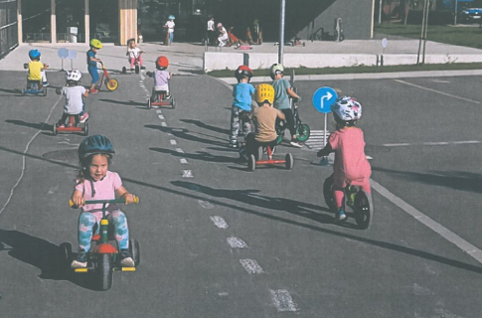
Vir: Občina Črnomelj, 2023
Aktivnosti v OŠ v občini Črnomelj
Izvedba pohodov, pregled izpravnosti koles, spretnostno kolesarski poligoni in kolesarski izpiti na vseh osnovnih šolah v občini Črnomelj
Na vseh osnovnih šolah se v sklopu ETM redno izvajajo pregledi izpravnosti koles nato pa otroci urijo svoje kolesarske spretnosti na kolesarskih poligonih. Po opravljenem preizkusu znanja pa opravijo kolesarski izpit na cesti. Poleg teh aktivnosti spodbujamo šole, da izvajajo čim več pohodov v naravo, da se vzpodbuja učence k hoji kot trajnostnemu načinu gibanja, ob tem pa spodbudimo učenca k druženju.
TRAJNO SREDSTVO: Kolo za opravljanje kolesarskih izpitov in stojalo za kolesa. V letošnjem letu je kolo dobila OŠ Stari trg ob Kolpi, kolesarsko stojalo za OŠ Vinica.
TRAJNI UKREP: Z izvajanjem delavnic in aktivnosti, ki so navedene zgoraj v aktivnosti K spodbujamo gibanje in hojo kot zdrav način potovanja, hkrati pa se povezujemo in družimo, kar je zelo pomembno tudi s psihološkega vidika. Tudi v bodoče se bodo v CKZ in različnih društvih, ki skozi vse leto organizirajo različne aktivnosti osredotočili na izvajanje takšnih brezplačnih aktivnosti v različnih delovnih organizacijah ali za različne starostne skupine.
Z izvedbo programa prometne varnosti za petošolce Občina vsakoletno zagotovi sredstva za izvedbo tega programa, s katerim otroci še dodatno utrdijo svoje znanje o prometni varnosti in varni uporabi kolesa v prometu.
Trajnostni prihodi zaposlenih na občino v mesecu septembru
V mesecu septembru smo spodbujali zaposlene na občini Črnomelj, da prihajajo v službo na bolj trajnostni način. Dosegli smo, da so nekateri začeli prihajati peš in s kolesom. Občinsko parkirišče se je na dan osrednjega dogodka ETM, dne 22.9.2023 zaradi izvedbe dogodkov in aktivnosti ETM zaprlo, zato so vsi zaposleni na Občini Črnomelj morali na delo priti na trajnostni način. Tudi sicer v ostalih dneh v letu, prihaja na delo v Občino Črnomelj vsaj 4 osebe s kolesom in 3 peš od skupno 35 zaposlenih.

VIŠINA SOFINANCIRANJA
Občina Črnomelj je prejela 5.000 € sofinanciranja.

OBČINA DIVAČA

KRATKA PREDSTAVITEV ZAKLJUČENIH AKTIVNOSTI
16. 9. 2023 - Na kolo za zelen svet in moder planet (A)
Ob začetku Evropskega tedna mobilnosti v soboto, 16. 9. 2023 se je v sklopu tedna mobilnosti odvil dogodek - mobilnostna akcija Na kolo za zelen svet in moder planet. Bil je čudovit, sončen poznopoletni dan, povsem primeren za kolesarjenje po prekrasnih kraško brkinskih krajih. Udeleženci so se zapeljali iz Divače, kjer so si nekateri izposodili električna kolesa iz sistema Kras Brkini bikes, šli preko Doljnih Ležeč, mimo kala Kalič do informacijskega centra Škocjanskih jam. V Škocjanskih jamah je vodnica udeležencem predstavila vso lepoto in vrednost UNESCO območja. Po kratki malici so se nato podali na pot do Divače preko Škocjana in Betanje. Že med samim izletom so udeleženci hvalili pobudo in predlagali, da se organizira še kakšna kolesarska akcija. Kolesariti je, kot tudi vse ostalo, lepo skupaj in ne sam. Biti v naravi in premagovati kilometre s kolesom in ne nujno z osebnim vozilom, spremeni perspektivo človeka, skrbi za zdravje ljudi in zdravje planeta ter z aktivno mobilnostjo prispeva k trajnostni mobilnosti.
Slika 37: Na kolo za zelen svet in moder planet
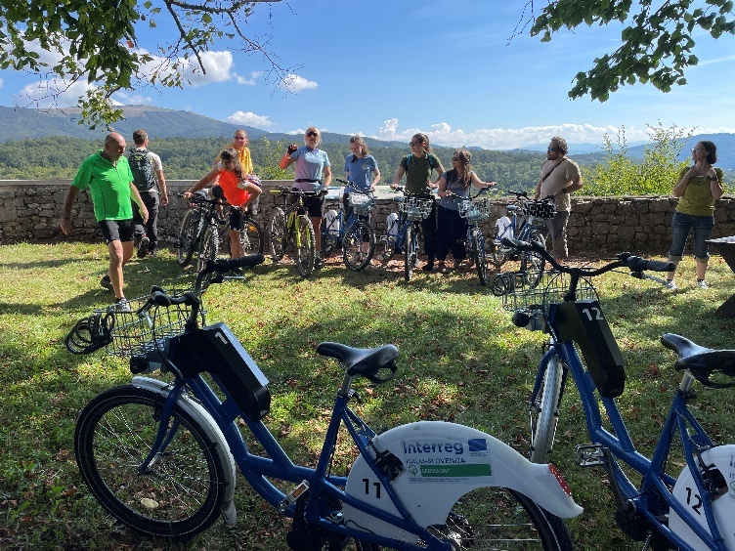
Vir: Občina Divača, 2023
16. 9. 2023 – stojnica na dogodku Skupnostno povezani – praznujemo skupaj (B)
Na dogodku Skupnostno povezani praznujemo skupaj, v soboto, 16. 9., se je ETM 23 predstavljal skupaj s tremi vidnimi storitvami trajnostne mobilnosti v občini Divača: z Zavod Sopotniki - brezplačni prevozi za starejše, z Lokalno povezani - prevozi na zahtevo preko aplikacije ToyotaGO (ORA Krasa in Brkinov in LAS Krasa in Brkinov), s Kras Brkini bikes - sistem izposoje navadnih in električnih koles. Na stojnici je bilo živahno, od udeležencev pa se je v škatlici predlogov, pripomb in pobud prejelo kar nekaj izredno zanimivih zamisli, pa tudi "pesnilo" se je na temo trajnostne mobilnosti:
"𝘾̌𝙚 𝙣𝙚 𝙜𝙧𝙚, 𝙜𝙧𝙚𝙨̌ 𝙥𝙚𝙨̌.
𝘾̌𝙚 𝙣𝙚 𝙜𝙧𝙚, 𝙜𝙧𝙚𝙨̌ 𝙨 𝙠𝙤𝙡𝙚𝙨𝙤𝙢.
𝘾̌𝙚 𝙣𝙚 𝙜𝙧𝙚, 𝙜𝙧𝙚𝙨̌ 𝙩𝙖𝙠𝙤,
𝙙𝙖 𝙫𝙖𝙨 𝙜𝙧𝙚 𝙫𝙚𝙘̌ 𝙨𝙠𝙪𝙥𝙖𝙟
𝙯 𝙖𝙫𝙩𝙤𝙢 𝙖𝙡𝙞 𝙥𝙖 𝙨 𝙏𝙤𝙮𝙤𝙩𝙖𝙂𝙊."
Stojnico je obiskalo zares veliko število ljudi, ki so se pomerili v igrah, ki so jih pripravili ORA in Sopotniki. Med obiskovalce, ki so se v igrah pomerili in ki so oddali predloge, smo razdeljevali tudi promocijske majčke.
Župani za volani (19. 9. - 20. 9. 2023)
Za krmilo vozila Sopotnikov, ki v občini Divača vse od leta 2014 nudijo brezplačne prevoze za starejše, sta sedla županja in podžupan občine Divača ter se preizkusila v prostovoljski vlogi. Na ta način sta javno izkazala podporo rešitvi, ki je nastala iz preproste želje pomagati ranljivim starejšim, ki živijo oddaljeni in osamljeni v vaseh občine Divača. Starejše sta zapeljala po opravkih ali k zdravniku, z njimi poklepetala na kavici in tortici ter na ta način ustvarila posebne dneve za starejše gospe in gospode in krepila zaupanje ter solidarnost med ljudmi v lokalni skupnosti.
21. 9. 2023 - Sprejem prostovoljcev Sopotnikov (D)
Županja in podžupan sta sprejela prostovoljce, ki v okviru Zavoda Sopotniki vozijo starejše iz občine Divača po opravkih, na Občini. Srečanje je bila priložnost, da sta prostovoljcem prisluhnila, njihovim izzivom na terenu, predlogom za izboljšanje mobilnosti v občini, predlogom za izboljšanje oskrbe starejših v občini ter se zahvalila za požrtvovalno in nesebično delo, ki ga vlagajo v pomoč ranljivim starejšim občanom. Prostovoljci so poudarili, da je izjemnega pomena pameten zaledni sistem, ki ga ima zavod, saj omogoča združevanje prevozov in intermodalnost. Povedali so, da kadar imajo v vozilu več starejših, je še posebej živahno, in da je načelo »sopotništva« izjemnega pomena ne le za trajnostno mobilnost, ampak tudi za krepitev socialnih stikov in preprečevanje socialne izključenosti (mobilnostne revščine). Prostovoljcem sta županja in podžupan izročila simbolna darila kot potrditev, da občina vidi in spoštuje vse njihove napore in prizadevanja.
Slika 38: Sopotništvo
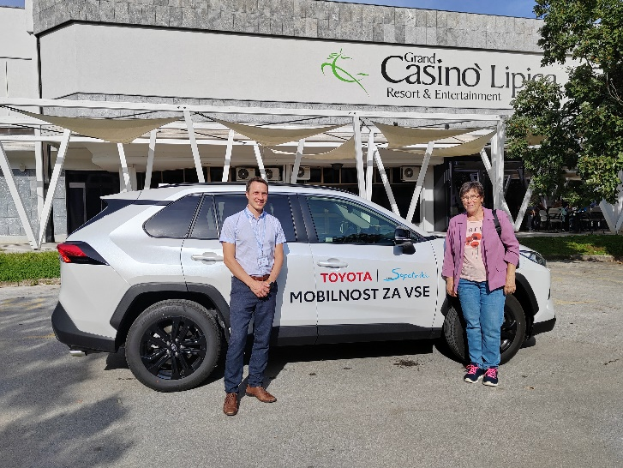
Vir: Občina Divača, 2023

22. 9. 2023 Dan brez avtomobila – trajnostni prihodi zaposlenih na delovno mesto in jutranjih 1000 gibov s Šolo zdravja (E)
Za sodelavce Občinske uprave Občine Divača je bil to nekoliko poseben dan. Polovica zaposlenih se je pridružila pobudi dan brez avtomobila, med njimi tudi podžupan in koordinatorica ETM 23, in prišla na delovno mesto s trajnostnim načinom mobilnosti. S kolesom, vlakom in prevozi na zahtevo Lokalno povezani - ToyotaGo - do Kolodvorske 3a v Divači, so se zaposleni na ta način pripeljali iz Postojne, Divače, Brkinov, Vremske doline in Krasa. Koordinatorica ETM 23 Anu Kahuna je ob tej priložnosti dejala: »Ta dan je dan, ki ga lahko ponudimo sebi kot priložnost, da na delovno mesto pridemo na drugačen način in izstopimo iz vsakdanjih ritmov ter okvirjev. Pridobimo drugačno perspektivo in skupaj skrbimo za naš planet. Sama sem se v službo danes pripeljala in prav tako odpeljala s ToyotaGO - prevozi na zahtevo in bilo je odlično, saj sem potovala v družbi in ne tako kot vsako jutro, sama. In to je tisto, kar si bom najbolj zapomnila. Kramljanje in druženje ter zavedanje, da lahko s skupnimi močmi za našo Zemljo naredimo tisto, kar je potrebno. Tudi pozornost na prebujajoči naravi je pospremila še prijetno jutranje zehanje v kombiju."
Nekoliko drugačno jutro so po prihodu v Divačo pospremili nasmejani obrazi prijazne in vedno dobrovoljne divaške skupine Društvo Šola zdravja - Ite Rine. Pod vodstvom Mirjam Frankovič Franetič so po prihodu na delovno mesto zaposleni telovadili skozi “1.000” gibov in se dodobra razmigali, se podružili in tudi nasmejali. Gibati se in dovoliti, da nas premika po prostoru in času naše telo in ne nujno motorno vozilo, je bilo dovoljšna izkušnja, da se bodo zaposleni odločili za drugačen način prevoza tudi v prihodnje.
Slika 39: Trajnostni prihod zaposlenih na delo
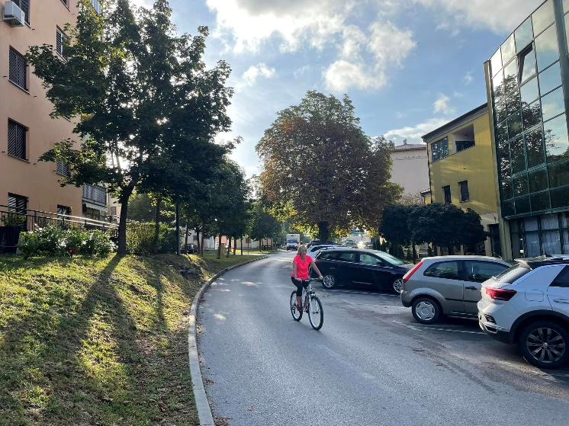
Vir: Občina Divača, 2023
21. 9. 2023 Javna tribuna – Učinkovita urbana in ruralna mobilnost – utopija ali realnost (F)
V četrtek, 21. 9. se je na Škrateljnovi domačiji v Divači odvila javna tribuna z naslovom Učinkovita urbana in ruralna mobilnost – utopija ali realnost. V zanimivi debati so sodelovali: Mario Benkoč, podžupan občine Divača, Marko Zevnik, direktor Zavod Sopotniki, Marko Peterlin, direktor IPOP - Inštitut za politike prostora, Marjeta Benčina iz društva Focus - društvo za sonaraven razvoj, Jerneja Modic iz ORA Krasa in Brkinov in Maša Meden, vodja nove mobilnosti pri Toyota Adria d.o.o.
V večernem pogovoru so se med seboj srečali pogledi v zvezi s trajnostno mobilnostjo treh različnih sektorjev – nevladnega, javnega in gospodarskega. Na javni tribuni je bil predstavljen termin trajnostne mobilnosti in pomen le-te za spopadanje s podnebnimi spremembami ter za kakovostno življenje ljudi – bolj kot v teoriji, kako izgleda ta v praksi, predstavljene so bile polemike in zadržki glede mobilnosti v naseljih - glede odvisnosti od osebnega vozila, pešbus, nove mobilnostne storitve na podeželju, pomen celostnih prometnih strategij za slovenske občine, ter večno vprašanje reševanja financiranja javnega potniškega prometa na osi lokalno - nacionalno.
Na gospodinjstva v občini se je preko direktne nenaslovljene pošte razposlalo letake s ključnimi zaključki.
23. 9. 2023 Lokalno je svetovno (G)
S to akcijo je Občina Divača želela spodbuditi k uporabi mobilne aplikacije ToyotaGO oz. storitve prevozov na zahtevo Lokalno povezani.
V soboto, 23. 9. 2023 je bil tako omogočen brezplačen prevoz na zahtevo izven vsakdanjega urnika za občanke in občane Divače od njihovih domov do zavarovanega območja Parka Škocjanske jame, kjer je bil organiziran voden ogled tega območja po krožni učni poti.
Udeležencem se je ob začetku izleta razdelilo tudi majčke s sloganom akcije – »Lokalno je svetovno!«, da so si jo lahko shranili kot spomin. Slogan se nanaša na pomen povezovanja lokalnega prebivalstva z UNESCO svetovno dediščino Škocjanskih jam.
Želja Občine je, da bi preko dobre izkušnje na ta dan občanke in občani storitev prevozov na zahtevo uporabili tudi za druge namene; pri vsakdanjih opravkih, prevozih otrok na izven šolske dejavnosti, za prihod na delo idr. Občina Divača je želela z aktivnostjo spodbuditi občane, da z drugačnim vedenjskim vzorcem prispevajo k trajnostni mobilnosti v občini.
Kot aktivnost smo želeli dodati tudi izvedbo Enajstega divaškega teka, a je ta zaradi slabega vremena odpadel in zato aktivnosti nismo izvedli.
TRAJNI UKREP - GABROVO NASELJE – DIVAČA (H)
Občina Divača je pozdravila pobudo občanke in na štirih mestih v Divači, natančneje v Gabrovem naselju, označila cestišče z oznakami za umirjanja prometa - 30 km/h, tako da je jasno, da je celotno naselje mirna cona. Kot izbor tega ukrepa v sklop trajnostnih ukrepov se je Občina odločila zaradi: pri urejanju prostora, zagotavljanju varnosti v cestnem prometu, pri vzpodbujanju trajnostnih načinov mobilnosti - vzpodbujanju gibanja na prostem v smislu pešačenja, uporabe otroškega igrišča v Gabrovem naselju, je pomembno upoštevati participacijo občanov, saj le tako lahko odgovorimo na potrebe ljudi z rešitvami, ki so za ljudi.
S trajnim ukrepom cestnih označb za umiritev prometa le-te dodatno opomnijo voznike osebnih vozil, da vozijo v mirni coni Gabrovega naselja, saj si želimo varnega okolja za naše malčke, ki naj preživijo veliko časa na prostem, tudi na bližnjem igrišču, ki je bilo prav tako ustvarjeno s pomočjo participativnega proračuna. Vsem ostalim generacijam pa, da se bodo tudi te sprehajale mirno in varno po ulicah v svojem domačem okolju ter se s tem večkrat kot do sedaj odločile za trajnosten način premikanja.
Pri izvajanju aktivnosti se je izkazalo, da nekaj sredstev ostaja na razpolago, saj smo se odločili, da ne nakupimo toliko promocijskega materiala, kot smo načrtovali, prav tako pa so nam šli nekateri izvajalci storitev tako naproti, da so nam jih izvedli brezplačno – npr. prevoznik za akcijo Lokalno je svetovno. Zato smo se odločili za izvedbo še enega trajnega ukrepa z naslova umirjanja prometa v naseljih:
Slika 40: označba za umiritev prometa
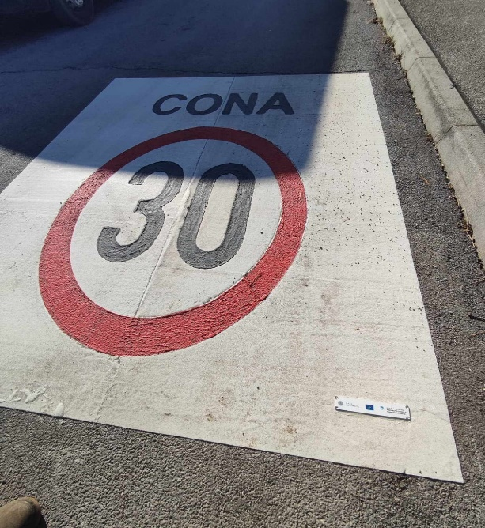
Vir: Občina Divača, 2023
TRAJNI UKREP - DOPOLNJENA AKTIVNOST - DOLNJE LEŽEČE (I)
V naselju Dolnje Ležeče je Občina Divača za umiritev prometa skozi naselje postavila grbino za umirjanje prometa oz. t.i. ležečega policaja. Situacija je na ulici v naselju, v neposredni bližini igrišča (otroci) in parcele, kjer se bo zgradil vaški dom, nasproti igrišča je tudi ekološki otok. Ljudje so opozarjali, da igrišče ni varno za otroke zaradi hitrosti osebnih vozil, prav tako ni varno za pešce, ki gredo na sprehod oz. prinesejo smeti. Ležeči policaj morda ne bo zmanjšal prometa, bo pa omogočil večjo varnost in hkrati večjo udeležbo, z umirjanjem hitrosti prometa, otrok na zunanjih površinah - igrišču oz. pešcev.

VIŠINA SOFINANCIRANJA
Občina Divača je prejela 4386,97 € sofinanciranja.

OBČINA DOBRNA

KRATKA PREDSTAVITEV ZAKLJUČENIH AKTIVNOSTI
V Vrtcu Dobrna se je od 14. 9. 2023 do 22. 9. 2023 izvajala Igra Beli Zajček. Namen aktivnosti je, da spodbudi otroke, kot tudi njihove starše in vzgojitelje, da se v vrtec in iz njega ter na popoldanske aktivnosti odpravijo na trajnostno mobilen način. S tem želimo otrokom približati trajnostne oblike prihoda v vrtec, krepiti njihovo zdravje in jih spodbuditi na aktivnejši način prihajanja v vrtec (peš, s kolesom, skiroji, z javnimi prevoznimi sredstvi, sopotništvo v avtomobilu), zmanjšati motoriziran promet v okolici vrtca. Za nagrado je zadnji dan, župan g. Martin Brecl, vsem sodelujočim otrokom podelil kresničke, s katerimi bodo v prometu še bolj vidni in jih s te vzpodbudili, da tudi v prihodnje uporabljajo trajnostne oblike prihoda v vrtec. Za vse otroke so bili kopirani plakati z zajčki, ter veliki plakati zajček za vsako posamezno skupino, ter kupljene kresničke.
Evropskemu tednu mobilnosti se je priključila tudi Osnovna šola Dobrna. V času od 14. 9. 2023 do 22. 9. 2023 se je v šoli izvajala aktivnost Gremo peš s kokoško Rozi. Sodelovali so vsi učenci od 1. do 6. razreda. Z izvedeno aktivnostjo smo želeli prispevati k spreminjanju potovalnih navad otrok ter njihovih bližnjih in k zmanjševanju motornega prometa v okolici osnovnih šol. Otroke smo želeli spodbuditi, da v šolo prihajajo na trajnosten način (tj. peš, s kolesom, skirojem, z rolerji …), če je razdalja prevelika, pa z avtobusom oziroma s skupinskim prevozom več oseb z enim avtomobilom. Med naštetimi smo želeli vzpodbujati predvsem hojo. Tak način prihajanja v šolo omogoča, da je pot v šolo okolju prijazna, varna in zdrava. Potovalne navade učencev so učiteljice in učitelji spremljali in jih spodbujali, da bodo v šolo prihajali na trajnejši način ter da bodo tudi v popoldanskem času pogosteje hodili na dejavnosti po načelih trajnostne mobilnosti. Vsak dan so učitelji in učiteljice na plakat zabeležile, na kakšen način je učenec prišel v šolo. Za nagrado je podžupan g. Danijel Šibanc, vsem sodelujočim otrokom zadnji dan podelili kresničke, s katerimi bodo v prometu še bolj vidni in jih s tem vzpodbudili, da tudi v prihodnje uporabljajo trajnostne oblike prihoda v šolo. Za ta namen so bile kopirane knjižice Gremo peš s kokoško Rozi za vse otroke od 1. do 6. razreda, ter veliki plakati za vse razrede za skupno beleženje prihodov otrok v šolo, ter kupljene kresničke.
Slika 41: Kresničke
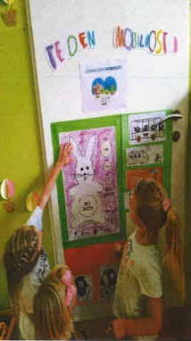
Vir: Občina Dobrna, 2023
Dne 18.9.2023 je bila v Kulturnem domu Dobrna izvedena Lutkovna predstava NIKA IN PROMET, katere so se udeležili otroci vrtca Dobrna ter otroci od 1. do 3. razreda Osnovne šole Dobrna. Predstava otroke spet in spet opozarja na varnost v prometu. Na prijazen, humoren način in s pesmicami, so otroci spoznali nekaj najpogostejših prometnih znakov in ugotovili, kaj se deklici Niki lahko pripeti, ker ni dovolj previdna v prometu. Z ogledom predstave smo pripomogli k boljši prometni varnosti otrok.
Dne 18.9.2023 je bila v centru Dobrne pri lesenih hiškah izvedena prireditev, na kateri je bilo predstavljeno električno vozilo Renault Zoe in njegova uporaba za potrebe projekta Prostofer. Predstavljena so bila električna kolesa Giant, katere so obiskovalci lahko tudi testirali. V okviru projekta je bilo kupljeno tudi električno kolo Giant, ki bo namenjeno izposoji občanom in turistom. Fakulteta za zdravstvene vede v Celju je izvajala meritve krvnega tlaka in predstavila temeljne postopke oživljanja. Prireditev so popestrili tudi otroci iz Vrtca Dobrna, ki so zapeli dve pesmici in zraven tudi zaplesali. Obiskovalci so lahko preizkusili svojo srečo tudi na kolesu sreče, tako da smo podelili tudi nekaj praktičnih nagrad (steklenice, dežniki, zvezki, kresničke). Prireditev je povezoval Radio Fantasy. Na prireditvi je bila pogostitev s sokovi in vodo. V ta namen so bile kupljene nagrade: steklenice in dežniki in pa električno kolo Giant, čelada in ključavnica.
Slika 42: Kolo Giant
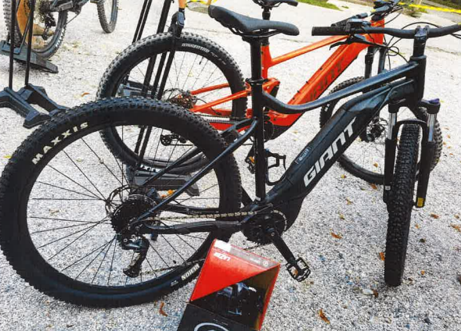
Vir: Občina Dobrna, 2023
Dne 19. 9. 2023 je bila v Kulturnem domu Dobrna izvedena delavnica »Sožitje za večjo varnost v cestnem prometu«, v izvedbi Agencije za varnost cestnega prometa, katere so se poleg ostalih obiskovalcev, udeležili tudi učenci 9. razreda Osnovne šole Dobrna. V okviru delavnice so se osvežila znanja prometnih predpisov in pravil, spremembe le-teh, predstavljene so bile težave in napake v prometu. Podrobno je bila predstavljena tudi vožnja po avtocesti. Na delavnici je bila pogostitev s sokovi in vodo.
Dne 20. 9. 2023 je bila izvedena prireditev s programom JUMICAR, katere so se udeležili otroci od 3. do 5. razreda. Program Jumicar otroke poučuje, kako se vesti v prometnem okolju tako, da so postavljeni v vlogo voznika in doživljajo dogodke na način, kot jih opaža in zaznava voznik v pravem prometu. Otroci so se sprva seznanili s prometnimi znaki in predpisi, kasneje pa so se otroci na poligonu, kjer je bilo postavljenih več križišč in prometnih znakov, preizkusili tudi v vožnji z mini avtomobilčki, ki so imeli vse elemente pravega vozila, od varnostnega pasu, zavornega pedala in pedala za plin. Promet na poligonu sta spremljala tudi za to usposobljena strokovnjaka, ki sta otroke opozarjala na napake in jim razložila, kako ravnati v določenih situacijah. Na prireditvi je bila pogostitev s sokovi in vodo.
Slika 43: Program JUMICAR
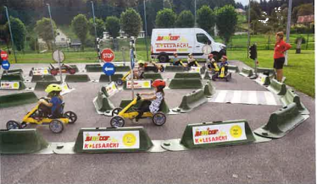
Vir: Občina Dobrna, 2023
Dne 22. 9. 2023 je bila na igrišču za Osnovno šolo Dobrna izvedena PRIREDITEV KOLESARČKI, katere so se udeležili otroci iz drugega starostnega obdobja iz Vrtca Dobrna, ter otroci 1. in 2. razreda Osnovne šole Dobrna. Program Kolesarčki je preventivni vzgojni program v cestnem prometu za najmlajše. Namen programa je otroke preko igre poučiti, kako se vesti v prometnem okolju, da bi postali bolj previdni in vestni udeleženci v prometu. Otroci so postavljeni v vlogo voznika tako, da doživljajo dogodke, kot jih opaža in zaznava voznik v pravem prometu. Otroci so postavljeni tudi v vlogo pešca, ki mora pravilno prečkati prometno cestišče na poligonu. Otroci so se sprava v kratkem teoretičnem delu, seznanili z osnovno kulturo v cestnem prometu, gibanjem ob cesti oziroma po prometnih površinah, prečkanjem cestišča, semaforjem in z nekaterimi prometnimi znaki ter njihovim pomenom. Potem pa so se na prometno urejenem poligonu, kjer je bilo postavljenih več križišč, prehodov za pešce, prometnih znakov in semafor, popeljali še s štirikolesniki na pedala. Otrokom je poligon pričaral prave, resnične razmere v cestnem prometu. S programom Kolesarčki so se naši najmlajši na zabaven način naučili osnovnega in pravilnega vedenja v prometu. Na prireditvi je bila pogostitev s sokovi in vodo.
Evropskemu tednu mobilnosti so se ob dnevu brez avtomobila, dne 22. 9. 2023, aktivno pridružili tudi župan in občinska uprava in se v službo odpravili na enega izmed trajnostnih načinov, nekateri peš, nekateri pa s kolesom. Na ta način se zmanjšuje obremenitev okolja in prostora, krepi se zdravje uslužbencev in spodbuja trajna mobilnost. Za ta namen so bile kupljene majčke, ki smo jih imeli oblečene ob prihodu v službo.
Slika 44: Dan brez avtomobila
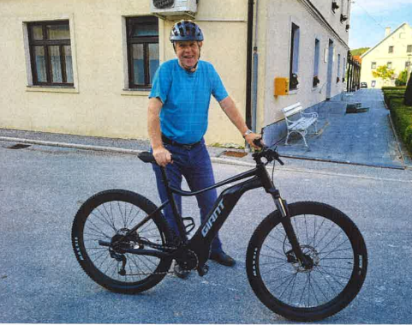
Vir: Občina Dobrna, 2023
Občina Dobrna je kot trajni ukrep kupila električno kolo Giant, ključavnico in čelado.
Za promocijo ETM 2023 smo izdelali letake za vsa gospodinjstva v Občini Dobrna (800 kom), z navedbo vseh aktivnosti/programa dogajanja, ob Evropskem tednu mobilnosti, ki smo jih poslali preko pošte Slovenije v vsa gospodinjstva. Za promocijo smo skrbeli preko spletne strani Občine Dobrne, preko fb profilov Visit Dobrna in lokalne informacije Občine Dobrna, ter preko instagram profila Občine Dobrna. Za promocijo je poskrbel tudi Radio Fantasy, preko radia, instagram profila in njihove spletne strani. Po celotni Občini Dobrna smo izobesili plakate na oglasne deske z navedbo vseh aktivnosti. Ob dogodkih smo uporabljati tudi balone, ter ostali promocijski material, ki smo ga prejeli s strani Ministrstva za okolje, podnebje in energijo. Promocija dogodkov je vseskozi potekala tudi preko elektronskih sporočil s strani Javnega zavoda za turizem, šport in kulturo Dobrna.

VIŠINA SOFINANCIRANJA
Občina Dobrna je prejela 4.450 € sofinanciranja.

OBČINA DOLENSJKE TOPLICE

KRATKA PREDSTAVITEV ZAKLJUČENIH AKTIVNOSTI
Evropski teden mobilnosti je v letu 2023 trajal od 16. do 22. septembra.
Osrednja prireditev v organizaciji Občine Dolenjske Toplice s partnerji se je odvila v soboto, 16. septembra, na ploščadi pred in za Kulturno kongresnim centrom Dolenjske Toplice (v nadaljevanju: KKC Dolenjske Toplice) in je zajemala: jutranjo telovadbo in predstavitev igre »Človek, razgibaj se«; animacijski program za vse generacije; osnovni servis koles in demonstracijo električnih koles; kolesarski poligon v sodelovanju z VGC Skupaj; test hoje v sodelovanju z Zdravstvenim domom Novo mesto; zaključek kolesarjenja od Novega mesta do Dolenjskih Toplice s pogovorom s promotorjema kolesarjenja Miho Šaleharjem in Markom Arnušem ter stojnice, na katerih so se obiskovalcem predstavili Zdravstveni dom Novo mesto, MI-FIT, Policijska postaja Dolenjske Toplice, Inšpektorat in redarska služba Občine Dolenjske Toplice, Svet za preventivo in vzgojo v cestnem prometu Občine Dolenjske Toplice, Krajevna knjižnica Dolenjske Toplice z bukvarno in knjižnico semen, Prostovoljno gasilsko društvo Dolenjske Toplice, Društvo upokojencev Dolenjske Toplice, Razvojni center Novo mesto: EUROPE DIRECT ter lokalni ponudniki s svojimi dobrotami. Prav tako so se pod vodstvom animatorjev Term Dolenjske Toplice obiskovalci udeležili čuječnega sprehoda po gozdu z vključeno meditacijo v naravi ob zvoku tibetanskih skled in zvočne kopeli. Sobotno dopoldan je bilo pestro, za vsakogar se je nekaj našlo, čemur je bilo priča tudi veliko število obiskovalcev, tako občanov kot tudi gostov Term Dolenjske Toplice. Sodelujoči so zbirali podpise, na prav posebno oblikovanem kartončku. Izmed vseh pravilno izpolnjenih kartončkov se je pred pričetkom pogovora s promotorjema kolesarjema, izžrebali 4 dobitniki čelad. Sodelujoči partnerji smo pogostili s sendviči in vodo.
Slika 45: Osrednja prireditev
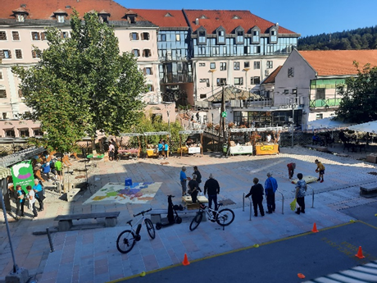
Vir: Občina Dolenjske Toplice, 2023
V ponedeljek, 18. septembra, se je na igrišču Osnovne šole Dolenjske Toplice izvedel Jumicar – prometni poligon za otroke. OŠ Dolenjske Toplice je v okviru projekta ETM v tem tednu izvedla še projekt Kolobus in Pešbus, ki otroke spodbuja k trajnostnemu prihodu v šolo, peš ali s kolesom.
Slika 46: Jumicar
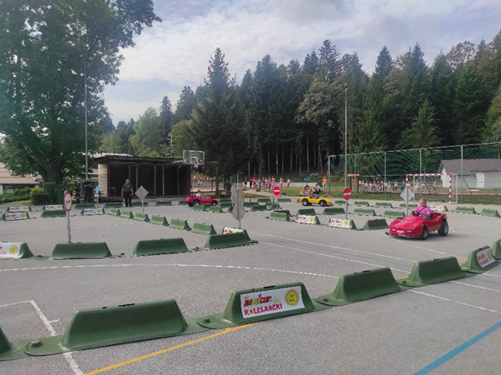
Vir: Občina Dolenjske Toplice, 2023
V torek, 19. septembra, se je v KKC Dolenjske Toplice odvila predstava za otroke s prometno izobraževalno tematiko Tri kepice prometa Miškinega gledališča.
V sredo, 20. septembra, se je v okolici šole pod vodstvom učitelja športa odvil dogodek S hojo do zdravja, v okviru katerega so učenke in učenci s starimi starši izvedli delavnico nordijske hoje. Za ta namen so bile tudi predane nabavljene palice, predal jih je župan Franc Vovk.
V četrtek, 21. septembra, je bil na območju občine v sodelovanju z Društvom upokojencev Dolenjske Toplice izveden kolesarski izlet, za namen vidnosti in prepoznavnosti so udeleženci kolesarjenja prejeli majice. Na igrišču v Gorenjih Sušicah je bila izvedena vodena nordijska hoja.
V petek, 22. septembra, se je na parkirišču vrtca Gumbek odvil dogodek Dan brez avtomobila. V vrtcu Gumbek so s pomočjo pestrih in zanimivih dejavnosti otroke seznanjali s trajnostno mobilnostjo in o odgovornem ravnanju do narave. Izdelali so plakate, na katerih so prevozna sredstva, ki so okolju prijazna (skiro in kolo), in nekatera manj ekološka (avtomobili, avtobusi, tovornjaki …), likovno ustvarjali, se igrali različne didaktične igre, izdelali cesto, na kateri smo se igrali z različnimi vozili, in prepevali pesmice na temo različnih prevoznih sredstev. Veliko so se gibali na prostem, se igrali gibalne igre, na sprehodih opazovali promet, prometne znake in se pogovarjali o prometni varnosti. Najstarejše skupine je obiskal policist g. Boštjan Jernejčič, s katerim so se pogovarjali o prometu ter kako se varno vedemo, ko smo v njem udeleženi kot pešci. V njegovem spremstvu so se odpravili na sprehod. Skupaj utrjevali usvojeno znanje o varnem prečkanju cestišča in hoji po pločniku ob glavni cesti.
Teden mobilnosti smo sklenili v petek z Dnevom brez avtomobila. Parkirišče ob našem vrtcu se je spremenilo v pravo mini cesto, na kateri so svoje spretnosti v vožnji s poganjalci preizkušali najmlajši otroci našega vrtca. Starejši otroci pa so svoje znanje preizkusili na velikem prometnem poligonu, kjer so morali biti ob vožnji s poganjalci in kolesi pozorni na pešce, različne prometne znake in ovire. Najbolj so uživali v vožnji skozi tunel in klančine na cesti. Obiskal jih je tudi g. župan Franci Vovk, ki je ob tej priložnosti predal talno igro "Človek razgibaj se".
V popoldanskem času je bila pred Hudičevim turnom v Soteski izvedena zvočna kopel za razvijanje čuječnosti.
V soboto, 23. septembra, je bila na Gorenjih Sušicah otvoritev prenovljenega igrišča v organizaciji Turističnega društva Lubanec, kjer je bilo ravno tako zanimivo, saj je društvo pripravilo društvene igre na temo vinogradništva. Po odprtju igrišča pa je le-to zaživelo.
Slika 47: Otvoritev prenovljenega igrišča
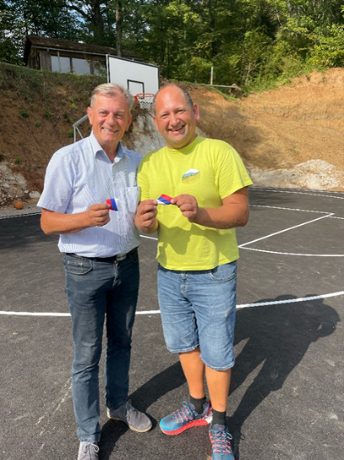
Vir: Občina Dolenjske Toplice, 2023
Novost letošnjega leta je bila tudi aktivna udeležba in ozaveščanje sodelavcev občinske uprave. Kolikor nam čas dopušča, le-tega izkoristimo za namen gibanja, zato v okviru promocije zdravja na delovnem mestu organiziramo lažje in zahtevnejše pohode na območju in izven meja občine. Izveden je bil trajnostni prihod vodstvenega kadra na delovno mesto. Dva sodelavca sta se poslužila sopotništva, trije pa so prišli na delo peš. Med drugim so se tudi udeležili t.i. Pešbusa in tako še dodatno z vzorom motivirali šolarje in svojo okolico o možnosti uporabe trajnostnega prihoda iz točke A na točko B. Izkušnje so bile pozitivne in predvsem s strani sodelavcev dobro sprejete.

VIŠINA SOFINANCIRANJA
Občina Dolenjske Toplice je prejela 5.000 € sofinanciranja.

OBČINA DRAVOGRAD

KRATKA PREDSTAVITEV ZAKLJUČENIH AKTIVNOSTI
V Dravogradu smo v začetku septembra pričeli izvajati akcijo »Kako pa prideš ti v službo?«, ki se je odvijala pri zaposlenih na občinski upravi. V občinski upravi je zaposlenih 22 oseb, v aktivnost smo vključili vse zaposlene. V mesecu septembru je 16 oseb v službo prihajalo na trajnosten način. S kolesom je bilo opravljenih 108 poti in prekolesarjenih 419 kilometrov, peš pa 110 poti in 82 prehojenih kilometrov. Z rezultatom smo pozitivno presenečeni, kajti do začetka pobude pred občinsko stavbo ni bilo zaznati parkiranih koles. V okviru projekta ETM smo poskrbeli za zamenjavo kolesarskih stojal. Nadomestili smo jih s stojali v loku, na katere je možno varno parkirati kolo. Prvi teden v oktobru smo vsem zaposlenim, ki so prihajali v službo na trajnosten način podelili priznanja s simboličnimi nagradami. Na priznanjih je bilo zapisano, koliko kilometrov je oseba prehodila ali prekolesarila. Podatke smo sporočali ob podelitvi priznanj, kar je bilo zelo zabavno.
Slika 48: Stojala za kolesa
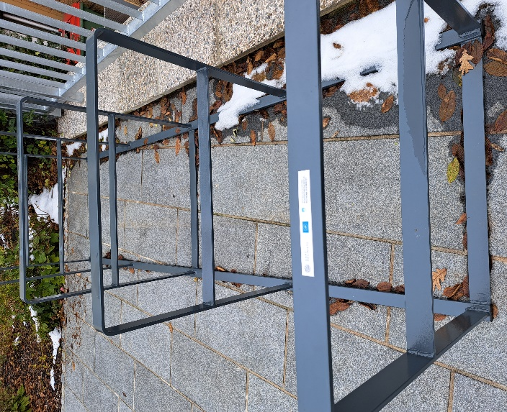
Vir: Občina Dravograd, 2023
Najbolj odmevna aktivnost v ETM je spremljanje učencev v šolo s Pešbusom. Letos smo med ETM vsak dan v šolo pospremili več kot 80 učencev. Zavedamo se, da aktivnosti ne bi bilo mogoče izpeljati v kolikor ne bi sodelovalo 18 prostovoljcev iz lokalnih društev in seveda dveh osnovnih šol.
Slika 49: Pešbus
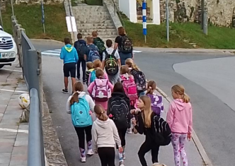
Vir: Občina Dravograd, 2023
Učenci 4. razreda osnovne šole, so v jutranji konični uri šteli promet pred šolo pred izvedbo peš busa. Našteli so 165 avtomobilov, ko smo izvajali Pešbus se je pred šolo pripeljalo 74 vozil, ob izvedbi aktivnosti Šolska ulica pa smo dosegli 0 vozil, saj je bil dovoz do šole omejen.
V sklopu Šolske ulice na dvorišču in dovozni cesti smo organizirali spretnostne poligone za vožnjo s skiroji. Aktivnost je potekala tekom šolskega pouka za učence od 1. do 4. razreda. Učitelji so učence in starše pozvali, da lahko pridejo v šolo s skirojem, vsak učenec pa mora imeti s sabo svojo čelado. Velik poudarek smo dali na pravilno nameščanje čelade, učence smo spodbudili, da sami povedo kje in kako se lahko vozijo s skirojem, da ne ogrožajo svojih in drugih v cestnem prometu. Po teoretičnem delu so se učenci preizkušali na spretnostnem, ki je bil sestavljen z različnimi ovirami, s katerimi se lahko srečajo tudi na poti v šolo. Aktivnosti se je udeležilo 475 učencev.
Slika 50: Spretnostni poligon
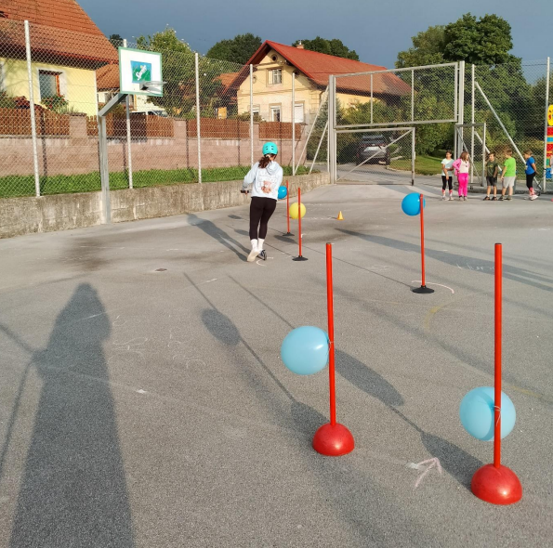
Vir: Občina Dravograd, 2023
Za starejše smo pripravili dogodek Ostanimo mobilni, katerega se je udeležilo 50 občanov. Župan občine je nagovoril obiskovalce, jim podal informacije o načrtovanju in izvedbi kolesarske infrastrukture, ki bo povezala našo občino s sosednjimi občinami. Velik poudarek je bil na hoji in kolesarjenju po vsakodnevnih opravkih (knjižnica, trgovina, lekarna, lokalni dogodki itd…). S Centrom za krepitev zdravja, smo s pomočjo kolesa, na katerem je pritrjen mešalnik za napitke, delali zdrave napitke. Kolo je narejeno tako, da z vrtenjem pedal proizvedeš energijo za delovanje mešalnika napitkov. Na dogodku smo predstavili program lokalne knjižnice ter programe aktivnih društev. Z Društvom Šola zdravja smo skupaj izvedli vadbo 1000 Gibov, po vadbi pa smo se sprostili v zvočni kopeli s Sašo. Dogodek smo organizirali z mladimi in je potekal v Mladinskem centru Dravograd, s tem smo dosegli tudi medgeneracijsko sodelovanje v lokalni skupnosti.
Slika 51: Dogodek Ostanimo mobilni
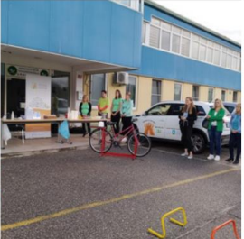
Vir: Občina Dravograd, 2023
V Evropski teden mobilnosti 2023 pod sloganom Varčne poti smo vključili 612 naših občanov. Sodelovali smo z Zdravstvenim domom, Javnim zavodom Dravit, Knjižnico Dravograd, Osnovno šolo Neznanih talcev Dravograd, Osnovno šolo Šentjanž pri Dravogradu in aktivnimi društvi v naši lokalni skupnosti. Župan naše občine se je preizkusil v vlogi spremljevalca na Pešbusu, sodeloval je pri dogodku Ostanimo mobilni ter zaposlenim na občini bil vzornik pri spodbujanju kolesarjenja v službo.

VIŠINA SOFINANCIRANJA
Občina Dravograd je prejela 5.000 € sofinanciranja.

OBČINA HAJDINA

KRATKA PREDSTAVITEV ZAKLJUČENIH AKTIVNOSTI
Kot je bilo predvideno se je v sklopu dogodkov Evropskega tedna mobilnosti izvedlo 3 aktivnosti po predvideni časovnici:
- Delavnica za starejše »Ostanimo mobilni«
- Aktivno v vrtec ali šolo
- Spodbujanje trajnostne mobilnosti
Delavnica za starejše »Ostanimo mobilni«
Občina Hajdina, Društvo upokojencev Hajdina in pa Svet za preventivo in varnost v cestnem prometu v naši občini smo v skupni organizaciji to delavnico izvedli v občinskih prostorih lokacija Vaškega doma Skorba, kjer je dovolj prostora za prihod udeležencev na trajnostni način, hkrati pa je lokacija v sredini občine in tako glede na razdaljo dovolj blizu vsem povabljenim za trajnosten prihod. Skozi delavnico oziroma predavanje smo prispevali k večji ozaveščenosti med starejšimi in jih predstavili koristih in načinih aktivne mobilnosti za starejše občane. Osveščali smo jih o pozitivnih učinkih telesne aktivnosti na zdravje, gibčnost, ravnotežje in splošno počutje. Skupaj z ravnateljem Osnovne šole Hajdina so tudi potelovadili.
S tem želimo pristopiti k reševanju prometne problematike in zmanjševanju emisij tudi med starejšo populacijo. Spodbujanje aktivne mobilnosti starejših je ključno za izboljšanje njihovega zdravja, telesne pripravljenosti in kakovosti življenja. V teden mobilnosti želimo vključiti eno izmed ciljnih skupin čim večje število starejših nad 65 let, med katerimi jih je veliko večina še zelo aktivnih. Na ta način bomo starejše občane skozi prestavitev in delavnico predstavili aktivne oblike mobilnosti s posebnih poudarkom na njihovem zdravju. Predstavile se jim bodo možnosti spodbud, prilagojene njihovim potrebam in zmožnostim.
Slika 52: Delavnica za starejše
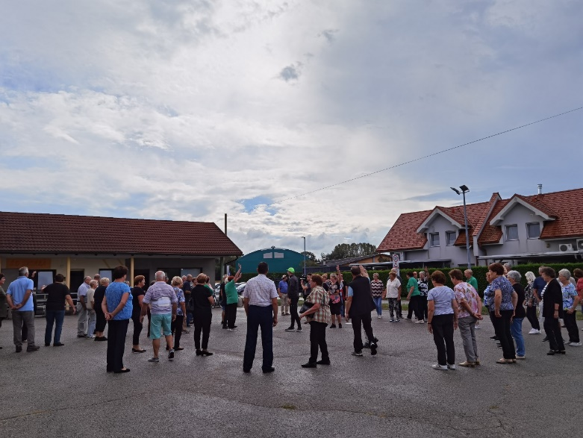
Vir: Občina Hajdina, 2023

Aktivno v vrtec ali šolo
V šolskem letu 2023/24 se je šola odločila, da bo v redni program vključevala tudi aktivnosti trajnostne mobilnosti ter tako na več nivojih sodelovali z lokalno skupnostjo, društvu, občino in seveda znotraj zavoda. Te aktivnosti so kot nalašč, da privarčujemo nekaj sredstev za šolski prevoz, hkrati pa so vsi več na svežem zraku in smo lahko aktivni, saj se zavedamo, da je vsak trenutek dragocen, ki ga je treba izkoristiti. V projekt trajnostne mobilnosti sta se priključila vrtec in šola ter dejavnosti opravila v tednu pred tednom mobilnosti, v tednu mobilnosti in z izobraževanjem in ozaveščanjem
Izvajalci projekta so bili v prvi vrsti zaposleni zavoda OŠ Hajdina z enoto vrtec, kjer smo se povezovali z občino Hajdina, lokalno skupnostjo, medgeneracijsko sodelovali in seveda vključili vse otroke in starše.
Teden mobilnosti je namenjen ozaveščanju vseh v prometu, zato smo aktivnosti prilagodili glede na posamezne starostne skupine. V vrtcu je ta teden potekal v sklopu aktivnosti Aktivno v vrtec, v šoli pa v sklopi aktivnosti Aktivno v šolo s kokoško Rozi.
V okviru projekta smo kupili varnostne čelade ter dežne palerine, odsevnike za vse učence, odsevne telovnike za vzgojiteljice ter čezglavne odsevne trakove za vrtčevske otroke.
Slika 53: Aktivno v vrtec/šolo
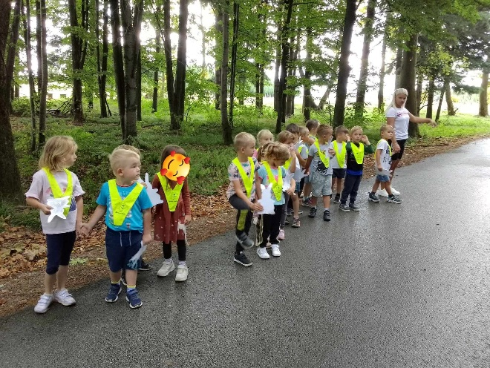
Vir: Občina Hajdina, 2023
Spodbujanje trajnostne mobilnosti
Izvedba izbrane aktivnosti je bila razdeljena na 3 dele:
- Trajnostni prihod zaposlenih na občini na delo
V tednu mobilnosti so se zaposleni na občini Hajdina na delovno mesto odpravili na trajnosten način (peš, kolo, skupni prevoz). Trajnostni prihod zaposlenih na občini izpolnjuje pomemben vidik in cilj spodbujanja trajnostne mobilnosti med občani in je namenjen zaposlenim na občini Hajdina.
- Kolesarjenje za starejše občane občine Hajdina (skupni dnevi gibanja) – 29.8., 5.9., 12.9., 26.9., 3.10.2023
Na pobudo Društva upokojencev Hajdina ,in Sveta za preventivo in varnost v cestnem prometu naši občini je potekalo skupno kolesarjenje starejših občanov, namenjeno občanom nad 65 let. Kolesarjenje za starejše občane občine Hajdina, kot del skupnih dni gibanja, je odlična pobuda za spodbujanje aktivnosti in trajnostne mobilnosti med starejšo populacijo. Pomembno je, da se skupni dnevi kolesarjenja prilagajajo potrebam in zmožnostim starejših občanov. Poskrbeli smo za promocijo dogodka med ciljno skupino in zagotovili jasna navodila ter informacije o času in lokaciji dogodka. Kolesarjenje je potekalo po poteh občine Hajdina.
- Zaključni dogodek spodbujanja trajne mobilnosti »Pojdimo peš po občini Hajdina«– 22.9.2023
Zaključni dogodek smo organizirali Občina Hajdina, Komisija za mlade Občine Hajdina ter Planinsko društvo Hajdina. Skupna prizadevanja za spodbujanje trajnostne mobilnosti so okrepila in razširila sporočilo ter povečajo učinek dogodka.
Pohod je omogočal priložnost za ozaveščanje o koristih pešačenja, kot so izboljšanje zdravja, zmanjšanje prometnih zastojev, izboljšanje kakovosti zraka in spodbujanje telesne aktivnosti. Izobraževanje in ozaveščanje prebivalcev o prednostih trajnostne mobilnosti ter promocija aktivnih in okolju prijaznih načinov prevoza lahko pomembno vplivajo na spremembo njihovih navad.
Postavitev trajnega sredstva: Stojala za kolesa
Pred osnovno šolo Hajdina so se postavila stojala za kolesa, ki predstavljajo trajno sredstvo v okviru projekta. Otroci in zaposleni so takoj pridobili infrastrukturo, da se bodo njihova prevozna sredstva lahko ustrezno parkirala v času trajanja pouka.
Slika 54: Stojala za kolesa
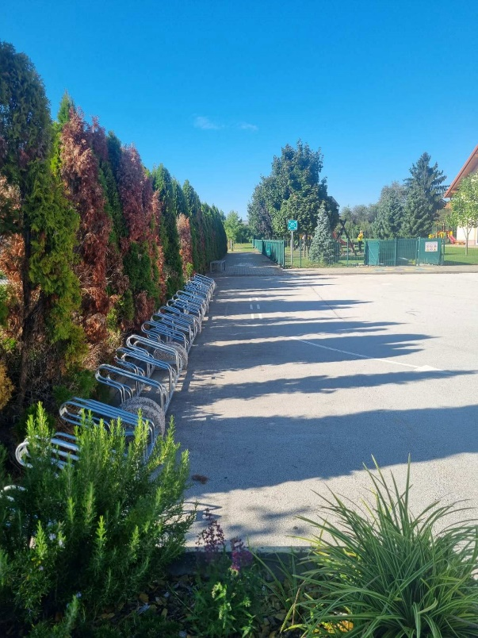
Vir: Občina Hajdina, 2023

VIŠINA SOFINANCIRANJA
Občina Hajdina je prejela 4914,05 € sofinanciranja.

OBČINA IG

KRATKA PREDSTAVITEV ZAKLJUČENIH AKTIVNOSTI
E - AKTIVNO V VRTEC IN ŠOLO (od 1. 9. do 8. 9. 2023)
Aktivno in varno v šolo ob spremstvu starejših
Učence Osnovne šole Ig in njihove starše želimo že od prvih šolskih dni spodbuditi, da učenci v šolo prihajajo na trajnosten način, bodisi peš, s kolesom ali uporabijo šolski prevoz, ki ga zagotavlja Občina Ig. Otroci so pomembna ciljna skupina za spreminjanje potovalnih navad celotne družbe, saj si navade pridobimo oz. so nam privzgojene v zgodnjem otroštvu.
V prvih dneh novega šolskega leta 2023/24 smo skupaj z Osnovno šolo Ig in njihovim timom za prometno varnost, Društvom upokojencev Ig in Svetom za preventivo in vzgojo v cestnem prometu Občine Ig (SPVCP Ig) organizirali varovanje otrok na šolskih poteh ob njihovem aktivnem prihodu v šolo peš ali s kolesom. Prostovoljci, člani društva upokojencev so nadzorovali najbolj kritične točke na šolskih poteh ter pomagali šolarjem na aktivni poti v šolo. To so predvsem prehodi za pešce v okolici OŠ Ig in podružničnih šol Golo, Iška vas in Tomišelj, skupaj na 9ih točkah in sicer 6 delovnih dni. Za dodatno varnost so poskrbeli policisti, redarska služba ter delavci občinske uprave.
Dodatno je bil prvi šolski dan organiziran tudi PEŠBUS, s katerim so se učenci zjutraj odpravili peš od Rastuk preko nove brvi do OŠ Ig. Na poti so otroke spremljali župan, ravnateljica in predsednica SPVCP Ig.
Slika 55: Aktivno v vrtec/šolo
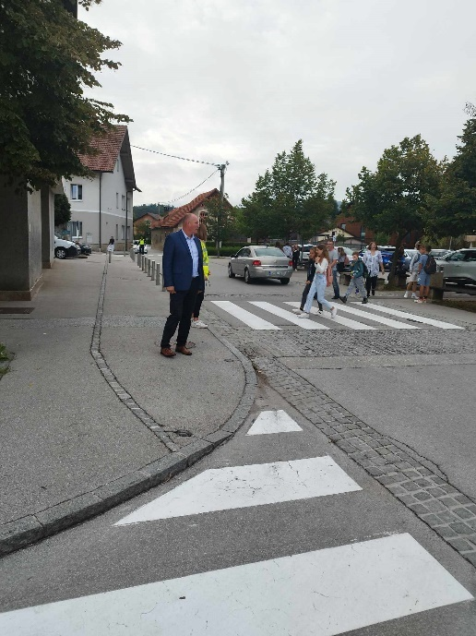
Vir: Občina Ig, 2023

F – ŠOLSKA ULICA (v mesecu septembru 2023)
Vrtčevski otroci sodelujemo v prometu
Cesta, ki pelje mimo Vrtca Ig (Cesta na Kurešček), je glavna cesta, ki povezuje ravninski del občine in vasi v hribovitem delu občine (Golo, Zapotok, Škrilje, …). Cesta je v času jutranje in popoldanske prometne konice zelo prometna, še bolj pa v času prihoda in odhoda otrok v vrtec. Po ulici vozijo tako šolski avtobusi, avtobusi javnega potniškega prometa, kot tudi osebni avtomobili. To je tudi edina dostopna pot do Vrtca Ig.
V vrtcu Ig so naredili transparente, ki so jih obesili na ograjo ob cesti mimo vrtca ter na ta način še dodatno opozorili druge udeležence v prometu na območje vrtca ter da morajo biti na otroke še posebej pozorni.
B – DELAVNICE ZA STAREJŠE »OSTANIMO MOBILNI« (14. 9. 2023)
Delavnica »Sožitje za večjo varnost v cestnem prometu« za starejše
Z namenom, da bi se starejši vozniki in voznice na naših cestah čim dlje počutili varne in da bi čim dlje ostali mobilni, so na Javni agenciji Republike Slovenije za varnost prometa v sodelovanju z Generalno policijsko upravo, DARS-om, Zvezo društev upokojencev Slovenije, Rdečim križem Slovenije in drugimi, pripravili projekt »SOŽITJE ZA VEČJO VARNOST V CESTNEM PROMETU«, s katerim izvajajo celovite preventivne dogodke oz. usposabljanja za seniorje in upokojence po celi Sloveniji.
Delavnica je bila na Igu izvedena 14. 9. 2023 v Centru Ig (Banija 4).
Slika 56: Delavnica za starejše
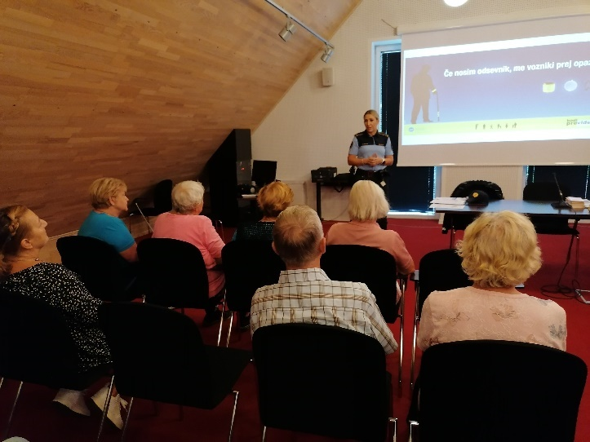
Vir: Občina Ig, 2023
K – SPODBUJANJE TRAJNOSTNE MOBILNOSTI (5. 9. – 7. 9. 2023 in 20. 9. 2023)
Trajnostno in varno v šolo
V začetku šolskega leta 2023/24 je bilo za starše šoloobveznih otrok organizirano predavanje na temo varnosti v prometu. Delavnica je bila organizirana v Osnovni šoli Ig v sodelovanju s Svetom za preventivo in vzgojo v cestnem prometu Občine Ig. Organizirano je bilo v več skupinah v treh zaporednih dneh, od 5. 9 do 7. 9. 2023.
Ker so bile delavnice zelo obiskane in odziv zelo dober, smo dodatno organizirali delavnico tudi za starše vrtčevskih otrok, in sicer 20. 9. 2023.
K - SPODBUJANJE TRAJNOSTNE MOBILNOSTI (16. 9. 2023)
Park varne mobilnosti
Začetek evropskega tedna mobilnosti smo obeležili z več aktivnostmi, ki so se izvajale v okviru Ižanskega sejma, ki se na Igu tradicionalno odvija v septembru. Sejem se je odvijal v samem središču Iga na ploščadi pred interpretacijskim centrom Morostig in pred stavbo Občine Ig.
Na sejmu je Zavod Varna pot pripravil prometni poligon »Park varne mobilnosti«. Poligon je bil postavljen na igrišču med Osnovno šolo Ig in stavbo Občine Ig.
Obiskovalci so se lahko aktivno vključili tudi s pogovorom s sodelujočimi moderatorji Zavoda Varna pot. Spoznali so različne vloge, ki jih imajo v prometu ter kakšen vpliv ima njihovo ravnanje na varnost.
Aktivnosti, ki so bile izvedene v okviru delavnice:
1. Prometni poligon s poganjalci za najmlajše (štirikolesniki in poganjalčki)
2. Ustvarjalni kotiček s prometnimi vsebinami
3. Kotiček kolo in obvezna oprema s prikazom, kako čelada varuje glavo
4. Kotiček varnostni pas – otroški varnostni sedež
5. Kotiček alkohol – prikaz vpliva alkohola in drog na vidno zaznavo
6. Kotiček hitrost in varnostni pas s predstavitvijo naletnih tež.
Slika 57: Prometni poligon
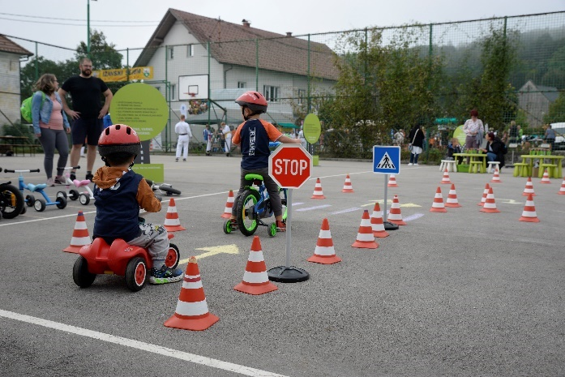
Vir: Občina Ig, 2023
K - SPODBUJANJE TRAJNOSTNE MOBILNOSTI (16. 9. 2023)
Če ne grem z avtom, grem najraje z …
Začetek evropskega tedna mobilnosti smo obeležili z več aktivnostmi, ki so se izvajale v okviru Ižanskega sejma, ki se na Igu tradicionalno odvija v septembru. Odvijal se je v samem središču Iga na ploščadi pred interpretacijskim centrom Morostig in pred stavbo Občine Ig.
Ena od aktivnosti je bila delavnica »Če ne grem z avtom, grem najraje z …«.
V okviru delavnice so udeleženci predstavili njihov najljubši način trajnostne mobilnosti ter razlog za uporabe ter vrste mobilnosti. Svoja videnja oz. doživetja so upodobili na majicah.
Delavnico je izvedla likovna sekcija Društva Fran Govekar Ig.
K - SPODBUJANJE TRAJNOSTNE MOBILNOSTI (16. 9. 2023)
Simulator prevračanja
Na Ižanskem sejmu je poseben kotiček bil namenjen Javni agenciji RS za varnost prometa, ker so prisotni lahko preizkusili simulator prevračanja, tehtnice za naletno težo, simulacijo teže glave in simulacijo vpliva drog in opitosti.
E – AKTIVNO V VRTEC ALI ŠOLO (20. 9. – 22. 9. 2023)
Po varni šolski poti v kino
Za učence OŠ Ig so bili organizirani dnevi dejavnosti kot del učnega načrta. V šoli so za posamezne razrede izvedli delavnice o varnosti v prometu, ki so jih nadgradili s predavanji predsednice SPVCP Lilijane Mavec in Romana Mavca ter invalidov, udeleženih v prometnih nesrečah. Drugi del pa je predstavljal ogled filma v Domu kulture, kamor pa so se učenci v spremstvu učiteljev odpravili peš po varni šolski poti. Ogledali so si filma Pojdi z mano in Sreča na vrvici.
Slika 58: Varna pot
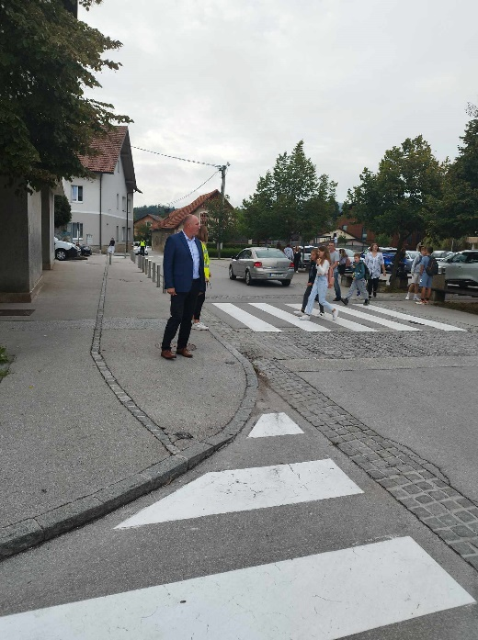
Vir: Občina Ig, 2023
A – ORGANIZACIJA PRIREDITEV IN PREUREDITEV NA PROSTEM OB ZAPORAH ULIC ALI TRGOV (22. 9. 2023)
Sklepna prireditev ob Evropskem tednu mobilnosti
Na zadnji dan Evropskega tedna mobilnosti, 22. 9. 2023 smo zaprli del parkirišča v središču Iga ter na njem in na trgu pred hišo Morostig pripravili sklepni dogodek ETM.
Na prireditvi, kjer so nastopali tudi učenci OŠ Ig, smo predstavili izvedene ukrepe in dejavnosti v okviru ETM ter OŠ Ig slavnostno predali dve novi kolesi, ki smo jih kupili v okviru projekta z namenom, da se bodo učenci lahko usposabljali za vožnjo s kolesom in na njih opravljali kolesarski izpit. Predstavil se je tudi trajnostni prihod na delo zaposlenih na občinski upravi.
Na sklepni prireditvi je bilo mogoče opraviti tudi brezplačen servis koles, ki ga je omogočila RRA LUR v okviru projekta ReMOBIL.
Slika 59: Brezplačen servis koles
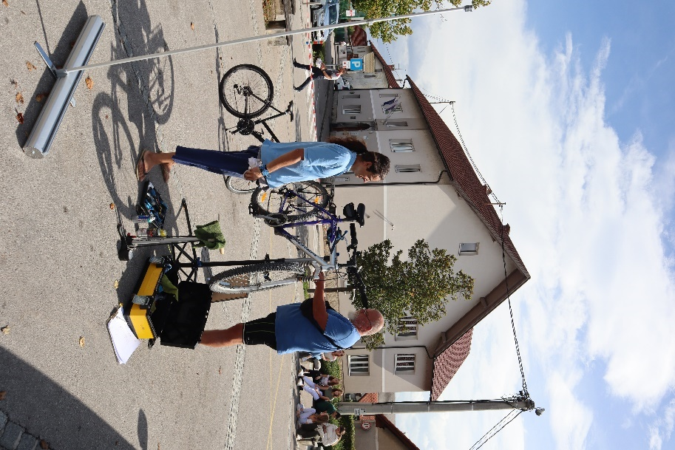
Vir: Občina Ig, 2023
Izvedli smo tudi trajne ukrepe, in sicer:
- Nakup 2 koles za OŠ Ig - z namenom, da se bodo učenci lahko usposabljali za vožnjo s kolesom in na njih opravljali kolesarski izpit ter s tem spodbujanje šolarjev k prihodom v OŠ s kolesom (E – AKTIVNO V VRTEC ALI ŠOLO; Usposabljanje za vožnjo s kolesom v OŠ Ig in pregled koles).
- Na parkirišču ob Govekarjevi cesti med Pošto in Občino smo postavili stojala za 10 koles. S tem želimo spodbuditi občane in turiste k uporabi koles. Ob tem bi želeli opozoriti, koliko prostora zasedejo parkirani avtomobili v primerjavi s kolesi ter kakšen je s tem vpliv na izrabo javnega prostora. Na 1 parkirnem mestu za avtomobil je sedaj možno parkirati 10 koles. (G - PARKIRNI DAN; Postavitev stojal za kolesa).
- Stebričke na pločniku ob Govekarjevi cesti smo oblekli v pisane barve. S tem želimo še dodatno opozoriti vse udeležence v prometu, da je tu glavna šolska pot, na kateri je skozi celo šolsko leto zelo veliko otrok. Otroci se tu zadržujejo tudi v popoldanskem času, ko obiskujejo športne dejavnosti ali se rekreirajo na šolskem igrišču. (F – ŠOLSKA ULICA; Govekarjeva cesta – varna šolska ulica). Cela občina je pridobila obnovljene prometne znake za večjo varnost ob šolskih poteh. Teh prometnih znakov sprva nismo imeli v načrtu aktivnosti.

VIŠINA SOFINANCIRANJA
Občina Ig je prejela 5.000 € sofinanciranja.

OBČINA ILIRSKA BISTRICA

KRATKA PREDSTAVITEV ZAKLJUČENIH AKTIVNOSTI
Z Evropski tednom mobilnosti 2023 smo v Ilirski Bistrici začeli že s 1. septembrom. Na ta dan smo se pridružili bistriškemu sejmu s svojo stojnico v starem mestnem središču, na Trgu maršala Tita oziroma na Placu. Na stojnici smo promovirali trajnostno mobilnost, obiskovalci pa so se lahko z reševanjem kviza o trajnostni mobilnosti potegovali za lepe nagrade. To so bile stekleničke za vodo in nagrade, ki so jih do višine 20 EUR podarili lokalni ponudniki iz Cankarjeve ulice, ki je bila na tisti dan zaprta za motoriziran promet. Na ta dan so se nam pridružile tudi iz Zdravstveno vzgojnega centra Ilirska Bistrica in iz TIC-a Ilirska Bistrica.
Slika 60: Nagrade
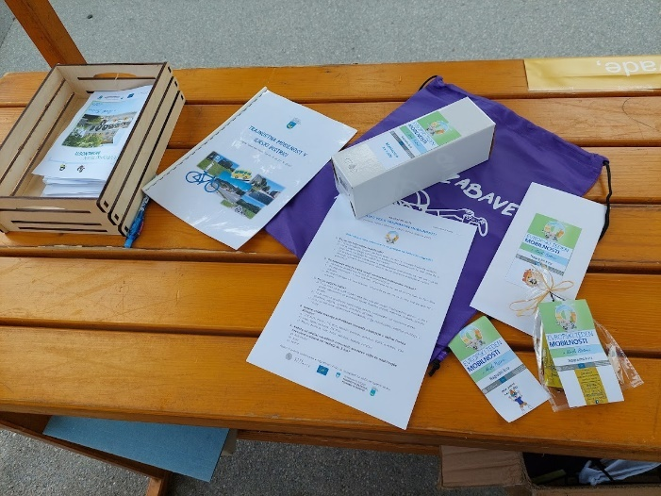
Vir: Občina Ilirska Bistrica, 2023
V času bistriškega sejma se je odvijala tudi aktivnost za najmlajše: Aktivno po starem mestnem jedru. Poleg znamenitosti so spoznavali tudi pomen hoje za zdravje in dobro počutje. K aktivnosti smo povabili vse vrtce, ki delujejo v občini Ilirska Bistrica, udeležil pa se jo je le Vrtec Jožefe Maslo Ilirska Bistrica.
Šestnajstega septembra smo se tudi pridružili bistriškemu sejmu s stojnico, na kateri smo promovirali trajnostno mobilnost in izvajali nagradni kviz. Na ta dan smo izvedli na Domu na Vidmu v Ilirski Bistrici tudi delavnico za starejše: Ostanimo mobilni. Skupaj s Zdravstveno vzgojnim centrom in TIC-om Ilirska Bistrica smo starejšim občankam in občanom predstavili pomen trajnostne mobilnosti in njenih pozitivnih učinkov na okolje, zdravje, denarnico in dobro počutje. Posvetili smo se hoji, kolesarjenju in javnemu potniškemu prometu v občini in širše. Na delavnici so starejši opravili kratek test gibčnosti, lahko so preizkusili električno kolo, prejeli pa so tudi obrazce za vozovnice IJPP. Delavnico smo zaključili s sprehodom do Trga maršala Tita, kjer bo potekal zgoraj omenjeni sejem.
Naslednji dan, 17. septembra, smo se trajnostnomobilno podali na kulturni dogodek (Vsi na noge, vsi na Prem!) TIC Ilirska Bistrica je pripravil voden pohod in kolesarjenje od Doma na Vidmu (Ilirska Bistrica) do gradu Prem, kjer je potekal prikaz tradicionalne brkinske obrti – žganjekuhe. Za udeležence je bil omogočen tudi prevoz v obe smeri s TIC BUS-om.
V petek, 22. septembra, je vodstvo občine in večina občinskih uslužbencev prišla na trajnostnomobilni način v službo. Dogodek Povežimo okuse na Placu pa smo morali zaradi slabega vremena prenesti. Potekal je 6. oktobra na Trgu maršala Tita. Dogodek je organiziral TIC Ilirska Bistrica. Namesto motoriziranim vozilom je bilo mestno središče namenjeno ljudem. Po Cankarjevi ulici in po trgu so se namesto avtomobilov sprehajali ljudje, na mesto avtomobilov pa so bile »parkirane« stojnice s kulinarično ponudbo. Dogodka se je aktivno udeležila tudi naša ekipa Evropskega tedna mobilnosti s stojnico, na kateri smo promovirali trajnostno mobilnost in izvajali nagradni kviz.
Slika 61: Dogodek Povežimo okuse
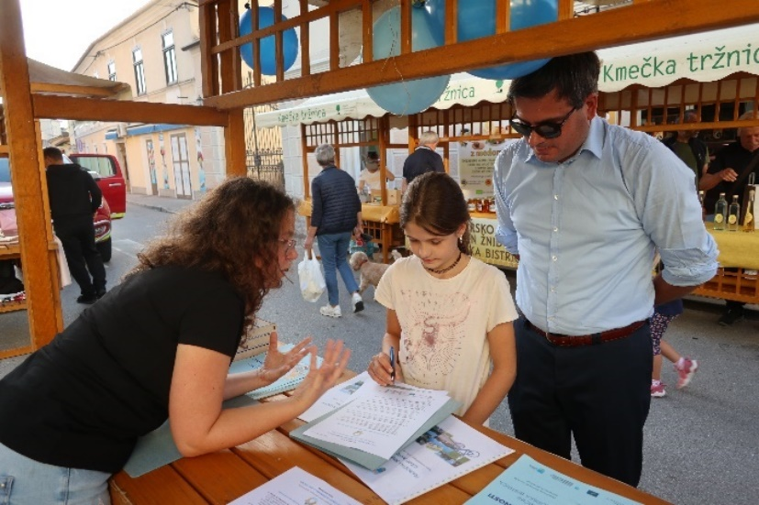
Vir: Občina Ilirska Bistrica, 2023
Prvega septembra smo zagnali tudi aktivnost Pospravimo ulice. Občani in občanke so bili povabljeni v obliki k podajanju informacij o ovirah, ki jih kot pešce in kolesarje ovirajo na za njih omenjenih površinah. Anketa je bila dostopna v fizični obliki na bistriškemu sejmu 1. septembra, do 8. septembra pa tudi v sprejemnici na Občini Ilirska Bistrica. Ker so bili predlogi občanov in občank, da bi obstajala anketa tudi v elektronski obliki, smo jih pozvali, naj nam njihove pobude pošljejo preko gumbov na občinski spletni strani. Nekaj pobud je prišlo tudi na občinski Facebook strani. Podali smo se tudi sami na teren, pregledali pobude in zabeležili dodatne ovire. Dvajsetega septembra smo imeli na Občini tudi sestanek, na katerem je bila poleg ekipe Evropskega tedna mobilnosti prisotna tudi sodelavka, višja svetovalka za urejanje prostora. Na sestanku smo se dogovorili za ukrepanje, predvsem za kratko ročno odstranjevanje ovir, pogovarjali pa smo se tudi o odstranjevanju ovir na srednji in daljši rok. Pri ovirah je šlo predvsem za neurejeno vegetacijo in nepravilno parkirane avtomobile, ob njih pa tudi ležeče smeti na eni od ulic, moteče umeščen hidrant na pločnik in suhe veje, ki so ogrožale kolesarje na kolesarskem pasu. Lastnike parcel z neurejeno vegetacijo smo pozvali, naj jo uredijo do določenega roka. Uredili smo tudi tisto vegetacijo na občinskih parcelah, ki do takrat ni bila še urejena. Pozvali smo organizacije, ki imajo sedež v stavbi na Jurčičevi ulici, kjer so pogosto v času njihovega delovanja avtomobili parkirani na pločniku. Upravljalci ceste, po kateri poteka kolesarski pas, so odstranili drevesi, ki sta ogrožali kolesarje. Pozvali smo tudi komunalno podjetje, da naj na Rozmanovi ulici večkrat praznijo smetnjake, kjer so večkrat prepolni in so zato smeti večkrat na tleh. O aktivnosti smo poročali v reportaži o Evropskem tednu mobilnosti, ki smo jo pripravili skupaj z društvom TV produkcija, in v občinskem glasilu.
Kot trajnostno sredstvo smo nabavili kot službeno vozilo električno kolo.
Slika 62: Električno kolo
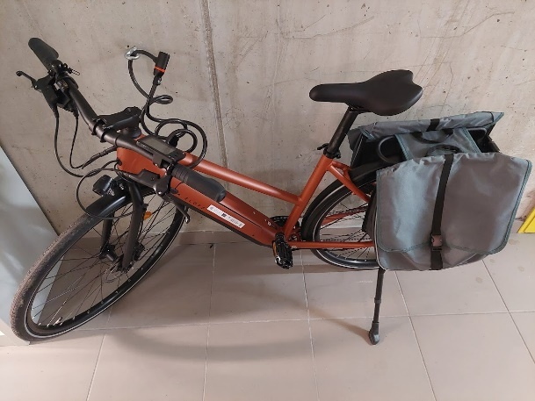
Vir: Občina Ilirska Bistrica, 2023
O aktivnostih smo pred njihovo izvedbo in po njihovi izvedbi tudi redno obveščali oziroma poročali na občinski spletni in Facebook strani, pri obveščanju se nam je preko Facebook-a pridružil še TIC Ilirska Bistrica. O dogodkih smo poročali tudi v občinskem glasilu in preko lokalne televizije TV Galeja.

VIŠINA SOFINANCIRANJA
Občina Ilirska Bistrica je prejela 5.000 € sofinanciranja.

OBČINA IVANČNA GORICA

KRATKA PREDSTAVITEV ZAKLJUČENIH AKTIVNOSTI
Aktivnost A – Organizacija prireditev in preureditev na prostem ob zaporah ulic in trgov (14. 10. 2023, od 8. do 12. ure)
Občina Ivančna Gorica želi občane spodbuditi k trajnosti mobilnosti skozi celotno leto, zato je ob zaključku ETM 2023 V sklopu organizirane tržnice organizirala dogodek »odprta ulica«, ki se je odvijala na parkiriščih ob Sokolski ulici in peščenem parkirišču, katerega bo Občina v prihodnjih letih preuredila za trajnejšo uporabo in zaprla za promet. Na vstopu v tržnico so obiskovalce pričakale stojnice povezane s trajnostno mobilnostjo, možnost ogleda in preizkusa klasičnih kot električnih koles, kot tudi bogata ponudba kolesarske opreme, člani ZŠAM Ivančna Gorica, AMD Šentvid pri Stični in občinskega sveta za preventivo in vzgojo v cestnem prometu so obiskovalcem podajali nasvete varne vožnje, pomembnost uporabe trajnostne mobilnosti, kot tudi s postavljenimi ovirami, prikazali, da lahko vsi pripomoremo k urejenimi in varnimi potmi pod sloganom letošnje akcije »Pospravimo ulice«. Inštruktor varne vožnje AMZS je s pomočjo simulatorja prevračanja prikazal pomembnost uporabe varnostnega pasu vseh potnikov ter pravilnega reševanja iz prevrnjenega vozila. Dogajanje je poleg redne tržnice popestrilo tekmovanje v pripravi praženega krompirja. Program pa so dodatno obogatile še kmečke igre in kulturni program, ki so ga oblikovali člani Moškega pevskega zobra Dob in orkester harmonikašev pod vodstvom Klavdije Ceglar. Obnovitev znanja oživljanja in meritve krvnega tlaku, sladkorja in kisika v krvi pa je izvedlo Območno združenje Rdečega križa Grosuplje.
Slika 63: Prireditev ob zapori
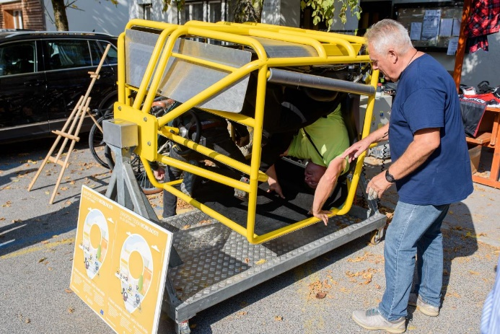
Vir: Občina Ivančna Gorica, 2023
Aktivnost B – Delavnica za starejše »Ostanimo mobilni«, 14. 9. 2023
Delavnice za starejšo populacijo so se udeležili predstavniki upokojenskih društev, člani Zveze šoferjev in avtomehanikov Ivančna Gorica, Sveta za preventivo in vzgojo v cestnem prometu Občine Ivančna Gorica in člani Sveta župana za starosti prijazno občino. Na delavnici v sejni sobi občine so se prisotni seznanili s projektom Zlata mreža - PROSTOFER, ki v ivanški občini deluje od leta 2020 in je namenjen brezplačnim prevozom za starejše občane. Spodbujanje javnega prevoza med starejšimi in uporabo Urbanomata sta predstavila predstavnika Ljubljanskega potniškega prometa (LPP), o aktivni obliki mobilnosti s poudarkom na zdravju, pa sta spregovorili predstavnici Centra za krepitev zdravja iz Zdravstvenega doma Ivančna Gorica.
Vsem prisotnim je uvodoma nekaj besed o mobilnosti v občini izrekel podžupan Tomaž Smole.
Vsi prisotni so izrazili željo, da bi se dogodek v prihodnje še organiziral, saj so bile podane informacije koristne za uporabo trajnostnih prevoznih sredstev predvsem, ko jih uporabljajo različne generacije skupaj.
Slika 64: Delavnica za starejše
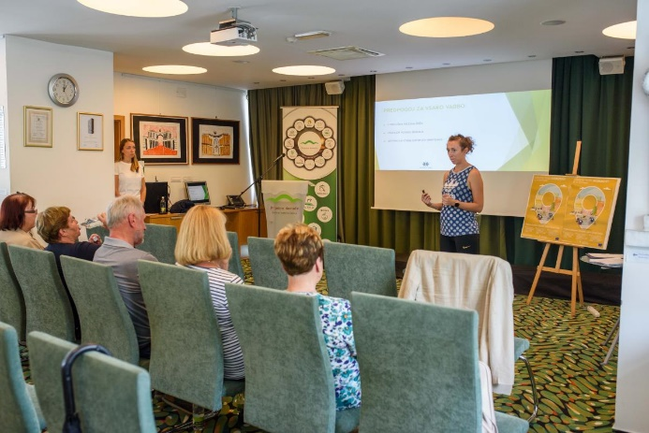
Vir: Občina Ivančna Gorica, 2023
Aktivnost E – Aktivno v vrtec ali šolo
1. 9. 2023 – 8. 9. 2023
V novem šolskem letu je prvič šolski prag prestopilo kar 224 prvošolcev. V prvih dneh novega šolskega leta je izrednega pomena tudi prometna varnost naših najmlajših. Za varen prihod v šolo in njeno okolico so skrbeli člani Združenja šoferjev in avtomehanikov Ivančna Gorica in policisti Policijske postaje Grosuplje. OŠ Stična je skupaj z Javno agencijo RS za varnost prometa, PP Grosuplje ter ZŠAM Ivančna Gorica za večjo varnost organizirala prihod maskote Pasavčka. Prisotni gostje so učencem podali številne nasvete o večji prometni varnosti, pravilnem prečkanju ceste, pomenu pravilnega pripenjanja varnostnega pasu ter uporabe varnostne čelade in odsevnih teles.
16. 9. 2023 – 22. 9. 2023
Pri izvedbi Aktivno v vrtec z Belim zajčkom so sodelovale vse enote Vrtca Ivančna Gorica s 44 oddelki otrok, v starosti od 1. do 6 leta. Osnovni namen je otroke in njihove starše spodbuditi k trajnostnemu spremljanju potovalnih navad v vrtec/iz vrtca. V ta namen so sledili ciljem; spodbujanja otrok in staršev k uporabi trajnostne mobilnosti, razvijanje naklonjenega odnosa do narave ter načine varovanja narave, spodbujanje različnih oblik aktivne mobilnosti, seznanjanje otrok z »varčnimi poti«. Po posameznih enotah so opravili različne dejavnosti, ki so prispevale k spreminjanju potovalnih navad:
- Predstavitev pravljice Beli zajček, igra Beli zajček, likovno ustvarjanje na temo Beli zajček, deklamacija Beli zajček
- Spodbujevalne igre: Glasbeni vlak, FDGI z igralnim padalom, nariši sebe v Vidkov vlak
- Opazovalni sprehodi v okolici vrtca, spoznavanje prometnih znakov v okolici vrtca
- Aktivni vrtčevski hodniki, ki spodbuja k kreativnemu razmišljanju in uporabi znanja
- Izdelovanje vozil iz odpadne embalaže, priprava razstave za starše
- Risanje s kredami na asfalt na temo tedna mobilnosti – preko risbe so ozaveščali s pomembnostjo tudi okolico vrtca
- Sestavljanje ceste iz naravnih materialov v gozdu in preizkušanje poti,
- Odprta ulica na vrtčevskem dvorišču
V projekt so se v vseh enotah poleg otrok aktivno vključevali tudi starši, predvsem v času prihoda oz. odhoda otrok iz vrtca. V nekaterih enotah so pripravili tudi jutranje ali popoldanske aktivnosti za starše – aktivni hodniki in aktivno igrišče. V vrtcu skušajo cilje ETM trajnostno uresničevati tudi preko prednostnih nalog: gozdna pedagogika oz. vrtec v gozdu, Fit gibanje.
Pri izvedbi Aktivno v šolo s kokoško Rozi so v Evropskem tednu mobilnosti sodelovale tudi Osnovna šola Stična, Osnovna šola Ferda Vesela Šentvid pri Stični ter Osnovno šola Zagradec. Osnovne šole so aktivnosti Kokoške Rozi dopolnile s posameznim aktivnostmi prilagojenimi glede na starostno skupino učencev kot tudi šolsko okolje. Prav tako so posamezne šole izvedle aktivnost »Pešbus«.
Poleg aktivnosti »Kokoške Rozi so v posameznih OŠ pripravili naslednji program.
OŠ Stična
- Ustvarjalne delavnice, varna uporaba javnega prevoza, uporaba varnostnega pasu, ter varnost pešcev v prometu,
- Izdelava plakatov na temo trajnostne mobilnosti, razvijanje debate na temo pešec v prometu, o varnosti na cesti
- Aktivno ustvarjanje na temo Pomagaj planetu, vozi se trajnostno
- Pravilno prečkanje ceste in uporaba rumene rutice in odsevnikov
- Spoznavanje varnih poti v okolici šole
OŠ Ferda Vesela
- Učence, ki živijo v neposredni okolici šole, so spodbudili, da v času akcije prihajajo v šolo peš ali s kolesi. Učenci vozači so izstopali na avtobusni postaji v središču Šentvida in v spremstvu učiteljev prihajali do šole peš in tako izvedli akcijo »PEŠBUS«. Potrdilo se je, da je predvsem v jutranjem času v okolici šole promet zelo gost, zato šolska pot skozi Šentvid ni najbolj varna. K izboljšanju razmer je pripomogla tudi omejitev hitrosti vožnje v tem predelu. Za bolj varen prihod učencev v šolo so poskrbeli tudi člani ZŠAM Ivančna Gorica, ki s svojo prisotnostjo opozarjajo voznike na upoštevanje prometnih pravil.
OŠ Zagradec
- Risanje trajnostnih prevoznih sredstev ter jih s kredami upodobili tudi na parkirišču in pločniku.
- Z učenci pripravili okroglo mizo na temo varne poti v šolo, ter s tehniko možganske nevihte izdelovali plakate.
Slika 65: Aktivno v vrtec
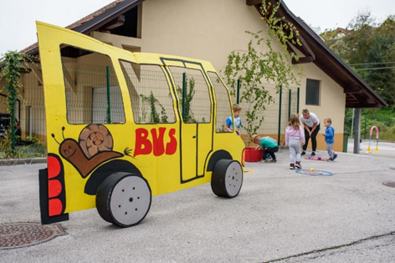
Vir: Občina Ivančna Gorica, 2023
Aktivnost H – Popravljalnica in izmenjevalnica koles
18. 9. – Šentvid pri Stični pri osnovni šoli, 8:00 – 10:00
19. 9. – Krka pri podružnični šoli, 8:00 – 10:00
20. 9. – Višnja Gora pri podružnični šoli, 8:00 – 10:00
V času trajanja ETM 2023 se je organizirala popravljalnica koles v obliki o delavnici o popravilu koles. K sodelovanju so bile povabljene tudi posamezne šole, ki so tudi odstopile prostor za organizacijo delavnice. V sklopu delavnice se je udeležence seznanilo s pravilnim vzdrževanjem ter pravilno opremljenostjo kolesa. Prav tako so se izvedla manjša popravila pod nadzorom usposobljenega serviserja koles, na ta način se je izvedel pregled vijakov, kontrola pritiska v gumah, nastavitev menjalnikov, zavor, mazanje in nastavitev verige. Šole so delavnico izkoristile tudi za informiranjem o varnosti kolesarjev v prometu ter pripravo na kolesarske izpite.
Slika 66: Popravljalnica in izmenjevalnica koles
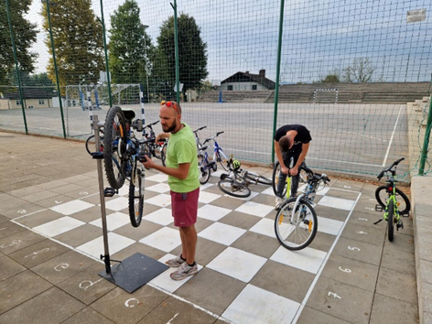
Vir: Občina Ivančna Gorica, 2023
Aktivnost L – Pospravimo ulice
Občina Ivančna Gorica bo skupaj s Svetom za preventivo in vzgojo v cestnem prometu Občine Ivančna Gorica izvedla evidentiranje ovir na površinah za pešce in kolesarje. Tehnična komisija Sveta za preventivo in vzgojo je obravnavala pobude občanov, katere so bile posredovane, prav tako je tehnična komisija opravila terenski ogled najbolj izpostavljenih lokacij ter dokumentirala ovire, ki se vsakodnevno pojavljajo na pločnikih oziroma površinah za pešce. Tehnična komisija je za posamezne lokacije podala nekaj možnih ukrepov, kot so dodatni prometni znaki na kritičnih mestih, možnost odstranitve vozil z odvozom, obvestila v občinskih glasilih, ukrepi redarstva. Svet za preventivo in vzgojo v cestnem prometu in tehnična komisija bosta tudi v nadalje spremljala lokacije, kjer so bile zaznane ovire, ter v primeru poslabšanja situacij podala dodatne predloge za izboljšanje situacije.
    - VIŠINA SOFINANCIRANJA

Občina Ivančna Gorica je prejela 4.610,73 € sofinanciranja.

OBČINA JESENICE

KRATKA PREDSTAVITEV ZAKLJUČENIH AKTIVNOSTI
- Postavitev avtobusne nadstrešne na Koroški Beli
Na Koroški Beli ob regionalni cesti na avtobusnem postajališču v smeri Jesenic ni bilo nadstrešnice, kar je bilo za čakajoče potnike zelo neugodno, predvsem ob deževnih dnevih in pozimi. Po izvedbi opornega zidu in podlage je bila dobavljena in montirana avtobusna nadstrešnica. Ukrep je namenjen večjemu udobju potnikov, občanov in obiskovalcev občine Jesenice, uporabnikov javnega prevoza, ter promociji trajnostne mobilnosti.
Slika 67: Postavitev nadstrešnice
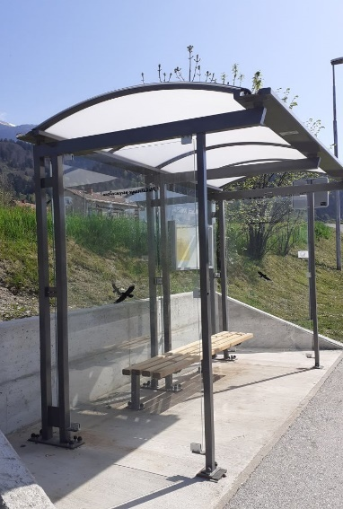
Vir: Občina Jesenice, 2023
- Nakup urbane opreme (klopi na Čufarjevem trgu in Tramškovem parku ter v Spominskem parku)
Aktivnost je izvedla Občina Jesenice, ukrep je namenjen občanom in obiskovalcem občine Jesenice. Namen ukrepa je spodbujanje trajnostne mobilnosti v smislu peš hoje in druženja.
Slika 68: Klop
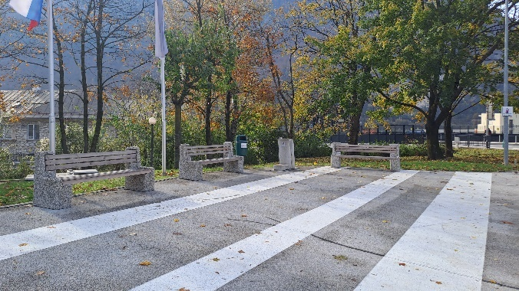
Vir: Občina Jesenice, 2023

- Izdelava projektne dokumentacije
Za potrebe postavitve avtobusne nadstrešnice na Koroški Beli je bila v letu 2023 izdelana projektna dokumentacija za izdelavo opornega zidu za umestitev nadstrešnice in ureditev podlage za postavitev nadstrešnice.
- Izdelava zgibanke
Izdelana je bila zloženka, ki je bila razdeljena po krajevnih skupnostih, javnih zavodih in TIC Jesenice, z namenom, da se doseže čim večje število uporabnikov.
Slika 69: Zgibanke
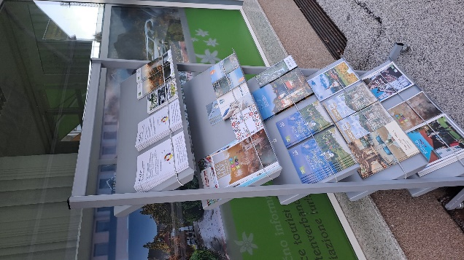
Vir: Občina Jesenice, 2023
- Drugo:
Občina Jesenice je z lastnimi sredstvi v ETM 2023 izvedla še naslednji aktivnosti:
- brezplačni avtobusni mestni promet (1 dan) - promocija mestnega potniškega prometa
- razdeljevanje zgibank občanom Gremo peš! in Gremo s kolesom!, kot promocija hoje in kolesarjenja
- od 4.do 29. septembra 2023 smo v vrtcih in nižjih stopnjah osnovnih šol izvajali igro Beli zajček (E - Aktivno v vrtec ali šolo).
- v času ETM 2023 (18. - 22. september 2023) so redarji Medobčinskega inšpektorata in redarstva pri rednem nadzoru za vetrobranska stekla motornih vozil zatikali zgibanko o ozaveščanju zasedenosti prostora z motornimi vozili (L - Pospravimo ulice).

VIŠINA SOFINANCIRANJA
Občina Jesenice je prejela 5.000 € sofinanciranja.

OBČINA KOBARID

KRATKA PREDSTAVITEV ZAKLJUČENIH AKTIVNOSTI
Občina Kobarid je skupaj z različnimi organizacijami in društvi sodelovala v Evropskem tednu mobilnosti, ki je potekal od 16. do 22. septembra 2023. Občane vseh starosti se je ozaveščalo o trajnostni mobilnosti in zmanjšanju emisij toplogrednih plinov ter k skrbi za podnebje. V projektu Evropski teden mobilnosti 2023 so sodelovali: Osnovna šola Simona Gregorčiča Kobarid s podružničnimi šolami, Ministrstvo za okolje, podnebje in energijo, Eko sklad, organizatorji športne prireditve Julian Alps Trail Run, Kineziološki studio Kineos, turistična agencija Marsky.
Celoten program dogodkov je bil predstavljen občanom preko plakatov, ki so bili izobešeni po občini, preko letakov, ki so bili razdeljeni članom Društva upokojencev Kobarid, preko radijskih oglasov Alpski val, preko radijskih prispevkov Alpskega vala, preko spletne strani Občine Kobarid, koledarja in novičnika Zavoda za turizem Dolina Soče, preko socialnih omrežij, preko prispevkov v lokalnih časopisih.
POVZETEK AKTIVNOSTI:
Julian Alps Trail Run in ETM 2023; petek, 8.9.2023
Z lokalnimi institucijami in organizatorji Julian Alps Trail Run prireditve je bil v sklopu projekta Evropski teden mobilnosti izpeljan spremljevalni program prireditve Julian Alps Trail Run. Glavni del prireditve je potekal na Kobariškem trgu, kjer je potekal tudi start tekaške tekme na 170 km. Tekači so iz Kobariškega trga nadaljevali po za motorni promet zaprti (za čas prireditve) Gregorčičevi ulici, kjer je potekal tudi spremljevalni del prireditve.
Ozaveščevalni program na temo trajnostne mobilnosti za učence OŠ Kobarid in podružnične šole Drežnica, Breginj, Smast je potekal od 8. ure dalje. V sklopu ETM 2023 se je financiralo prevoze učencev podružničnih šol na prireditveni prostor v Kobaridu. Šolarji iz podružničnih šol so z organiziranim prevozom prišli v Kobarid, nato je sledil organiziran prihod šolarjev na prireditveni prostor peš. Učenci so imeli v jutranjem času organizirane igre na temo trajnostne mobilnosti, organizirani so bili pohodi po okolici Kobarida, vsi skupaj so si v Kulturnem domu Kobarid ogledali dva filma o organizaciji športnih prireditev in o ultra kolesarjenju. Na glavnem delu dogodka JULIAN ALPS TRAIL RUN - startu so bili prisotni vsi učenci prve triade. Potekal je program JATR z animacijo, učenci so pred štartom zapeli pesem Siva pot. Vseh sodelujočih učencev prireditve je bilo 207.
Slika 70: Julian Alps Trail Run
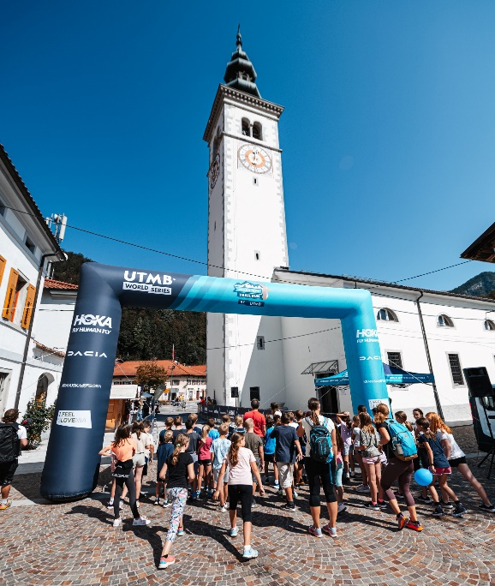
Vir: Občina Kobarid, 2023
Brezplačna uporaba javnega prevoza Hop On Hop Off v Občini Kobarid
Julija in avgusta (2 meseca, 62 dni) je po občini Kobarid vozil Hop On Hop Off. To je javni prevoz, ki je omogočen občanom in turističnim obiskovalcem med poletno sezono, da bi zmanjšali prometno obremenjenost in poskrbeli za zmanjšanje emisij toplogrednih plinov. V prijavnici projekta je bilo opredeljeno, da se bo preko ETM 2023 sofinanciralo vozovnice, vendar pa je Občina Kobarid pristopila k drugačnemu javnemu naročilu, tako da je bil letošnji prevoz z Hop On Hop Off prevozom brezplačen. Letos je Hop On prevoz prepeljal 1.917 oseb in 129 koles. Uporabniki tega trajnostnega načina prevoza so imeli letos možnost prepeljati tudi kolesa. Zelo uporabljena je bila linija Kobarid-Planina Kuhinj, zato se je Koči na Planini Kuhinja s sredstvi ETM 2023 kupilo tri kable za polnjenje električnih koles (2x Bosh, 1x Shimano). Koča na Planini kuhinja je namreč del Triglavskega narodnega parka, zato smo z nakupom kablov marsikaterega obiskovalca TNP spodbudili, da je v park prišel na trajnostni način – z Hop On prevozom ali z el. kolesom. Hop On prevoz je vozil tudi po Breginjskem kotu. Vas Breginj je odlično izhodišče za kolesarjenje, zato smo v sklopu projekta ETM 2023 nakupili dve postaji za popravilo koles, ki smo ju postavili eno v Breginju in eno v Kobaridu.
Podnebna kavarna v Kobaridu – Učinkovita raba energije v turističnih nastanitvah in gospodinjstvih
V torek, 19. septembra ob 19. uri, se je v okviru projekta LIFE IP CARE4CLIMATE in projekta ETM 2023 karavana podnebne kavarne na svoji poti ustavila v Kobaridu, kjer je v Zeleni hiši – TIC-u Kobarid beseda tekla o načinih varčevanja z energijo v gospodinjstvih in v turističnih nastanitvah. V sproščenem kavarniškem vzdušju se je s prisotnimi razpravljalo o tem, kako lahko kot posamezniki z ukrepi v domačem okolju prihranimo in prispevamo k blaženju podnebnih sprememb. Za strokovni del dogodka so poskrbeli predstavniki Ministrstva za okolje, podnebje in energijo, in energetski svetovalec mreže Ensvet. Predstavili so novitete na področju politike/zakonodaje glede učinkovite rabe energije v stavbah, možnosti pridobitve nepovratnih/povratnih sredstev ter delovanje pisarne energetskega svetovalca. Z različnih zornih kotov so osvetlili ukrepe učinkovite rabe energije, in sicer na področju energetske učinkovitosti in načinov varčevanja z energijo v stanovanjskih in turističnih objektih. Sogovorniki so pojasnili pomen takoj izvedljivih ukrepov, s katerimi lahko prihranimo tako v družinskem kot tudi podjetniškem-turističnem proračunu. Slušatelji so imeli možnost strokovnjake vprašati za nasvet in z njimi izmenjali svoja mnenja. Udeležba je bila brezplačna, udeležilo se jo je sedem oseb.
Slika 71: Podnebna kavarna
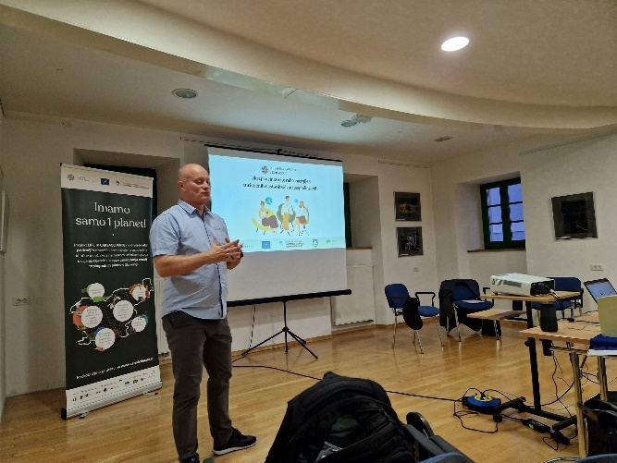
Vir: Občina Kobarid, 2023
Večgeneracijsko povezovanje - Mlajši za starejše
Osnovna šola Simona Gregorčiča Kobarid je organizirala akcijo Mlajši za starejše. V ponedeljek 18. 9. 2023 so se na šoli, med poukom, v uri predstavitve »Mlajši za starejše« pogovarjali o mobilnosti in o težavah z mobilnostjo starejših. Skozi aktiven pogovor z učenci so spoznavali ovire in težave, ki jih imajo starejši pri mobilnosti. Mladi so prepoznali, da za veliko ovir in težav sploh ne vedo, saj izhajajo zgolj iz lastnih izkušenj. Razložili so sicer, da se zavedajo teh težav toda dejanja mlajših ne odražajo tega zavedanja. Sami so ugotavljali, da so na to premalo pozorni. Izpostavili so tudi na nerazumevanje nad starejšimi vozniki. Prevečkrat so mladi in njihovi starši nestrpni, ko vozimo za takšnim voznikom. Poleg tega pa so pomembne tudi majhne pozornosti do starejših. Velikokrat potrebujejo zgolj pomoč pri nakupu živil ali zgolj pomoč pri prenašanju težkih vreč. To so trenutki, ko starejšim olajšajo mobilnost in življenje. S tem omogočimo starejšim, da so čimbolj samostojni ter tako ostajajo v svojih domovih, s čimer spodbujamo de-institucionalizacijo, kar je trend v Evropski uniji pri skrbi za starejše. Na podlagi tega pogovora so se na šoli skupaj odločili, da so bili v sredo, 20. 9. 2023 pozorni na zgoraj navedeno, ter so priskočili na pomoč starejšim pri opravljanju vsakdanjih opravil, ter namesto njih opravili poti in vsakodnevne dejavnost, ki so starejšim na ta dan predstavljale problem oz. težavo. To akcijo oz. preizkus so v četrtek, 21. 9. 2023 ovrednotili in opravili revizijo dogodka. Razredi, ki so sodelovali v akciji so bili: 6. – 9. razred. Vseh skupaj šolarjev je bilo 198.
DELAVNICA ZA STAREJŠE »Ostanimo mobilni – gibajmo se za zdravje«, četrtek, 21. 9. 2023
Delavnico v Kobaridu, ki je bila organizirana v četrtek, 21. 9. 2023, je vodila magistrica kineziologije Katja Cvek iz Kineziološkega studia Kineos v Tolminu. Cilji delavnice je bil nagovoriti starejše in širšo javnost o pomenu mobilnosti za starejše, opozoriti na pozitivne vplive trajnostne mobilnosti na zdravje in podnebje oz. okolje.
Delavnico so začeli s predavanjem o Pomenu zadostne telesne aktivnosti za zdravje. Namen delavnice je bil ozavestiti starejše občane o pomenu ter smernicah telesne aktivnosti za zdravje, udeleženci so se podučili o padcih, pravilnem vstajanju in usedanju ter gibljivosti telesa. Na delavnici je bilo govora tudi o pomenu aktivne mobilnosti. Po predavanju je sledila skupinska jutranja telovadba, s katero so prebudili telo in se pripravili na 6-minutni test hoje. Gre za enostaven, natančen in varen test telesne zmogljivosti, ki je prilagojen starejšim od 65 let. Na osnovi rezultatov je vsak posameznik dobil priporočilo za nadaljnjo telesno dejavnost. Delavnica je bila brezplačna. Udeležencev delavnice je bilo skupaj 4.
Dan brez avtomobila v Kobaridu, petek, 22. 9. 2023
Predvideno dogajanje na prostem, ki naj bi se izvedlo na Dan brez avtomobila, v centru Kobarida, je bilo odpovedano zaradi slabe vremenske napovedi. Dogodek se bo organiziral na drug datum, vendar ne prej kot 15. oktober. Za organizatorja Osnovno šolo Simona Gregorčiča Kobarid je prestavitev dogodka na drug datum velika stvar in predstavlja veliko logistično težavo, saj je njihov plan za jesenski semester že določen. Prireditev se bo torej organizirala, vendar ne v sklopu ETM 2023.
Tekaška delavnica Tek in hoja – trajnostni način življenja, petek, 22. 9. 2023 (prestavljeno na 29. 9.)
Ta dogodek ni bil predviden v prijavnici projekta. Za tekaško delavnico smo se odločili, saj je prišla odlična priložnost, da delavnico vključimo v manjši projekt turistične agencije Marsky, imenovan Tekaški vikend na Robidiščih. Tekaška delavnica je bila predvidena na dan brez avtomobila, vendar smo jo morali zaradi slabega vremena prestaviti na petek, 29. 9. 2023 ob 17ih na Kobariškem trgu. Tekaško delavnico »Tek in hoja – trajnostni način življenja« bi moral voditi Peter Dakskobler. Cilji delavnice je bil nagovoriti širšo javnost oz. rekreativne tekače o pomenu trajnostne mobilnosti, opozoriti na pozitivne vplive aktivne mobilnosti na zdravje in podnebje in odteči družabni tek po vedno lepi okolici Kobarida. Udeležba bi bila brezplačna. Čeprav smo oglaševanja izvedli preko različnih socialnih medijev, preko spletnih strani udeležbe ni bilo.
Na delo peš ali s kolesom, teden Evropskega tedna mobilnosti, 18. 9. - 22. 9. 2023
Zaposleni na Občini Kobarid se tekom celega leta, še posebej pa ob toplejšem vremenu, na delovno mesto odpravimo na trajnostni način, najpogosteje peš ali s kolesom. Na ta način se zmanjšuje obremenitev okolja in prostora, krepi zdravje uslužbencev in spodbuja trajna mobilnost. Slednja se krepi tudi s sopotništvom, v smislu skupnega prihoda v službo z enim vozilom.
V delovnem tednu, med 18. 9. in 22. 9. 2023, smo se pridružili akciji Na delo peš ali s kolesom v sklopu projekta Evropski teden mobilnosti 2023. V službo na Občino Kobarid nas je 5 zaposlenih prihajalo peš ali s kolesom kar vse dni v tednom. V akciji je sodelovala tudi podžupanja Občine Kobarid.
Slika 72: Dogodek »Na delo peš ali s kolesom«
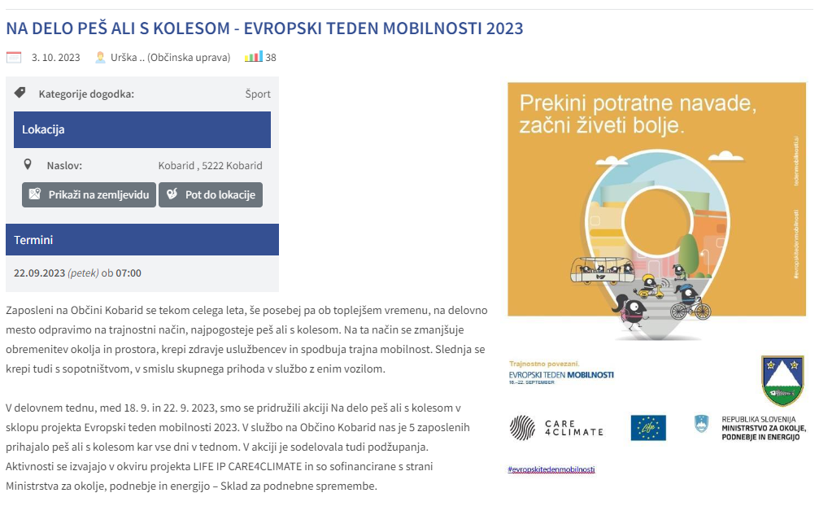
Vir: Občina Kobarid, 2023
Rezultati aktivnosti:
- Pripravili smo promocijski material
- Izvedli smo 5 javnih dogodkov
- Poskrbeli smo za javno objavo dogodkov
- Aktivno smo objavljali aktivnosti na družbenih omrežjih, spletnih straneh, novičnikih, radiju, spletnih in tiskanih medijih.
- Poskrbeli smo za medgeneracijsko povezovanje.
- Izvedli smo investicije v izboljšanje kolesarske infrastrukture v občini Kobarid (stojala za popravilo koles in nakup kablov za polnjenje električnih koles).

VIŠINA SOFINANCIRANJA
Občina Kobarid je prejela 3.762,08 € sofinanciranja.

OBČINA KOČEVJE

KRATKA PREDSTAVITEV ZAKLJUČENIH AKTIVNOSTI
S programom ETM 2023 smo pričeli že spomladi, ko smo s kolesarskim zajtrkom želeli spodbuditi vse zaposlene in šolarje, da bi tekom sezone ponovno za svoje poti uporabljali kolo, skiro, ali pa pešačili. Ponudili smo zdrav in pester zajtrk, ponovno izobraževali o prednostih kolesarjenja in spraševali po morebitnih potrebnih izboljšavah, da bi bilo vsakodnevno kolesarjenje bolj varno in udobno. Smo pa ugotovili, da se zjutraj večini ljudi zelo mudi, zato smo se odločili, da v času ETM izvedemo kolesarske malice, oziroma zelene malice, ki bi bile namenjene tudi pešcem, saj si za čas malice ljudje lažje vzamejo čas, da kaj pojejo, spijejo kavo in morda tudi rešijo kakšen vprašalnik. Ker smo v dosedanjih letih organiziranja opazili, da veliko število dogodkov pritegne zelo malo obiskovalcev, smo sklenili, da letos strnimo dogajanje na manj dni in takrat ponudimo več vsebin.
K sodelovanju nismo vabili vseh društev in organizacij, saj so bili odzivi ponavadi zelo medli, ampak smo vključili tiste, ki so že sami kazali motivacijo za to temo. Tako smo izvajali ETM skupaj z Razvojnim centrom, srednjo šolo, osnovnimi šolami in vrtcem, zdravstvenim domom (center za krepitev zdravja), ter servisom za kolesa. Razvojni center se je priključil tudi s sofinanciranjem, saj so imeli v teku podobne projekte, ki so vsebinsko pokrivali trajnostno mobilnosti. Financirali so dve kolesarski – zeleni malici, in pa tisk vseh letakov s programom ETM. Prisotni so bili tudi na vseh dogodkih in jih podprli s promocijskimi materiali, ki smo jih podeljevali vsem, ki so izpolnjevali anketne vprašalnike o prometnem režimu mestnega jedra ter odstranjevanju ovir na pločnikih.
Slika 73: Zelena malica
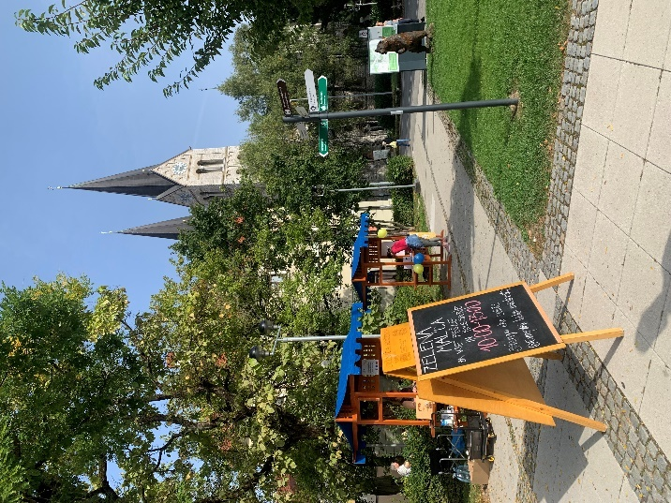
Vir: Občina Kočevje, 2023

Pred pričetkom ETM smo izvedli tudi analizo prihodov v službo v občinski upravi. Ugotovili smo, da nas dobrih 30% prihaja na delo aktivno. Večinski delež tistih, ki pa pridejo z avtomobilom, živijo več kot 3 km stran od delovnega mesta.
Pred 16. 9. se je pričel Peš bus na dveh šolah, kot je sedaj že tradicionalno. Prvič pa smo predali organizacijo na šolo, in jim priskrbeli sredstva za spremljevalce in darilca za otroke. Peš bus je skupno vseboval 5 tras in trajal na obeh šolah 3 tedne, med 11. in 29. 9. V tednu ETM so v dveh glavnih enotah vrtca Kočevje, ki zajame večino otrok, izvajali akcijo Beli zajček. Tudi njih smo nagradili z nagdradicami za spodbudo.
Slika 74:Beli zajček
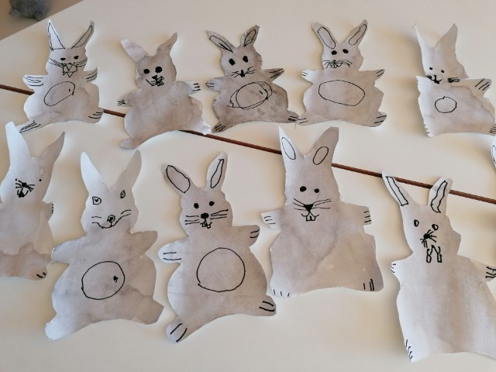
Vir: Občina Kočevje, 2023
V času ETM smo vrtcu Kočevje in pa obema sodelujočima šolama dostavili tudi ankete za analizo prihodov v šolo/vrtec. V vrtcu so ankete izpolnili starši in jih vrnili naslednji dan; odziv je bil precej številčen – 160 anket. V obeh šolah pa so anketiranje izvedli z glasovanjem v razredu, tako da so učenci dvigovali roke. V OŠ Zbora odposlancev nismo prejeli podatkov za vse razrede, v OŠ Ob Rinži pa so izvrstno izvedli anketiranje. Rezultate bomo sedaj postopoma komunicirali skozi celo leto in tako ponavljali potrebo po spremembi načina prihoda v šolo, saj bi 20% otrok želelo spremembo pri svojem prihodu v šolo.
Sicer pa smo z javnim dogajanjem ETM pričeli 18. 9. s prvo zeleno mal'co, namenjeno kolesarjem in pešcem v službi ali v šoli. Na mestni ploščadi smo postavili dve stojnici, na eni se je stregla domača zdrava hrana, na drugi pa smo anketirali, ozaveščali in izobraževali o programu trajnostne mobilnosti. Zadruga zakladi Kočevske so z res lokalnim izborom lokalnih izdelkov pripravili in predelali odlično malico. Na stojnici Občine pa smo skupaj z Razvojnim centrom pritegnili za naše povprečje veliko občanov k sodelovanju pri različnih prometnih vprašanjih. Ker želimo zapirati mestno jedro za promet, smo trenutno prometno ureditev enosmerne ulice preverjali z javnomnenjsko anketo. RC je prispeval veliko simboličnih darilc, mi pa smo tudi uporabili še ostale od preteklih let.
Popoldan smo nadaljevali s sprehodom ob novih muralih – umetniških poslikavah fasad, ki smo jih umestili na lokacije, kjer si želimo več javnega življenja, pešcev, in manj avtomobilov. Kar tri murali so že ob novi kolesarski mestni povezavi, eden od letošnjih novih pa je lociran pri parkletu med srednjo šolo in knjižnico, pri OŠ Zbora odposlancev. Ta parklet je bil leta 2020 sofinanciran s sredstvi ETM.
Na to območje smo za petek, 22. 9., dan brez avtomobila načrtovali največji dogodek Parkirni dan. Za ta namen smo že prej skupaj s srednjo šolo pripravili reciklažo stolov, ki smo jih nabirali na odpadu celo leto. Te stole so dijaki lesarske šole predelali in prebarvali, in smo jih želeli postaviti v javni prostor, kjer bi bili na voljo za prosto druženje in posedanje.
V četrtek, 21. 9. je vrtec skupaj s srednjo šolo na lastno pobudo organiziral podnebni tek v okolici šole in parkleta.
Za parkirni dan je bilo načrtovano, da na zaprtem delu slepe ceste postavimo 9 stojnic, ki bi jih zasedli: popravljalnica koles Bike Workshop, Občina Kočevje skupaj s Sopotniki, ZD Kočevje s programom Centra za krepitev zdravja, dijaki srednje šole s svojimi aktivnosti o prometu, prikaz prve pomoči, anketiranje o prometu v mestnem jedru in ovirah na pločnikih. Na parkletu je bila planirana delavnica/debata o trajnostni mobilnosti in podnebju skupaj s Pio Primec. Dijaki naj bi tisti dan asfalt okoli parkleta ponovno porisali s pikami, ki označujejo zaprtje za promet kot v mestnem jedru, a zaradi dežja to ni bilo mogoče. Poslikavo smo zato izvedli kasneje v oktobru. Prav tako na prosto nismo postavili stolov, ki so počakali v delavnici in jih bomo namestili spomladi. Vseeno pa se je pod nadstreškom izvedla še druga zelena malca tega tedna, ki je bila seveda zelo priljubljena. Ker je deževalo, so se vse aktivnosti prestavile pod nadstrešek srednje šole in v avlo, in posledično pritegnile veliko manj ljudi. Prav tako popoldan ni bilo več prisotnosti na stojnicah, saj je močno deževalo. Vseeno se je večina aktivnosti izvedla, a v bolj skromnem obsegu z manj obiska. Popravljalnica koles se je podaljšala še v prostorih servisa, ob predhodni prijavi na sami stojnici.
Slika 75: Popravljalnica koles
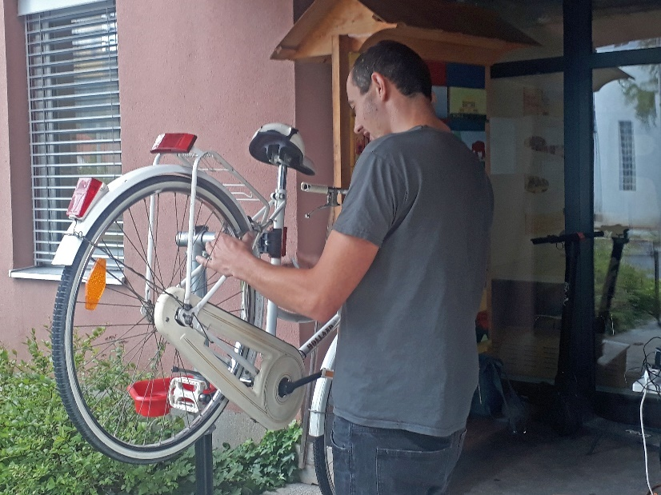
Vir: Občina Kočevje, 2023
Cilj parkirnega dne je bil, da bi ponovno prikazali pomembnost zapiranja za promet tega kraka slepe ulice, ki vodi mimo vhoda v park Gaj, proti osnovni šoli Zbora odposlancev, srednji šoli Kočevje, ki je enota Gimnazije in srednje šole, ter Knjižnici Kočevje. Z dodatnimi poslikavami po tleh in stoli, bi zavzeli več površine za pešce. Upamo, da bo ta želja še ostala aktivna, saj smo prostor letos počastili tudi z novim muralom in pa s priznanjem izjemnega drevesa, ki ga je prejelo centralno drevo te lokacije.
Po koncu ETM smo zbirali ankete s šol in jih analizirali ter to komunicirali s šolami in programom Aktivni v šolo. Zelo uspešno je bilo sodelovanje z Razvojnim centrom Kočevje – Ribnica, in upamo, da se v prihodnje še kakšna institucija pridruži izvedbi in sofinanciranju tega tedna in dogodkov v njem.

VIŠINA SOFINANCIRANJA
Občina Kočevje je prejela 4.806,87 € sofinanciranja.

OBČINA KOPER

KRATKA PREDSTAVITEV ZAKLJUČENIH AKTIVNOSTI
Mestna občina Koper je v okviru ETM 2023 izvedla naslednje aktivnosti:
A-Organizacija prireditev in preureditev na prostem ob zaporah ulic in trgov
V soboto, 16. septembra, med 9. in 13. uro, je bilo v Kopru živahno dogajanje, saj je potekal Festival trajnostne mobilnosti z bogatim izobraževalnim programom, namenjenim splošni javnosti. Cilj festivala je promocija trajnostne mobilnosti, spodbujanje alternativnih oblik transporta in vsesplošna promocija skrbi za zdravje in zdravo okolje. Potekal je na Pristaniški ulici, v Taverni in na Ukmarjevem trgu v Kopru. V sodelovanju z Zdravstvenim domom Koper se je jutranji program pričel na Semedelski cesti s tradicionalnim testom hoje in meritvami. Sledil je izobraževalni program na Ukmarjevem trgu, kjer so se predstavile številne organizacije, ki delujejo na področju preventive in spodbujanju, bodisi varovanja okolja, zdrave prehrane kot tudi zdravih življenjskih navad. Obiskovalcem so bila na voljo številna brezplačna svetovanja in meritve. Iz podjetja Arriva so otrokom približali pomen in prednosti javnega prevoza. Obenem so bile omogočene testne vožnje in predstavitve uporabe elektronskih skirojev ponudnikov Bolt in Kvik, kateri so na razpolago v mestu Koper. Pri promociji in spodbujanju javnega prometa smo v sodelovanju s Policijo Koper poudarili tudi varnost v prometu ter ozaveščali tako starše kot mladostnike o varni uporabi skirojev. Za kulturni program je poskrbelo Gledališče Kukuc s tematsko obarvano gledališko predstavo za otroke, obalne plesne šole pa so poskrbele za atraktiven zabaven program na prireditvi.
Velik poudarek na prireditvi je bil na gibanju in zdravem preživljanju prostega časa otrok. Poleg kolesarskega izleta v Izolo, gibalnih poligonov in delavnic je bil letos prvič izveden tudi Tatijev tek, ki je požel veliko interesa tako med odraslimi kot otroki. Teka se je udeležilo več kot 100 otrok, ki so na cilju dobili medaljo in še vsaj dvakrat toliko staršev, ki so jih spremljali in navijali ob trasi.
Skupno smo na dogodku zabeležili več kot 1.500 obiskovalcev.
Slika 76: Prireditev na prostem
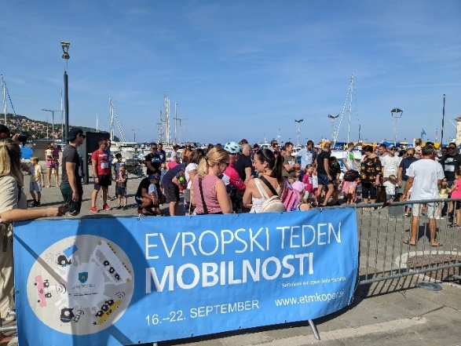
Vir: Občina Koper, 2023

B-Delavnica za starejše »Ostanimo mobilni«
V četrtek, 21. septembra 2023, sta v Centru dnevnih aktivnosti Koper potekali dve brezplačni delavnici za starejše občane.
Delavnica uporabe trenažerjev je potekala v sodelovanju z Inštitutom za kineziološke raziskave iz Kopra (ZRS Koper), ki je izvajal Projekt PANGeA za kakovostno staranje. Predstavili so pravilno vadbo na trenažerjih za starejše v športno rekreativnem centru Bonifika. Delavnice se je udeležilo 9 oseb.
V Centru dnevnih aktivnosti pa je potekala kuharska delavnica »Zdrav obrok iz jesenskih dobrot«, ki jo je vodila ga. Doris Jelušič. Uro in pol dolga delavnica je ponudila nasvete za okusne jedi iz jesenskih pridelkov. Delavnice se je udeležilo 8 oseb.
Slika 77: Delavnica "Ostanimo mobilni"
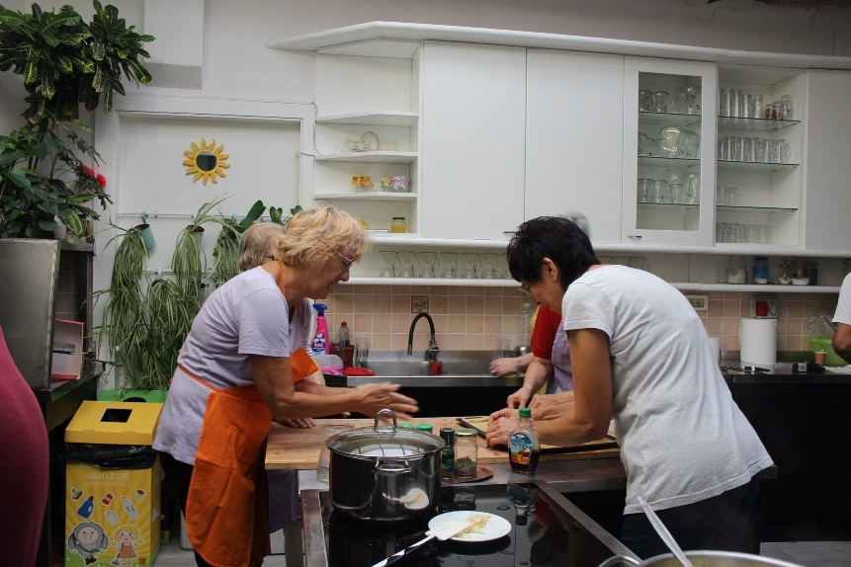
Vir: Občina Koper, 2023
E-Aktivno v vrtec in šolo
V letošnjem letu smo ponovno pozvali vse vrtce v občini, da se pridružijo pri projektu Beli zajček, s katerim želimo spodbuditi k širjenju in izvajanju trajnostne mobilnosti pri najmlajših. Odzvala sta se dva vrtca – Vrtec Semedela in Vrtec Delfino Blu. Vrtcema smo priskrbeli informacije in gradivo za uspešno izvedbo projekta Beli zajček, za vse sodelujoče otroke pa smo priskrbeli praktično nagrado – kresničko z napisom Evropski teden mobilnosti. V okviru vrtca Semedela je sodelovalo 5 enot s skupno 228 otrok. V okviru Vrtca Delfino Blu pa je sodelovalo 220 otrok.
Mestna občina Koper je z dopisom v mesecu septembru k sodelovanju povabila tudi vse osnovne šol. Odzvale so se tri – OŠ Škofije, OŠ Koper in OŠ Dušana Bordona. Vsem šolam smo priskrbeli material za izvajanje Pešbusa.
OŠ Škofije je v sredo 20.9.2023 organizirala množičen peš prihod v šolo, s čimer je želela spodbuditi otroke, da v šolo pridejo trajnostno (peš, s skirojem, s kolesom, s šolskim avtobusom, z osebnim vozilom v katerem je več potnikov). Na ta dan so onemogočili dovoz vozil pred šolo, zato so starše pozvali, da otroke odložijo na okoliških točkah (parkirišče pri pokopališču, postajališče pri krožišču, avtobusna postaja). V sodelovanju z Društvom upokojencev, redarsko službo in svetom staršev so poskrbeli za varnost pešcev. Projekt Pešbus so izvajali od ponedeljka, 18.9.2023 do petka, 29.9.2033. Projekt bodo ponovili spomladi, nekaj učencev pa hodi peš v šolo celotno šolsko leto.
OŠ Koper se je letos prvič pridružila akciji Pešbus. S predstavnicama šole smo izvedli sestanek, na katerem smo predstavili, kako uspešno pristopiti k izvedbi akcije. Skupaj smo določili poti, postaje, ter jih opremili z materialom. Pešbus so izvedli v tednu otroka (2.- 6. 10. 2023), udeležilo se ga je 31 učencev drugih in tretjih razredov. Z izvedbo so bili zelo zadovoljni, zato ga bodo v tem šolskem letu ponovili še trikrat.
OŠ Dušana Bordona je akcijo Pešbus izvedla v mesecu oktobru.
G-Parkirni dan
Park(irni) dan je potekal v petek, 22. septembra 2023, ko obeležujemo dan brez avtomobila, od 8.30 do 12. ure, na zaprtem in izpraznjenem parkirišču na Ukmarjevem trgu. Namenjen je bil spodbujanju trajnostne mobilnosti in varovanju okolja med najmlajšimi. V sodelovanju s številnimi partnerji so bile za otroke osnovnih šol in vrtcev, stare med 4 in 9 let, organizirane učne postaje – stojnice s predstavitvijo okoljskih in vsebin na temo trajnostne mobilnosti, kjer so otroci na zabaven način spoznavali načela in pomen trajnostnega razvoja. Pri izvedbi programa delavnic je sodelovalo 15 različnih organizacij. Delavnic se je udeležilo 528 otrok iz 4 vrtcev in 2 osnovnih šol. Za lažji potek predstavitev so se delavnice izvajale po skupinah, med premori pa so otroci sodelovali v plesno-gibalni delavnici.
Otrokom smo predstavili pomen varovanja okolja in voda, jih seznanili s posledicami onesnaževanja okolja na življenje posameznih živali v naravi (delfini, želve, čebele, gozdne živali), uprizorili kroženje vode v naravi, poudarili pomen zdravega načina prehranjevanja in zadostnega vnosa vitaminov, pomen gibanja in zdravega načina življenja, predstavili pomoč do sočloveka in pomen nudenja prve pomoči.
Na podlagi povratnih informacij tako otrok kot učiteljev/vzgojiteljev lahko trdimo, da je tovrsten način animacije na prostem za otroke učinkovit in zanimiv.
Slika 78: Parkirni dan
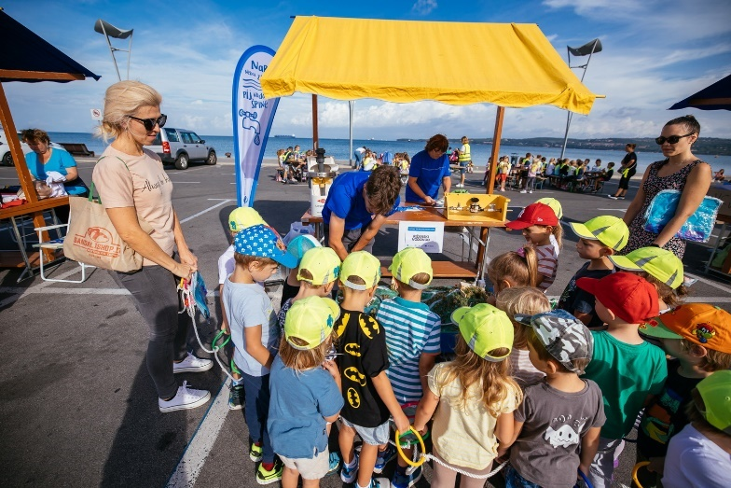
Vir: Občina Koper, 2023

K-Spodbujanje trajnostne mobilnosti
V sredo, 20. 9. 2023 smo na Pristaniški ulici v Kopru med 7:00 in 9:00 uro organizirali kolesarski zajtrk, s katerim smo želeli spodbuditi občane k vsakodnevnemu kolesarjenju v službo ali v šolo ter po opravkih. Ciljna skupina so bili prebivalci (zaposleni, študentje, dijaki) bližnjih naselij (Semedela, Olmo, Markovec, Prisoje, Žusterna, Vanganel), ki bi lahko namesto osebnega avtomobila na delo/šolo uporabili kolo. O izvedbi aktivnosti smo javnost obvestili preko različnih kanalov (spletna stran ETM, FB, radio, e-mail), povabili smo tudi zaposlene na MOK in vabilo posredovali na večje zaposlitvene točke, ki se nahajajo v središču mesta in njegovi bližnji okolici. V dveh urah je kolesarski zajtrk obiskalo 34 kolesarjev. Nekateri so zanj izvedeli iz medijev, nekatere pa smo naključno ustavili. Ponudili smo jim jabolko, rogljiček in kavo z mlekom ali brez. Vse izdelke smo pridobili s pomočjo sponzorjev, ki so z veseljem podprli akcijo. Jabolka je priskrbela Agrarija Koper, rogljičke Mlinotest, kavo Divino bar.
K trajnostni mobilnosti smo spodbudili tudi zaposlene. V prvi fazi smo s krajšo anketo preverili mobilnostne navade med zaposlenimi. Na anketo se je odzvalo 32 zaposlenih. Odločili smo se, da akcijo trajnostnih prihodov na delo, poskušamo doseči s kriterijem, da bo v mesecu septembru vsaj 15 % zaposlenih (vsaj 20 oseb) za pot na delovno mesto štirikrat izbralo trajnosten način. Vsem zaposlenim je bilo posredovano vabilo Pridruži se akciji »Trajnostno v službo«. Odzvalo se je 26 zaposlenih (20% zaposlenih), katerim smo posredovali obrazec za beleženje prihodov v službo, prosili smo jih, da svoj prihod tudi dokumentirajo. 20. 9. smo s kolesarskim zajtrkom nagradili vse zaposlene, ki so v službo prišli s kolesom.
Slika 79: Spodbujanje trajnostne mobilnosti
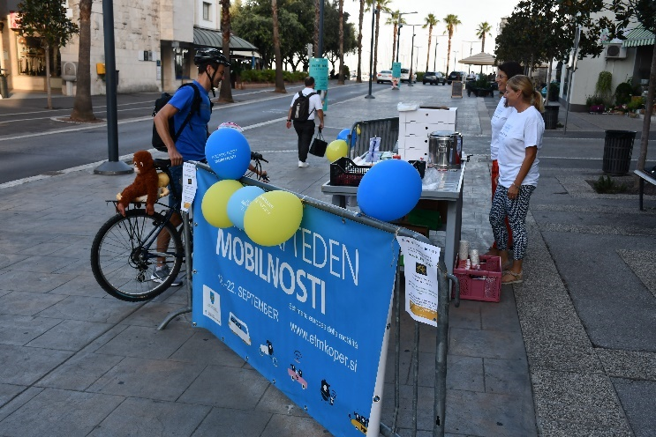
Vir: Občina Koper, 2023
Dodatne aktivnosti ETM
V mesecu maju smo izvedli dve urbani kavarni (o parkiranju v občini in o vzpostavitvi začasne rabe Ukmarjevega trga)– neuradna urbanistična posveta z občani. Na Pristaniški ulici je bila vgrajena mehanska fizična zapora. V času med 1. 7. 2023 in 1. 10. 2023 smo Pristaniško ulico in Ukmarjev trg delno zaprli za motorni promet. Na Ukmarjevem trgu je bil postavljen začasni trg, ki je občanom in obiskovalce ponujal mesto za druženje in preživljanje prostega časa. Meseca julija sta bila v promet predana dva nova električna avtobusa za prevoz potnikov v mestnem potniškem prometu. V poletnih mesecih sta bila občanom in turistom na voljo dva dodatna potniška prevoza – ladijski prevoz med mesti slovenske Istre (27. 6. - 1.9.) in kolobus na relaciji Koper - Kras (1. 7.-3. 9.). OŠ Škofije je za učence in njihove starše v maju organizirala Bičikleta žur. Meseca maja so začele veljati nove cene parkiranja po občini. Izdelana je bila Zasnova kolesarske mreže mesta Koper in njegove širše okolice. ETM smo promovirali na prireditvi Dan zdravja. S 1. septembrom je uporabnikom JPP na voljo nova linija številka 12, ki vozi ob delavnikih od ponedeljka do petka na relaciji od Parkirne hiše Sonce do Trga Brolo. V času trajanja ETM je bil na voljo brezplačen mestni in primestni potniški promet za vse uporabnike.
Nakup trajnega sredstva
V sklopu aktivnosti za spodbujanje trajnostne mobilnosti smo izvedli trajnostni ukrep – nakup stojal za kolesa. Kupili smo stojala za 30 koles in jih namestili pred Osnovno šolo Koper, ki je izrazila potrebo po dodatnih stojalih. Trenutno število stojal ni zadoščalo potrebam - šolarji in zaposleni so kolesa puščali na mestih, kjer ni bilo primerno (naslonjeno na zid, ograje…). Tip stojal smo uskladili s predstavniki šole.
Promocija aktivnosti
Nabor vsebin v sklopu ETM smo promovirali v različnih medijih in preko promocijskih kanalov. Izvedeno je bilo radijsko oglaševanje (Radio Capris), objava oglasa in prispevek v Primorskih novicah, redno objavljanje in napoved vsebin na FB profilu etmkoper, oglaševanje na LCD oglasih v Kopru, posredovanje programov in vsebin za objavo na spletni strani Koper - zdravo mesto in posredovanje sporočil za javnost medijem. Predstavitev vseh vsebin se je izvajala na uradni spletni strani ETM - https://zdravomesto.org/evropski-teden-mobilnosti/, kjer je bil objavljen ves program in na voljo vse informacije. Ekipa TV Megafon je obiskala kolesarski zajtrk in pripravila video prispevek https://youtu.be/icb7boZZp0g.

VIŠINA SOFINANCIRANJA
Občina Koper je prejela 5.000 € sofinanciranja.

OBČINA KRANJ

KRATKA PREDSTAVITEV ZAKLJUČENIH AKTIVNOSTI
Evropski teden mobilnosti (ETM) je letos potekal med 16. in 22. septembrom s poudarkom na temo "Varčne poti". V ospredje je postavil odločitev za racionalnejše načine potovanj. Mestna občina Kranj, ki je bila s strani Evropske komisije izbrana v misijo 100 podnebno nevtralnih in pametnih mest do l. 2030, se je akciji pridružila že 17. leto in je med najbolj aktivnimi občinami v ETM v Sloveniji. V letošnjem letu je akcija v Kranju potekala pod okriljem Centra za trajnostno mobilnost Kranj, s ciljem spodbuditi zmanjšanje porabe energije v prometu ter izboljšati infrastrukturo za pešce in kolesarje. Strmeli smo k izbiri varčnejših poti in se pogovarjali o tem, kakšna bi bila naša družba, če bi večino poti opravili z javnim prevozom ali se odločili za eno od oblik aktivne mobilnosti. Občane smo spodbujali k hoji, kolesarjenju in podobnem načinu aktivne mobilnosti, ki ne le da zmanjšujejo obremenitve okolja, ampak tudi pozitivno vplivajo na zdravje ljudi in javnozdravstvene stroške. Poudarjali smo vpliv na družbeni prostor, saj večja uporaba trajnostnih načinov potovanj omogoča več javnih prostorov za druženje in premikanje ter prispeva k bolj prijetnemu urbanemu okolju.
Center trajnostne mobilnosti Kranj je v letu 2023 razširil delovanje in sodelovanje z lokalnimi deležniki in močno povečal število dogodkov na temo mobilnosti, trajnostni, varnosti v prometu, tehničnih znanj, uporabe različnih načinov transporta za vse generacije. Aktivnosti in akcije namenjene aktivni mobilnosti smo pričeli izvajati že v poletnem času. Na Medgeneracijskem centru Kranj smo izvedli delavnice spoznavanja, nastavitev in vzdrževanja kolesa za starejše in mlade. Delavnic se je udeležilo 30 občanov.
Organizirali smo prvi Športni bazar v Kranju, v okviru katerega so si občani lahko izmenjali, podarili ali prodajali kolesa, kolesarsko opremo, skiroje, rolerje, rolke in ostalo športno opremo. Bazarje smo izvajali vsak zadnji četrtek v mesecu. V nadaljevanju pa bomo na Centru trajnostne mobilnosti vzpostavili posebno stičišče ponudbe in povpraševanje rabljene kolesarske opreme za občane Kranja. Na izvedenih bazarjih se je zbralo 40 ponudnikov.
Slika 80. Športni bazar
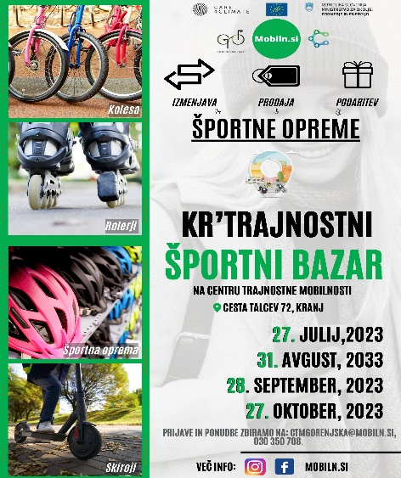
Vir: Občina Kranj, 2023
Okrepili smo sodelovanje z redarstvom, Svetom za preventivo in varnost v prometu Kranj ter policijo na področju varnosti, zmanjševanja škode na javnem sistemu za izposojo koles.
Septembra nismo bili aktivno mobilni le v tednu mobilnosti, ampak skozi cel mesec, v ta namen smo pripravili akciji: Trajnostno v službo in šolo ter Popis črnih točk z Gorenjska bike. Namen akcije Trajnostno v službo in šolo je bila promocija in vzpodbujanje trajnostnega prihoda na delo in v šolo ter spreminjanje potovalnih navad. V akciji trajnostno v službo so sodelovali: MESTNA OBČINA KRANJ, GENIS d.o.o., MESTNA KNJIŽNJICA KRANJ, KOMUNALNA KRANJ d.o.o.. V okviru trajnostnih prihodov v šolo pa so sodelovali: OSNOVNA ŠOLA STRAŽIŠČE, OSNOVNA ŠOLA OREHEK, OSNOVNA ŠOLA JANEZA PUHARJA KRANJ CENTER, OSNOVNA ŠOLA JAKOBA ALJAŽA IN GIMNAZIJA KRANJ. Za vse udeležence, akcije, ki so na območju Občine Kranj beležili trajnostne prihode v službo/šolo (s kolesom, peš, skirojem, javnim prevozom ali kot sopotnik v avtomobilu) smo pripravili nagradno žrebanje, organizacijam pa podelili priznanja za doprinos k trajnostni mobilnosti v Kranju. Akcije trajnostno v službo se je udeležilo več kot 100 zaposlenih, od katerih jih je 80 zbralo več kot 15 trajnostnih prihodov. Med njimi je tudi 29 zaposlenih na Mestni občini Kranj. Akcije trajnostno v šolo se je udeležilo več kot 2000 otrok, med katerimi jih je 1100 zbralo vsaj 10 trajnostnih prihodov.
Slika 81: Kolesarnica pri MOK
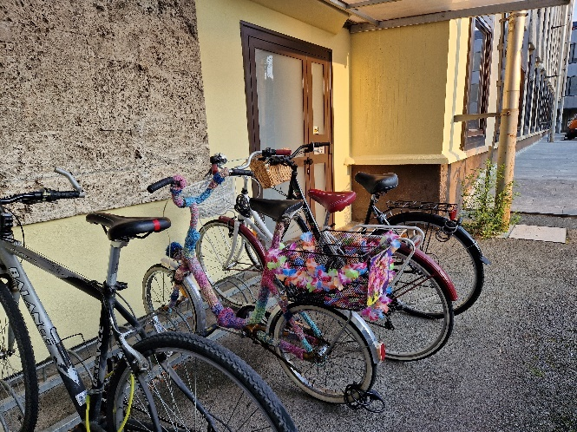
Vir: Občina Kranj, 2023
Septembra je potekala tudi akcija popisa črnih točk z Gorenjska.bike, v okviru katere so si občani lahko brezplačno izposodili kolo Gorenjska.bike in šli v akcijo evidentiranja najpogostejših ovir na javnih površinah v okolici postaj Gorenjska.bike: napačno parkirani avtomobili, smetnjaki, nevzdrževane zelene javne površine (konkretno drevje in žive meje), neurejeno oglaševanje v javnem prostoru, dostavna vozila, ki se pojavljajo na površinah za pešce in kolesarje. Vsak udeleženec popisa črnih točk se je moral registrirati na Centru za trajnostno mobilnost. Ob prijavi na popis črnih točk so udeleženci dobili zemljevid na katerem je bilo ažurirano kje je že kdo vozil in navodila kako lahko s Kranjskimi taborniki delijo lokacijo in opis smeti/ovire, ki so jo našli. Uporabili smo Googlovi orodji My Maps in Zemljevidi.
V uradnem delu tedna mobilnosti pa so se razvrstili zanimivi dogodki, nekateri so bili zaradi slabega vremena izvedeni teden pozneje: Preverjanje telesne pripravljenosti in prva pomoč, Trajnostno na malco na Jošta, Otvoritev Park and Ride Zlato polje, Orientacijski kolesarski izlet in sproščanje v naravi, Prometni dan za mlade in Odprta ulica Kranja.
V sodelovanju s Centrom za krepitev zdravja Kranj smo izvedli delavnico: Preverjanje telesne pripravljenosti, test hitre hoje in prva pomoč za kolesarje. Testiranje telesne pripravljenosti je obsegalo skupino različnih testov za ocenjevanje aerobne zmogljivosti, moči, ravnotežja, gibljivosti, vzdržljivosti in koordinacije in po delavnici dobimo vpogled v splošno telesno pripravljenost. Po svoji strukturi in načinu izvedbe spominja na t.i. športni karton. Delavnice Centra za krepitev zdravja je obiskalo 25 občanov.
Z namenom promocije uporabe sistema Gorenjska.bike v prostem času smo uredili zaporo dela parkirišča pri informativnih tablah (Pševska cesta – Pot na Jošta) pod Joštom in spodbujali trajnostni prihod na izhodišče lokalnega hriba, ki je sicer pogosto parkirno preobremenjen. V času zapore dela parkirišča je bilo urejeno tudi varovanje koles, skirojev, rolerjev,.... Udeleženci akcije, ki so prišli na izhodišče trajnostno in so na svoji poti zbirali žige ob skulpturah ter evidentirali morebitne ovire so bili nagrajeni z brezplačno malico pri Domu Joštu. Otroci, ki so prinesli kartonček z vsemi štampiljkami, so na vrhu dobili od Kranjskih tabornikov značko maskote Poti na Jošta, mimo krokodila! Center za krepitev zdravja pa je na vrhu izvajal meritve krvnega tlaka. Dogodka se je udeležilo 50 občanov.
Slika 82: Trajnostno na malico na Jošta
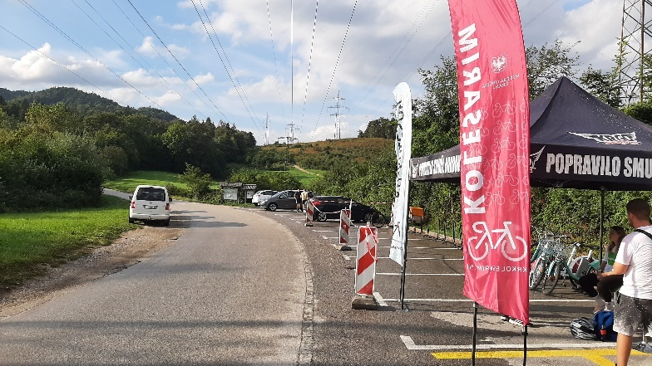
Vir: Občina Kranj, 2023
Pomena prometne varnosti in trajnosti se zelo dobro zavedajo na Osnovni šoli Orehek, ki so se ob zavezi Trajnostnega prihoda v šolo odločili tudi za izvedbo Prometnega dne, ki smo ga v sodelovanju s Svetom za preventivo v prometu in Centrom za Krepitev zdravja organizirali za učence 7. razreda. Učenci so se udeležili treh delavnic:
- Popravljalnica kolesa: kako zamenjati plašč in zračnico, spoznavanje delovanje kolesa, manjše nastavitve menjalnikov, kaj je obvezno imeti na kolesu za varno vožnjo in kaj je potrebno pregledati na kolesu za varno vožnjo.
- Varno v prometu kot kolesar, voznik skiroja ali kot pešec. Na kaj moramo biti pozorni, katera pravila upoštevati in kakšno opremo moramo imeti, da ne utrpimo poškodb.
- Prva pomoč za kolesarje: kako ukrepati, ko se zgodi nezgoda in katere pripomočke je potrebno vzeti s seboj, na pot s kolesom. Udeležilo se ga je več kot 60 učencev.
- Prometni dan je bil priložnost za povezovanje deležnikov na lokalni ravni: starši, policija, občina, SPV, redarji, nevladne organizacije, mediji, širša javnost, strokovnjaki; ter hkrati dobra podlaga za potrebno izvedbo infrastrukturnih ukrepov in rešitev.
Mestna občina Kranj (MOK) s parkiriščem P+R Zlato polje (parkiraj in prestopi) ponuja 56 parkirnih mest, od tega tri za gibalno ovirane osebe, šest za električna vozila (opremljenih s tremi električnimi polnilnicami) ter pet za motorje. Nova pridobitev je tudi postajališče KRsKOLESOM z 20 kolesi, dvosmerna kolesarska povezava s prehodom čez semaforizirano križišče, dve avtobusni postajališči (smer Naklo in Kranj), prostor za popravilo koles, pitnik, prostor za počitek s klopmi in toaletni prostor. S parkiriščem P + R Zlato polje MOK spodbuja trajnostno mobilnost in zmanjšuje količino osebnih vozil v središču mesta. S tem projektom MOK sledi ciljem iz Trajnostne urbane strategije Mestne občine Kranj 2030 in izhodiščem Celostne prometne strategije Mestne občine Kranj. Slovesnosti ob otvoritvi se je udeležilo 30 gostov, ki so imeli tudi možnost brezplačne izposoje koles KRsKolesom in orientacijskega izleta.
Zaključni dogodek smo izvedli kot odprto ulico Kranja – Trajnostno ulico, kjer so občani spoznali različne možnosti kako varčno po vsakodnevnih poteh. Predstavili so se: Center za trajnostno mobilnost Kranj, Svet za preventivo in varnost v prometu Kranj, Zveza tabornikov Kranj, Ljudska univerza Kranj, Center za krepitev zdravja, Avant2Go, Arriva in Kranvaj, Prostofer in Zavarovalnica Triglav. V času odprte ulice so se občani lahko preizkusili v menjavi zračnice, zavrteli kolo sreče, preverili svojo telesno pripravljenost in preizkusili sistem KRsKOLESOM, ipd. Aktivnosti se je udeležilo 60 občanov.
V okviru komunikacijskih in promocijskih aktivnosti smo:
- Urejali spletno stran Gorenjska bike: https://www.gorenjska.bike/sl/novice
- Sodelovali pri pripravi prispevkov za lokalne medije: Radio Kranj, Kranjske novice, Gorenjski glas
- Zasnovali nabor in delili promocijski material Evropskega tedna mobilnosti
- Zasnovali elektronsko anketo o potovalnih navadah Kranjčanov in jo razposlali med udeležene v projektu Trajnostno v službo in šolo ter zbrali več kot 330 odzivov
- Na terenu izvajali anketo o potovalnih navadah Kranjčanov
- Nadaljevali z objavami na Facebook profilih CTM in Instagram, katere so zajemale tematiko vezano na trajnostno mobilnost in ostale informacije ter s tem prispevali k dvigu ozaveščenosti ter oblikovanjem prispevkov za spletne medije Mestne občine Kranj
Z organizacijo in izvedbo akcij in dogodkov v okviru Tedna mobilnosti smo zadovoljni, saj smo uspeli izvesti načrtovane aktivnosti. Z namenom lažje komunikacije smo nekaterim spremenili nazive in jih tako še bolje umestili v lokalno okolje.

VIŠINA SOFINANCIRANJA
Občina Kranj je prejela 5.000 € sofinanciranja.

OBČINA LOGATEC

KRATKA PREDSTAVITEV ZAKLJUČENIH AKTIVNOSTI
Aktivnosti na področju mobilnosti v občini Logatec izvajamo skozi celo leto. Med celoletne in vsakoletne aktivnosti tako uvrščamo brezplačno izposojo e-koles, uporabo Prostoferja in Green Go, spremljanje otrok v prvih dneh začetka šolskega leta, vsakomesečno zaprtje dela središča – Cankarjeve ulice, kjer že vrsto let poteka mesečni sejem vsakega 12. v mesecu. Tudi vsakoletna postavitev koloparka je prinesla veliko veselja, še posebej dobrodošla je selitev konstrukcije po vaseh občine. S tem želi Občina omogočit čim večjemu številu otrok uporabo tega rekvizita in predvsem, da okoliški otroci ne bi bili prikrajšani za tovrstno veselje. Športna zveza Logatec se v dogovoru s krajevnimi skupnostmi dogovori, koliko časa bo kolopark postavljen v posamezni vasi. Letos je kolopark dala za en dan v izposojo tudi občini Vrhnika. V času Maratona Franja pa je na koloparku pred Narodnim domom Logatec v organizaciji Športne zveze Logatec potekalo tudi tekmovanje za vse starostne skupine, ki poligon prevozijo lahko s kolesom ali skirojem. Na izziv so se podali tudi zelo majhni otroci na poganjalčkih, ki jim je bila dodeljena svoja kategorija. Naj pa še dodam, da velik poudarek damo na varnost, zato je uporaba izpravnega kolesa, skirojo in čelada obvezna.
Slika 83: Poligon
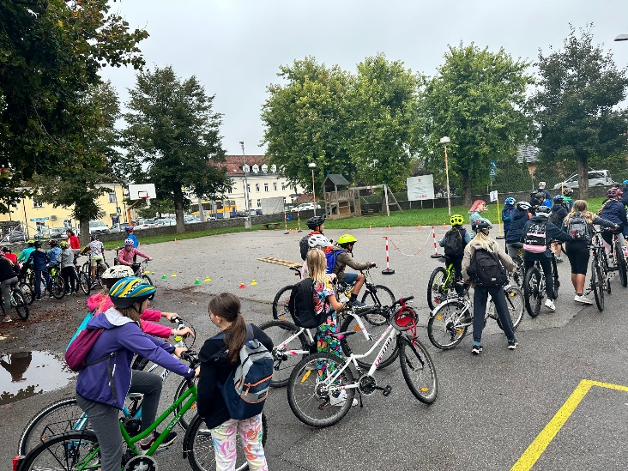
Vir: Občina Logatec, 2023
Maraton Franja je na ulice privabil številne navijače. V organizaciji Občine Logatec pa so kolesarje pospremili tudi godbeniki in logaške mažoretke. Vzdušje je bilo resnično nepopisno, kar so izpostavili tudi organizatorji maratona.
Pred samim začetkom tedna mobilnosti smo zaprli parkirišči pred vrtcem in šolo kot tudi v kraju Logatec in jim namenili drugotno uporabo. Z zaprtjem smo otrokom omogočili uporabo prostora za njihove aktivnosti, prosto igro, nekaj pa jih je organizirala tudi Občina kot na primer predstavo za otroke, ki so se je udeležili v dopoldanskem času otroci v družbi vzgojiteljic in učiteljic v popoldanskem času pa v družbi staršev, starih staršev ipd. Parkirišča so v dopoldanskem času aktivno uporabljali predvsem šolarji in vrtčevski otroci s svojimi vzgojiteljicami in učiteljicami, v popoldanskem času pa je bilo bolj namenjeno prosti igri, kdaj pa kdaj pa tudi organiziranim aktivnostim kot so popravljalnica koles, knjigoveznica v sodelovanju s knjižnico, nekaj aktivnosti je organiziral tudi Brlog.
Pred in po ETM smo pripravili tudi aktivnosti za starejše in jih poskušali vključiti v čim večji meri v sodelovanju z zdravstvenim domom in turističnim društvo Logatec, predvsem na temo gibanja in zdrave prehrane v tretjem starostnem obdobju.
Organizirali smo tudi nekaj kolesarskih izzivov. Odziv je bi žal majhen, a tisti, ki so se jih kljub temu udeležili, so dogodek opisali kot dobrodošlo aktivnost. Udeleženci so se podali v okoliške vasi po trasi, ki je opisana tudi na zemljevidu, ki ga je Občina izdala v preteklem letu.
Na Dan brez avtomobila se je odzvalo veliko število društev in ustanov, tako da je bilo dogajanje na ulici zelo pestro in zanimivo. V dopoldanskem času se je aktivnosti udeležil tudi župan Občine Logatec, ulice pa so po večini zasedli otroci vrtcev in šol. V popoldanskem času pa je vladalo bolj družinsko vzdušje, saj so otroci prišli v družbi staršev, nekateri, malo starejši pa tudi sami. Veliko teh se je vrnilo tudi po dopoldanskem obisku.
Slika 84: Dan brez avtomobila
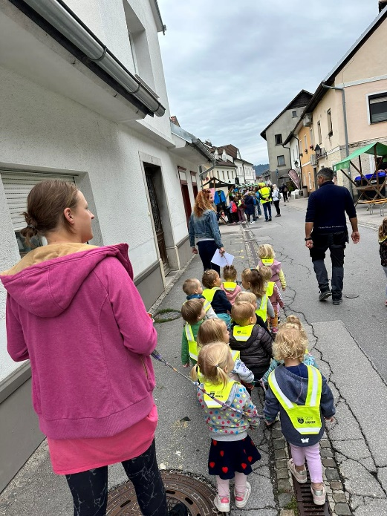
Vir: Občina Logatec, 2023
Sredstva za trajnostni ukrep smo namenili postavitvi stojal za kolesa. Prvotno so stojala stala na zaprtem parkirišču za otroke, ki za prihod na zaprto (»odprto«) parkirišče uporabili kolo, kasneje pa smo kolesa postavili pred eno od OŠ Logatec, kjer so stojalom namenili pokrit prostor pred šolo. S postavitvijo stojal je postala okolica veliko bolj urejena, saj so kolesa zdaj postavljena na stojalih, z možnostjo zaklepanja in pod streho. Šola močno spodbuja prihod otrok v šolo s kolesom, kar se kaže s popolnoma zasedenimi stojali.

VIŠINA SOFINANCIRANJA
Občina Logatec je prejela 4.998,20 € sofinanciranja.

OBČINA MARIBOR

KRATKA PREDSTAVITEV ZAKLJUČENIH AKTIVNOSTI
A – Organizacija prireditev in preureditev na prostem ob zaporah ulic in trgov
- Smart Street
Smetanovo ulico smo za ves teden zaprli za promet. Iz nje smo napravili prizorišče ETM SmartStreet. Dogodek se je odvijal na lokaciji FGPA (Smetanova ulica 17). Ulica pred tehniškimi fakultetami je postala prizorišče predstavitvenih mest, kjer so obiskovalci lahko spoznali in preskusili nekatere nove principe trajnostne in bolj varne mobilnosti. Program je bil zelo pester, v petih dneh se je zvrstilo več kot 46 dogodkov, razdeljenih v pet sklopov, ki so zapisani spodaj:
- Ustvarimo skupaj URBANO IGRIŠČE
- Drevo – čarobni stroj (Umetnostna Galerija Maribor): Likovna ustvarjalnica land art
- S kolesom na potep (Mariborska Kolesarska Mreža): Delavnica o popravljanju kolesa
- Poštni izzivi (Pošta Slovenije): Poligon za otroke z uporabo posebno kolo Pošte Slovenija in zlaganje paketov.
- Ko gasilci hitijo (PGD Maribor Mesto): Mariborski prostovoljni gasilci predstavljajo otrokom svoji dve največji vozili.
- Prometni preskusi (UM FGPA): Predstavitev par preprostih eksperimentov, ki so vezani s cestnim prometom (različno trenje, magnetni vlak, izziv poštarja, očala alkoholiziranosti).
- LumiLED (g. Monika Pocrnjić): Na ustvarjalnici so se bodo otroci (pod vodstvom g. Monike) poglobili v svet LED tehnologije in njenih aplikacij pri izdelavi predmetov, ki nas naredijo bolj vidni v prometu. Ne glede na to, ali smo kolesar, pešec ali voznik, povečanje vidnosti je ključnega pomena za zagotavljanje varnosti vseh udeležencev v prometu.
- Muzika za vse (Muzej narodne osvoboditve Maribor): Glasbena delavnica za otroke, pod vodstvom g. U. Dokl in J. Malec.
- Salsation (Društvo DROP) Plesna delavnica o salsi kot način vadbe.
- Avtmigeci na cesti: Stand-up nastop s Timom Andričem.

- Var(č)ne poti
- Je prihodnost v elektriki? Urbano e-vozilo Citroen AMI (Emil Frey)
- Poligon vožnje z e-vozilom, ki je primeren tudi za mlade 16+: e-vozila in njihova souporaba (Avant2go)
- Predstavitev koncepta souporabe ter vozil: e-kombi in tovornjak (MAN). Predstavitev značilnosti vozil
- Ko se svet vrti na 2 kolesih: Vozimo varno z e-skiroji (Policija in Bolt). Poligon varne vožnje z e-skiroji
- (NA)letimo z e-skiroji (Zavod vozim.si): Simulator nevarnosti z e-skiroji in naletna tehtnica
- Po klancu gor po klancu dol s simulatorjem kolesarjenja (RRA Podravje): Predstavitev in uporabo simulatorja kolesarjenja
- Kolesarimo z(a) energijo (UM FERI in FGPA): Predstavitev in poskus koles, ki proizvajajo energijo
- Var(č)ne poti (Agencija za varnost v prometu): Kratko predavanje o prometni varnosti v povezavi z digitalizacijo.
- Nenavadni motorji: Policijski motorji (Policija).Predstavitev motorjev, ki jih uporabljajo slovenski policisti.
- BMW motorji (Selmar d.o.o.): Predstavitev najbolj prodanega motorja BMW, ki ima letos obletnico, ter športnega modela motorja BMW.
- Strix e-crosser (Strix): Predstavitev električnega motorja za moto-cross.
- Dirkalni airbag (Moto Limit d.o.o.): Predstavitev pametnega airbaga za motoriste.
- Drugačno, kot si navajen
- Bolj star, bolj… (Pokojninska družba A): Predstavitev in poskus simulatorja staranja.
- Vrti se mi od… (Svet invalidov Maribor in UM FGPA): Poligon z očali, ki simulirajo slabovidnost in alkoholiziranost.
- Kako potujemo z vozičkom? (Svet invalidov Maribor): Poligon z ovirami za osebe, ki se morajo premikati z vozičkom.
- Vozimo varno z e-skiroji (Policija in Bolt): E-vozila in njihova souporaba (Avant2go)
- Moj sanjski Maribor: izdelava maket mesta: Delavnica organizirana v sodelovanju s študentskim svetom FGPA
- Ulična delavnica glasbene produkcije: Koncert glasbene skupine LPS, DJ set s Teo Vučković

- Pametne rešitve za urbano prihodnost
- UVODNI NAGOVORI: red. prof. dr. Matjaž Šraml, v.d. dekana UM FGPA; ga. Suzana Fras, vodja Urada za komunalo, promet in prostor MoM
- Regeneracija obvodnih urbanih površin: mesto za ljudi dr. Vanja Skalicky
- Shared Space: primerjava Koroške ulice v Mariboru in Slovenske v Ljubljani, dr. Peter Šenk
- PARKLET: rešitev, ki vrne prostor ljudem, dr. Žiga Kreševič
- Hoja kot zelena oblika transporta: predstavitev novih smernic za hojo: dr. Marko Renčelj, dr. Kaja Pogačar, dr. Marjan Lep, dr. Melita Rozman Cafuta, dr. Chiara Gruden. Predstavitev koncepta »Maister« ter novih vozil.
- E-vozila in njihova souporaba (Avant2go)
- Moj sanjski Maribor: izdelava maket mesta. Delavnica organizirana v sodelovanju s študentskim svetom FGPA
- Maribor nekoč in danes: pogovorni večer s Tonetom Partljičem
- Koncert skupine Ezy Ryder – cover band Jimija Hendrixa

- Spremenimo potovalne navade-posvet o trajnostni mobilnosti
- UVODNI NAGOVORI: red. prof. dr. Matjaž Šraml, v.d. dekana UM FGPA; dr. Samo Peter Medved, podžupan Mestne občine Maribor
- Strokovni prispevki
- Okrogla miza: »Koliko si trajnostno mobilen? Prispevek posameznika k zmanjšanju motornega prometa«
- Predstavitev Muzeja narodne osvoboditve Maribor, muzejska trgovina: Vodeni ogledi razstav »100 let Titovega mostu« ter »110 let Glavnega mostu«.
- Ride-in Kino

- Mala tržnica, veliko srce- Sejem rabljene opreme
- Sejem rabljene opreme
- Zaključna prireditev ob dnevu brez avtomobila za zaposlene: koncert Akustičnega orgazma

- Dogodki drugod po mestu
Že tradicionalno so se odvili dogodki kot so Švic fest, Salsation Party, Maribor in motion, ZZrolano mesto, ki promovirajo trajnostni način gibanja in vsako leto v mesto privabijo tisoče obiskovalcev, ki se preizkusijo v različnih oblikah gibanja. Mesto preplavijo tekači, kolesarji, rolkarji, pešci, plesalci, atleti in tako opozarjajo na pomen zdravega življenja ter gibanja.
ZZrolano mesto je že tradicionalna parada rolkanja po mestnih ulicah, ki se v ta namen zaprejo za promet. Več kot 1000 udeležencev je izkoristilo to edinstveno priložnost, in se je s svojimi koleščki varno - in ob spremljavi dobre glasbe DJ-ja na vozilu - rolalo po površinah, ki so sicer rezervirane za avtomobile. Dogodek se je pričel in končal na Trgu Leona Štuklja, trasa je bila dolga 12km.
Švic fest je bil izveden kot fitnes konvencija na trgu v mestnem jedru. Ljudje vseh stopenj treniranosti so se lahko brezplačno udeležili treh vadbenih zvrsti (POWERjustfit, FUSIONbalance in MMdance) in skozi gibanje praznovali praznik fitnesa v samem urbanem središču na prostem. Udeležba je presegala 1000 ljudi.
Slika 85: Švic fest
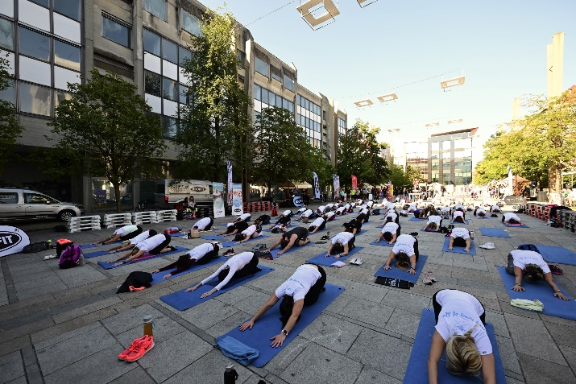
Vir: Občina Maribor, 2023

Salsation party je povabil vse ljudi željne gibanja na plesno vadbo, ki je potekala v sodelovanju s Športno Zvezo MB na Trgu Leona Štuklja. Udeležba je bila velika, saj je plesalo več kot 100 ljudi. V sodelovanju s FGPA in Srednjo Prometno šolo pa je na Smetanovi ulici, ki je bila zaprta za promet potekala ena ura vadbe ter plesna predstava Fenix Tribe orientalskih plesov.
Maribor in motion se je odlično vključil v super športni konec tedna, ki je promoviral trajnostno mobilnost. Tekaške prireditve, kot so Otroški mestni teki, FIT Maribor, Tek zdravja ter Urbani trail tek so privabile veliko tekačev vseh generacij. V letu 2024 se dogodku priključi še kolesarjenje.
E – Aktivno v vrtec ali šolo
- Zapora Zrkovske ceste pred OŠ Toneta Čufarja
Izvedli smo dogodke z namenom povezave različnih generacij in promovirati trajnostno mobilnost. Tako se je zgodilo medgeneracijsko srečanje s kulturnim programom in ustvarjalnost na prostem z prometno varnostjo. V tem času se je izvedla tudi poslikava talnih označb na cesti in risanje po parkirišču - trajnostni ukrep.
- Peš bus
Osnovne šole v Mestni občini Maribor smo pozvali k sodelovanju pri projektu Peš bus. Sodelovale so osnovne šole:
Angela Besednjaka, Prežihov Voranc, Bojan Ilich
Slika 86: Pešbus
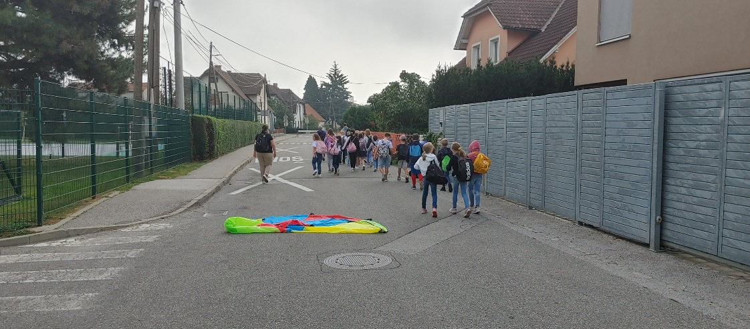
Vir: Občina Maribor, 2023
- Drugače na pot, v šolo s kolesom
Z akcijo, ki je potekala 20. septembra 2023, smo nagovarjali mlade udeležence v prometu, da začno razmišljati o zmanjšanju potrebe po vsakodnevni uporabi avtomobila in hkrati vplivati na potovalne navade mladih. Z vzgojno preventivno akcijo smo jih želeli spodbuditi k uporabi alternativnih prevoznih sredstev, predstaviti varne kolesarske poti, opozoriti na ukrepe s katerimi je potrebno zagotoviti varnost kolesarjev ter izpeljati učno uro varnega kolesarjenja po mestnih prometnicah. Pomembno je, da že otrokom privzgojimo prave potovalne navade in jih skupaj s starši spodbujamo, da za pot v šolo in domov uporabljajo javni prevoz ali pa se odločijo in pot do šole opravijo peš ali s kolesom. Vzgojno preventivna akcija DRUGAČE NA POT, V ŠOLO S KOLESOM se je odvijala na Trgu Leona Štuklja in po mestnih prometnicah. Udeležence vzgojno preventivne akcije Drugače na pot, v šolo s kolesom sta pozdravila podžupan MO Maribor dr. Peter Samo MEDVED in predsednik SPV MOM Vinko VIRTNIK, ki sta mlade kolesarje opozoril na pomen varnega vključevanja v promet.
Slika 87:Drugače na pot, v šolo s kolesom
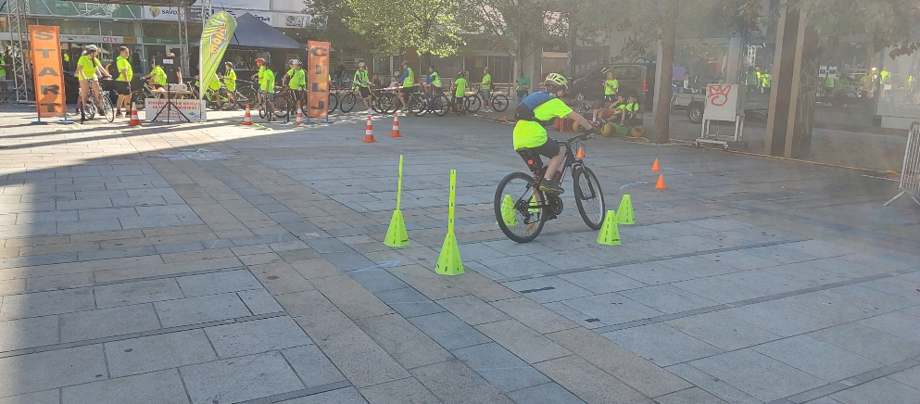
Vir: Občina Maribor, 2023
C – Promocijska kampanja o javnem prevozu in novih linij javnega prevoza
- Predstavitev Maistra in podjetja Marprom
Aktivnostim v Evropskem tednu mobilnosti (ETM) se je pridružilo podjetje Marprom iz Skupine JHMB. Fakulteta za gradbeništvo, prometno inženirstvo in arhitekturo Univerze v Mariboru je namreč v Smetanovi ulici pripravila predstavitev koncepta prevoza z mini vozili Maister, ki ga kot eno od trajnostnih oblik mobilnosti v našem mestu izvaja Marprom. Ta razpolaga s tremi električnimi vozili Maister, s katerimi zagotavlja uporabnikom brezplačen prevoz v območju za pešce in delu starega mestnega jedra.
- Delavnica »Parkirišča, ta neznana bitja«
V sklopu ETM je bila v Smetanovi ulici izvedena delavnica »Parkirišča, ta neznana bitja«, kjer so sodelovali koordinator projekta ETM Andraž Mlaker, direktor JP Marprom Ranko Šmigoc, podžupan MO Maribor dr. Samo Peter Medved in podpredsednik MČ Koroška vrata Boris Sovič.
V program ETM – ta letos poteka pod sloganom »Varčne poti« in postavlja v ospredje odločitev za racionalnejše načine potovanj – se je Marprom vključil še petek, ob dnevu brez avtomobila.
V mestu se zavzemamo za trajnostno mobilnost tudi širjenjem lokacij Mbajka.
K – Spodbujanje trajnostne mobilnosti
- Mobilnostni načrt
Mobilnostni načrt je strateški dokument, ki temelji na celoviti analizi dostopnosti različnih lokacij in zagotavljanju trajnostnih načinov prevoza. Zasnovan je s ciljem spodbujanja trajnostne mobilnosti, kot so hoja, kolesarjenje in uporaba javnega prevoza. S tem prispevamo k izboljšanju kakovosti življenja v mestu, zmanjšanju prometnih zastojev ter obremenitvi okolja s prometom.
V sklopu priprave Mobilnostnega načrta MOM smo želeli pridobiti analizo mobilnostnih navad vseh uslužbencev Mestne uprave Mestne občine Maribor. Za to smo pripravili anketo za zaposlene, ki je služila za pripravo predlogov optimizacije prihodov na delo. Končni izdelek smo poslali na vodstvo MOM, ki skupaj s kadrovsko službo pripravlja nabor ukrepov za nagrajevanje trajnostnega prihoda na DM.
Prav tako smo tekom leta ob večjih prireditvah, koncertih, tekmah, dogodkih pripravili mobilnostni načrt. Ukrepi trajnostne mobilnosti omogočajo lažji in mirnejši prihod na te dogodke. Z mobilnostnim načrtom bomo obveščali občane o trajnostnem prihodu na željeno destinacijo tudi ob prazniku mrtvih, Martinovanju, Novem letu,...
- Trajnostni prihod zaposlenih na MOM
Župan je zaposlene na MOM pozval k trajnostnemu prihodu. Sam je dober vzgled zaposlenim, saj se po mestu največkrat prevaža s kolesom. Vsi vodstveni kadri so sodelovali pri prireditvah v sklopu ETM in se na dogodke odpravili trajnostno. Župan je pozval zaposlene, da se na dan brez avtomobila v službo odpravijo trajnostno. Sodelovalo je 50 zaposlenih. Naj poudarimo, da se vsakodnevno na trajnostni način v službo odpravi več kot 40 sodelavcev.
Ob dnevu brez avtomobila smo za zaposlene MOM izvedi test hoje, kjer je sodelovalo 36 zaposlenih. Prav tako smo na ta dan za vse, ki se premikajo trajnostno pripravili zaključni koncert.
- Kolesarjenje po Dravski kolesarski poti od Ormoža do Maribora
Ob začetku Evropskega tedna mobilnosti sta Mariborska kolesarska mreža in Regionalna razvojna agencija Podravje – Maribor pripravili kolesarjenje po Dravski kolesarski poti - z vlakom do Ormoža, nazaj pa na nožni pogon.

VIŠINA SOFINANCIRANJA
Občina Maribor je prejela 5.000 € sofinanciranja.

OBČINA MEDVODE

KRATKA PREDSTAVITEV ZAKLJUČENIH AKTIVNOSTI
V lokalni skupnosti se je Evropskega tedna mobilnosti skozi leta prijel velik sloves, pomen sploh za tako veliko srednje veliko slovensko občino, ostaja ogromen. Ta naš trajnostni festival, ki traja cel mesec dni v septembru, je največji festival glede na število dogodkov, po obiskanosti pa se kosa z največjimi (Veseli december v Medvodah, Teden ljubiteljske kulture, Medvode v gibanju – športni festival).
A – Organizacija prireditev in preureditev na prostem ob zaporah ulic in trgov
Dogodki, povezani s trajnostno mobilnostjo in trajnostnim razvojem, so v Medvodah potekali od 28. avgusta, ko je »Udprto ulco« na Cesti ob Sori, projekt enomesečne zapore za motorni promet, obiskala Kolesarka – fotografska razstava mednarodno nagrajenega medvoškega fotografa Luke Vunduka. Največ se jih je zvrstilo v uradnem terminu Evropskega tedna mobilnosti med 16. in 22. septembrom, ko je bil zaključek z dnem brez avtomobila. Program je bil raznolik, namenjen vsem generacijam, glavna nit pa je ozaveščanje, da bi bil promet prijetnejši z manj izpušnimi plini in hrupa, opozarjanje na skupnostno odgovornost do čistejšega okolja in svojega zdravja ter spodbujanje k varčevanju s sredstvi in energijo.
Organizatorji so z dogodki predstavljali, da smo trajnostno mobilni lahko na različne načine: z vlakom, peš, s kolesom itn, da je to pomembno za vse generacije, skupaj z Zdravstvenim domom Medvode pa ozaveščali, da gibanje na trajnostni način pripomore tudi k našemu zdravju. Ne tako poredko je pri posameznikih dobra motivacija za gibanje hišni ljubljenček. Tako je potekal tudi dogodek »Povezani s srečo prek vrvice«, sprehod s psi. Zanimiv je bil spletni seminar o vplivih podnebja na hrano in obratno z naslovom »Prvi zeleni koraki - Podnebni meni« z Gajo Brecelj iz Umanotere. Posnetek je za ogled na voljo na spletu. Udeležili so se ga tudi nekateri osnovnošolci, ki so bili tudi sicer aktivni. Učenci osnovnih šol Preska in Medvode so sodelovali v street art učilnici in izdelovali grafite na temo trajnostne mobilnosti, povsod je ponovno »hodil« tudi Pešbus, torej peš v šolo, 172 učencev Osnovne šole Preska pa je obiskalo pri knjižnici parkiran transformer krožnega gospodarstva, kjer so uslužbenci podjetja Zeos predavali o ponovni uporabi in sprejemali odslužene naprave.
V Evropskem tednu mobilnosti je bila prireditvena ploščad vsako jutro odeta v oranžno barvo. V dobro jutro ste lahko vstopili s telovadbo skupin Šole zdravja, del parkirišča se je spremenil v Parking sobo, Knjižnica Medvode je poskrbela, da so mimoidoči ob tem lahko tudi kaj prebrali ... Da se tudi s hojo daleč pride, je še enkrat več dokazal promotor hoje Ladislav Vidmar, ki je predaval o svoji letošnji hoji po Kirgizistanu v dolžini 1250 kilometrov. Da pa nam lahko pot pokaže gozd, čeprav sam ne more hoditi, je med sprehodom po njem predaval gozdar Jakob Šubic.
Medvode v znamenju mobilnosti vsako leto prinašajo železni repertoar dogodkov, ki ga nadgradijo še z novimi. Med slednjimi je bila letos izmenjevalnica otroških in odraslih oblačil v Klubu Jedru. Potekala je v sodelovanju s Fundacijo Vincenca Drakslerja, ki so ji bila podarjena oblačila, ki v Medvodah niso zamenjala lastnikov. Oblačila so sprejemali in oddajali, za prvič so bili z odzivom zadovoljni.

Slika 88: Objava Udprta ulica, Kolesarka, 2 stojnici
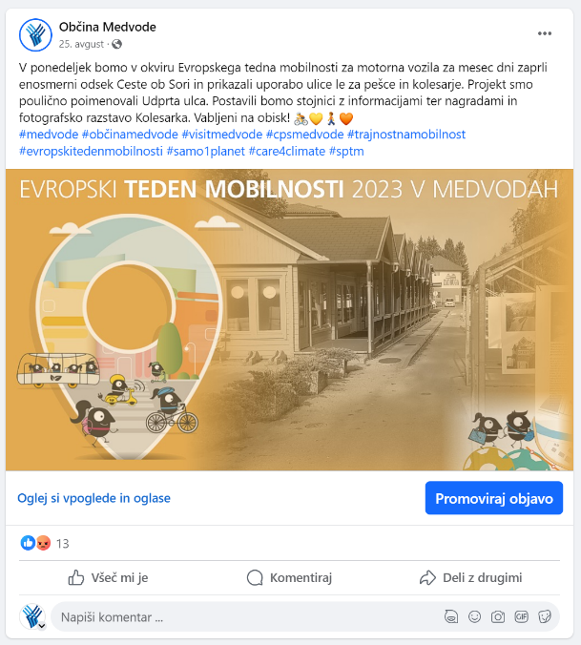
Vir: Občina Medvode, 2023
FOTOGRAFSKA RAZSTAVA »KOLESARKA« IN PROJEKT »UDPRTA ULCA«
Na območju občine je bila v tem letu dokončana dvojna investicija, ki se je sofinancirala tudi iz državnih in evropskih sredstev – kolesarska povezava Medvode – Pirniče – Vikrče in kolesarska brv čez reko Savo. Ta medvoški ponos, ki je Ljubljano trajnostno povezal z Gorenjsko, je bilo letos v naši skupnosti nemogoče prezreti. Žal je bila povezava s prestolnico naprej prekinjena zaradi katastrofalnih poplav, ki so odnesle objekt kulturne dediščine na reki Savi – lani obnovljeno kolesarsko brv Vikrče – Medno.
Letos smo se zaradi tega ponosa obrnili na enega lokalnih najboljših umetnikov in mednarodno nagrajevanega fotografa ter pustolovca Luka Vunduka (www.lukavunduk.com), ki je na privlačen način ujel dogajanje na tej trajnostni prometni površini. Razstava je bila postavljena na zaprtem delu Ceste ob Sori, kjer smo za mesec dni uredili promet zgolj za pešce in kolesarje. Kljub letošnjemu prvič javno opaznemu nasprotovanju zapiranju tega dela odseka ceste smo projekt »Udprta ulca« (v uličnem jeziku se v Medvodah Odprti ulici reče tako) izvedli do konca in po načrtovanjih. Nasprotovanje negativno naravnanih šoferjev je bilo posledica številnih delnih in popolnih zapor po državi zaradi poplav. Morda se je podobna problematika pojavljala tudi po drugih občinah, ki so izvajale zapore trgov, cest.
Printe z razstave bomo obrezali in kasneje uporabljali ob vsaki promociji trajnostne mobilnosti v občini in nekatere trajno razstavili po pisarnah občine, saj so večni. Zato lahko tudi pri tem projektu govorimo o trajnem ukrepu.

D – Uvedba prevozov na klic ali novih linij javnega prevoza
S projektom Prostofer omogočamo starejšim občanom iz občine Medvode brezplačne prevoze do zdravniške oskrbe, do javnih ustanov, trgovine, pokopališča itn. Prevoze opravljajo vozniki prostovoljci z električnim avtomobilom, ki ga ima Javni zavod Sotočje v večletnem poslovnem najemu. Uporabniki se za prevoz dogovorijo preko klicnega centra, kjer združijo poti več uporabnikov v skupen deljen prevoz.
Slika 89: Objava o Prostoferju
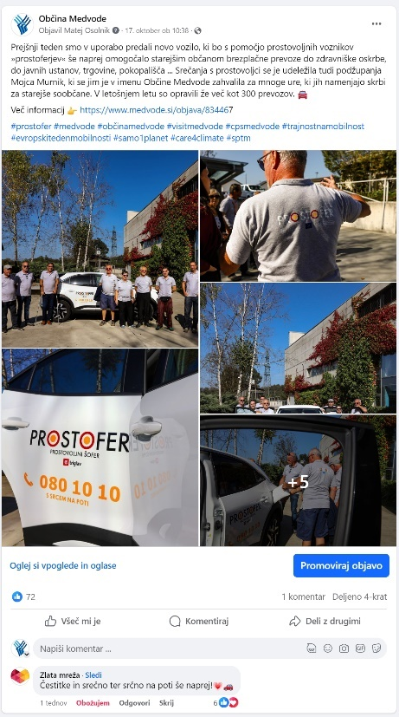
Vir: Občina Medvode, 2023

C – Promocijska kampanja o javnem prevozu
STREET ART UČILNICA NA ŠOLSKI KOLESARNICI IN POD ŽELEZNIŠKO POSTAJO (promocija javnega prevoza na prometnih površinah kot privlačna, ustvarjalna in zabavna trajna oblika promocije trajnostne mobilnosti)
Najboljši način, kako uporabnike zastarelih prometnih sredstev (vozniki motornih vozil) spodbuditi k spremembi potovalnih navad, je promocija trajnostne mobilnosti na trajnem ukrepu prometnih površin. Tako smo tudi letos posegli po čopičih, le da se za kakovostno poslikavo, ki bi jo uredili poklicni slikarski umetniki in grafitarji, nismo odločili. Namesto tega smo k sodelovanju povabili učence, in sicer so učenci Osnovne šole Medvode poslikali svojo kolesarnico ob cesti ob šoli (ta projekt je tudi del projekta Šolska ulica, ki se bo zaradi razmer končal naslednje leto), učenci Osnovne šole Preska pa so poslikali del podhoda pod železniško postajo. Slikali so trajnostna sporočila in promovirali trajnostne načine mobilnosti s poudarkom na javnem prevozu. Gre za trajni ukrep trajnostne mobilnosti.

VIŠINA SOFINANCIRANJA
Občina Medvode je prejela 5.000 € sofinanciranja.

OBČINA METLIKA

KRATKA PREDSTAVITEV ZAKLJUČENIH AKTIVNOSTI
Občina Metlika je letos v projektu Evropski teden mobilnosti sodelovala že devetič. Tudi tokrat smo z našimi javnimi zavodi, društvi in drugimi sodelujočimi pripravili privlačen program na temo trajnostne mobilnosti za vse generacije. Program smo razdeli na Odprto ulico, Parkirni dan in dogodke izven termina evropskega tedna mobilnosti.
Skupno se je vseh dogodkov na Mestnem trgu in dogodkov, časovno izven tedna mobilnosti, udeležilo 922 oseb. Aktivnosti v okviru Evropskega tedna mobilnosti so na svojih lokacijah izvajale tudi OŠ Metlika, OŠ Podzemelj (skupaj cca. 700 udeležencev) in Otroški vrtec Metlika (cca. 200 udeležencev).
H – Popravljnica in izmenjevalnica koles
V okviru Odprte ulice smo v soboto, 16. 9. 2023, izvedli kolesarsko popravljalnico ter delavnico predstavitve e-koles s Servisom koles Špica, Rok Simčič, s. p. Rok je poskrbel za manjša popravila koles in priredil tekmovanje v menjavi zračnic. Najboljši tekmovalec je za nagrado prejel vrednosti bon v višini 50 EUR za servis kolesa. Za 1 dan smo najeli interaktivni nogometni radar podjetja Promotiva, za katerega smo ob prijavi načrtovali najetje za 2 dni, vendar ker smo imeli drugi dan na trgu Hišo eksperimentov s 50 eksperimenti, ga nismo mogli prostorsko kam umestiti, zato smo ga najeli samo za 1 dan. S pomočjo vrtčevskih rekvizitov smo postavili gibalni poligon za otroke, delno pa smo ovire za poligon na trgu tudi narisali. Na trgu so ta dan mini trening oddelali mlajši nogometaši Športnega društva Nogometni klub Kolpa, članice Društva šola zdravja Metlika pa so poskrbele, da smo se prijetno razgibali. Plesno Društvo Krokar je na trgu uprizorilo krajšo sodobno plesno predstavo Rdečehlačnice, drugi dan pa za najmlajše izvedlo plesno delavnico. Na stojnici se je predstavil in pripravljal proteinske napitke Vito Likavec iz Vadbenega centra Don Vito Gym, članice Hiše Sadeži družbe Metlika so imele stojnico z izmenjavo knjig, društvo KUD Plac pa je za vse udeležence peklo palačinke. Otvoritveni večer smo zaključili z nastopoma stand-up komikov Roka Škrlepa in Vida Valića. Ta dan je imela podaljšani delovni čas tudi Hiša dobrot Bele krajine, butična trgovina z izdelki domačih proizvajalcev. V nedeljo, 17. 9. 2023, smo na trgu gostili Hiško eksperimentov in interaktivni mobilni center znanosti z več kot 50 interaktivnimi eksperimenti, ki je na trg ta dan privabila precejšnje število staršev in otrok. Maja Jovanovič je ta dan za otroke izvedla predstavo na temo prometa in okolja "Zabavno ločevanje".

Slika 90: Kolesarska popravljalnica
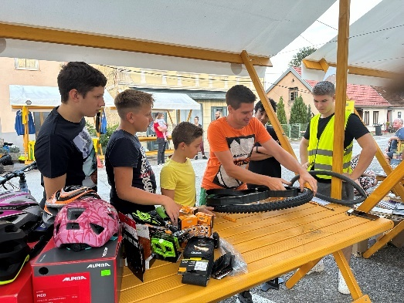
Vir: Občina Metlika, 2023
G, B – Parkirni dan in delavnice za starejše »Ostanimo mobilni«
V okviru Parkirnega dne smo v nadaljevanju tedna v ponedeljek, 18. 9. 2023, skupaj z DSO Metlika, ŠENT DC Metlika, KARITAS Metlika in Hišo Sadeži družbe Metlika izvedli sprehod z vozički po metliškem mestnem jedru za gibalno ovirane stanovalce DSO Metlika. Center za krepitev zdravja Metlika pa je imel na Mestnem trgu stojnico s predstavitvenimi gradivi in za prebivalce izvedel 6 min test hoje. V torek, 19. 9. 2023, je na Mestnem trgu Ljudska knjižnica Metlika izvedla pravljične urice in ustvarjalne delavnice za prvošolce OŠ Metlika in OŠ Podzemelj, Center za krepitev zdravja Metlika pa meritve krvnega tlaka, krvnega sladkorja in maščob. V sredo, 20. 9. 2023, je na trgu NIJZ predstavil program SVIT in črevo skozi napihljiv model debelega črevesa, Center za krepitev zdravja Metlika pa je za osnovnošolce OŠ Metlika delil nasvete za celostno ohranjanje dobrega ustnega zdravja. V Mladinskem centru Metlika smo izvedli predavanje za devetošolce OŠ Metlika in OŠ Podzemelj - Dobro razpoloženje osnova sreče. V četrtek, 21. 9. 2023, je Center za krepitev zdravja na trgu osnovnošolcem in vrtčevskim otrokom predstavil reševalno vozilo in z Rdečim križem Metlika temeljne postopke oživljanja. Na igrišču za OŠ Metlika so izvedli testiranje telesne pripravljenosti in občinski preizkus hoje na 2 km. V petek, 22. 9. 2023, na dan brez avtomobila je 5 zaposlenih iz Občine Metlika prišlo na delo peš, Center za krepitev zdravja pa je na trgu izvedel gibalne igre za vrtčevske otroke in pripravo veselih ježkov - zdravih prigrizkov.
Slika 91: Pravljične urice in ustvarjalne delavnice na Mestnem trgu
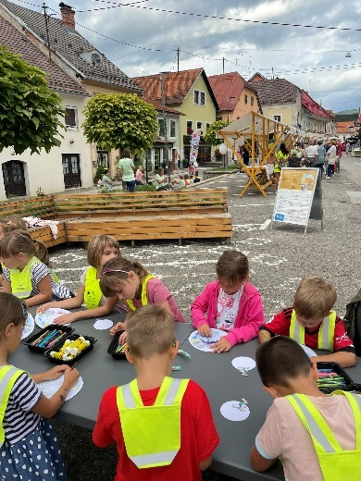
Vir: Občina Metlika, 2023
A – Organizacija prireditev in preureditev na prostem ob zaporah ulic in trgov
Časovno izven programa tedna mobilnosti smo izvedli še 4 dogodke, in sicer je celoten september, razen ob vikendih, na igrišču Pungart v Metliki telovadilo društvo Šola zdravja Metlika. 2. 9. 2023 smo z občinama Črnomelj in Semič izvedli prvi skupni belokranjski ETM dogodek »Mitrej na trajnostni način«, v katerem smo iz vseh treh občin prišli do turistične točke na trajnostni način – udeleženci iz Metlike smo pot opravili delno z vlakom, delno peš, prav tako udeleženci iz Semiča, udeleženci iz Črnomlja pa so se na pot odpravili peš. V soboto, 9. 9. 2023, smo s Kolesarskim klubom Metliška črnina izvedli jesenski družinski kolesarski izlet po občini Metlika, 10. oktobra pa še pravljični vlak za otroke iz Otroškega vrtca Metlika, ki so odšli na vlak v Metliki, se izkrcali v Črnomlju, tam poslušali pravljico in se nato vkrcali nazaj na vlak za Metliko in ob tem spoznavali javni prevoz.
Za promocijski material smo nabavili platnene vrečke in nahrbtničke z logotipom ETM v turkizni barvi, ki smo jih podelili vrtčevskim otrokom in društvom, ki so pomagala soorganizirati letošnji ETM.
E – Aktivno v vrtec ali šolo
V okviru trajnega ukrepa smo nabavili stojalo za kolesa URBANO PLUS 5 pri OŠ Podzemelj in 2 klopi Quadro 530 za okolico OŠ Metlika. Atrijske klopi za OŠ Podzemelj, kot je bilo prvotno predvideno v vlogi, nismo nabavili, saj je bil celotni sestav po prejemu ponudbe, predrag.
K – Spodbujanje trajnostne mobilnosti
V stroškovnik sofinanciranja smo na novo dodali tudi radijski oglas na Radiu 1 za promocijo skupnega belokranjskega dogodka, Mitrej na trajnostni način, material za popravilo koles in nagradni bon za menjavo zračnic ter strošek živil za otvoritveni dan ETM 16. 9. 2023 (palačinke), družinski kolesarski izlet po občini Metlika 2. 9. 2023 in vrtec na trgu (priprava zdravih prigrizkov) 22. 9. 2023.
V okviru ukrepa pospravimo ulice smo v Metliki na ulicah skupaj s Komunalo Metlika odstranili 4 ovire, in sicer pri TPC Gala smo odstranili grm, ki je oviral vidljivost v križišču, prav tako v Ulici 1. maja, kjer je grm oviral preglednost ulice, na Cesti bratstva in enotnosti smo obrezali živo mejo, da ne posega več na pločnik, s čimer je zagotovljena varnost in nemotena hoja pešcev in odstranili del žive meje pri uvozu na Pungart, s čimer smo zagotovili vidljivost v križišču.
V soboto, 16. 9. 2023 in v nedeljo, 17. 9. 2023 smo na Odprti ulici izvedli anketo glede prometne ureditve Mestnega trga v prihodnosti, ki jo je izpolnilo 117 udeležencev.

VIŠINA SOFINANCIRANJA
Občina Metlika je prejela 4.992,79 € sofinanciranja.

OBČINA POSTOJNA

KRATKA PREDSTAVITEV ZAKLJUČENIH AKTIVNOSTI
B – Delavnica za starejše »Ostanimo mobilni«
Za starejše smo letos organizirali tri aktivnosti:
1. Prikaz izposoje in uporabe POSBikes sistema, ki sta jo izpeljala vodiča iz Bike Slovenia
2. Kolesarska tura za starejše po poteh v okolici Postojne, ki sta jo prav tako vodila kolesarska vodiča iz Bike Slovenia
3. Pohod za sprostitev v sodelovanju s Centrom za krepitev zdravja.
Kljub promociji (plakati, promocija na spletnis strani občine, na Facebooku, po kanalih Centra za krepitev zdravja in Bike Slovenia, se je aktivnosti za starejše udeležilo še najmanj ljudi. Tako smo na prikazu uporabe POSBikes sistema imeli dva udeleženca, na kolesarsko turo so bili prijavljeni štirje a je prišel samo en, na pohodu za sprostitev pa tudi le štiri udeleženke.
Za kolesarsko turo smo ponudili tudi brezplačno uporabo električnih POSBikes koles. Tura je bila zastavljena z mislijo na starejšo populacijo in je bila po dolžini in zahtevnosti za njih primerna. S turo smo želeli starejšim pokazati, kam vse se lahko tudi sami odpeljejo in tako bolj aktivno preživljajo svoj čas.
Na dogodku Uvodni dan Evropskega tedna mobilnosti smo na dveh stojnicah (stojnica od občine in stojnica Centra trajnostne mobilnosti) zbirali izpolnjene ankete. Na samem dogodku smo uspeli zbrati 100 anket, kot smo jih načrtovali. Ker smo tam zbrali vse ankete, jih nismo dodatno zbirali pred in po dogodku ter tudi v elektronski obliki ne.
V anketi smo prebivalce Postojne spraševali, kako so zadovoljni s trenutnim javnim prometom v Postojni ter kaj bi si želeli v prihodnje izboljšati ali spremeniti. Za vsako izpolnjeno anketo so lahko zavrteli kolo sreče ter pri tem prejeli praktične nagrade. Zaradi visoke udeležbe na Uvodnem dnevu ETM, je bilo zbiranje anket uspešno izpeljano.
V oktobru bomo na podlagi anket pripravili predlog sprememb javnega prometa za občino Postojna.
E – Aktivno v vrtec ali šolo
Tudi letos smo za osnovnošolce organizirali Pešbus. Namenjen je bil učencem 2., 3. in 4. razredov, a so se nam na poti v šoli pridružili tudi nekateri starejši in nekateri mlajši ter starejši otroci. Organizirali smo ga v sodelovanju s osnovno šolo Miroslava Vilharja. Proga je potekala od Zelenega bisera, po Globočnikoli ulici in Tržaški cesti do šole.
Otroci so tekom tedna zbirali štampiljke, po koncu zadnjega dne pa so prejeli vrečko z darili.
Pešbus se je letos ustavil na petih postajah, na njem pa je sodelovalo 16 otrok, včasih pa se nam je pridružila tudi ena mama. Pri izvedbi Pešbusa smo sodelovali s Kajo Lenič, pomočnico ravnatelja, ki je koordinirala promocijo Pešbusa na šoli (komunicirala s starši in razredniki otrok 2., 3. in 4. razredov, zbirala prijavnice, objavila dogodek na strani šole). Za izvedbo Pešbusa smo material (table za postaje, vozovnice in štampiljko) prejeli od Inštituta za politike prostora.
Poleg Pešbusa na osnovni šoli, pa je v tem tednu potekal tudi projekt podoben Belemu zajčku v vrtcu Postojna. Ker se projekt pod tem imenom ne izvaja več, so ga vzgojiteljice izvedle po svoje. V tem tednu so se tako veliko pogovarjali o prometu, prometnih poteh, prevoznih sredstvih in znakih, še posebej velik poudarek pa so dali na varnost v prometu. V skupinah so se med drugim pogovarjali, kako pridejo v vrtec ter to beležili na način, ki je njim razumljiv (table, bele nalepke na sivega zajčka...)., Izvajali so različne gibalne vaje, izdelali svoja vozila, imeli kvize, družabne igre in podobno. V eni od skupin so vsak dan utrjevali varno vožnjo s skiroji na različnih igriščih znotraj vrtca. S to aktivnostjo smo dosegli 500 otrok.
22. 9. smo izvedli dogodek Dan brez avtomobila. V ta namen je bila zaprta ulica med vrtcem in šolo, na kateri so potekale aktivnosti za otroke iz vrtca. Na dogodku je sodelovalo 7 skupin, vsaka pa nato razdeljena še na pol. Vsaka je nato krožila med različnimi aktivnostmi (kviz, risanje s kredami po cesti, vožnja s skiroji).
Pri kvizu so se otroci spoznavali z različnimi načini transporta, kje vse lahko potujemo in kako. Spoznavali so prometna pravila in prometne znake. Za nagrado je vsak otrok dobil pobarvanko kolesarja ter vsaka skupina diplomo za uspešno opravljen kviz. Dneva brez avtomobila se je aktivno udeležilo 158 otrok.
Slika 92: Objava o Pešbusu
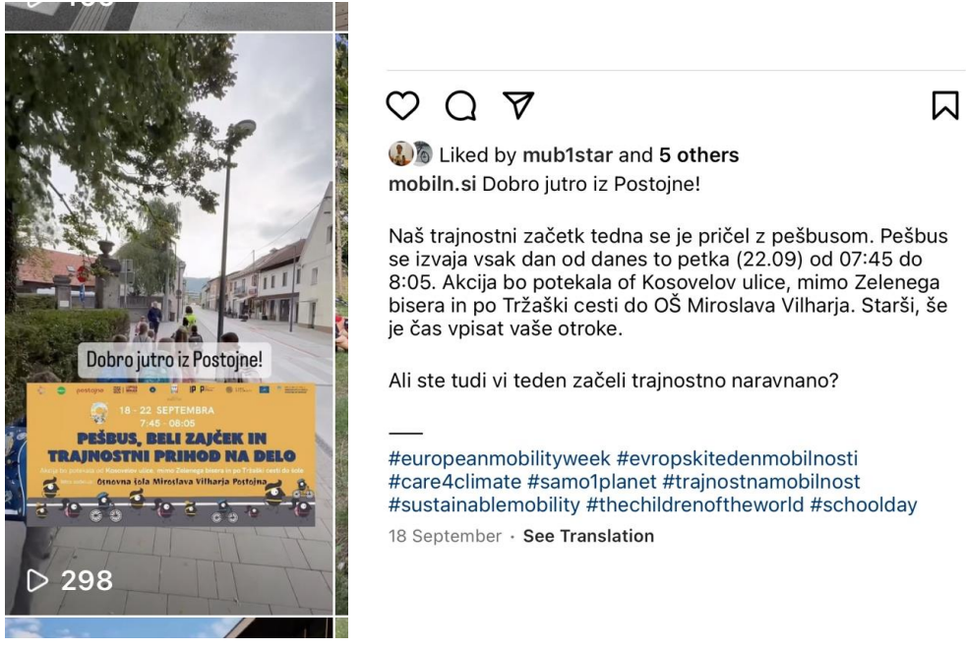
Vir: Občina Postojna, 2023

H - Popravljalnica in izmenjevalnica koles
Bolšji sejem rabljenih koles in kolesarske ter druge športne opreme smo izvedli na mesečnem Bolšje sejmu, ki poteka na parkirišču pred Primorko. Tam smo postavili stojnico na kateri smo razstavili nekaj rabljenih izdelkov iz bolšjega sejma, ki se ga redno izvaja v Kranju. Poleg smo postavili stojalo za popravilo koles. Tudi ta dogodek, kljub precejšnjemu oglaševanju (plakati na različnih mestih v centru, letaki in napoved na odru na Uvodnem dnevu ETM, promocija na Facebooku ter strani od občine) ni bil tako uspešen, kot bi si želeli. Deloma je za to verjetno razlog v času in lokaciji dogodka, saj smo ob prihodu na kraj dogodka ugotovili, da nekateri prodajalci v tem času že zapirajo svoje stojnice. V prihodnje bi si ta dogodek drugače zastavili, na primer tako, da bi potekal tekom celotnega tedna v Centru trajnostne mobilnosti. Na dogodku je bil prisoten tudi serviser, ki je z nekaj mimoidočimi spregovoril o izbiri koles.
V tednu po ETM so bile v našem servisu izpeljane še tri delavnice z osnovnošolci iz šole Miroslava Vilharja. Učencem 2. razredov je naš serviser predstavil, kako se pregleda kolo. Za tem je sledilo še tekmovanje iz menjave gum. Skupaj je bilo na dogodku prisotnih 60 otrok.
Seja občinskega sveta je bila iz tedna ETM prestavljena na 4. 10.. Na njej so obravnavali tematiko in predloge iz področja trajnostne mobilnosti. Na vsaki od šol so izbrali svojega ambasadorja trajnostne mobilnosti, ki bodo v tem šolskem letu skrbeli za promocijo in spodbujanje trajnostne mobilnosti na svoji šoli. Na dogodku je bil prisoten tudi župan, ki je odgovarjal na pobude in predloge mladih. Seje se je udeležilo 15 otrok.
K – Spodbujanje trajnostne mobilnosti
Uvodni dan je bil najbolj uspešen dogodek v tednu ETM. Udeležba je bila visoka, obiskovalci, predvsem otroci, ki so bili naša glavna ciljna publika tega dogodka, so bili zelo zadovoljni z programom in aktivnostmi. Na dogodku so potekale aktivnosti: Kolesarčki, delavnica parkourja, delavnica rolanja, kolo sreče, poslikava obrazov ter kolesarski spretnostni poligon. S tem dogodkom smo želeli otrokom ponuditi priložnost za aktivno preživljanje prostega časa ter razvoj novih spretnosti.
Slika 93: Aktivno preživljanje prostega časa
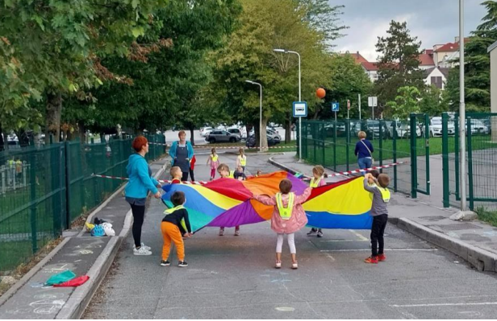
Vir: Občina Postojna, 2023
* Trajnostni ukrep – nakup in postavitev e-polnilnice v centru Postojne (Titov tg).
Namen ukrepa je spodbujanje uporabe električnih koles in s tem bolj trajnostni način transporta.
DODATNE AKTIVNOSTI IZVEN TEDNA ETM
K – Spodbujanje trajnostne mobilnosti
Nagradni igra se je pričela 5.7.2023 in je do konca ETM-ja potekala je na Instagramu. Za udeležbo je bilo potrebno posnet video ali fotografijo na temo trajnostne mobilnosti. V nagradni igri ni sodeloval nihče.
A, K in H – organizacija prireditve na ulicah in trgih, spodbujanje trajnostne mobilnosti in popravljalnica koles
V času Dirke po Sloveniji smo bili prisotni na dveh dnevih. Na družinskem dnevu smo imeli stojnico, na kateri je potekalo tekmovanje iz menjave gum ter kolo sreče. Na dnevu za dirko pa je bilo organizirano tekmovanje s POSBikes za javne zavode in kolektive. Tekmovanja se je udeležilo osem ekip. V eni od njih je tekmoval tudi sam župan Postojne.

VIŠINA SOFINANCIRANJA
Občina Postojna je prejela 5.000 € sofinanciranja.

OBČINA PREDDVOR

KRATKA PREDSTAVITEV ZAKLJUČENIH AKTIVNOSTI
B: Delavnice za starejše »Ostanimo mobilni«
Delavnice smo izvedli aktivno in v praktični mobilni obliki, to je z izvedbo organiziranih, skupinskih in nadgrajenih mobilnosti vseh akterjev sistema Prostofer v občini Preddvor, tako šoferjev kot njenih uporabnikov. Izvedli smo jih v obliki obiskov ''na lepše'' z avtomobili sistema Prostofer,t.j. obiski kulturnih in družabnih dogodkov v Kranju za starejše občane in šoferje Prostoferja iz Občine Preddvor.
V obdobju od 10.avgusta je najprej potekala promocija oz. obveščanje o Aktivnosti B (v okviru obveščanja o ETM 2023 v občini Preddvor), s dodatnim poudarkom na obveščanju starejših občanov, za kar smo uporabili tudi kanale, ki jih najbolje dosegajo, npr. preko Društva upokojencev Preddvor, Medgeneracijske centra, tradicionalno branega Gorenjskega glasa in preko koordinatorja prevoza za starejše Prostofer.
- Praktična izvedba delavnic je potekala 19. in 21.septembra v obliki spodbujanja možnosti za nadgrajeno mobilnost starejših sistemom Prostofer, pri katerih smo spodbujali uporabnike in šoferje, da naj Prostofer uporabijo za obiske družabnih in kulturnih aktivnosti. To običajno sicer ni namen mobilnosti Prostoferja, saj je namenjen le uporabi za nujno potrebne obveznost starejših, nikoli pa za obiske ''na lepše'' starejših. S takim pristopom je sicer zagotovljena minimalna mobilnost starejših za svoje opravke, ne pa tudi za druge plati življenja, ki pa so pomembni za enakopravno kvaliteto življenja. Te izvedbe so bile dopolnjeno z dodatnim dnevom izvajanja, kot zaključkom Aktivnosti B, v četrtek 28.septembra, ko je bila na sporedu Prešernovega gledališča Kranj gledališka predstava, ki je bila cilj skupinske mobilnosti Prostoferja.
Ta mobilnost je bila namenjena šoferjem Prostoferja kot edinstvena priložnost za njihovo priznanje, spodbudo ter povezovanje za nadaljnje izvajanje.
Vse delne aktivnosti znotraj Aktivnosti B so bile tudi izhodišče in vir predlogov za pripravo končnih zaključkov in usmeritev za izboljšanje mobilnosti za starejše v občini Preddvor;
- Priprava zaključkov Aktivnosti B o možnosti nadgradnje oz. izboljšanja sistema Prostofer kot pomembne oblike mobilnosti starejših v obliki predlogov udeležencev in organizatorja. Namen je bil, da se sistem razširi oz. nadgradi tako da bo zagotavljal mobilnost onstran le mobilnosti za nujne praktične obveznosti starejših. Zagotavljanje take mobilnosti je pomembno za enakopravno kvaliteto življenja.
C - Promocijska kampanja o javnem prevozu
V obdobju od 10.avgusta je najprej potekala promocija oz. obveščanje o Aktivnosti C, tako v okviru obveščanja o ETM 2023 v občini Preddvor kot tudi posebnega obveščanja za prav to aktivnost.
- V soboto, 2.septembra je bil organiziran obisk preddvorskih hribov in dogodkov v krajih pod njih, natančneje Fižolovega festivala v Zg. Beli z ''novo'' linijo JPP v obliki deljenja prevoza udeležencev avti kot nadomestila za neobstoječe povezave z javnim prometom ob koncih tedna z naselji v občini Preddvor. V okviru tega so bile kot projektne oz. spremljevalne dejavnosti predstavljena števila naravoslovna in etnološka področja (pohodništvo spoznavanje kulinarike, kulturne dediščina, etnoloških aktivnosti, ..). Ta obisk je bil nadomestilo za prvotno predvideni datum, t.j. soboto 19.avgusta, ki je bil premaknjen za 2.september zaradi posledic odpravljanja posledic poplav. Ta sprememba je bila dogovorjena oz. potrjena s strani koordinatorja ETM;
- V četrtek, 5.oktobra je bil izveden dogodek ''S trajnostno mobilnostjo na odprtje Gozdne učne poti'', ko smo v vabljenju na to odprtje (ter spremljevalno Lesno Forma vivo trajnostne mobilnosti) udeležence spodbujali, da uporabijo različne oblike trajnostne mobilnosti (hoja, javni promet, ..);
- ''Izvedena je bila organizirana trajnostna mobilnost z naslovom ''Trajnostno jesensko obiskovanje preddvorskih vodnih izvirov'', v soboto, 30.septembra, ko smo s kolesi organizirali obiskovanje ene od etap Vodne poti v Kamniško-Savinjskih Alpah, natančneje Etape 3 med Cerkljami in Preddvorom, z obiskom vodnih izvirov ter drugih točk naravne in kulturne dediščine (gradova Strmol in Dvor, samostan Velesovo);
- Zaradi manjše udeležbe na dogodku 2.septembra je bil v soboto, 14.oktobra izveden dodatni dogodek ''S trajnostjo mobilnostjo se podajte na obisk hribov, voda in jezer, kulturne dediščine v občini Preddvor…in prejmite sladko nagrado !''. Vse udeležence, ki so tisti dan na jezero Črnava in/ali na Lovrenc nad Bašljem podali z eno od oblik trajnostne mobilnosti (hoja, kolo, deljenja avta, …) smo nagradili s sladko nagrado (tortica ali krof). Na dogodek je vabil tudi Radio Sora s posebnimi vabili.
E – Aktivno v vrtec ali šolo
- V obdobju od 10.avgusta je potekala promocija oz. obveščanje o Aktivnosti E (v okviru obveščanja o ETM 2023 v občini Preddvor), s dodatnim poudarkom na obveščanju staršev, otrok in vseh zaposlenih v šolah in vrtcih;
- V času septembra, natančneje v petek, 1.septembra in v dneh med ponedeljek, 18.septembra in petkom, 22.septembra je bil bo izveden Pešbus (skupaj 6 izvedb). Zaradi nepredvidljivih vremenskih razmer je bila namesto različice ''S Starimi Slovani v šolo'' aktivnost izvedena na klasičen način s pomočjo prostovoljk iz Šole za zdravje Preddvor (t.i. Oranžne majčke). Aktivnost je bila izredno dobro sprejeta, vzpostavljena je bila skupina omenjenih prostovoljk, ki so bile animirane in motivirane za stalno izvajanje Pešbus, tudi ob drugih obdobjih oz. v prihodnjih letih. Skupaj se je aktivnosti v 6 dneh udeležilo 345 otrok, ki so prihajali v šolo iz 7 okoliških naselij okoli Preddvora, preko izvajanja je bila vzpostavljena skupina 14 prostovoljk. Ob zaključku ETM smo v okviru aktivnosti Pospravimo ulice pripravljen tudi nabor ukrepov, ki bi z ureditvijo cest in ulic omogočili trajno, širšo in varnejšo izvedbo prihodov v vrtec ali šolo na trajnosten način.
Slika 94: Pešbus otrok
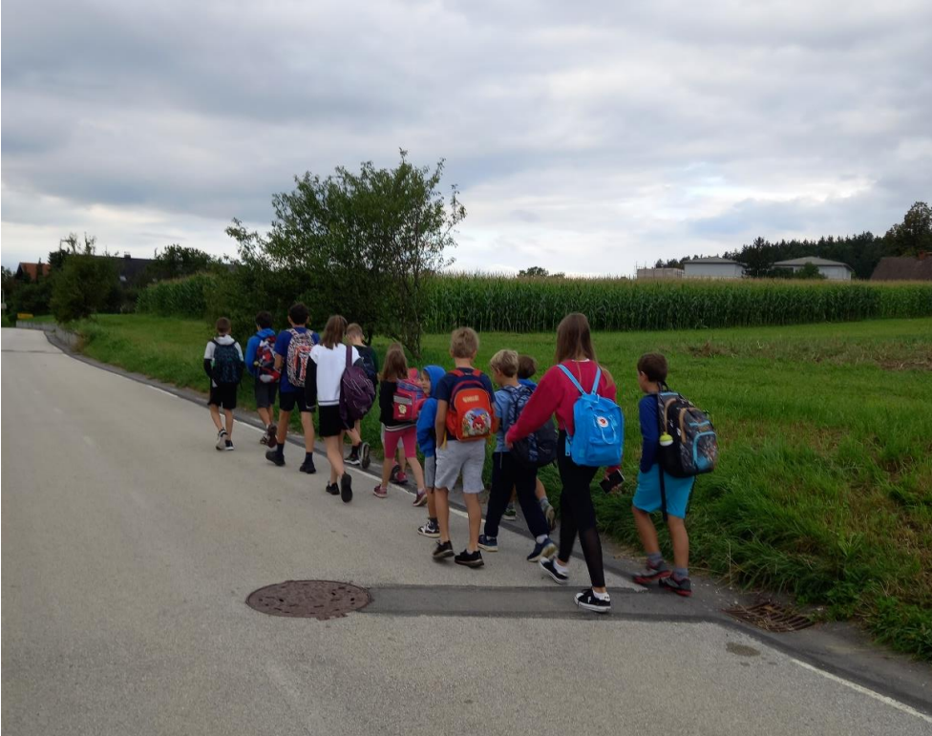
Vir: Občina Preddvor, 2023

H - Popravljalnica in izmenjevalnica koles
- V obdobju od 10.avgusta je potekala promocija oz. obveščanje o Aktivnosti H (v okviru obveščanja o ETM 2023 v občini Preddvor), s dodatnim poudarkom na obveščanju staršev, otrok,društev in vseh zaposlenih v šolah in vrtcih;
- Izvedeni sta bili Mehanično-ustvarjalni delavnici popravila ter dekoracije koles in poganjalčkov.
V okviru aktivnosti sta bila izvedena 2 dogodka in sicer:
- 20.septembra v Preddvoru ter 10.oktobra v vasi Kokra sta bili izvedeni delavnici za vzdrževanje, popravilo in dekoracijo koles in poganjalčkov za vse generacije, s poudarkom na otrocih in družinah:
- MOJE KOLO – varno, urejeno in lepo (10. oktober 2023, Kokra)
- MOJE KOLO – varno, urejeno in lepo (20. september 2023, Preddvor).
V okviru delavnic so se udeleženci, predvsem otroci in mladi, seznanjali s pomenom skrbi in vzdrževanja kolesa, najpogostejšimi problemi, izvedbo osnovnih popravil, nekaj koles pa je mentor-kolesarski mehanik tudi popravil na mestu delavnice. V drugem delu so mladi oz. otroci, ustvarjali okraske za svoja kolesa, iz naravnih ali reuse materialov.
Sprememba pri datumu delavnice v Kokri je nastal zaradi čakanja na primerno lokacijo po odpravljanju posledic poplave v avgustu.
Slika 95: Popravljanica koles v Preddvoru
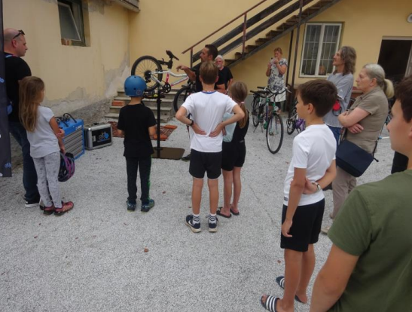
Vir: Občina Preddvor, 2023
I - Aktivnosti za mladino
- v sredo, 4.oktobra je bila v navezavi z odprtjem Gozdne učne poti v Preddvoru (pod Aktivnostjo C) z otroci oz. mladimi iz občine Preddvor organizirana ustvarjalna delavnica ''Iz lesa ustvarjam kolesa, vlake, …'' katere izdelki so sestavljali razstavo v naravi ob jezeru Črnava z naslovom ''Lesena Forma vivo trajnostne mobilnosti'';
- razstava je bila nato med petkom, 7.oktobrom in petkom, 13.oktobrom, s svojimi lesenimi izdelki na temo TM na ogled v Krajevni knjižnici Preddvor;
- v četrtek, 21.septembra je bilo postavljeno leseno stojalo za koleda ob jezeru Črnava kot trajno sredstvo za TM v občini Preddvor v okviru ETM 2023.To je bilo zaradi večjega spodbujevalnega vpliva na TM v praksi v občini Preddvor postavljeno namesto prvotno predvidene investicije ''Lesen kotiček trajnostne mobilnosti'', t.j. komplet klopic na temo sredstev trajnostne mobilnosti (vlak, kolo, …) večinoma izdelanih iz lesa. Ta sprememba je bila sporočena oz. zaprošena koordinatorju ETM ter tudi potrjena.

K - Spodbujanje trajnostne mobilnosti
- V okviru aktivnosti Trajnostna mobilnost na Občini Preddvor si je 5 od 8 zaposlenih na občini (7 uslužbencev + župan) ali 62,5% zaposlenih, od tega tudi župan, na dan brez avtomobila (22. septembra) za pot na delovno mesto izbralo trajnosten način (s kolesom, peš, uporaba JPP, sopotništvo, uporaba P+R)…

L – POSPRAVIMO ULICE
Začetek in konec posamezne aktivnosti (datumsko) ter koraki/faze izvedbe (opis):
- V obdobju od 10.avgusta je potekala promocija oz. obveščanje o Aktivnosti L (v okviru obveščanja o ETM 2023 v občini Preddvor), predvsem pa med glavnimi akterji (uslužbenci občine, turistični akterji, domačini, društva,…).
- Mobilni javni posvet z naslovom ''Pospravimo dvorišča'', v četrtek 14.septembra v Preddvoru, ko smo se po posameznih lokacijah s predstavniki navednih akterjev pogovarjali o stanju ulic, cest,…za njihovo varnostni privlačnost za TM.
- Dodatna delavnica, ko je bil v povezavi z izvajanjem Pešbusa pripravljen tudi nabor ukrepov, ki bi z ureditvijo cest in ulic omogočili trajno, širšo in varnejšo izvedbo prihodov v vrtec ali šolo na trajnosten način (s prostovoljkami Pešbusa).

VIŠINA SOFINANCIRANJA
Občina Preddvor je prejela 5.000 € sofinanciranja.

OBČINA PUCONCI

KRATKA PREDSTAVITEV ZAKLJUČENIH AKTIVNOSTI
V sklopu občinske prireditve Mini Olimpijada, je dne 6. 5. 2023 potekala promocija trajnostne mobilnosti s strani društva AMD Štefan Kovač, katero je na prizorišče dogajanja prišlo z električnimi kolesi in tam predstavilo obiskovalcem delovanje in uporabo koles ter jim omogočilo testne vožnje.
V organizaciji osnovne šole, policije, lokalnega sveta za preventivo in vzgojo v cestnem prometu ter prostovoljk in prostovoljcev so po počitnicah na prehodih za pešce in drugih manj varnih mestih potekala opozarjanja udeležencev v prometu na učence/učenke in vrtčevske otroke na cesti. Tu je šlo za pomoč pri prečkanju cest ob šolah in vrtcih in navzočnost ob nepreglednih delih cestišč. Aktivnost je potekala od 1. do 8. septembra 2023. Fotografije so priloga poročila.
B – Delavnice za starejše »Ostanimo mobilni«
V ponedeljek, 18. 9. 2023, je občina v sodelovanju s CKZ Murska Sobota izvedla delavnico na temo »Ostanimo mobilni« glede ozaveščanja starejše populacije z aktivnim načinom življenja za ohranjanje mobilnosti v vsakdanjem življenju. Uslužbenci CKZ- ja so z udeleženci izvedli različne aktivnosti: meritve krvnega tlaka, teste hoje, prikaz vaje za ohranjanje gibljivosti in ohranjanja mišične mase, prikaz nordijske hoje, prikaz priprave zdravega jedilnika. Pred tem so izvedli predavanje z naslovom »Aktivne oblike mobilnosti« s strani predavateljice Špele Hlastan, dip. Kin. Udeležencem so bile prav tako predstavljene vaje za krepitev telesa in ohranjanje gibljivosti na zunanjih fitnes napravah v Puconcih. Nato smo se z udeleženci odpravili na železniško postajo v Puconcih in se z njimi odpeljali v Hodoš ter jim na ta način približali uporabo javnega prevoza.
Slika 96: Prikaz vaj za ohranjanje gibljivosti
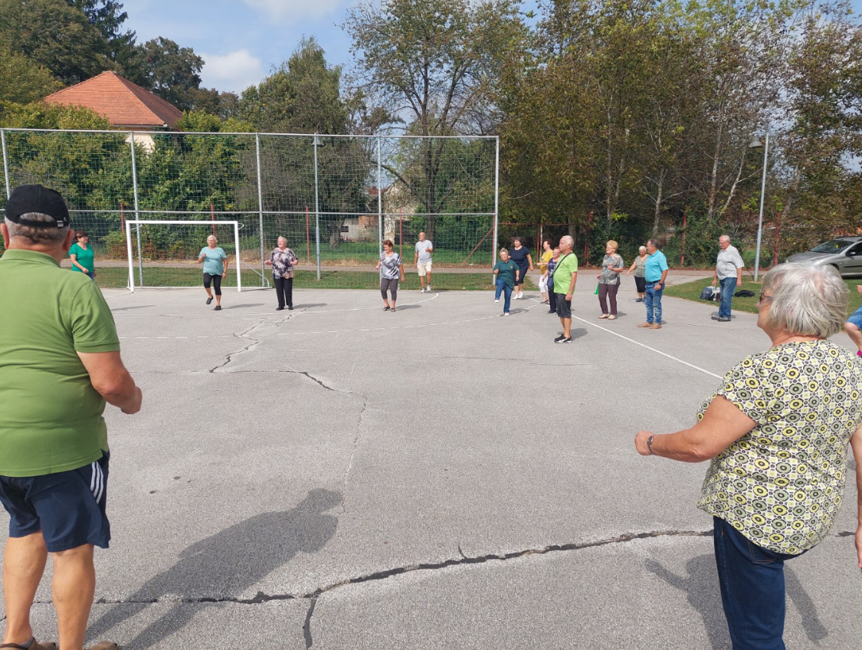
Vir: Občina Puconci, 2023

H – Popravljalnica in izmenjevalnica koles
V torek, 19. 9. 2023, smo v sodelovanju s servisno delavnico za popravila koles MTB Špica izvedli prikaz servisiranja in popravila koles. Serviser koles je na vzorčnih kolesih prikazali, kako se opravijo preprosta popravila, od zamenjave zračnice, zamenjave verige, nastavitve menjalnika in zavore itd. udeleženci so tudi sami poskusili ta opravila. Nekaj udeležencev je pripeljalo svoja kolesa in se zmenilo za popravilo, saj so se želeli udeležiti prihajajočega kolesarskega maratona v občini Puconci. Lista prisotnosti je priloga poročila. Zaradi številnih otrok, ki so se udeležili delavnice, prilagam potrdilo s strani OŠ Puconci o številu udeleženih učencev po razredih.
K – Spodbujanje trajnostne mobilnosti
V sredo, 20. 9. 2023 je občina v sodelovanju z AMD Štefan Kovač, Športno zvezo občine Puconci in občino Moravske Toplice organizirala kolesarjenje zaposlenih občinskih uprav občin Puconci in Moravske Toplice do in po občini Moravske Toplice. Na poti smo spremljali urejenost prometne infrastrukture za trajnostno mobilnost tako na občinski kot regionalni ravni. V Moravskih Toplicah so nas najprej sprejeli zaposleni njihove občinske uprave in TIC-a. Sledilo je merjenje krvnega tlaka ter nato skupna vožnja po Moravskih Toplicah. Kolesarjenje je hkrati promoviralo skupno sodelovanje obeh občin v sistemu izposoje koles Soboški biciklin in koriščenje trajnostnega načina prevoza. Zaposleni občinske uprave na Občini Puconci so prav tako sodelovali v akciji trajnostnega prihoda zaposlenih na delo. Fotografije so priloga poročila.
A – Organizacija prireditev in preureditev na prostem ob zaporah ulic in trgov
Ob dnevu brez avtomobila, v petek 22. 9. 2023, je občina v sodelovanju z OŠ Puconci in vrtci v občini, Policijsko upravo MS, GD Puconci, Športno zvezo Puconci, KS Puconci, prostovoljci in lokalnimi ponudniki izvedlo zaporo ulice in preureditev oz. namensko preusmeritev v izvedbo delavnic, kjer so se otroci družili, izvajali različne aktivnosti, kulturne, izobraževalne ter zabavne, od risanja, vožnje s kolesi, skiroji, poslikavo ceste. Na ulici so otroci v spremstvu svojih učiteljic in vzgojiteljic ter policistov prikazali varno vožnjo s kolesi, poganjalci in se prosto sprehajali. Starejši obiskovalci so se preizkusili v vožnji z električnimi kolesi. Skupina učencev je del zaprte ulice poslikala z motivi in risbami na temo trajnostne mobilnosti, najmlajši pa so imeli možnost sredi ulice barvati pobarvanke. Otroci so se prav tako udeležili aktivnosti, kot so prikaz gašenja požara, spoznavanje prometnih znakov, igranje namiznega tenisa, peka pice. Potekale so zanimive igre tekmovalne narave, kjer so najbolj spretni bili nagrajeni s kolesarsko čelado. Občina je v sodelovanju z OŠ Puconci in vrtci seznanila starše, da so otroke odložili pred zaporo ulice in so otroci preostanek poti varno prehodili v spremstvu učiteljev v smislu pešbusa. Na ulici so bile postavljene tudi stojnice z izdelki lokalnih ponudnikov, stojnica Centra za krepitev zdravja (meritev krvnega tlaka in testi hoje, prikaz nordijske hoje). Lista prisotnosti je priloga poročila. Zaradi številnih otrok, ki so se udeležili delavnice, prilagam potrdilo s strani OŠ Puconci o številu udeleženih učencev po razredih.

Slika 97: Delavnica spoznavanja prometnih znakov
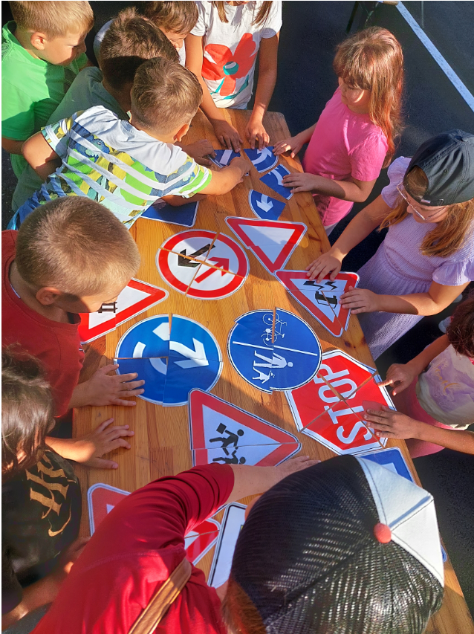
Vir: Občina Puconci, 2023

VIŠINA SOFINANCIRANJA
Občina Puconci je prejela 5.000 € sofinanciranja.

OBČINA RADENCI

KRATKA PREDSTAVITEV ZAKLJUČENIH AKTIVNOSTI
Glavni poudarek v letošnjem letu je bil ukinitev 16 parkirnih mest v osrčju kraja, kjer smo vzpostavili promenado za pešce in kolesarje. Izjemno se zavedamo pomembnosti promocije hoje in kolesarjenje, tako smo s promocijo Evropskega tedna mobilnosti začeli na Družinskem turističnem festivalu Mačje mesto, ki ga je v letošnjem letu obiskalo več kot 5000 ljudi. Mačje mesto je potekalo v petek in soboto 16. in 17. junija 2023 v Radenskem parku. Na dogodku je z nami sodelovalo podjetje AMZS, Gasilci, Center za krepitev zdravja in številni športni animacijski programi, ki so promovirali hojo in kolesarjenje.
G – Parkirni dan
V mesecu avgustu smo zaprli 16 parkirnih mest, ki smo jih spremenili v promenado za pešce in kolesarje. Promenado smo razdelili v dve coni, v cono za hojo in v cono za kolesarje. Med njima smo postavili 16 korit za rože, ki smo jih zasadi s trajnimi grmovnicami. V ta namen smo na območju Občine Radenci smo dodatno postavili točko za kolesarje in prostor za počitek. S tem trajnim ukrepom nadaljujemo dolgoletne trende, ko zagotavljamo trajne ukrepe. Kolesarko točko smo po ogledu občine postavili ob Vinski fontani na Kapeli. Ugotovili smo, da navedeno turistično točko, ki je bolj ima manj dostopna samo s kolesom in peš, si kolesarji niso morali varno postaviti svoja kolesa, ki so nato ovirala ostale obiskovalce. Točko za počitek pešcev smo postavili ob urbanih vrtovih, kateri so prav tako dostopni samo peš ali s kolesom. Tako smo ciljno trajne ukrepe razdelili po celotni občini, kot smo zagotovili v prijavnici bomo iskali najboljše prostore, kjer bo navedena urbana oprema služila svoje namenu. To je varnost in udobnost za pešce in kolesarje.
K – Spodbujanje trajnostne mobilnosti
Drugo leto zapored smo izvajali aktivnost Akcijo v službo brez avtomobila oz. Trajnostni prihodi zaposlenih. Aktivnost smo v primerjavi z lanskim letom nekoliko nadgradili predvsem na področju ozaveščanja na socialnih omrežjih. Opazili smo predvsem povečanja števila zaposlenih, ki so se posluževali trajnostnih prihodov na delo, predvsem na področju souporabe avtomobila, tako je na delo več sodelavcev potovalo v enem avtomobilu. V akciji je sodelovala občinska uprava z županom in režijski obrat Občine Radenci. Na delo so v večini prihaja s souporabo avtomobila in s kolesom. Najbolj vztrajnim smo podelili praktične nagrade, v letošnjem letu so nagrajenci prejeli termo flaško za vodo, pleteno vrečko in pas za hojo. Akcije se je udeležilo 20 udeležencev, opazili smo, da smo na kolesarski točki pred občino izjemno povečalo število koles prav v mesecu septembru.. Občinska uprava s podžupanom in županom je z veseljem sodelovala v akciji v službo brez avtomobila, zaradi politične napetosti v kraju, spremembe navad nismo objavljali na socialnih omrežjih, kar bi sprožilo negativni odziv med posamezniki v občini. Zato akcijo ocenjujemo, kot delno uspešno.
V sodelovanju s Krajevno knjižnico Radenci smo izpeljali 4 bralne urice, ki so potekale vsako sredo ob 16:30 uri. Bralnih uric se je udeležilo 19 otrok. Poseben dodatek bralnih uric je bilo sodelovanje s Krajevno knjižnico Radenci in Srednjo šolo za gostinstvo in turizem Radenci. Srečanje se je udeležilo 11 dijakov.
B – Delavnice za starejše »Ostanimo zdravi«
Letos smo se lotili aktivnosti »Spodbujanje aktivne mobilnosti starejših«. S pomočjo društva za Osteoporozo Pomurja Radenci smo izvajali vodene sprehode. Vodeni sprehodi niso zgolj pohodi, ampak spodbujanje starejše populacije, da ostane mobilna, zdrava in aktivna. Aktivnost je potekala v celotnem septembru ob ponedeljkih in petkih. V povprečju se je aktivnosti udeleževalo okrog 10 starejših občanka in občanov na posamezni pohod. Izvedli smo tudi Delavnico z Avtobusnim podjetjem Murska Sobota, ki so predstavili vozni red v kraju Radenci, udeležence so naučili branje voznih redov, razdelili prijavnice za brezplačne vozovnice in odpri diskusijo o poteku voznih redov.
V sodelovanju s Centrom za krepitev zdravja Gornja Radgona smo izvedli Test hoje. Preizkus hoje na 2 km je enostaven, natančen, varen in ponovljiv test, s katerim smo želeli preizkusiti telesno zmogljivost občanov. V testu je sodelovala tudi celotna občinska uprava. Udeleženci so po upravljanem testu prejeli program hoje. Program hoje je namenjen spodbujanju telesne dejavnosti za krepitev zdravja in spodbujanje k vsakodnevnemu aktivnemu gibanju.
Z velikim veseljem v času Evropskega tedna mobilnosti zapremo parkirišče ob poslovni stavbi Občine Radenci. Tako smo 21. 9. na zaprtem parkirišču izvedli vodeno vadbo. Udeleženci so na to vadbo prišli s skupnim prevozom ali peš. Namen te vadbe je pokazati udeležencev, da lahko javni prostor (parkirišče) lahko postane tudi vadbeni prostor.
Dan brez avtomobila smo letos praznovali nekoliko drugače. Izvedli smo športne igre na zaprtem parkirišču pred občino Radenci. K sodelovanju smo povabilo celotno poslovno stavbo občine Radenci, v kateri imajo sedež številna lokalna društva (Turistično društvo Radenci, Društvo za Osteoporozo Pomurje Radenci, Društvo upokojencev Radenci), podjetja in Občina Radenci. Tako smo izvedli druženje poslovne stavbe na zaprtem parkirišču. Zunanji izvajalec nam je pripravil številne športne izzive, ki smo jih premagovali.
Slika 98: Objava o testu hoje
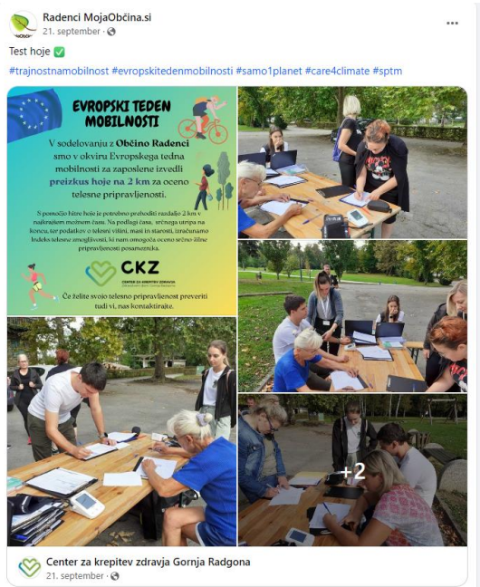
Vir: Občina Radenci, 2023
L – Pospravimo ulice
Pospravimo ulice je bila novost evropskega tedna mobilnosti v občini Radenci. Po številnih javnih objavah smo prejeli 25 odzivov občank in občanov na anketo. V prvem delo vprašanj smo iskali ovire problematične odseke na posameznih ulicah po občini. Napačno parkirani avtomobili se nahajajo predvsem na območju parka Radenci in na severnem območju naselja Radenci. Ugotavljamo, da je ta trend povezan z zaprtjem številnih parkirnih mest v samem centru kraja. Podobno se je dogajalo v lanskem letu, ko smo s pomočjo ovir (korita za rože) zaprli asfaltirane obcestne dele. Navedeno problematiko bomo spremljali tudi v prihodnje in ustrezno odreagirali s postavitvijo zapor, koriti za rože ipd.
Slika 99: Zaprtje parkirnih mest s koriti za rože
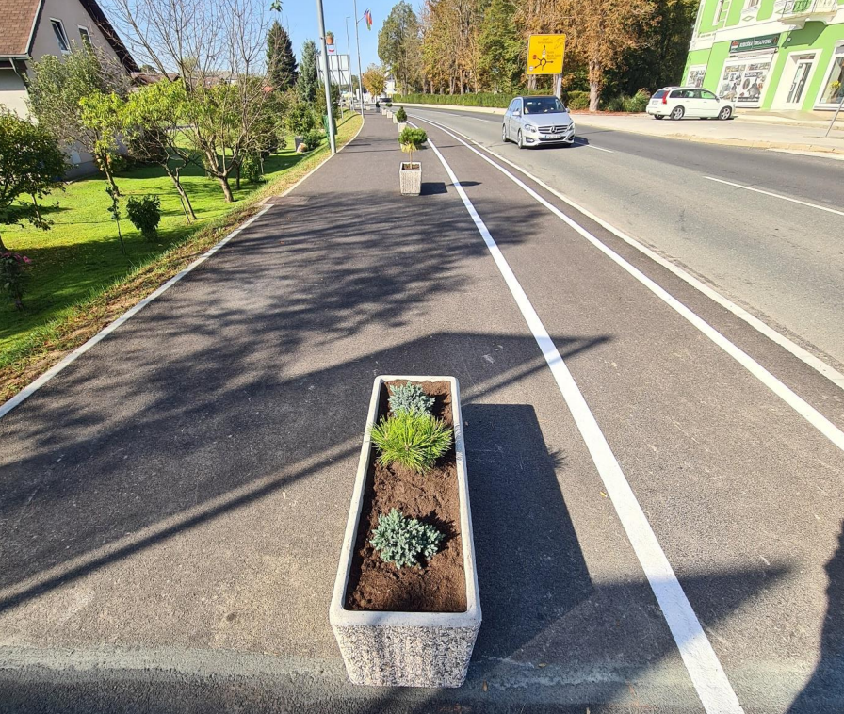
Vir: Občina Radenci, 2023
Anketiranci so opozarjali tudi na nevzdrževane zelene površine. Problematični odseki so bolj ali manj po celotni občini. Problematični odseki so se pojavili predvsem po neurjih v letošnjem poletju oz. so bili občani nanj še nekoliko bolj zavzeti. Neurejeni pohodne površine so bile zaznane v Parku Radenci, Finžgarjevi ulici, Titovi cesti, Prisojni cesti, Boračevi, Hrastju Moti in Kapelskem Vrhu. Najgostejši odgovor je bil zaraščanje pločnikov, neurejene žive meje, vejevje na pločnikih in prenizka drevesa, ki ovirajo hojo kolesarjev ali pešcev. Navedeno problematiko, je sproti urejal režijski obrat občine Radenci. Urediti bo potrebno zgolj še prometno signalizacijo v posameznih ulicah, kot območje umirjenega prometa oz. postavitev ogledal na posameznih nepreglednih odsekih.

VIŠINA SOFINANCIRANJA
Občina Radenci je prejela 4.962,06 € sofinanciranja.

OBČINA RADLJE OB DRAVI

KRATKA PREDSTAVITEV ZAKLJUČENIH AKTIVNOSTI
A – Organizacija prireditev in preureditev na prostem ob zaporah ulic in trgov
V soboto, 16. septembra 2023, se je v Radljah ob Dravi odvil dogodek Marenberški bograč 2023, ki je med udeležence poleg kulinaričnih doživetij prinesel tudi nov način razmišljanja o trajnostni mobilnosti. S pomočjo dogodka smo domačinom in obiskovalcem približali idejo o novi prometni ureditvi, ki vključuje zaporo središča mesta za promet. Zaprli smo območje centra Radelj ob Dravi, kjer so sicer parkirna mesta in prometna cesta ter območje spremenili v prireditveni prostor, ki je bil namenjen izključno pešcem. Dogodka se je udeležilo 6 ekip in več kot 150 obiskovalcev, ki so brezplačno uživali v kulinaričnih dobrotah v mirnem okolju brez hrupa prometa in onesnaženega zraka. Zapore cest so domačini in obiskovalci dobro sprejeli, saj smo jih o načrtovanih zaporah obveščali po vseh mogočih medijih (spletna stran Občine Radlje ob Dravi, informativno glasilo Občine Radlje ob Dravi Novičkar, ki ga prejme vsako gospodinjstvo v občini in socialnih omrežjih Občine Radlje ob Dravi). Prav tako smo z fizičnimi obvestili (a-panoji) o zapori cest obveščali teden dni pred dogodkom.
Slika 100: Zapora parkirnih mest za izvedbo dogodka Marenberški bograč
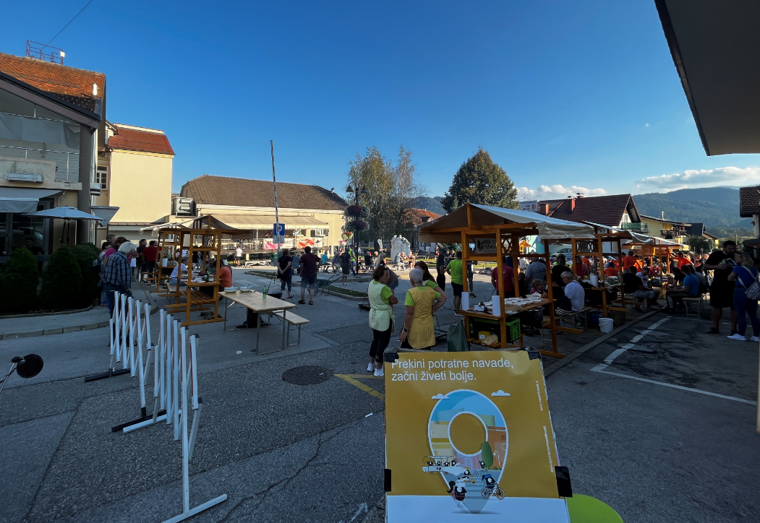
Vir: Občina Radlje ob Dravi, 2023
Hmeljarski likof smo zaradi neugodnega deževnega vremena prestavili iz prvotnega datuma (24. 9. 2023) na nov datum (14. 10. 2023). Spremenili smo tudi lokacijo dogodka in sicer iz centra Radelj ob Dravi na parkirišče in cesto ob Športnem stadionu Radlje ob Dravi. Na prireditvenem prostoru, cesta in parkirišče z visoko frekcenco uporabe, smo uredili cono namenjeno izključno peščem, postavili prireditveni šotor, v katerem je Ansamel Poskok poskrbel za nepozaben dan druženja in zabave. Zapore cest so domačini in obiskovalci dobro sprejeli, saj smo jih o načrtovanih zaporah obveščali po vseh mogočih medijih (spletna stran Občine Radlje ob Dravi, informativno glasilo Občine Radlje ob Dravi Novičkar, ki ga prejme vsako gospodinjstvo v občini in socialnih omrežjih Občine Radlje ob Dravi). Prav tako smo z fizičnimi obvestili (a-panoji) o zapori cest obveščali teden dni pred dogodkom.
K – Spodbujanje trajnostne mobilnosti
V nedeljo, 17. 9. 2023, se je v Radljah ob Dravi odvil že tradicionalni tek po ulicah Radelj ob Dravi. Osnovno poslanstvo teka je približati šport oz. gibanje čim širši populaciji ljudi. Teka se je udeležilo več kot 150 tekačev. Zaprli smo ulice za ves motoren promet in tako domačine in obiskovalce spodbudili, da so za premagovanje poti uporabili alternativne trajnostne načine premagovanja razdalj. Zapore cest so domačini in obiskovalci dobro sprejeli, saj smo jih o načrtovanih zaporah obveščali po vseh mogočih medijih (spletna stran Občine Radlje ob Dravi informativno glasilo Občine Radlje ob Dravi Novičkar, ki ga prejme vsako gospodinjstvo v občini in socialnih omrežjih Občine Radlje ob Dravi). Prav tako smo z fizičnimi obvestili (a-panoji) o zapori cest obveščali teden dni pred dogodkom.
Na kolesarski poti ob reki Dravi smo pri Vodnem parku Radlje ob Dravi postavili stebriček za pranje koles in hidratacijo. S tem smo kolesarjem omogočili, da si operejo kolo ter se okrepčajo s čisto pitno vodo in tako še izboljšali pogoje za kolesarjenje in dodatno spodbudili kolesarjenje kot trajnostni način mobilnosti.
Na dan brez avtomobila, 22. september 2023, je na delovno mesto na trajnosten način prišlo od 12 zaposlenih na Občini Radlje ob Dravi prišlo 6 zaposlenih.
B – Delavnica za starejše »Ostanimo mobilni«
V torek, 19. 9. 2023, smo v prostorih Marenberškega centra Radlje ob Dravi izvedli delavnico na temo trajnostne mobilnosti. Delavnice so se udeležili starejši občani in uporabniki VDC Radlje ob Dravi. Po kratki razpravi kaj trajnostna mobilnost sploh je, smo jih seznanili z sistem izposoje e-koles, ki smo ga letos v poletnih mesecih skupaj z Nomagom pilotno preizkusili tudi v naši občini. Seznanili smo jih z aplikacijo, ki omogoča izposoja e-koles in jim omogočili brezplačni preizkus e-koles. Da smo poskrbeli tudi za varnost, smo za potrebe delavnice kupili zaščitno opremo (čelade), ki jih bomo tudi v prihodnje uporabljali na podobnih delavnicah in po potrebi tudi brezplačno posojali obiskovalcev Marenberškega centra.
Slika 101: Seznanjenje starejših s sistemom izposoje e-koles
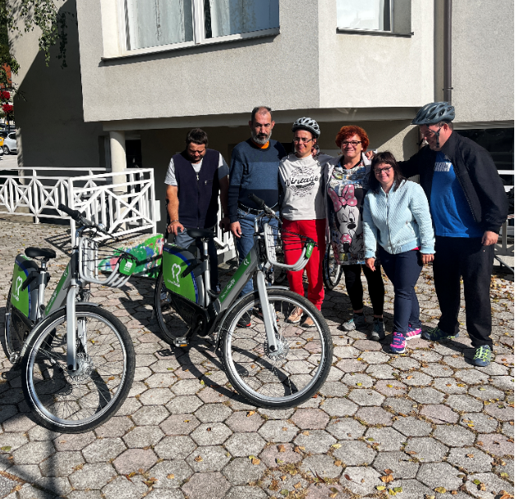
Vir: Občina Radlje ob Dravi, 2023
I – Aktivnosti za mladino
V ponedeljek, 18. 9. 2023, smo v Marenberškem centru v Radljah ob Dravi organizirali delavnico o trajnostni mobilnosti za mladino. Udeleženci so razpravljali o priložnostih za izboljšanje okolju prijaznega prevoza v mestu. Opozorili so na pomanjkanje parkirnih mest v središču mesta, kjer so obstoječa parkirišča prenatrpana, kar omejuje dostop do nekaterih območij, medtem ko so na obrobju mesta opazili prazna parkirišča.
Kot rešitev so predlagali uvedbo sistema podobnega ljubljanskemu P+R, kjer bi mestni avtobusni prevoz nadomestila izposojevalnica koles. Ta sistem bi vključeval postaje na obrobju mesta in v središču, kar bi omogočilo preprost prehod med kolesarjenjem in drugimi oblikami prevoza. Za preizkus sistema smo udeležencem posodili e-kolesa in varnostno opremo (čelade). Po preizkusu so ugotovili, da je dostop do centra mesta z vseh parkirišč trajal manj kot pet minut pri zmerni hitrosti kolesarjenja in manj kot 5 minut hoje iz enega parkirišča.
Na podlagi teh rezultatov so udeleženci predlagali uvedbo sistema kratkotrajnega izposoje koles v Radljah ob Dravi, kar bi spodbujalo trajnostno mobilnost in zmanjšalo obremenitev mestnega prometa.

VIŠINA SOFINANCIRANJA
Občina Radlje ob Dravi je prejela 4.920,70 € sofinanciranja.

OBČINA RAVNE NA KOROŠKEM

KRATKA PREDSTAVITEV ZAKLJUČENIH AKTIVNOSTI
A – Organizacija prireditev in preureditev na prostem ob zaporah ulic in trgov
V tednu med 16. in 22. septembrom obeležujemo Evropski teden mobilnosti (ETM), ko vsako leto združimo moči Občina Ravne na Koroškem, NIJZ Območna enota Ravne in skupaj z zavodi, vrtci, šolami ter različnimi društvi za zdravje in športnimi društvi izvedemo preventivno akcijo Koroškav gibanju. Letos so se nam pridružile tudi Zdrave šole iz celotne regije, saj mreža praznuje 30 let. ZKŠTM pa je skupaj s športnimi društvi obeležil tudi dan slovenskega športa.
I – Aktivnosti za mladino
Slovenska mreža zdravil šol se odziva na probleme v zvezi z zdravjem otrok in mladostnikov ter izvaja preizkušene programe za promocijo zdravja na telesnem, duševnem, socialnem in okoljskem področju zdravja za učence, učitelje in starše.
Koncept mreže šol, ki promovirajo zdravje, se je razvil že v 80. letih prejšnjega stoletja. K temu so pripomogli strokovnjaki Svetovne zdravstvene organizacije (SZO), Sveta Evrope in Evropske komisije, ki so se zavedali, da lahko načrtno in sistematično zasnovani programi promocije zdravja pomembno vplivajo na zadovoljstvo učencev, njihovo samopodobo, vedenje v zvezi z zdravjem, odnos do zdravja in življenja nasploh. Oblikovala se je Evropska mreža zdravih šol, ki se odziva na probleme v zvezi z zdravjem otrok in mladostnikov.
Usmerila se je k razvojnim programom za promocijo zdravja, v zadnjem času predvsem na področje zdrave prehrane in gibanja, duševnega zdravja kot zelo pomembnih varovalnih dejavnikov, evalvacijo učinkov preventivnih šolskih programov, dejavno vključevanje učencev/dijakov, lokalno in regionalno sodelovanje, izobraževanje učiteljev, konceptualni razvoj mreže in kakovost standardov. Slovenija se je najprej z 12 šolami vključila v mrežo leta 1993. Od takrat se je slovenska mreža širila, in danes je vanjo vključenih že 398 osnovnih in srednjih šol ter dijaških domov.
Regijska koroška mreža trenutno šteje 19 šol - 15 osnovnih šol in 4 srednje šole, V letošnjem šolskem letu se nam je pridružilo 5 novih članic, na občini smo ponosni, da so vse šole v naši občini vključene v SMZŠ.
Zdrave šole so se nam predstavile z aktivnostmi, ki sovpadajo z ETM, veliko je bilo gibalnih aktivnosti, različnih poligonov, plesa, ustvarjalnih delavnic, iger, tudi »starih«, teh, ki so se jih igrali že naši babice in dedki.
»Gremo se špilat« je knjižica namenjena promociji starih iger, kot so igranje ristanca, gumitvista, slepih miši, zajca ven, ... Ker pa za zdravo skupnost ni pomembna zgolj trajnostna mobilnost, ampak tudi spodbujanje različnih oblik gibanja pri vseh generacijah, zato smo se odločili, da na osmih (8) lokacijah igrišč na Ravnah na Koroškem dodamo navedeno knjižico.

K – Spodbujanje trajnostne mobilnosti
V tednu mobilnosti so aktivno pristopili k pobudi tudi zaposleni na Občini Ravne na Koroškem, Zavodu za kulturo, šport, turizem in mladinske dejavnosti (ZKŠTM), NIJZ, Vrtec Ravne, ki so svoje dnevne poti zamenjali s trajnostnimi izbirami: peš, s kolesi ali v sopotništvu. Že ves mesec september, v sklopu projekta sofinanciranja priprave in izvedbe Evropskega tedna mobilnosti v letu 2023, v partnerstvu Ministrstva za okolje, podnebje in energijo ter Občine Ravne na Koroškem, ki je uspešno kandidirala na razpisu namenjenemu ETM, ozaveščamo in informiramo o trajnostnih izbirah, razmišljamo na letošnjo temo ETM — Varčne poti in skušamo z zgledi vplivati na navade.
Slika 102: Prihod v službo – peš ali s kolesi
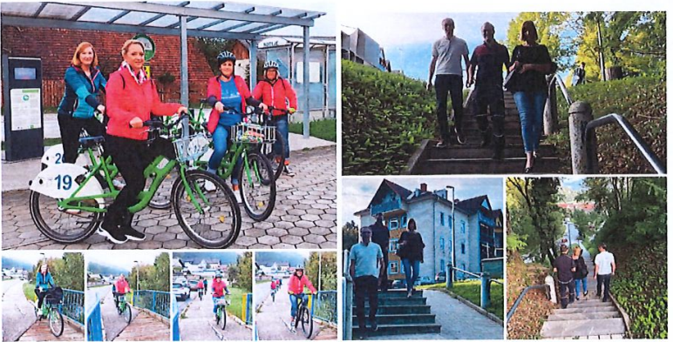
Vir: Občina Ravne na Koroškem, 2023
Pametna solarna klop Urban je inovativna rešitev, ki v skrbi za okolje, uporabniku ponudi udobno in hitro možnost polnjenja baterij pametnih naprav. S svojim izgledom pa v okolju predstavlja nevsiljivo in kreativno urbano opremo.

VIŠINA SOFINANCIRANJA
Občina Ravne na Koroškem je prejela 4.700,07 € sofinanciranja.

OBČINA RAZKRIŽJE

KRATKA PREDSTAVITEV ZAKLJUČENIH AKTIVNOSTI
Občina Razkrižje je v juniju 2023 sodelovala v projektu Starejšim naproti s CSD Ljutomer, kjer je 22.6.2023 potekalo zaključno srečanje s pohodom do prazgodovinske naselbine, kjer je bil prikaz življenja nekoč. Tam je potekala še priprava malice in druženje.
Na priložnostnem dogodku ob dnevu odprtih vrat 22.9.2023 je s strani Zdravstvenega doma Ljutomer bil poudarek na promociji zdrave prehrane, gibanja, predstavitvi podatkov Zdravje v občini Razkrižje, SVIT programa.
V sklopu Evropskega tedna mobilnosti, 22.9.2023 smo organizirali predstavitev električnih koles starejšim občanom s strani občana Paula Wadkina, ki izposoja električna kolesa.
Starejšim smo priložnostno ob dogodkih posredovali zloženko o prednostih in ugodnostih javnega prevoza, kar je potekalo od maja do oktobra.
Z navedenimi aktivnostmi smo občane spodbujali k telesni aktivnosti in druženju na skupnem pešačenju, kolesarjenju ali izletih z javnim prevozom, kar pozitivno vpliva tudi na socialno plat.
C – Promocijska kampanja o javnem prevozu
Občina je v sodelovanju z Avtobusnim prometom Murska Sobota APMS zbrala nove podatke in ugodnosti za vožnjo z javnim potniškim prometom, predvsem z novostmi, ki so v veljavo stopila 1.6.2023. (Tozadevno se je na državni ravni s 1.6.2023 uvedla nižja osnovna tarifa in tudi novi produkti.) Zloženka je bila pripravljena v začetku junija, ter je kot promocijsko gradivo na voljo na različnih občinskih dogodkih, v lokalih v občini, trgovinah, javnih ustanovah…
Skupaj z APMS smo 21.9.2023 izvedli dogodek/stojnico na temo » Spodbujanje uporabe javnega prevoza potnikov«.
Želeli smo si menjati poškodovane nadstrešnice na AP čakališčih, Na določenih mestih (predvidoma dveh) jih še podaljšati, tako da bi pod streho lahko bilo tudi kolo, za kar smo postavili stojalo za priklenitev kolesa. Trajni ukrep je bil nabavljen v aktivnosti K. Žal smo prišli v časovno stisko in menjave ter podaljšanja strehe nismo mogli izvesti, prav tako so tudi predračuni presegali naše finančne zmožnosti, da bi jih financirali z lastnimi sredstvi.
Ob novem šolskem letu 2023/2024 je bila posodobljena brošurica z voznimi redi avtobusnega prevoza glede občine Razkrižje. Nameščene so na postajališčih AP, v novih obešankah za prospekte (novi trajni ukrep), razdelitev pa je potekala po javnih točkah v občini in dogodkih.
Za promocijo smo želeli poiskali primer dobre prakse, potovanje z javnim prevozom, a predvidena skupina ni šla na vožnjo. Promocija je potekala tudi za javni promet z vlakom na družbenem omrežju Trajnostno ravnanje v občini Razkrižje.
Iz prakse ugotavljamo, da ljudi težje privabimo na organizirane zaprte dogodke, zato smo promocijo ponovno izvajali na vseh možnih odprtih in javnih dogodkih ter situacijah, delovnih akcijah, kjer se bo gibalo večje število ljudi (različna srečanja, delitev paketov rdečega križa….) . Stojnice so v dopoldanskem času bile tudi že tradicionalno pri lokalnih trgovinah, ko se tam giblje večje število ljudi.
Z aktivnostmi smo želeli približati možnost prevozov z javnim prometom, čeprav so linije redke. Cilj je bil tudi spodbujati uporabo javnega prevoza za daljše relacije, npr. izlete.
E – Aktivno v vrtec ali šolo
Osnovna šola Janeza Kuharja Razkrižje in Vrtec pri osnovni šoli Janeza Kuharja sta aktivnosti ob Evropskem tednu mobilnosti vzela za » tradicionalne dogodke« na katerih se trudijo vsako leto posamezne generacije spodbujati k trajnostni mobilnosti in tudi hkrati k ozaveščanju o prometni varnosti. Tudi letos je bil postavljen kolesarski poligon za vadbo spretnostne vožnje, sodelovanje je potekalo s pomočjo Belega zajčka ter Kokoške Rozi, s tem da se je letos vključila občina z nagraditvijo celega razreda s praktični izdelki (na temo trajnostne mobilnosti ali prometne varnosti) ,beleženje je izvajala šola, prav tako so izvedli anketiranje dejanskih prihodih v šolo ter želenih prihodov. Ob začetku novega šolskega leta, smo ponovno prosili prostovoljce, da so otroke na šolskih poteh opominjali na pozornost pri vožnji s kolesi, hojo na nevarnejših predelih. V času Evropskega tedna mobilnosti smo izvedli peš bus, ko je bil organiziran dan brez avtomobila (petek, 22.9.2023). Šola je trajnostno mobilnost promovirala v obliki tehničnih dni, pohodih, kolesarjenju, vrtec pa skozi medgeneracijske pohode.
Letošnji trajni ukrep v šoli je bila pridobitev treh naslonov za kolesa. Z aktivnostmi želimo otroke nenehno spodbujati k trajnostnemu razvoju in ravnanju.
J – Peš kažipoti
V občini Razkrižje želimo spodbuditi trajnostno mobilnosti tudi pri obiskovalcih Razkriškega kota (turistih). V ta namen smo postaviti nekaj usmerjevalnih tabel na enem PEŠ KAŽIPOTU na glavnem parkirišču do zanimivosti, znamenitosti ali pomembnih objektov v občini, npr. prazgodovina trgovina, bankomat. Dobrodošel je tudi pano z zemljevidom občine (zemljevid bodo še posodobili in povečali). Peš kažipoti je lesene izvedbe, ker je občina tudi del zelene sheme slovenskega turizma, nosilka bronastega znaka Slovenia Green, zato se trudimo izdelovati oznake v naravi v lesu.
Navodila v obliki brošuric za peš hojo imamo na več mestih po občini, 9. Izdelali smo tudi zloženko v lastni režiji. Zloženka vsebuje zemljevide ter časovno opredelitev do želene lokacije (bližnje v občini peš). Za potrebe javnih dogodkov in pomanjkanja parkirnega prostora neposredno ob lokacijah dogajanja, smo pripravili navodila in lokacije za parkiranje, ter časovno in dolžinsko oddaljenost.
V občini imamo veliko možnost preživljanja časa s pohodi ali kolesarjenjem v obmurski in vinorodni pokrajini.
Na parkiriščih smo namestili stojala za prospekte, kjer so zloženke varne pred vremenskimi vplivi, a dostopne vsakomur vsak čas. S tem spodbujamo zanimanje za hojo do bližnjih zanimivosti. Ukrep je učinkovit, kar ugotavljamo v pojenjanju prospektov v stojalih.
K – Spodbujanje trajnostne mobilnosti
Pri spodbujanju trajnostne mobilnosti smo planirali veliko različnih aktivnosti. Imeli smo že tradicionalno kolesarjenje(17.9.2023), kjer se občani radi pridružijo, saj s kolesi raziskujemo različne kraje. Letos smo kolesarili v smeri Veržeja, imeli postanke za ogled zanimivosti (npr. Babičev mlin) ter za okrepčilo. Na tak način tkemo tudi lokalno povezanost.
Pri promociji kolesarjenja sodeluje tudi naš lokalni zdravnik, ki je pred časom še kolesaril na delo 20 km, sedaj pa ima priročno kolesarnico kar ob ambulanti in vsaj enkrat tedensko kolesari po službi po bližnjih krajih. Kolesari tudi do bolj oddaljenih krajev, Zagreb, primorska. Vedno se z družino pridruži našemu skupinskemu kolesarjenju.
Promocijo kolesarjenja v času ETM smo izvajali tudi z našim občanom Paulom Wadkinom, ki je po epidemiji ponovno prišel na nekdanji nivo organizacije kolesarskih izletov, oz. jo celo presegel. Znan je širom sveta, saj so njegovi gosti, za katere organizira teden kolesarjenja po Sloveniji pretežno tujci..
Promocija je tekala tudi o javnem prevozu, z letaki, brošurami… v lokalnem okolju smo pripravili trajni ukrep spodbujanja javnega prevoza z možnostjo parkiranja kolesa ob avtobusnem postajališču, ureditev stojala za kolo (za prikleniti ), žal pa nismo uspeli urediti nadstreška (avtobusne nadstrešnice) za kolo. S tem ukrepom bi npr. dijaki ali drugi, prišli do avtobusne postaje s kolesi, jih tam varno pustili ter odšli z javnim prevozom dalje) .
V času ETM smo izvedli 3 stojnice (Zdravstvena postaja in Lekarna 21.9.2023, 2 živilski trgovini 16. in 17. 9.2023), Dan brez avtomobila je potekal 22.9.2023, ko je bila tudi otvoritev obnovljenega šolskega športne igrišča ter kolesarjenja v Ljutomer na dan odprtih vrat Zdravstvenega doma Ljutomer
Na tradicionalni prireditve Pozdrav jeseni 15.8.2023 je bila organizirana vožnja z vlakom od prireditvenega prostora do bližnjega razglednega stolpa Mađerkin breg.
Občina se je v sodelovanju s Prleško razvojno agencijo uspešno prijavila na razpis LAS, kjer želimo pri občinski stavbi urediti e polnilnice za avtomobile ter kolesa (vključno z nabavo e- koles- v kolikor bo razpis uspešen, kar bo realizirano do konca 2024).
Na občini si zelo prizadevamo za varnejše kolesarske povezave, zato delamo na izdelavi idejne zasnove za smer proti Ljutomeru, za smer Črenšovci že sodelujemo z občino s pobudami.
Slika 103: Promocija ETM na Pozdrav jeseni
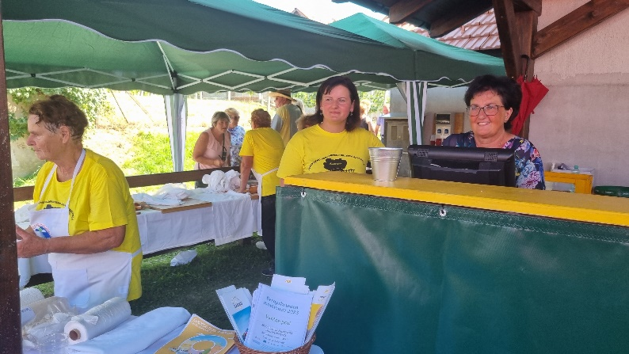
Vir: Občina Razkrižje, 2023

TRAJNI PRIHODI
Zaposlene smo spodbudili, da so na dan brez avtomobila 22. 9. 2023 prišli na delo na trajnostni način, oz. vsaj del poti tisti, ki so od delovnega mesta bolj oddaljeni. Izveden je bil deljen prevoz dveh zaposlenih.
K trajnostnemu prihodu na delo, ob dnevu brez avtomobila, smo spodbudili tudi ravnateljico osnovne šole, kar je tudi večkrat izvedla, prav tako tudi nekateri ostali zaposleni na šoli in v vrtcu. Tudi člane občinskega sveta smo na sejo in dogodke povabili na trajnostni način.
PROMOCIJA
Promocija za manjše otroke je bila izvedena preko vrtca, šole, za dijake in študente preko družbenih omrežij, javnih prevoznikov (s katerimi se vozijo v šolo), zaposleni ter upokojenci pa lokalno, z zloženkami, aktivnostmi, dogodki, stojnicami.) Za vse dogodke smo objavljali vabila, obveščali medije, za vsak dogodek smo izvedli krajšo poročilo. Občani v vsako gospodinjstvo prejmejo nekajkrat na leto občinski informator. Spodbujanje trajnostne mobilnosti je potekalo preko nagradnih kupončkov za šolo - vrtec ter ostale občane.
Na javnim mestih smo nasmetiti skrinjice, kjer so pred vremenskimi vplivi zaščiteni in nameščeni zemljevidi z lokalno okolico, vsebine za ETM, javni prevozi, koristi hoje in kolesarjenje za ljudi in okolje. Sodelovanje je potekalo tudi z lokalnimi podjetji, ki so občanom izpolnjevali kupone za aktivnosti ETM.
Občina je promovirala dogodke, ki jih izvajajo društva in občina: od maja do oktobra 2023. Splošne informacije, deljenje vsebin sproti, koncertirano bolj ob ETM-septembra, upoštevanje minimalnih zahtev. Radio in terenski novinar je prilagodljiv medij, ki tudi sam obiskuje dogodke in o njih tudi takoj po dogodku poroča na družbenem omrežju ter radiu.

VIŠINA SOFINANCIRANJA
Občina Razkrižje je prejela 5.000 € sofinanciranja.

OBČINA REČICA OB SAVINJI

KRATKA PREDSTAVITEV ZAKLJUČENIH AKTIVNOSTI
Društvo prijateljev mladine Rečica ob Savinji je v letu 2022 kot zunanji izvajalec izvedlo predvidene aktivnosti v Tednu evropske mobilnosti 2022. Izvedli smo vse načrtovane aktivnosti in zabeležili precejšnje zadovoljstvo med obiskovalci.
Slika 104: Vabilo na prireditev v Rečici ob Savinji
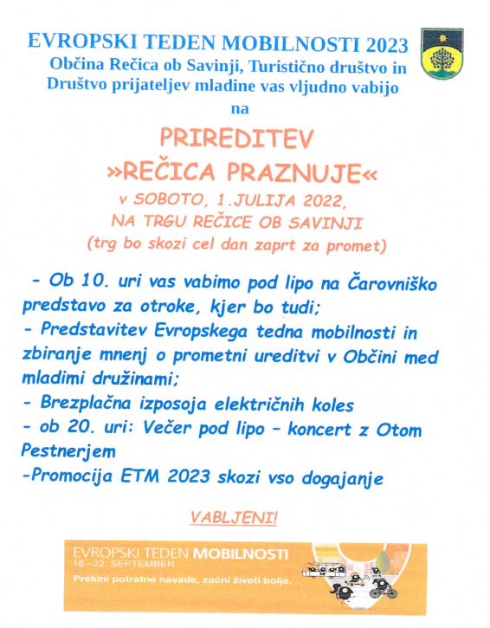
Vir: Občina Račica ob Savinji, 2023
V okviru ETM smo izvedli:
11. junij 2022:
- ob 8. uri: POHOD UČENCEV s planinskimi vodniki (v sodelovanju z OŠ in Planinskim društvom Rečica ob Savinji)
-ob 9. uri: POHOD MALČKOV iz vrtca (v sodel0vanju z Vrtcem Lipa, OŠ in PD Rečica ob Savinji
- ob 11. uri: OSREDNJA PRIREDITEV NA KUGLI (predstavitev ETM in žrebanje praktične nagrade -pohodne palice)
2. julij 2022:
- ob 10. uri: ČAROVNIŠKA PREDSTAVA ZA OTROKE (organizator Kulturno društvo; predstavitev ETM in prometne problematike, podelitev praktične nagrade – otroška kolesarska čelada)
- ob 17. uri: REČICA PRAZNUJE (zaprtje trga Rečice ob Savinji, predstavitev ETM in prometne problematike, izpolnjevanje anket)
19. september 2022:
- ob 10. uri: DELAVNICA ZA STAREJŠE »Brez strahu pred e-avtomobilom« (predavanje o prednostih uporabe e-avtomobila, predstavitev projektov ETM in PROSTOFER)
- ob 11. uri: PRAKTIČNI PRIKAZ VOŽNJE Z E-AVTOMOBILOM
20.september 2022:
- ob 15. uri: TEST HITRE HOJE (v sodelovanju z Zdravstvenim domom Nazarje)
- ob 16. uri: DELAVNICA ZA STAREJŠE: Na kolo za zdravje (predstavitev in vožnje z e-kolesi, izvaja Beli zajec sport)
21.september 2022: ob 17. uri: POTEP ZA NAJMLAJŠE PO REČICI OB SAVINJI (spoznavanje trajnostnega prometa)
od 19. do 23. septembra 2022:
AKTIVNO V ŠOLO S KOKOŠKO ROZI – prihod v šolo s kolesom ali peš (učenci OŠ Rečica ob Savinji vsodelovanju s šolskim kolektivom in DPM Rečica ob Savinji)
22.september 2022:
DAN BREZ AVTOMOBILA
- od 9.30 do 12.30: - zaprta ulica
- zabavni poligon za e-skiro in kolesa
- preizkus vožnje s e-skirojem
- preizkus vožnje s e-kolesom
- beremo skupaj (v sodelovanju z Osrednjo knjižnico Mozirje)
- izpolnjevanje ankete o lokalni prometni problematiki
Izvedli smo več prireditev, kot smo načrtovali ob prijavi, k sodelovanju pa uspeli pritegniti več društev in posameznikov. V okviru projekta so nastali tudi drugi stroški, ki jih je pokrilo DPM (dodatna oprema za e-kolesa, pogostitev za najboljši razred v okviru aktivnosti E …). Menimo, da se je program dobro razširil, opazili smo, da so učenci z veselem postajali »mobilni« ter sta e-kolesi pridobitev za občane.

VIŠINA SOFINANCIRANJA
Občina Rečica ob Savinji je prejela 4.990,00 € sofinanciranja.

OBČINA RIBNICA

KRATKA PREDSTAVITEV ZAKLJUČENIH AKTIVNOSTI
Leto je naokoli in Občina Ribnica se je že šesto leto zapored z različnimi aktivnostmi priključuje vseslovenskemu projektu Evropski teden mobilnosti. Dobro organiziran promet je srce vsake sodobne družbe in v mestih z urejenim prometom je lepše in lažje živeti, zato navijali za aktivne in predvsem zdrave poti.
H - Popravljalnica in izmenjevalnica koles
16. septembra smo na tržnici izvedli uradno otvoritev, kjer je poleg dobre kulinarike bila na voljo izposojevalnica in servis koles. V sodelovanju z lokalnim ponudnikom storitev kolesarska klinika Žiga Češarek se je izmenjalo kar nekaj koles in izvedela manjša popravila. Otvoritve se je udeležil tud župan Občine Ribnice g. Samo Pogorelc.
Slika 105: Objava o kolesarski kliniki v času ETM v Ribnici
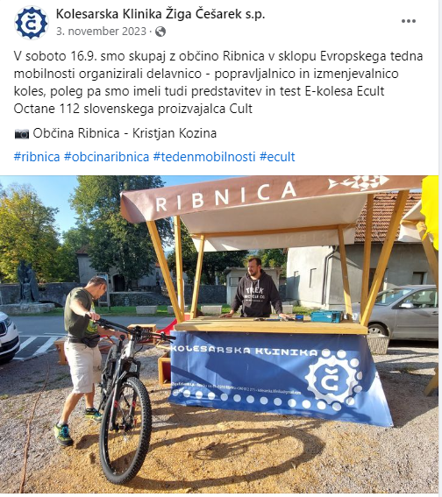
Vir: Občina Ribnica, 2023
A – Organizacija prireditev in preureditev na prostem ob zaporah ulic in trgov
V tednu ETMja so se na stojnicah v športnem parku Ribnica v organizaciji Miklove hiše Ribnica predstavili Turizem Ribnica s turističnimi produkti, promocijo Ricikla in nove kolesarske karte, Knjižnica Miklova hiša s knjižnico pod krošnjami, Društvo upokojencev Ribnica s projektom Prostofer in z električnim vozilom Zoe, ki je namenjeno za prevoz starejših občanov občine Ribnica, Rent the Lifestyle z električnimi kolesi in športnimi rekviziti, podjetje Robotix d.o.o. z električnimi kolesi in skiroji, Zdravstveni dom Ribnica, ki je izvajal meritve telesne pripravljenosti.
E, F - Šolska ulica, aktivno v vrtec ali šolo
V sklopu evropskega tedna mobilnosti so se v nadaljevanju tedna na osnovni šoli in vrtcu Ribnica izvajale še številne druge aktivnosti. Za šolarje OŠ Ribnica, POŠ Sušje in POŠ Dolenja se je izvajal projekt PEŠBUS, s katerim so se učenci v šolo odpravili peš v organiziranih skupinah, po stalnem urniku in po domišljeno začrtanih poteh in prav tako je za šolarje potekalo organizirano kolesarjenje po ribniški dolini in kot prvič smo zaprli parkirišče pred Športnim centrom Ribnica odnosno osnovno šolo v Ribnici, kjer smo izvedli šolsko ulico. V vrtcu Ribnica pa so izvedli dan brez avtomobila za vse zaposlene ter izvedli pohod za vse starejše skupine vrtca.
Slika 106: Delavnica »Peš po knjigo«
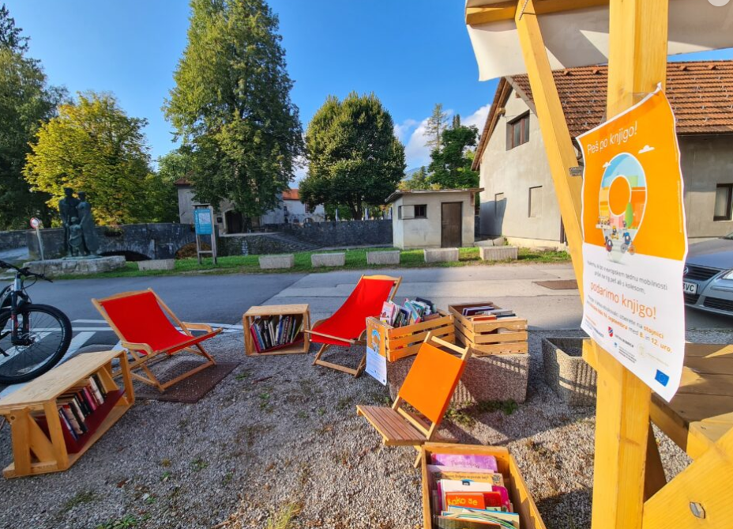
Vir: Občina Ribnica 2023
B - Delavnice za starejše "Ostanimo mobilni"
Za starejše smo v torek 19. 9. in četrtek 21. 9. 2023smo v Športnem parku Ribnica izvedli delavnice za starejše. S pomočjo zunanje izvajalke Barbare Andoljšek so starejši skupaj organizirano telovadili.
C - Promocijska kampanja o javnem prevozu
Rokodelski center nam je brezplačno izvedel program promocijske kampanje o javnem prevozu. Na tej kampanji so starejši izvedeli vse o javnem prevozu (urniki, načini, brezplačne vstopnice…), ki jim je v Občini Ribnica na voljo. Mlajši pa so se spoznavali kaj javni prevoz je in kako ga lahko koristijo.
I - Aktivnosti za mladino
Na novo postavljenem poligonu »pumptrack« smo za osnovnošolsko mladino izvedli delavnici vožnje po poligonu. S pomočjo zunanjega sodelavca Nika Zobca je bilo udeležencem predstavljene vse pasti vožnje čez »kuclje«.
Projekt ETM Ribnica smo zaključili z dnevom slovenskega športa, ki ga obeležujemo 23. septembra in prav na ta dan smo za občanke in občane pripravili pester program različnih športnih aktivnosti.

VIŠINA SOFINANCIRANJA
Občina Ribnica je prejela 3.274,57 € sofinanciranja.

OBČINA SEMIČ

KRATKA PREDSTAVITEV ZAKLJUČENIH AKTIVNOSTI
Pod sloganom »Varčne poti« smo Skupaj s partnerji: KC Semič, Društvom upokojencev Semič, OŠ Belokranjskega odreda Semič, Vrtcem Sonček Semič, Centrom za krepitev zdravja ZD Črnomelj in Planinskim društvom Semič pripravili vrsto aktivnosti, ki so potekale v septembru in oktobru 2023. Izvedli smo vse v prijavi načrtovane aktivnosti.
20. 9. 2023, je bilo na zelenici pri KC Semič zelo živahno. V okviru Evropskega tedna mobilnosti je potekal dogodek »Jaz in očka tečeva«. Že osmič so se otroci skupaj z očki, dedki, strici pomerili v teku. Vse prisotne sta pozdravili županja ga. Polona Kambič in pomočnica ravnatelja za vrtec Vanesa Požek. Otroci so tekli v petih skupinah, stari od 2-6 let. Vsi sodelujoči so na cilju prejeli medalje, prvi trije v vsaki skupini pa tudi priznanje. Veseli smo, da je dogodek v lokalni skupnosti vse bolj prepoznan. Na teku je bilo udeleženih 187 otrok in njihovih očkov.
Slika 107: Dogodek »Jaz in očka tečeva«
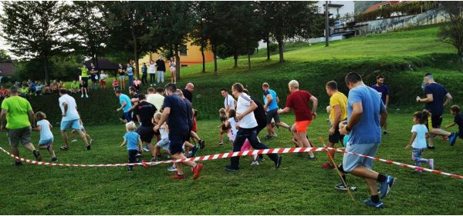
Vir: Občina Semič, 2023
F, G – Šolska ulica, parkirni dan
»Šolska ulica« 29. 5. 2023 je bil za en dan za ves promet zaprt del Šolske ulice v neposredni bližini vrtca. Ta dan so učenci iz osnovne šole in otroci iz vrtca na cestni površini in parkirnih mestih izvajali razne aktivnosti: kolesarski poligon, tekalne igre, skiroje, igre z žogo, rolanje, itd. Pri aktivnostih šolske ulice so učenci in otroci vrtca uporabljali kolesa, skiroje in rolerje, ki so bili nabavljeni v okviru ETM 2021 in ETM 2022. Otroci in vzgojiteljice si takšnih površin za igro želijo kar vse dni v letu. Aktivnosti se je udeležilo 210 otrok iz našega vrtca in šole.

Slika 108: Šolska ulica v Semiču
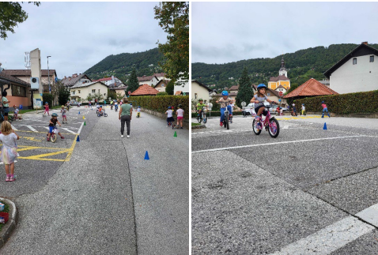
Vir: Občina Semič, 2023
A – Organizacija prireditev in preureditev na prostem ob zaporah ulic in trgov
V tednu mobilnosti smo za ves promet od 16. 9. do 22. 9. 2023 zaprli parkirni prostor pri šoli in tam izvajali razne aktivnosti: kolesarski poligoni, vožnja s skiroji, poganjalčki, rolanje, aktivni odmori, poligoni za tekalne igre, igre z žogo, itd. S Parkirnim dnevom smo želeli širši javnosti prikazati pomanjkanje prostora in možnost zamenjave parkirnih površin za igralne. Z izvajanimi dejavnostmi, pri katerih je bilo vključenih 315 učencev in 40 otrok iz vrtca, spodbujamo gibanje za mlade in starejše ob uporabi različnih, okolju in zdravju mobilnih sredstev.
E, K – Aktivno v vrtec ali šoli, spodbujanje trajnostne mobilnosti
Na OŠ Belokranjskega odreda Semič smo aktivnost »Gremo peš s kokoško Rozi« izvajali od 2. 10. do 6. 10. 2023. V projektu so sodelovali učenci od 1. do 5. razreda iz matične šole in podružnice. Učence smo prosili, da za pot v šolo in na popoldanske dejavnosti izberejo enega od trajnostnih načinov mobilnosti. Namen je bil, da bodo tovrstni način mobilnosti uporabili čim večkrat tudi kasneje, saj bodo s tem ohranjali okolje čistejše in poskrbeli za gibanje. Učence in njihove starše smo tako spodbujali v aktivne in odgovorne državljane, ki se bodo zavedali pomena in prednosti uporabe trajnostnih potovalnih sredstev, s tem ohranjali kakovost okolja. V okolici šole bo zmanjšan motoriziran promet. Tako bodo učenci varnejši, njihov prostor pa čistejši. V aktivnost je bilo vključenih 339 učencev.
V času od 25. 9. do 15.10. 2023 so v vrtcu izvajali aktivnost »Beli zajček«. Vzgojiteljice so otroke motivirale s pomočjo zgodbice o belem zajčku, katerega kožušček je umazan zaradi izpušnih plinov v avtomobilih. Povabile so jih, da mu očistijo kožušček s tem, da v vrtec prihajajo peš ali s katerim drugim trajnostnim prevoznim sredstvom. Pri projektu so morali aktivno sodelovati tudi starši, saj je način prihoda otrok v vrtec odvisen prav od njih. Vsak otrok je dobil svojega sivega zajčka in nanj vsako jutro, ko je prišel v vrtec na trajnosten način, prilepil bel krog. Tako so imeli zajčki iz dneva v dan bolj bele kožuščke. Na ta način otroci spoznavajo, da lahko tudi sami veliko pripomorejo k temu, da je okolje, v katerem se gibljejo, varnejše in čistejše. Pri aktivnosti je sodelovalo 158 otrok iz našega vrtca, ki so prejeli odsevne trakove z ETM znakom.
V soboto, 2. 9. 2023, smo izvedli skupen dogodek belokranjskih občin: Občine Semič, Občine Črnomelj in Občine Metlika z naslovom »Mitrej na trajnostni način«. Trajnostno smo se del poti pripeljali z vlakom in peš vse do skupne točke, ki je bila kulturna vrednota Mitrej, kjer nas je pričakal arheolog Kristjan Husič. Povrnili smo se 2000 let nazaj v čas mitraizma. Lokalna turistična vodnica Bele krajine, Sonja Brula, pa nas je popeljala do cerkve sv. Jurija. Pot smo nadaljevali po vinskih goricah vse do začetke točke. Motivacija, združenost in povezovanje več kot 40 pohodnikov je dokaz, da vsi skupaj zmoremo in si želimo več tovrstnih dogodkov. Dogodka se je udeležilo 32 pohodnikov, ki so prejeli trajnostne flaške za vodo z ETM znakom.
Odprtje športnih površin v Semiču, 17. 6. 2023 - V občini dajemo velik poudarek zdravemu načinu življenja. Zlasti je pomembno, da tako vzgajamo že najmlajše. Zato smo se odločili nameniti del javnih površin za šport: igrišče za odbojko na mivki, urejeno nogometno igrišče in kolopark. Tako spodbujamo učence, člane klubov, občane, organizirane v društvih, priložnostnih skupinah in posameznike k aktivnemu preživljanju prostega časa in krepitvi zdravja. V koloparku uporabniki krepijo spretnosti uporabe trajnostnih načinov prevoza (kolo, skiro, rolerji).
Otvoritveni dogodek omenjenih površin smo obeležili v sklopu ETM 2023 aktivno s prikazom uporabe različnih načinov vožnje po koloparku, prijateljsko tekmo odbojke na mivki, kjer so dekleta dobila majice z ETM zankom, in nogometnim turnirjem. Na otvoritvenem dogodku so aktivno sodelovali Odbojkarski klub Semič, Nogometni klub Kolpa, vrtec Sonček Semič in KC Semič. Ocenjujemo, da je bilo na dogodku prisotnih najmanj 200 udeležencev.
B – Delavnice za starejše »Ostanimo mobilni«
Člani Društva upokojencev Semič so vsak torek vabili na »kolesarska potepanja« po občini Semič in njeni okolici. S svojimi potepanji dajejo poudarek trajnostnemu načinu prevozov in širijo slogan »ostanimo mobilni«. Ker kolesarijo v skupini, vključujejo tudi medsebojno varnost in druženje. Izbirajo večno druge smeri s ciljem spoznavati tudi naravne in kulturne vrednote našega lokalnega okolja. Hkrati pa ugotavljajo na terenu nevarnosti za kolesarje. Udeleženci kolesarijo z navadnimi in električnim kolesi. Kot dodatno podporo občina nudi upokojencem možnost izposoje električnega kolesa, ki je bilo kot trajni ukrep nabavljeno v okviru ETM 2021, lahko pa si izposodijo tudi električno kolo nabavljeno v okviru ETM 2022, ki je vključeno v sistem avtomatske izposoje koles. Udeleženci so kot promocijo prejeli stekleničko za vodo. S tem jih spodbujamo k trajnostni uporabi in zmanjšanju plastičnih odpadkov. Organizator potepanj je Društvo upokojencev Semič, udeležili pa so se jih lahko vsi občani.
Dogodek »Preizkus hoje na 2 km« se je odvijal 13. 9. 2023 na Kraški učni poti od Lebice do Krupe. Udeleženci so pod strokovnim vodstvom opravili preizkus telesne pripravljenosti oziroma hoje na 2 km. Glede na rezultate so jim strokovnjaki iz CKZ Bela krajina svetovali o ustrezni telesni dejavnosti za krepitev zdravja. Prejeli so flaško za vodo, kot promocijo ETM in kot spodbudo k trajnostni uporabi in varovanju okolja.
Letos so na OŠ Belokranjskega odreda Semič izvedli tudi »Eko kviz« (9. 10. 2023) za vse učence. Preko programa Kahoot so se pri razrednikovi uri pogovarjali o eko načinu življenja, v katerega so vključili tudi trajnostno mobilnost. Na koncu pa so izvedli tudi kviz, ki se ga je udelež9ilo 339 učencev. Učenci zmagovalnega razreda na predmetni in razredni stopnji so prejeli stekleno flaško in odsevne trakove z ETM znakom. Izvedli pa so tudi »kolesarski izlet« (13. 10. 2023) po semiških kolesarskih poteh. Spoznali so nekaj skritih znamenitosti in predvsem spoznali, da se lahko s kolesom zelo učinkovito gibljemo po okolišu in s tem naredimo veliko dobrega za okolje in svoje telo.
Z informiranjem o aktivnostih ETM 2023 smo začeli z najavo aktivnosti v mesečniku Belokranjec, ki je izšel sredi avgusta 2023 in pride v vsa gospodinjstva v Beli krajini. Občane smo informirali tudi preko občinskih spletnih strani in družbenih omrežij, spletne strani in družbenih omrežij Kulturnega centra Semič, radijskih oglasov, objav na spletni strani šole in e-asistentu, kjer so bili starši informirani o aktivnostih ETM 2023 z namenom, da podprejo akcijo in spodbujajo svoje otroke k udeležbi.

VIŠINA SOFINANCIRANJA
Občina Semič je prejela 4.376,66 € sofinanciranja.

MESTNA OBČINA SLOVENJ GRADEC

KRATKA PREDSTAVITEV ZAKLJUČENIH AKTIVNOSTI
Aktivnosti vezane na ETM 2023 smo izvajali aktivno od junija do konca septembra predvsem z namenom in željo, da dnevno ozaveščamo ljudi o pomenu trajnostne mobilnosti in pozitivnih učinkih na naše življenje. Naš cilj pa je, da kolikor se da, opozarjamo in ozaveščamo ter smo hkrati sami vzor občanom, 365 dni v letu. Skozi celo leto imamo v aktivnih terminih vseh šolskih počitnic aktiven Aqualatiobus, ki omogoča občanom brezplačen prevoz do bazenskega kompleksa, ki je peš oddaljen od mestnega jedra 3 min. Vse aktivnosti, ki so bile izvedene v okviru projekta, so nagovorile večje število različnih ciljnih skupin. Za vsako skupino so bile pripravljene aktivnosti po meri in izvedene v skladu z načrtom in planom dela.
V okviru Evropskega tedna mobilnosti 2023 smo poleg v nadaljevanju zapisanih različnih aktivnosti za vse generacije izvedli tudi nekaj infrastrukturnih ukrepov:
1. Uredili smo varen šolski prehod za pešce na Legenski cesti in Celjski cesti.
2. V okviru projekta izgradnje kolesarskih stez in površin za pešce, ki je sofinanciran s strani evropskih sredstev je izgradnja v zaključni fazi, kjer bo dograjenih dobrih 9 km kolesarskih površin in površin za pešce.
3. Postavili smo pet novih polnilnic za električna vozila na Šolski ulici, Meškovi ulici, Vorančevem trgu, Tomšičevi ulici in pred športno dvorano.
Način nagovarjanja in vključitve skupin k aktivnosti:
Pred pričetkom izvedbe aktivnosti so bili organizirani s strani organizatorja sestanki s predstavniki posameznih ciljnih skupin, kjer jim je bil predstavljen plan aktivnosti. Na osnovi sestankov s pregledom plana aktivnosti je bil program dopolnjen glede na želje, potrebe in ugotovitve delovne skupine. Dogovorjeno je bilo tudi kako bodo predstavniki nagovorili svoje udeležence in jih pozvali, da se aktivnosti udeležijo v največjem številu. Delovne skupine so nastale z upokojenci, invalidi, vrtcem, osnovno šolo, šolskim centrom in zdravstvenim domom. Vsi deležniki imajo sedež v Slovenj Gradcu. Naslednja faza izvajalca aktivnosti je bila, priprava zaključenih programov aktivnosti za izvedbo. Deležniki v projektu pa so naredili sestanke s posamičnimi skupinami udeležencev v projektu.
Izvedene aktivnosti:
10.06.2023 – Spoznajmo se z mikromobilnostjo
V sodelovanju s športnim društvom Skate park Slovenj Gradec in Sportstation iz Kranja. Poligon za otroke je bil postavljen med 9.00 in 15.00 uro, kjer so lahko preizkušali svoje zmožnosti z vožnjo med stožci in različnimi ovirami. Vodena aktivnost – delavnica spoznavanja mikromobilnosti in varne vožnje po mestu pa je potekala med 9.00 in 11.00 uro. Delavnica je bila sestavljena iz dveh delov, v prvem delu so otroci spoznali nujno in priporočljivo opremo za vožnjo s skirojem, rolerji in kolesom. Predstavljene so jim bili različni padci in možnost poškodb, ki lahko trajno vpliva na na njihovo kakovost življenja ter nevarnosti, ki jih lahko povzročijo z nepravilno vožnjo ostalim udeležencem v prometu. Otrokom je bilo tudi predstavljeno zakaj uporaba slušalk in poslušanje glasbe med vožnjo, povzroča morebitna tveganja in poškodbe. V drugem delu delavnice pa so se otroci praktično uporabili različna prevozna sredstva na postavljenem poligonu. Število udeležencev: 14
B - Delavnice za starejše "Ostanimo mobilni"
20.06.2023, 22.08.2023 in 22.09.2023 – Fit v najlepših letih – Ostanimo mobilni
Za izvedbo teh delavnic so bile nagovorjene tri različne skupine. V prvi skupini smo gostili člane društva invalidov. Nagovor in predstavitev delavnice ter skrb za dobro udeležbo je bil največji izziv, po zaključku delavnice pa je bilo veselje in zadovoljstvo zelo veliko. Druga skupina so bili člani Društva upokojencev Slovenj Gradec in tretja aktivna skupina seniork, ki živi aktivno v starosti in so tudi po pogovoru in aktivnostih, ki jih izvajajo najbolj reprezentativna skupina, ker so gospe trajnostno naravnane v vseh pogledih. Delavnice za vse tri skupine so bile razdeljene na 3 dele, uvodni pozdrav in preverba specifik posamezne skupine, na osnovi povratnih informacij je bila prilagojena vadba za posamezno skupino, po zaključku vadbe pa je bil organiziran še pogovor vezan na zdrav način življenja, pomen hoje in kolesarjenja na posameznika ter s tem širšo družbeno skupnost.
Slika 109: Delavnica Ostanimo mobilni »FIT« v najlepših letih
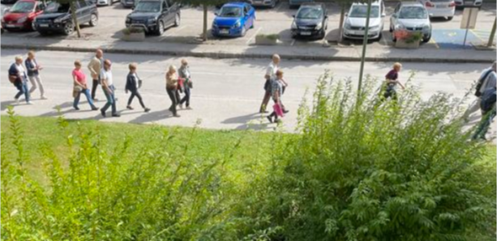
Vir: Mestna občina Slovenj Gradec, 2023
K - Spodbujanje trajnostne mobilnosti
02.09.2023 – je bila predvidena aktivnost S KOLESOM OKROG URŠLJE GORE, ki pa je bila odpovedana zaradi avgustovskih poplav in neprevozne kolesarske poti. Aktivnost je bila oglaševana, odpovedana pa po 15.08.2023, ko je bilo jasno, da pot ni varna in da sanacija ne bo zaključena v tako kratkem času.
12.09.2023 – Orientacija s kolesom ali peš v mesto
Delavnica je bila prvotno namenjena učencem 5. razredov, po posvetu z učiteljskim zborom glede na učni program, ki ga izvajajo, je bilo delavnico bolj smiselno izvesti z učenci 4. razredov. Aktivnost smo izvedli z 2. OŠ SG. Skupina otrok je bila razdeljena v dve skupini. Prva skupina je imela v prvem delu predstavitev projekta in uvod vezan na orientacijo in pomen le te v življenju. V drugem delu pa so se praktično na terenu spoznali z orientacijo in izvedli aktivnost po navodilu. Druga skupina je v prvem delu likovno ustvarjala na temo Trajnostne mobilnosti. Skupini sta se po zaključenem delu menjali in v enakem obsegu in vsebini izvedli aktivnost. Ugotovljeno je bilo, da na OŠ v rednem učnem programu zelo podrobno seznanijo otroke s področja trajnosti in mobilnosti, ker so učenci pri sami izvedbi delavnice aktivno sodelovali in podajali pripombe ter dopolnitve glede na povedano. Likovna dela, ki so nastala v času delavnice so razstavljena v bazenskem kompleksu.
Slika 110: Delavnica namenjena orientaciji s kolesom ali peš
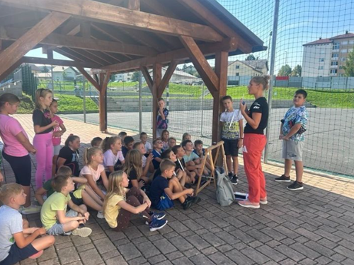
Vir: Mestna občina Slovenj Gradec, 2023
Število udeležencev: 84
14.09.2023 – pohod dijakov ŠC na Rahtel. Program in izvedba aktivnosti je bila po avgustovskih poplavah malo spremenjena, ker je plaz iz Rahtela delno spremenil pohodno pot in je bila potrebna prilagoditev. Dijaki so dobili navodila a pohod in naloge vezane na trajnostno mobilnost, ki so jih morali v okviru pohoda rešiti. Na osnovi zastavljenih nalog so poglobili znanje o trajnostni mobilnosti in še bolj ozavestili kako pomembno je trajnostno živeti. S pomočjo njihovih pridobljenih podatkov je bil izdelan smerokaz s km in časovnim podatkom kako daleč je posamezna lokacija peš ali s kolesom.
Skupina je bila za delo motivirana in predvsem v prvem delu pogovora o trajnosti smo zaznali, da mlajše generacije bistveno bolje razumejo kaj pomeni trajnost in dejansko v veliki meri tako tudi živijo.
Število udeležencev: 15
H - Popravljalnica in izmenjevalnica koles
19.09.2023 postavitev pralnice in popravljalnice koles ob kolesarski poti pri Urbanem parku le streljaj od mestnega jedra. Mesto je tako dobilo prvo pralnico koles, ki je namenjena tako občanom kot turistom, ki se bodo vozili po Štrekni. Mladostniki so nad pridobitvijo navdušeni prav tako gorski kolesarji, ki so kolesa morali prati v preteklosti na bencinskem servisu ali v pralnici avtomobilov. Vzporedno s postavitvijo pralnice in popravljalnice pa je potekala popravljalnica in izmenjevalnica oz. aktivnost podarim kolo. Pri tej aktivnosti nismo bili najbolj uspešni, glede na to, da smo imeli takšno popravljalnico organizirano že v mesecu aprilu 2023 in tudi ni bila obiskana, bo potrebno v prihodnje to aktivnost drugače zapeljati ali jo opustiti.

K - Spodbujanje trajnostne mobilnosti
20.09.2023 TRAJNOSTNA MOBILNOST v vrtcu
Vrtčevske otroke starostne skupine 4 in 5 let smo povabili na delavnico o trajnostni mobilnosti , ki je potekala v 4 sklopih oz. delavnicah. V prvem delu je bila otrokom predstavljena aktivnost in smo s celotno skupino 154 otrok najprej v tišini poslušali in ugotavljali katere zvoke prevoznih sredstev slišimo, v nadaljevanju smo se pogovarjali s kakšnimi prevoznimi sredstvi hodijo otroci v vrtec. Ugotovljeno je bilo, da dobrih 54% otrok hodi v vrtec peš, kar je razveseljiv podatek. Po zaključenem uvodnem delu so bili otroci razdeljeni v 4 skupine: likovno ustvarjanje na temo mobilnosti, igre na temo mobilnosti skozi telesno vadbo, poligon preverbe motoričnih sposobnosti in avtobus skozi igro se naučimo prepoznati ranljive skupine, njihovo oteženo premikanje in bonton na avtobusu in vlaku. Pri izvedbi te delavnice je bilo ugotovljeno, da se večina otrok še ni peljala z mestnim avtobusom in vlakom, ker v tem okolju ni mestnega avtobusa niti železniške povezave med drugimi kraji.
Število udeležencev: 154
A - Organizacija prireditev in preureditev na prostem ob zaporah ulic in trgov
22.09.2023 - zaprtje mestnega jedra za avtomobile in predstavitev različnih društev, ki delujejo v občini. Aktivnosti s kolesom in peš v mesto. Podelitev nagrad udeležencem celotne aktivnosti, ki je potekala na različnih lokacijah zaradi drugih delovnih procesov posameznih udeležencev. Sprejem otrok, ki so v ETM 2023 hodili cel teden z vodenim spremstvom odraslih v šolo peš. Ta aktivnost je bila tudi dober primer medgeneracijskega povezovanja in vključitve dela prostovoljcev ter mestnega redarstva v aktivnost. Za prostovoljce in sodelujoče je bil pripravljen tudi zajtrk z podžupanom Mestne občine Slovenj Gradec in ostalimi predstavniki občine, ki so sodelovali v tem projektu.
Na Mestni občini Slovenj Gradec so se v mesecu juniju, juliju in avgustu vsi zaposleni, ki so prihajali na delovno mesto peš ali s kolesom ob registraciji zabeležili še na listo prisotnosti prihod (kolo/peš). Zelo ponosni smo, da 12 oseb redno, skozi celo leto prihaja v službo peš ali s kolesom. V tednu od 16.9. – 22.9.2023 se je aktivnosti priključil tudi župan in direktorica občinske uprave, plus še trije vodilni uslužbenci.
V letošnjem letu sta bila v mestu dodatno urejena dva modra prehoda za pešce in šolska kolesarska pot z vsemi oznakami. Aktivno sodelovanje z OŠ in VVZ SG je pokazalo, da če so vsi deležniki v projektu aktivni in nagovorijo udeležence vsak na svoj način in v različnih okoljih ter da se »trajnost« živi 365 dni, padejo izvedene aktivnosti na plodna tla in so uspešne. Ugotovljeno je bilo, da individualni in osebni pristop ter nagovor vsake skupine posebej, prinaša bistveno boljše rezultate in večjo udeležbo kot obveščanje preko drugih kanalov komuniciranja. Zavedamo pa se, da je takšne pristop mogoč le v manjših mestih. Od meseca junija do konca avgusta smo izvajalci projekta spremljali zaposlene UE SG, MOSG, ZD SG, KGZS kakšne so njihove navade in prihodi v službo. Aktivnost ni bila predstavljena zaposlenim v teh inštitucijah, niti ni bila posebej promovirana z namenom, da bi pridobili realno sliko kdo dejansko brez drugih motivov hodi v službo peš ali s kolesom. Ugotovljeno je bilo, da je v vsaki ustanovi zaposlenih kar nekaj oseb, ki s kolesom ali peš prihajajo v službo skozi celo leto in v vseh vremenskih razmerah. Te zaposlene smo konec aktivnosti obiskali na njihovih delovnih mestih in jih obdarili z eko nakupovalno vrečko in jim podarili bon za servis kolesa. Presenečenje in veselje zaposlenih, da je opažen njihov prispevek k trajnosti in da smo jim ob tem čestitali ter jih presenetili z darilcem, je bilo nepopisno. To je potrditev, da je potrebno vse aktivnosti v naslednjih letih planirati s čim večjo mero osebnega pristopa do občanov, dela v več manjših skupinah in povezovanja različnih starostnih skupin. Prav tako pa bo v prihodnje skriti opazovalec spremljal letno izvajanje aktivnosti vezanih na trajnostno mobilnost, ker smo z letošnjo aktivnostjo ugotovili, da je ta aktivnost prinesla največje presenečenje, hkrati pa vzpodbudo vsem tistim, ki so trajnostni 365 dni, da so na pravi poti in opaženi.
Glede na velikost občine in števila občanov je smiselno nadaljevati vse aktivnosti v smeri individualnega pristopa in dela s posameznimi ciljnimi skupinami. Naši izzivi pa so, da do neke mere formaliziramo in uporabimo še več gradiv, ki so pripravljene na EU in nacionalni ravni in se odmaknemo od delovanja, ki je značilen in izvedljiv v manjših lokalnih okoljih, kar je do neke mere dobro, za poročanje o aktivnostih pa lahko povzroči zaplete.
Veseli smo, da smo del mreže mest, ki posveča velik pomen trajnostni mobilnosti in se bomo tudi v prihodnje z veseljem odzvali in pridružili z aktivnostim v projekt ETM.

VIŠINA SOFINANCIRANJA
Občina Slovenj Gradec je prejela 4.981,83 € sofinanciranja.

OBČINA SLOVENSKA BISTRICA

KRATKA PREDSTAVITEV ZAKLJUČENIH AKTIVNOSTI
Reportaža ETM 2023
Teden med šestnajstim in dvaindvajsetim septembrom je rezerviran za aktivnosti na temo
učinkovite, vzdržne in uporabnikom prijazne mobilnosti. Ta teden se Občina Slovenska Bistrica tradicionalno pridružuje Evropskemu tednu mobilnosti, zato organizira aktivnosti za promocijo in spodbujanje okolju in uporabnikom prijaznih načinov premagovanja vsakdanjih poti. Tema letošnjega Evropskega tedna mobilnosti je bila varčevanje z energijo na poti, slogan »varčne poti«, pa spodbuda občanom, naj si vzamejo čas, pustijo jeklene konjičke doma in se na pot, če je le mogoče, odpravijo skupaj s sopotnikom, peš, s kolesom ali javnim prevozom…

Na Osnovni šoli dr. Jožeta Pučnika Črešnjevec so otroci, kot je zdaj že tradicija pešačili v šolo,
v spremstvu staršev v funkciji šoferjev Pešbusa. Skozi ves teden ETM je v spremstvu pešačilo
133 učencev. Letos so je tej pobudi pridružil tudi oddelek otrok 2. Osnovne šole iz Slovenske
Bistrice. Akcijo »Pešbus« v izvedbi OŠ Črešnjevec je koordinirala mentorica, gospa Nina
Globovnik, na 2.OŠ pa mentorica, gospa Mihela Resnik. Obema zahvala in čestitke za dober
odziv ter učinkovit pedagoški pristop.

Tekmovanje v spretnostni vožnji s skiroji, na DAN BREZ AVTOMOBILA, se je odvijal na
parkirišču sredi mesta, na Čopovi ulici v Slovenski Bistrici. Za nagrade in medalje so tekmovali
osnovnošolci iz osmih osnovnih šol občine Slovenska Bistrica. Najbolje so se odrezali učenci 2. OŠ Slovenska Bistrica, drugo mesto so osvojili učenci OŠ dr. Jožeta Pučnika Črešnjevec in tretje mesto učenci OŠ Pohorskega odreda Slovenska Bistrica. Najboljši posamezniki so bili Miha Mal (2. OŠ Sl. Bistrica), Maks Štefanič (Oš Poh. odreda Sl. Bistrica) in Maj Bohak iz OŠ Tinje. Podelili smo tri komplete medalj za najboljše »skiroiste«, učenci 2. OŠ Slovenska Bistrica in učenci OŠ dr. Jožeta Pučnika iz Črešnjevca, pa so svojim šolam priborili trajno nagrado in sicer opremo za kolesarski poligon, namenjen izvajanju kolesarskih tečajev za osnovnošolce.

Ob boku športne prireditve, čigar namen je promocija zdravja in alternativne uporabe javnih
prometnih površin so na istem prizorišču udeležencem tekmovanja in mimoidočim na info točki
svetovali Policisti PP Slovenska Bistrica o varni uporabi skirojev in e-skirojev v prometu, v
sodelovanju z AMD Slovenska Bistrica.

Slika 111: Info točka in svetovanje policistov o varni uporabi skirojev v prometu

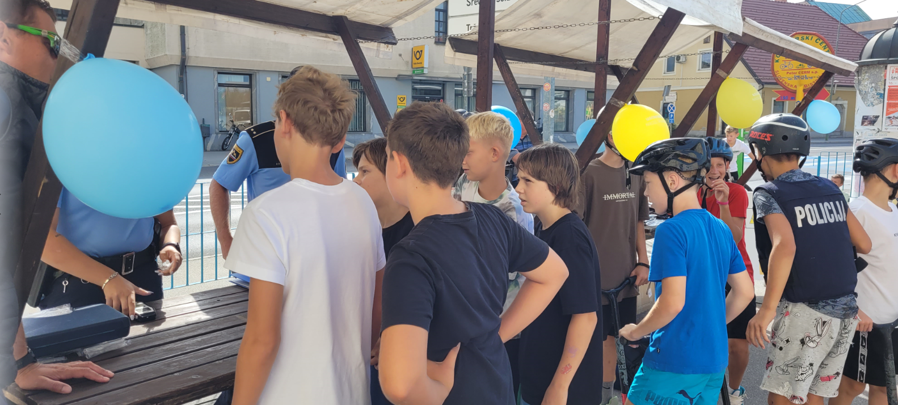
Vir: Občina Slovenska Bistrica

Istočasno je ekipa Metuljčka zainteresiranim mimoidočim predstavila program brezplačnih
prevozov, ki deluje v okviru pomoči za starejše občane. Program je posebej za uporabnike
doma dr. Jožeta Potrča Poljčane, v enoti Slovenska Bistrica uporabnikom predstavila
koordinatorka projekta gospa Vinka Kunstek iz Ljudske univerze. Program Metuljček financira
Občina slovenska Bistrica.

Avtohiša Lunežnik se je tega dne predstavila z najnovejšim, tehnološko naprednim e-avtomobilom, s katerim so občani opravili kar nekaj testnih voženj.

V sklopu programa ETM 2023 so se na sončno septembrsko soboto kolesarji vseh generacij
organizirano odpravili na obisk grajske tržnice v Slovensko Bistrico, pobude v izvedbi TD
Laporje se je iz smeri Laporja udeležila skupina nekaj več kot dvajsetih kolesarjev.

Za dober zgled pa so poskrbeli tudi uslužbenci Občinske uprave, ki so v sklopu akcije »Polni
zagona kolesarimo v službo«, za pot na delo uporabili eno od alternativ uporabi jeklenih
konjičkov, bodisi so pešačili, kolesarili ali v sopotništvu varčevali z energijo in zmanjševali
ogljični odtis.

VIŠINA SOFINANCIRANJA
Občina Slovenska Bistrica je prejela 4.924,79 € sofinanciranja.

OBČINA STRAŽA

KRATKA PREDSTAVITEV ZAKLJUČENIH AKTIVNOSTI
Občina Straža je v letošnjem letu izpeljala vse začrtane in planirane aktivnosti, ki so bile začrtane in tudi napovedane v napovedniku dogodkov. Dogodke smo lahko uspešno izpeljali tudi s pomočjo nekaterih zunanjih udeležencev, predvsem Policijske postaje Dolenjske Toplice, kjer so pokazali zelo velik interes in so s svojimi kadri sodelovali skoraj pri vseh aktivnostih, ravno tako vodstvo in zaposleni na osnovni šoli Vavta vas in vrtec Krkine lučke, avtobusnim podjetjem ARRIVA d.o.o., trenerjev in članov Kolesarskega kluba Adria mobil, članov Moto kluba RAK, članov društva ZŠAM, ….
Z županovim nagovorom ter pozivom o uporabi bolj ekoloških in trajnostnih načinov prihodov v službo ter ostalih opravkih, vsaj v času trajanja Evropskega tedna mobilnosti, tako našim občanom, kot tudi zaposlenim v občinski upravi Občine Straža, v Osnovni šoli Vavta vas in vrtcu Krkine lučke, smo vstopili v Evropski teden mobilnosti. Poziv oz. nagovor smo objavili na FB občine, spletni strani občine ter ga posredovali šoli in vrtcu. Hkrati smo apelirali na vodstvo šole in vrtca, da z nagovorom po svojih kanalih seznani tudi učence ter njihove starše. Župan je ustno nagovoril in pozval tudi zaposlene na občinski upravi Občine Straža
Ker nam je v preteklih letih večkrat v tem jesenskem času zagodlo tudi vreme, smo v izogib temu, na parkirišču blizu železniške postaje v Straži postavili tudi večji prireditveni šotor, kjer smo uspešno izpeljali večina dogodkov oz. vsaj tistih, ki se niso odvijali na terenu.
V ponedeljek, 18.9.2023 smo tako za naše najmlajše iz domačega vrtca Krkine lučke v sodelovanju z Zavodom varna pot izvedli zanimivo, predvsem pa poučno predstavo z naslovom Vilko zasije na potepu. Predstave se je udeležilo okoli 110 otrok v starosti 3-6 let.
Slika 112: Predstava Vilko zasije na potepu
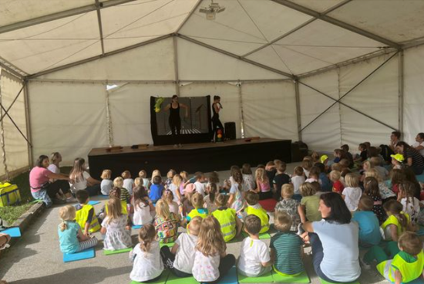
Vir: Občina Straža, 2023
V torek, 19.9.2023 smo v sodelovanju z avtobusnim prevoznikom podjetjem ARRIVA ter Policijsko postajo Dolenjske Toplice in Policijsko upravo Novo mesto učence 2. razredov v spremstvu učiteljic ter policistov popeljali na ogled Policijske uprave v Novem mestu. Ogleda se je udeležilo 44 učencev in 5 spremljevalcev. Navdušenje otrok je bilo ogromno.
Občina Straža je v sklopu ETM s kratkim kulturnim programom ter pogostitvijo, ki so jo pripravili občani, svečano otvorila novo pridobitev- obnovo vodovoda in ceste v naselju Sela – Hruševec Kratek kulturni program so pripravili učenci OŠ Vavta vas, za kar smo jih tudi pogostili. Dogodek pa je bil tudi medijsko podprt.
Popoldne, 19.9.2023 pa smo skupaj s člani Moto kluba Rak pripravili poučno predavanje podprto s praktičnimi primeri namenjeno motoristom, njihovi varni vožnji ter pravilom, ki veljajo za njihovo varno vožnjo (opremi, oblačilom…). Predavanje je bilo zanimivo predvsem za mlade motoriste in tiste, ki o tem, da bi to postali še razmišljajo.
Skupaj s člani in trenerji kolesarskega kluba Adria Mobil, ter policistom na kolesu smo se tudi letos podali na družinski kolesarski izlet po občini. Navdušeni udeleženci so se lahko podali na krajšo ali daljšo kolesarsko traso. Vsi pa smo se zbrali na postojankah, kjer so kolesarje čakala presenečenja (sladoled, nagradna vprašanja…). Na cilju smo se okrepčali še s pijačo ter jabolki, vsi otroci oz. najmlajši pa so prejeli praktično in uporabno nagrado (brisačko) za udeležbo in uspešno prevožene kilometre. Izleta se je udeležilo okoli 50 otrok, skupaj s starši oz. spremljevalci.
Teden mobilnosti smo v obili Straža zaključili z Dnevom brez avtomobila, ki smo ga izvedli s kar nekaj različnimi dejavnostmi in aktivnostmi.
Slika 113: Aktivnost na dogodku »Dan brez avtomobila«
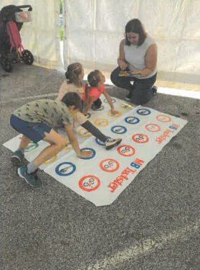
Vir: Občina Straža, 2023
S svojo dejavnostjo, vozili, opremo, predvsem pa dvižno lestvijo so se predstavili Gasilsko reševalni center Novo mesto te PGD Vavta vas.
Prav tako so si imeli obiskovalci možnost ogledati in se seznaniti z delom policije. Na prizorišču so bili: policist - vodja policijskega okoliša, policist motorist in vodnik službenega psa. Predstavniki policije so predstavili delo policije in policijske opreme. Veliko zanimanje prisotnih je vzbudila oprema policistov, »mini marica«, službeno motorno kolo, službeni pes Fani, zaščitna oprema policista, laserski radar, indikator alkoholiziranosti, katerega so prisotni lahko tudi praktično preskusili. Tam prisotni policisti so predstavili svoje delo ter odgovarjali na številna vprašanja mladih o delu policista, predpisih, ki zajemajo udeležence e-skirojev in koles, ter možnostih zaposlitve v policiji. Z udeležbo na takih dogodkih lahko tudi policija preventivno sodeluje pri ozaveščanju občanov. S svojo dejavnostjo so se prisotnim predstavili tudi redarji, ki delujejo na območju naše občine. Poleg reklamnega gradivo so imeli tudi parkirne ure, ki so jih delili prisotnim.
Predstavnik servisa koles Smole je svetoval in pregledoval kolesa. Prikazal je tudi menjavo zračnice na kolesu, pri tej aktivnosti so se imeli možnost pomeriti tudi prisotni, najboljši so bili tudi nagrajeni. Predstavil se je tudi s čedalje bolj popularnimi električnimi kolesi, s katerimi so se obiskovalci lahko tudi zapeljali.
Na prizorišču se je s svojimi hibridnimi in električnimi vozili predstavilo tudi podjetje Slak iz Novega mesta in med tem, ko so otroci ustvarjali pri ostalih aktivnostih so se starši lahko z avtomobili zapeljali po občini.
Sodeloval je tudi atletski klub iz Novega mesta, ki je najmlajše seznanil s pomenom gibanja ter jim predstavil tudi osnove nordijske hoje.
Otroci so lahko s pomočjo učiteljic in vzgojiteljic sodelovali pri delavnicah poslikave majic z risbicami na temo prometa in trajnostne mobilnosti (poslikane majice so otroci odnesli domov),pri sestavljanju lesenih sestavljank prijazne želve, ki se znajde v različnih prometnih situacijah, pri odgovarjanju na vprašanja iz poznavanja prometnih pravil in obnašanja, pri risanju s kredami po cesti in parkirišču…Pri teh aktivnostih so sodelovale učiteljice OŠ Vavta vas.
Lahko so naredili svojo fotografijo v foto kotičku, ki so ga ravno tako pripravile učiteljice domače osnovne šole.
Kot vrhunec dogodka pa so bili razglašeni tudi najboljši ustvarjalci likovnega natečaja, tako vrtičkarji kot tudi osnovnošolci, ki so iz rok podžupana prejeli lepe praktične nagrade. Vsi izdelki so bili tudi razstavljeni v prireditvenem šotoru.
Prav tako smo razdelili praktična darilca udeležencev- osnovnošolcem, ki so se v času ETM hodili v šolo peš.
V naši občini imamo lepe in urejene sprehajalne poti ob reki Krki, po kateri se dnevno sprehajajo naši občani kot tudi obiskovalci od drugod. Ob sprehajalni poti so postavljene tudi klopi za počitek in posedanje. Ker smo zaznali, da se sprehajajo tudi osebe na invalidskih vozičkih, smo za njih postavili v sklopu ETM kot trajnostni ukrep tudi dve klopici namenjeni prav gibalno oviranim osebam – eno ob sprehajalni poti in drugo v precej obiskanem športnem parku Breza.
Zaradi informiranosti naših upokojencev smo izdelali in natisnili tudi uporabno brošuro, v kateri smo zbrali nekatere uporabne informacije, pomembnejše telefonske številke, predvsem pa trenutno aktualne vozne rede avtobusnih prevoznikov, ki vozijo iz AP Straža. Brošure so se pomočjo društev Društvo upokojencev, KORK Straža in Župnijski karitas razdeljevale uporabnikom. Gre za uporabno zloženko, zato bomo v nadaljevanju morali natisniti dodatne izvode.
DODATNE IZVEDENE AKTIVNOSTI V SKLOPU ETM, KI NISO BILE VKLJUČENE V PLAN AKTIVNOSTI:
V preteklih letih smo zaradi slabega vremena morali odpovedati, kar nekaj dogodkov, ki smo jih planirali izvesti v naši občini v sklopu ETM, zato smo se letos v izogib temu ter glede na muhaste vremenske napovedi odločili za postavitev prireditvenega šotora, ki pa je predstavljal precejšen finančni zalogaj
Lastni stroški občine za dogodek so znašali cca 3.980 EUR.
V naši občini že nekaj let deluje tudi prostovoljni šofer, kjer so vključeni prostovoljci, ki omogočajo prevoze starejšim osebam nad 65 let po nujnih opravkih po občini in izven (zdravnik, nabava osnovnih potrebščin…). V letošnjem letu se je občina odločila za nakup novega osebnega avtomobila, saj smo do sedaj prevoze izvajali s pomočjo vozila, ki so ga uporabljali zaposleni v režijskem obratu. Vozilo smo opremili z nalepkami ter poskrbeli za enotno oblačila prostovoljnih šoferjev (majice, jopice…). Vse to smo izvedli z lastnimi sredstvi in jih nismo uveljavljali v razpisu.
Lastni stroški občine za nakup opreme (brez avtomobila) so znašali cca 400 EUR.
Skupaj s kolesarskim klubom Adria mobil smo 7.10.2023 uspešno izpeljali tudi že 9. kolesarsko dirko za Pokal Straže, katere se je udeležilo preko 80 kolesarjev – predšolski in osnovnošolci do petega razreda.
Dogodek je bil predviden sicer v tednu v času ETM, vendar smo ga morali zaradi tehničnih težav (dela na trasi…) prestaviti na 7.10.2023.
Lastni stroški občine za dogodek so znašali cca 2.700 EUR.

VIŠINA SOFINANCIRANJA
Občina Straža je prejela 4.841,77 € sofinanciranja.

OBČINA ŠALOVCI

KRATKA PREDSTAVITEV ZAKLJUČENIH AKTIVNOSTI
V Občini Šalovci je bilo med 16. in 22. 9. 2023 izvedenih več aktivnosti v okviru Evropskega tedna mobilnosti 2023 (v nadaljevanju ETM23). Aktivnosti so se odvijale v TNC Peterloug (Markovci 93), na Osnovni šoli Šalovci (Šalovci 172), na Podružnični osnovni šoli Domanjševci (Domanjševci 65A) in v središču vasi Šalovci.
Zavod za turizem, šport in kulturo Šalovci je na podlagi objavljenega povpraševanja za izvedbo aktivnosti v okviru ETM23 bil izbran tudi za izvajalca aktivnosti.
Dogodki so bili izvedeni v sklopu štirih aktivnosti, in sicer Aktivnost B: Delavnice za starejše »Ostanimo mobilni«, Aktivnost E: Aktivno v vrtec ali šolo, Aktivnost H: Popravljalnica in izmenjevalnica koles ter Aktivnost K: Spodbujanje trajnostne mobilnosti.
Dan 1: ETM23 smo v Občini Šalovci odprli v soboto, 16. 9. 2023, ko smo v TNC Peterloug imeli dogodek Dan za družine in medgeneracijskega sodelovanja. V okviru dogodka smo izvedli vse štiri aktivnosti. To so Delavnica za starejše »Ostanimo mobilni«, Aktivno v vrtec ali šolo, Popravljalnica in izmenjevalnica koles in Spodbujanje trajnostne mobilnosti. V sodelovanju s Špica Bike Shop smo predstavili različna kolesa, bila je tudi možnost testnih voženj in krajše kolesarske ture iz Markovec do Čepinec in nazaj. Imeli smo tudi popravljalnico in izmenjevalnico koles. V sodelovanju z Avto-moto društvom Štefan Kovač Murska Sobota smo pripravili kolesarski poligon za otroke in odrasle ter virtualna očala za simulacijo vinjenosti. V sodelovanju s Centrom za krepitev zdravja Murska Sobota smo pripravili prikaz nordijske hoje in 4-km pohod po Zvezdni poti. Sodelavec Centra za krepitev zdravja MS je za udeležence nordijske hoje in drugim predstavil dnevnik gibanja, ki so ga zainteresirani tudi dobili. Udeleženci so imeli možnost za druge športno-rekreacijske igre, ki so bile namenjene predvsem starejšim, Športno društvo Carioke Markovci pa je pripravilo tudi prijateljsko nogometno tekmo med domačini in ekipo iz Sakalovec (Madžarska). Za najmlajše smo v sodelovanju z gledališčem KU-Kuc pripravili predstavo Črtek v mestu. Vsebina predstave je na temo trajnostne mobilnosti, alternativnih oblik prevoza in varnosti v prometu. Je njihova letošnja uspešnica, ki jo največ igrajo po vrtcih in šolah in je odlično sprejeta s strani majhne in velike publike. Na dogodku bi mogli opraviti tudi predajo dveh cestnih koles, ki sta trajno sredstvo iz projekta, vendar ker kolesa še niso do tega datuma bila dostavljena s strani ponudnika, smo obiskovalce seznanili, da bo predaja potekala drugič, ko bodo kolesa dobavljena. Obiskovalci so dobili tudi zdrave prigrizke – jabolka.
Dan 2: Drugi dan dogajanja ETM23 je bil v ponedeljek, 18. 9. 2023, ki je potekal na OŠ Šalovci. Učencem so policisti pripravili predavanje o varnem obnašanju v prometu in jim na bližnji cesti prikazali varno pot v šolo. Sodelavke NIJZ M. Sobota so pripravile delavnico na temo gibanja in zdravega prehranjevanja. Letos so izvedle delavnico s pomočjo družabne igre, ki je učence zelo pritegnila. Učenci, ki so sodelovali v projektih Beli zajček in Kokoška Rozi, ki so ju izvedli na šoli z začetkom letošnjega šolskega leta, so dobili praktične nagrade. Učencem smo prinesli tudi jabolka. Na dogodku bi mogli opraviti tudi predajo cestnega kolesa, ki je trajno sredstvo iz projekta, vendar ker kolesa še niso do tega datuma bila dostavljena s strani ponudnika, smo obiskovalce seznanili, da bo predaja potekala drugič, ko bodo kolesa dobavljena.
Dan 3: V sredo, 20. 9. 2023 smo pripravili aktivnosti še na POŠ Domanjševci, kjer so se jih udeležili otroci iz vrtca in učenci. Policisti so imeli pogovor z otroki o varnosti v prometu, nato pa so šli tudi s kolesi na vožnjo po vasi v spremstvu policije. Učenci, ki so sodelovali v projektih Beli zajček in Kokoška Rozi, ki so ju izvedli na šoli z začetkom letošnjega šolskega leta, so dobili praktične nagrade. Zatem so sodelavke NIJZ M. Sobota pripravile predstavitev za otroke s področja gibanja in zdravega prehranjevanja, izvedli pa so tudi delavnico skozi družabno igro. Za otroke smo pripravili tudi jabolka.
Dan 4: V četrtek, 21. 9. 2023 smo izvedli še aktivnost za starejše, s katerimi smo šli na izlet z vlakom z namenom, da jim pokažemo način nakupa vozovnice in jih spodbudimo k uporabi javnega prometa. Starejšim smo tudi razložili, kakšen je postopek pridobitve kartice za brezplačne prevoze. Na Hodošu nas je po sprehodu in malici čakal turistični vlak in nas zapeljal nazaj na izhodiščno točko. Turistični vlakec, ki ga imamo v občini, smo jim predstavili kot primer trajnostne mobilnosti. Na dogodku bi mogli opraviti tudi predajo cestnega kolesa, ki je trajno sredstvo iz projekta, vendar ker kolesa še niso do tega datuma bila dostavljena s strani ponudnika, smo obiskovalce seznanili, da bo predaja potekala drugič, ko bodo kolesa dobavljena.
Predaja trajnega sredstva: Za letošnje trajno sredstvo smo izbrali nakup 4 cestnih koles, ki so namenjena za trajno širšo uporabo občank in občanov in zaposlenih v javnih službah. Kolesa so za izposojo oziroma uporabo na voljo v TIC-u v Šalovcih, na OŠ Šalovci in v TNC Peterloug v Markovcih. Na teh treh mestih si jih lahko občanke in občani ter zaposleni v javnih ustanovah izposodijo v brezplačno uporabo. S tem domačine spodbujamo k večji zdravi mobilnosti in rekreaciji. Ker kolesa nismo uspeli zaradi zamud pri dobavi zagotoviti do tedna, ko so potekale aktivnosti ob ETM 23, smo omenjenim organizacijam predali kolesa v ponedeljek, 9. 10. 2023 in v torek, 10. 10. 2023..
Aktivnost B – Delavnice za starejše »Ostanimo mobilni« smo izvajali tri dni, in sicer v sredo, 21. 6. 2023, v soboto, 16. 9. 2023 in v četrtek, 21. 9. 2023. Mobilnost starejših se je promovirala skozi delavnice in predavanja o pomenu zdravega načina življenja in zdrave mobilnost. Na to temo smo pripravili predavanje na temo Urološke bolezni in stanja, hkrati pa še predavanje z delavnico za starejše Gibam se. Z obema predavanjema in delavnico smo starejše seznanili, da je pri tovrstnih uroloških težavah, ki so pogoste v tem starostnem obdobju, še posebej pomembno gibanje, ki je lahko povezano tudi z mobilnostnimi navadami. Na otvoritvenem dogodku ETM 23 smo nagovorili starejše, da so se udeležili dogodka skupaj s svojimi otroki in vnuki. Za starejše smo na dogodku pripravili delavnico nordijske hoje, udeleženci pa so se podali na 2-kilometrsko krožno zvezdno pot. Udeležencem smo predstavili tudi dnevnik gibanja in jim ga pomagali izdelati. Starejši udeleženci so imeli na otvoritvenem dogodku ETM možnost tudi za različne športno-rekreacijske igre. Za starejše smo izvedli še izlet z vlakom. Starejši so imeli priložnost spoznati, kakšen je postopek nakupa vozovnice. V sosednji občini na Hodošu nas je počakal turistični vlakec, s katerim smo se odpeljali na izhodiščno točko v Šalovce. Starejšim smo predstavili tudi postopek pridobitve kartice za brezplačne prevoze, dobili pa so tudi vozne rede. Udeležencev na vseh treh dogodkih je bilo nekaj čez 50. V okviru izvedbe Aktivnosti B smo nabavili še cestno kolo, ki je namenjeno za trajno širšo uporabo občank in občanov oziroma starejšim. Kolo je za izposojo oziroma uporabo na voljo v pisarni Zavoda za turizem, šport in kulturo v Šalovcih, starejši pa si ga lahko izposodijo brezplačno za rekreacijo ali za opravke. Z brezplačno izposojo kolesa starejše spodbujamo k večji zdravi mobilnosti in možnost, da gredo po opravkih v vaška središča s kolesom. Kolo predstavlja nakup trajnega sredstva v okviru ETM23.
Ciljno publiko in širšo javnost smo informirali in obveščali na občinski spletni strani, z letaki v vsa gospodinjstva, na FB strani Zavoda za turizem, šport in kulturo ter FB strani Občine Šalovci in z obvestili preko Radia Murski val ter v ostalih medijih. V vseh primerih oglaševanja in informiranja so tudi jasno vidni vsi logotipi ter viri financiranja.
Aktivnost E – Aktivno v vrtec ali šolo smo izvedli na obeh šolah v občini na način, da smo spodbudili učence in njihove starše, naj prihajajo učenci v šolo peš ali s kolesom, če je to mogoče. To smo letos storili s projektoma Beli zajček in Kokoška Rozi. Na obeh šolah – POŠ Domanjševci in OŠ Šalovci so razredniki, učitelji in vzgojitelji svoje učence in starše nagovarjali in spodbujali, da prihajajo v šolo s kolesom, peš ali z javnim prevozom. Akciji Beli zajček in Kokoška Rozi smo strnili v prava dva tedna v septembru, na koncu pa smo učence nagradili z gledališko predstavo "ČRTEK V MESTU" na temo trajnostne mobilnosti, alternativnih oblik prevoza in varnosti v prometu. Na obeh šolah smo organizirali delavnice na temo prometne varnosti s praktičnim prikazom, delavnice na temo zdravega načina življenja in gibanja (dan 2 in dan 3). Dogodkov na obeh šolah se je udeležilo 95 udeležencev. V okviru izvedbe Aktivnosti E smo nabavili še cestno kolo, ki je namenjeno za trajno širšo uporabo za zaposlene na šoli. Kolo je za izposojo oziroma uporabo na voljo na OŠ Šalovci, zaposleni pa si ga lahko izposodijo brezplačno za aktiven prihod v in iz šole ali za opravke. Z brezplačno izposojo kolesa zaposlene spodbujamo k večji zdravi mobilnosti. Kolo predstavlja nakup trajnega sredstva v okviru ETM23.
Ciljno publiko smo informirali in obveščali na občinski spletni strani, z letaki v šolah, na FB strani Zavoda za turizem, šport in kulturo ter FB strani Občine Šalovci. V vseh primerih oglaševanja in informiranja so tudi jasno vidni vsi logotipi ter viri financiranja.
Aktivnost H – Popravljalnica in izmenjevalnica koles smo uresničili na otvoritvenem dogodku ETM v TNC Peterloug v Markovcih, kamor smo povabili občanke in občane, da so lahko pripeljali svoja kolesa na servis in izmenjavo. Pri tej aktivnost smo predvsem nagovorili mlade in jih spodbujali k uporabi kolesa kot prevoznega sredstva. Na dogodku smo organizirali tudi predstavitev različnih vrst koles, kar je naletelo na velik pozitiven odziv. V okviru dogodka smo organizirali tudi kolesarsko turo do Čepinec. V aktivnosti je sodelovali čez 50 občank in občanov. V okviru te aktivnosti smo nabavili tudi cestno kolo, s katerim spodbujamo občanke in občane, predvsem pa mlade, da uporabljajo kolo, ko gredo po opravkih ali v prostem času. Kolo je na voljo v TNC Peterloug v Markovcih. Kolo predstavlja nakup trajnega sredstva v okviru ETM23. Dogodka se je udeležilo 80 udeležencev.
Nismo pa izvedli načrtovanega dogodka 8. 10. 2023, ko naj bi predali namenu nov Center Volčin, kjer bo dobil prostor tudi nov kolesarski center oziroma postojanka za kolesarje. Dogodka nismo mogli izvesti, ker se je izgradnja Centra Volčin zaradi neuspelega zbiranja ponudb za izvajalca del zamaknila.
Ciljno publiko in širšo javnost smo informirali in obveščali na občinski spletni strani, z letaki v vsa gospodinjstva, na FB strani Zavoda za turizem, šport in kulturo ter FB strani Občine Šalovci in z obvestili preko Radia Murski val ter v ostalih medijih. V vseh primerih oglaševanja in informiranja so tudi jasno vidni vsi logotipi ter viri financiranja.
Aktivnost K – Spodbujanje trajnostne mobilnosti smo usmerili v promocijo hoje, kolesarjenja in javnega prevoza. Hojo smo promovirali na dan državnosti, 25. 6. 2023, ko smo izvedli pohod ob meji in po obronkih vasi Čepinci. Kolesarjenje smo promovirali na otvoritvenem dogodku ETM 23 (dan 1), ko smo pripravili kolesarsko turo za različne zahtevnosti. Javni prevoz smo promovirali z objavami na spletni strani občine, kjer smo izvedli tudi anketo o urejenosti javne infrastrukture. Dogodkov se je udeležilo 79 udeležencev. V okviru te aktivnosti smo nabavili tudi cestno kolo, s katerim spodbujamo občanke in občane, da uporabljajo kolo, ko gredo po opravkih ali v prostem času. Kolo je na voljo v TNC Peterloug v Markovcih. Kolo predstavlja nakup trajnega sredstva v okviru ETM23. obeh dogodkov se je udeležilo približno 100 udeležencev.
Ciljno publiko in širšo javnost smo informirali in obveščali na občinski spletni strani, z letaki v vsa gospodinjstva, na FB strani Zavoda za turizem, šport in kulturo ter FB strani Občine Šalovci in z obvestili preko Radia Murski val ter v ostalih medijih. V vseh primerih oglaševanja in informiranja so tudi jasno vidni vsi logotipi ter viri financiranja.
Slika 114: Trajnostni prihodi zaposlenih na delo
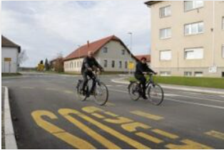
Vir: Občina Šalovci, 2023

VIŠINA SOFINANCIRANJA
Občina Šalovci je prejela 5.000 € sofinanciranja.

OBČINA ŠENTJUR

KRATKA PREDSTAVITEV ZAKLJUČENIH AKTIVNOSTI
Aktivnosti, ki so potekale v času izven ETM23:
Aktivnost: E – Aktivno v vrtec ali šolo
Likovni natečaj in razstava likovnega ustvarjanja:
Učenci osnovne šole Franja Malgaja Šentjur so v mesecu septembru 2023 sodelovali v likovnem natečaju na temo Trajnostno povezani. Likovna dela so bila razstavljena na osrednjem prostoru ETM pred stavbo občine na Mestnem trgu 10 v Šentjurju. Po koncu osrednjega dela ETM 2023 se je razstava likovnega ustvarjanja Osnovne šole Franja Malgaja Šentjur, prestavila v prostore Občine Šentjur, kjer je bila na voljo za ogled do konca oktobra 2023. Najboljši učenci so bili za svoja likovna dela nagrajeni z sestavljanko. Sestavljanko (z motivi Občine Šentjur) so prejeli tudi vsi razredi, ki so se vključili v natečaj.
Slika 115: Razstava likovnih del
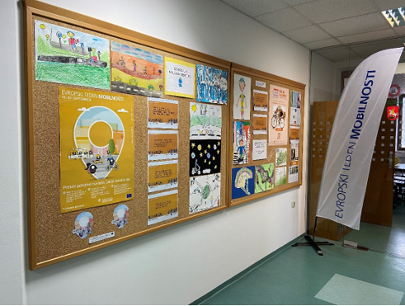
Vir: Občina Šentjur
Aktivno v šolo – ozaveščanje otrok, staršev in zaposlenih:
V Osnovni šoli Franja Malgaja Šentjur se je že v preteklih letih izvajala aktivnost Varno v šolo s kokoško Rozi. Aktivnost se je letos nadaljevala s Prometno kačo, kjer so otroke ozaveščali o uporabi sredstev trajnostne mobilnosti v vsakodnevnih potovalnih navadah in jih spodbujali k trajnemu prihodu v šolo in aktivnemu sodelovanju. Izvedli so beleženja prihoda otrok v šolo) v času Evropskega tedna mobilnosti. Na Osnovni šoli Franja Malgaja Šentjur se je tudi izvedel opazovalni sprehod s policisti za učence prvih razredov. Na vseh osnovnih šolah v občini Šentjur se je ves mesec september izvajalo ozaveščanju učencev, staršev in zaposlenih glede varnosti v cestnem prometu ter glede pomena in pozitivnih učinkov trajnostne mobilnosti.
Živimo zdravo z naravo – okolijska in trajnostna vzgoja v vrtcu: Vrtec Šentjur je v vseh 11 enotah po občini izvajal skozi vse leto vsebine Aktivno v vrtec in sicer:
- TRAJNOSTNA MOBILNOST – MISIJA: ZELENI KORAKI (natečaj kreativnega ustvarjanja na temo čim bolj okolju prijaznih prevoznih sredstev)
- ŽIVETI S PODNEBNIMI SPREMEMBAMI (skozi izkustveno učenje dosežemo postavljanje temeljnih odnosov do okolja)
- PROJEKTI V SKLOPU PROMETNE VARNOSTI (PASAVČEK, TRAJNOSTNA MOBILNOST)
V mesecu maju in juniju 2023 so imeli v ospredju tematski okvir: BODIMO VARNI – PROMETNA VZGOJA (trajnostna mobilnost, prometna vzgoja, kolesarski dan, seznanjanje s prometnimi simboli, poligon s prometnimi sredstvi, izdelava vozil iz odpadne embalaže, obisk policista, sprehodi v urbano okolje,…). Skozi navedene programe otroke, starše in zaposlene so ozaveščali o uporabi sredstev trajnostne mobilnosti v vsakodnevnih potovalnih navadah in spodbujali k trajnemu prihodu v vrtec ter aktivnemu sodelovanju pri zdravem načinu življena.
Aktivnost: I - Aktivnosti za mladino
Izvajanje aktivnosti pod okriljem Certifikata mladim prijazna občina
Občina Šentjur je že od leta 2013 nosilka Certifikate mladim prijazna občina. V sklopu tega izvajamo številne programe in projekte za mlade, vključno s programi trajnostne mobilnosti za mlade. V septembru 2023 smo izvedli e-anketo glede trajnostne mobilnosti mladih. Ob koncu ETM 2023 smo imeli v Mladinskem centru Šentjur predstavitev rezultatov ankete in razgovor z mladimi. Rezultati anket in razgovora so bili posredovani pristojnim na Občini Šentjur in Mestni skupnosti Šentjur z namenom reševanja njihovih zbranih predlogov.
Aktivnost: L – Pospravimo ulice
Izvajanje aktivnosti pod okriljem aktivnosti Pospravimo ulice
V sklopu te aktivnosti smo v času ETM 2023 ozaveščali občane o ovirah na površinah za pešce in kolesarje. Pozvali smo jih k čiščenju oz. odstranjevanju teh ovir v njihovem okolju. Pri tem smo sodelovali z Javnim Komunalnim podjetjem Šentjur ter s Službo za komunalo in investicije Občine Šentjur.
V septembru 2023 je bila izvedena anketa za mlade (opisano pod Aktivnosti: I – Aktivnosti za mlade), kjer so mladi ugotavljalo ali so v njihovem okolju kakšen ovire na površinah za pešce in kolesarje. Rezultati ankete so bili ob koncu ETM23 predstavili na skupnem sestanku z mladimi. Prav tako so bili rezultati ankete posredovani pristojnim za reševanje ovir na površinah ter vodstvu občine.
Aktivnosti, ki so potekale v času ETM23:
Občina Šentjur je na zaključnem nacionalnem dogodku ETM 2023, v Razkrižju, prejela od MOPE, tako kot preteklo leto, priznanje za aktivno sodelovanje v okviru pobude ETM 2023 in izvedenih aktivnostih, ki prispevajo k uresničevanju skupne vizije trajnostno povezanih skupnostih.
Občina Šentjur je izvedla naslednje aktivnosti:
Aktivnost B – Delavnica za starejše »Ostanimo mobilni«
V tednu ETM 2023 je bila izvedena delavnica Sožitje za starejše udeležence v prometu in delavnica Spodbujanje uporabe javnega prevoza med starejšimi. Namen delavnic je bil predstaviti pozitivne učinke gibanja na zdravje. V sklopu delavnic se bili starejši seznanjeni z električnimi kolesi, ki so parkirani za javno uporabo pred občinsko zgradbo.
Udeleženci so se seznanili z javnim prevozom v občini. Na voljo so bili tiskani avtobusni vozni redi v bolj jasni in nazorni obliki (večja pisava za starejše). Avtobusni javni prevoz je predstavil največji izvajalec teh prevozov v naši občini t. j. podjetje Nomago d. o. o., Ljubljana, enota Celje.
Ljudska univerza Šentjur je pripravila za starejše skupni izlet z javnim prevozom – vlakom v sosednjo Krajevno skupnost Ponikva. Pred izletom je Ljudska univerza Šentjur pomagala starejšim pridobiti letno izkaznico za brezplačne javne prevoze v Republiki Sloveniji, v kolikor to že nimajo urejeno. Predstavljen in promoviran je bil tudi projekt Prostofer, ki uspešno deluje že tretje leto v naši občini. Starejši udeleženci aktivnosti ETM 2023 so si lahko izmerili tudi krvni tlak in sladkor.
Aktivnost E – Aktivno v vrtec ali šolo
Osnovna šola Franja Malgaja Šentjur je v tem šolskem letu nadaljevala z izvajanje akcije Aktivno v osnovno šolo s prometno kačo. Namen projekta je bil ozavestiti učence in njihove starše ter skrbnike o pomenu hoje, kolesarjenja in uporabe javnega prevoza v vsakdanjem življenju. V akciji je sodelovalo 13 razredov (od prvega do petega razreda ter trije razredi OPP). V analizi je bilo ugotovljeno, da v teh razredih učenci vsak dan na poti v šoli in iz šole realizirajo 69% trajnostnih poti.
Tudi v Osnovni šoli Blaža kocena Ponikva so ves mesec september posvetili ozaveščanju učencev, staršev in zaposlenih glede varnosti v cestnem prometu ter pomenu in pozitivnih učinkov trajnostne mobilnosti.
Vrtec Šentjur je izvajal akcijo Aktivno v vrtec preko projektov kot so. Trajnostna mobilnost – misija zeleni koraki, Živeti s podnebnimi spremembami, projekti v sklopu prometne varnosti (pasavček...) V akcijo je vključenih 700 otrok iz vseh 11 enot Vrtca Šentjur. V času ETM 2023 so se otroci iz enote Vrtca Center in Pešnica ogledali aktivnosti na Mestnem trgu, sodelovali so v jutranjih telovadbah. Prav tako so si ogledali gledališko prestavo na temo prometne varnosti v Ipavčevem kulturnem centru Šentjur.
V tednu ETM 2023 je bilo izvedenih več aktivnosti za otroke OŠ Franja Malgaja in otroke OŠ Blaža Kocena Ponikva, kot so vožnja po poligonu za otroška vozila. Otroci enot vrtca Šentjur so poslikali s kredami prizorišče pred občino, kjer so se izvajale aktivnosti ETM 2023. Poslikave so bile povezane z ozaveščanjem mimoidočih o pomenu trajnostne mobilnosti.
Aktivnost G – Parkirni dan
Parkirno površino in osrednjo ploščat v središču mesta Šentjur, na Mestnem trgu 10 (pri spomeniku Franja Malgaja), smo med 18. in 21. septembrom 2023 zamejili in začasno spremenili v javni prostor, na katerem se je izvajal pripravljen program – predstavitev gasilske opreme ter gasilskega in policijskega voznega parka. V različne aktivnostih smo vključili vse generacije, šolske in vrtčevske otroke, aktivne prebivalce v mestu ter stanovalce in uporabnike javnih storitev v mestnem središču, pod sloganom »Trajnostno povezani«. Možnosti »zelenega mesta« smo predstavili skozi številne delavnice, s poudarkom na kolesarjenju in peš hoji za vso populacijo, s pomočjo aktivnih zavodov, društev in klubov. Predstavili smo različne pohode (v sodelovanju s TIC Šentjur). Na ploščadi pred občinsko zgradbo in na omenjeni parkirni površini so bile pripravljene razne igre za otroke povezane z varnostjo pred požarom, katere so organizirali člani Prostovoljnega društva Šentjur. Osnovna šola Franja Malgaja Šentjur je pripravila poligon varne vožnje za njihove kolesarje.
Na ploščadi je bila postavljena tudi likovna razstava otrok Osnovne šole Franja Malgaja Šentjur, kateri so ustvarjali pod sloganom »Trajnostno povezani«. Na stojnici se je predstavil tudi Mladinski center Šentjur, v okviru programov, ki jih izvajajo pod okriljem certifikata Mladim prijazna občina ter Ljudska univerza Šentjur s programi, ki jih izvajajo za starejše. Na posebni stojnici pred občino je bila predstavitev Kolesca (brezplačnih koles, ki so na voljo občanom) ter sistem plačljivega parkirnega mesta na novem parkirišču med avtobusno postajo in zdravstvenim domom v Šentjurju, katerega izgradnja je bila končana v letu 2020. Cena celodnevnega parkiranja je 1 €, za imetnike vstopnic javnega prometa in invalide pa je brezplačna. Tisti, ki parkirajo in pot nadaljujejo z javnim prevozom (sistem Park & Ride) imajo parkiranje brezplačno.
Na parkirnem prostoru pred Osnovno šolo Blaža Kocena Ponikva so se v času ETM 2023 izvajale tudi aktivnosti za njihove otroke – tako se je parkirni prostor preuredil v javni prostor za postavitev kolesarskega poligona za učence. Učenci so tako imeli spretnostno vožnjo s kolesi. Tudi otroci iz enote vrtca na Ponikvi se bodo na tem parkirnem prostoru poskusili v vožnji s kolesi na otroškem poligonu, saj se je ta parkirni prostor trajnostno spremenil v ploščat za otroško igro oz. vožnjo na spretnostnem poligonu. Dotrajani spretnostni poligon, ki bo na voljo za otroke tudi na javnih prireditvah v kraju, se je zamenjal z novim sodobnejšim poligonom.
Slika 116: Spretnostni poligon za otroke
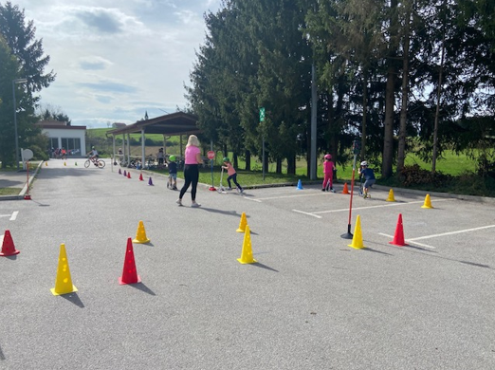
Vir: Občina Šentjur, 2023

Aktivnost I: Aktivnosti za mlade
Občina Šentjur je že od leta 2013 nosilka Certifikate mladim prijazna občina. V sklopu tega izvajamo številne programe in projekte za mlade, vključno s programi trajnostne mobilnosti za mlade. V septembru 2023 je bila izvedena kratka anketa za mlade, kjer so mladi sporočali, kje v občini so ovire na pločnikih oz. peš poteh. Anketa, i je bila objavljena na spletni strani MC Šentjur) je bila izvedena med mladimi, starimi do 29 let, odprta pa je bila med 4. in 17. 9. 2023. Na dogodku ob Evropskem tednu mobilnosti, so bile izžrebane tri nagrajenke, ki so sodelovale v anketi in so prejele bon za Picerijo Osmico. Rezultati ankete so se 4.otobra 2023 predstavili na skupnem sestanku z mladimi v Aktivatorju Šentjur.
Na posebnih stojnicah v času ETM 2023 se je pred občino predstavil tudi Mladinski center Šentjur, v okviru programov, ki jih izvajajo pod okriljem certifikata Mladim prijazna občina.
Aktivnost K – Spodbujanje trajnostne mobilnosti
V času trajanja ETM 2023, oz. v času od ponedeljka, 18. 9. 2023 do petka, 22. 9. 2023, je več kot 15% zaposlenih na Občini Šentjur štirikrat za pot na delovno mesto izbralo trajnosten način s kolesom in peš. Tako je bil tudi izveden trajnostni prihod na dan brez avtomobila 22. september 2023. Vseh zaposlenih nas je 36. v akciji je sodelovalo 11 zaposlenih. K akciji smo povabili tudi župana in podžupanjo ter vodje oddelkov in služb. Župan se redno vozi s kolesom po
Občini Šentjur, ko si ogleduje investicije v teku in druga dela po občini. V času ETM 2023 je v službo prišla peš tudi direktorica občinske uprave, podžupanja, se je po opravkih peljala s kolesom, prav tako se je na delo s kolesom vozila vodja Oddelka za družbene dejavnosti.
Te aktivnosti so bile promovirane in evidentirane na spletni strani občine ter na FB strani občine.
Nakup trajnostnega sredstva:
Kot trajno sredstvo smo dobavili in namestili servisno stojalo za kolesa s tlačilko.
Postavitev trajnega sredstva je bilo na Ponikvi, ob glavni cesti čez kraj oz. v neposredni bližini športnega igrišča pri OŠ Blaža Kocena Ponikva, kjer že stojijo stojala za kolesa na pokriti zunanji površini.
Uradna predstavitev servisnega stojala je bila zadnji dan ETM, t. j. na dan brez avtomobila, 22. 9. 2023, ob zaključku medgeneracijskega pohoda na Ponikvi, rojstnem kraju blaženega Antona Martina Slomška. Servisno stojalo so spoznali na posebni predstavitvi tudi učenci in zaposleni šole.
Informiranje in ozaveščanje javnosti:
Ves čas dogajanja Evropskega tedna mobilnosti se bo trajno sredstvo tudi oglaševala in predstavljalo širši javnosti na spletni strani Občine Šentjur, Facebook strani Občine Šentjur, v lokalnem časopisu Šentjurčan, na lokalnih spletnih novičarskih portalih https://sentjur.net, https://kozjansko.info ter na lokalnih radijih in TV. Tako so bile realizirane objave v skladu s planom, ki je bil:
Javne objave:
Spletna stran občine: www.sentjur.si (št. predvidenih objav na spletni strani občine: najmanj 3)
Tiskani medij: Šentjurčan (št. predvidenih objav v tiskanem mediju: najmanj 2)
Objave na radio, TV: Radio Štajerski val, Radio Celje, TV Celje (št. predvidenih objav na radio, TV: najmanj 3)
Promocija ETM 2023 na socialnih omrežjih:
Socialno omrežje občine (LINK): www.facebook.com/obcina.sentjur (št. predvidenih objav na socialnem omrežju občine: najmanj 15)
Promocija ETM na tiskovinah:
Tiskovine: plakati, letaki, koledar prireditev (število predvidenih tiskovin: najmanj 1400)
Naše ciljne skupine so bile vse generacije občanov od najmlajših do najstarejših, prav tako ranljive skupine – invalidi... Seveda so naše ciljne skupine bile tudi ostali prebivalci naše regije, katere smo nagovorili preko medijev z javnimi objavami in povabili.

VIŠINA SOFINANCIRANJA
Občina Šentjur je prejela 5.000 € sofinanciranja.

OBČINA ŠENTRUPERT

KRATKA PREDSTAVITEV ZAKLJUČENIH AKTIVNOSTI
Občina Šentrupert je bila letos prvič uspešna na Javnem razpisu za sofinanciranje priprave in izvedbe aktivnosti Evropskega tedna mobilnosti v letu 2023 v okviru projekta LIFE IP CARE 4 CLIMATE in za izvedbo naslednjih aktivnosti: organizacija prireditev in preureditev na prostem ob zaporah ulic in trgov, aktivno v vrtec ali šolo, parkirni dan in spodbujanje trajnostne mobilnosti pridobila nepovratna sredstva Sklada za podnebne spremembe v višini 5.000 eur.
V sodelovanju z RD Bajkam Šentrupert je bil v sklopu promocije trajnostne mobilnosti organiziran 5. kolesarski dogodek po obronkih Šentruperta dne 9. 9. 2023, ki se ga je udeležilo 70 kolesarjev. Ob zaključku dogodka je bil v Deželi kozolcev organiziran koncert skupine RockDefect. Od ponedeljka 18. 9. do petka 22. 9. je 153 učencev OŠ dr. Pavla Lunačka Šentrupert in 10 spremljevalcev z Vrha in Drage pri Šentrupertu v okviru pešbusa vsak dan peš prihajalo v šolo, 8 učencev s 3 spremljevalci pa se je v jutranjih urah v šolo pripeljalo z bicivlakom. V Vrtcu Čebelica je v tem času potekala izvedba belega zajčka. V spremstvu staršev ali starih staršev je bilo na trajnostni način v vrtec zabeleženih 78 prihodov otrok. Za izvedbo bicivlaka in priprave na kolesarski izpit je župan Tomaž Ramovš osnovni šoli in mentorjem podaril novo kolo. Kolo je v imenu šole prevzel ravnatelj Jože Tratar.
Slika 117: Kolesarski maraton
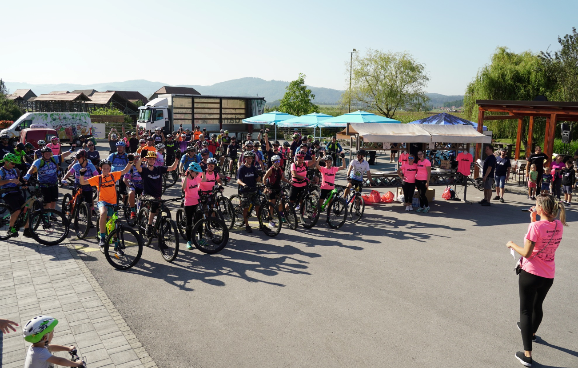
Vir: Občina Šentrupert, 2023
Od 18. 9. do 25. 9. 2023 je bilo zaprtih nekaj parkirnih prostorov v središču Šentruperta, ki so bili namesto za motorni promet namenjeni za druženje in preživljanje prostega časa obiskovalcev središča Šentruperta in jutranjo vadbo Šole zdravja. Prostor so popestrile priložnostne razstave, ki so jih pripravili v vrtcu in osnovni šoli in druge obogatitvene dejavnosti, s svojimi dejavnostmi se je predstavila tudi Knjižnica Pavla Golie Trebnje. V torek 19. 9. so bili za preizkus sposobnosti in pridobivanje novih znanj učencev iz višjih razredov osnovnih šol in zainteresirano javnost na voljo simulatorji Agencije za varnost v prometu – simulator prevračanja, očala za simulacijo opitosti in naletna tehtnica, mlajši učenci in otroci iz vrtca pa so se v dvorani osnovne šole preizkusili na Jumicar kolesarček aktivnostih, ki so otrokom na zabaven način predstavile pravila udeležbe v cestnem prometu. Zaradi dežja na dan dogodka je aktivnost Jumicar kolesarček potekala v športni dvorani OŠ Šentrupert, predstavitev in uporaba simulatorjev Agencije za varnost v prometu pa je potekala pod enim od kozolcev v Deželi kozolcev.
V sredo 20. 9. je bilo od 15. ure dalje pestro dogajanje na za promet zaprtih parkiriščih pred občinsko stavbo in Deželo kozolcev, kjer so se šolarji predstavili s ponudbo različnih izdelkov in zbirali sredstva za šolski sklad, postavili so kolesarski poligon na katerem so se obiskovalci prireditve lahko preizkusili v kolesarskih sposobnostih, potekala je predstavitev temeljnih postopkov oživljanja in skrbi za zobno higieno v sodelovanju s sodelavkama Zdravstvenega doma Trebnje, Šentrupert pa je obiskala tudi predstava Črtek v mestu v izvedbi Gledališča KUKUC.
Novo prometno signalizacijo sta v okviru projekta pridobila tudi 2 najbolj uporabljena prehoda za pešce pri osnovni šoli, kraj pa bo bogatejši za novo urbano opremo (klopi, koše za smeti in stojalo za kolesa), ki bo tudi po zaključku projekta spodbujala k uporabi trajnostnih načinov prevoza ali k peš hoji ter lepšala podobo in izboljšala kakovost bivanja v kraju. Obeležili smo tudi dan brez avtomobila, v petek 22. 9. 2023 so se na trajnostni način v službo odpravili zaposleni na občinski upravi in podžupanja Nataša Hribar, nekaj dni kasneje pa tudi župan Tomaž Ramovš.

VIŠINA SOFINANCIRANJA
Občina Šentrupert je prejela 4.842,91 € sofinanciranja.

OBČINA ŠMARJEŠKE TOPLICE

KRATKA PREDSTAVITEV ZAKLJUČENIH AKTIVNOSTI
E – AKTIVNO V ŠOLO ALI VRTEC
V sodelovanju z Osnovno šolo Šmarjeta in Vrtcem Sonček je Občina Šmarješke Toplice v mesecu septembru 2023, med 11. 9. 2023 in 22. 9. 2023, v okviru Evropskega tedna mobilnosti, že šesto leto zapored izvedla aktivnost »Aktivno v vrtec ali šolo«. V okviru projekta smo izvedli aktivnost poimenovano »Gremo peš z Belim zajčkom« namenjeno predšolskim otrokom in njihovim staršem ter vožnji Pešbusa in Bicivlaka za osnovnošolce od 1. do 9. razreda.
Slika 118: Aktivnost Gremo peš z belim zajčkom
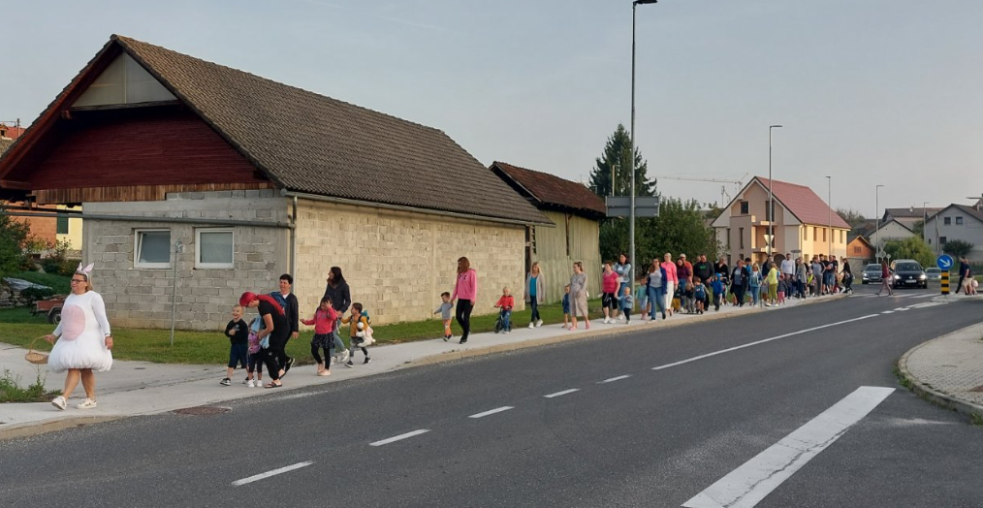
Vir: Občina Šmarješke Toplice, 2023
S pripravami na izvajanje projekta smo pričeli že v mesecu avgustu 2023, ko smo se sestali s predstavniki Osnovne šole Šmarjeta in Vrtca Sonček, zadolženimi za projekt Pešbus in Bicivlak (koordinatorka in ravnateljica) in predstavnico vzgojiteljic v Vrtcu Sonček zadolženo za projekt trajnostne mobilnosti. Aktivnosti so se pričele po uvodnem sestanku odvijati na terenu in sicer s preverjanjem ustreznosti vseh, že v preteklosti načrtovanih prog vožnje Pešbusa ter Bicivlaka. S koordinatorko projekta na OŠ Šmarjeta Valentino Kragelj, smo pregledali že obstoječe gradivo pripravljeno s strani Ipop ter se lotili priprave obvestila za šolarje in njihove starše. Aktivnosti za motiviranje in nagovarjanje šolarjev k priključitvi k projektu so se intenzivno pričele s 1. 9. 2023, ko se je pričelo novo šolsko leto. V ta namen smo S 28. 8. 2023 na uradni spletni strani Občine Šmarješke Toplice objavili novico o pričetku izvajanja aktivnosti v okviru Evropskega tedna mobilnosti in prostovoljce spremljevalce pozvali k sodelovanju.
Novico o pričetku izvajanja projekta Pešbus in Bicivlak je učencem OŠ Šmarjeta v prvem tednu novega šolskega leta po šolskem radiu predstavila tudi ravnateljica. Koordinatorica projekta na OŠ Šmarjeta je v začetku meseca septembra 2023 pričela z zbiranjem prijav med učenci. Vsak učenec je prejel prijavnico (400 izvodov) z letakom s krajšo predstavitvijo projekta in jo odnesel domov in s projektom seznanil starše. Starši otrok so bili o projektu Pešbus in Bicivlak obveščeni tudi preko sporočila na E-asistentu, kjer je bila obvestilu pripeta tudi prijavnica, ki so jo lahko izpolnili in posredovali do koordinatorice projekta v OŠ Šmarjeta ali so to storili preko elektronske pošte. Na podlagi prejetih prijav učencev so se oblikovale proge in določile postaje Pešbusa in Bicivlaka.
Z objavljeno informacijo o izvajanju projekta smo pozvali k sodelovanju tudi prostovoljce spremljevalce. Informacijo o izvajanju projekta Pešbus in Bicivlak smo preko e-pošte posredovali vsem prostovoljcem spremljevalcem, ki so se v projekt vključevali v preteklosti (20) in so tako že oblikovali bazo prostovoljcev. V petek, 8. 9. 2023 smo organizirali sestanek s prostovoljci, kjer smo posameznike razdelili po posameznih postajah glede na število prijavljenih osnovnošolcev. Določili smo vodje spremljevalcev na postajah in ti so prejeli seznam prijavljenih otrok za posamezno po naseljih. Pred pričetkom izvajanja smo na posamezne postaje namestili označevalne table z imeni postaj in na njih zapisali uro odhoda.
Udeleženci projekta Pešbus in Bicivlak so se v ponedeljek, 11. 9. 2023 odpravili na prvo vožnjo Pešbusa/Bicivlaka, ki je vsak delovni dan med 11. 9. 2023 in 22. 9. 2023 vozil po 7 začrtanih poteh in ustavil na 9 postajah. Bicivlak je vozil po samo eni poti med naselji Šmarješke Toplice – Šmarjeta, ki sta povezani s kolesarsko stezo, ki omogoča varno pot v šolo. Prvi dan vožnje Pešbusa in Bicivlaka so udeleženci prejeli knjižice za zbiranje žigov in vsak nadaljnji dan so beležili svoj prihod v šolo z novim žigom. Odziv na projekt je bil zelo dober, saj se je aktivnosti Pešbus pridružilo skupno 97 učencev od 1. do 8. razreda, aktivnosti Bicivlak pa 8 učencev, skupno torej 105 osnovnošolcev. Udeležence je na jutranji poti v šolo spremljalo 20 prostovoljcev. Ob Evropskem tednu mobilnosti se je med 18. 9. 2023 in 22. 9. 2023 iz ene od postaj Pešbusa v naselju Šmarjeta predšolskim otrokom pridružil tudi Beli zajček, ki je na poti v vrtec spremljal predšolske otroke iz Vrtca Sonček in njihove starše ter tako udeležence varno pospremil do vrtca. Vsako od otrok je od Belega zajčka prejel bel papirnat krogec, ki ga je ob prihodu v vrtec nalepil na umazan zajčkov kožušček ter tako vsak dan znova pomagal zajčku očistiti kožušček poln madežev izpušnih plinov. Jutranjega sprehoda do vrtca se je dnevno udeležilo med 30 in 50 staršev in vrtčevskih otrok.
Poročilo o izvedbi projekta Pešbus in Bicivlak ter Beli zajček smo objavili na spletni strani Občine Šmarješke Toplice, v občinskem glasilu Razgledi, ki je izšlo v mesecu novembru 2023 (naklada 1400 izvodov, prejmejo ga vsa gospodinjstva v občini) ter na Facebook profilu Občine Šmarješke Toplice ter spletni strani OŠ Šmarjeta in njihovem Facebook profilu šole.
Ob zaključku projekta Pešbus in Bicivlak smo se dne 22. 9. 2023, na tradicionalni »Dan brez avtomobila« prostovoljcem spremljevalcem zahvalili za sodelovanje in med njimi izvedli zaključno anketo o izvedbi Pešbusa in Bicivlaka. Vsem učencem, ki so sodelovali pri letošnji vožnji Pešbusa in Bicivlaka smo na zaključku s pomočjo šolske koordinatorke kot zahvalo za sodelovanje razdelili darila – odsevne športne majice, kot spodbudo, da bodo prihajali v šolo peš ali s kolesom skozi celotno šolsko leto.
Vrtčevski otroci so kot nagrado za jutranje prihode v vrtec peš ali s kolesom v okviru aktivnosti »Gremo peš z Belim zajčkom« zadnji dan aktivnosti prejeli simbolično darilo – odsevno kresničko v obliki zajčka. Prostovoljci spremljevalci otrok udeleženih v aktivnosti Pešbusa in Bicivlaka so v zahvalo prav tako prejeli športne majice.
Rezultati projekta Pešbus in Bicivlak ter Beli zajček so:
- 1 vključena Osnovna šola – OŠ Šmarjeta (Šmarjeta 1, 8220 Šmarješke Toplice) in 1 vključen vrtec- vrtec Sonček pri OŠ Šmarjeta;
- 1 vključena učiteljica + 1 vključena vzgojiteljica + ravnateljica OŠ (Valentina Kragelj, Simona Rangus in ravnateljica Lea Povše Škoda);
- 7 začrtanih poti in 9 postaj;
- Trajanje projekta Pešbus in Bicivlak od 11. 9. 2023 do 22. 9. 2023; skupaj 10 delovnih dni;
- Trajanje projekta Beli zajček od 18. 9. 2023 do 22. 9. 2023, skupaj 5 delovnih dni;
- 105 vključenih učencev od 1. do 8. razreda (97 udeležencev Pešbusa in 8 udeležencev Bicivlaka),
- 20 spremljevalcev,
- Približno 50 dnevno vključenih staršev in vrtčevskih otrok v igro Beli zajček.
Z izvajanjem projekta Pešbus in Bicivlak smo poskrbeli, da so se otroci vsako jutro (med 11. 9. 2023 in 22. 9. 2023) v spremstvu odraslih oseb lahko peš ali s kolesom odpravili v šolo in tako krepili svoje zdravje in telo, pridobivali socialne veščine, hitreje pristopili k izvajanju šolskih obveznosti, med potjo poglabljali znanje učne snovi in poštevanke, poskrbeli za okolje in osvajali prometne predpise ter postali bolj suvereni udeleženci v prometu. Hkrati so poskrbeli za dnevno gibanje prostovoljcev spremljevalcev in medgeneracijsko sodelovanje ter prenos znanja in izkušenj s starejših na mlajše. Poskrbeli smo tudi za promocijo projekta Pešbus in Bicivlak ter Beli zajček, Ministrstva za infrastrukturo, Ministrstva za okolje, podnebje in energijo, Sklada za podnebne spremembe in evropskega programa LIFE, saj smo svoje aktivnosti vključevali gradiva, logotipe in navedbe sofinancerjev.
Občina Šmarješke Toplice je o aktivnostih povezanih z Evropskim tednom mobilnosti obveščala preko uradne spletne strani občine, občinskega glasila Razgledi z naklado 1.400 izvodov, ki ga prejme brezplačno vsako gospodinjstvo v občini, Facebook profila Občine Šmarješke Toplice (doseg med 400 do 600 oseb na objavo), plakatov ETM nameščenih na 20 plakatnih mestih v občini, preko spletne strani OŠ Šmarjeta in programa E-asistent (380 učencev OŠ) in radijskega oglaševanja na radiu Aktual – Studio D.
B – DELAVNICE ZA STAREJŠE »OSTANIMO MOBILNI«
V sklopu aktivnosti pod sloganom »Ostanimo mobilni« je bilo izvedenih pet delavnic namenjenih starejšim, ki so vključevale strokovna predavanja s področja prometne varnosti, zdravstvene preventive, praktične delavnice nordijske hoje, vadbe za ohranjanje gibljivosti ter preprečevanje zdravstvenih težav ter preventivne meritve krvnega tlaka, sladkorja in holesterola. O delavnicah in programu smo starejše občane in občanke obveščali preko letakov, ki smo jih posredovali na vse naslove gospodinjstev v občini (1.400). Obveščanje je steklo tudi preko elektronske pošte in razobešanja plakatov s programom Evropskega tedna mobilnosti na 20 plakatnih mestih v občini. Skupaj se je aktivnosti udeležilo 96 udeležencev.
Za starejše je bilo med 16. 9. 2023 in 22. 9. 2023 izvedenih pet aktivnosti v obliki delavnic in sicer:
o Dne 18. 9. 2023 je potekalo strokovno predavanje o tehnikah sproščanja in izvedba testa hoje, ki so ga vodile zaposlene v Zdravstvenem domu Novo mesto.
o Dne 20. 9. 2023 je bila izvedena praktična delavnica nordijske hoje s kratkim pohodom, ki jo je vodila Valentina Žefran.
o Dne 20. 9. 2023 je bilo izvedeno tudi strokovno predavanje o prometni varnosti starejših udeležencev v prometu s strani Policijske postaje Novo mesto.
o Dne 22. 9. 2023 je bila izvedena jutranja vodena vadba telovadne skupine Lotosi, ki delujejo pod okriljem Šole zdravja.
o Dne 22. 9. 2023 so bile v dopoldanskem času izvedene brezplačne meritve krvnega tlaka, sladkorja in holesterola v organizaciji krajevne organizacije Rdečega križa Šmarjeta.

K - SPODBUJANJE TRAJNOSTNE MOBILNOSTI
V okviru Evropskega tedna mobilnosti je Občina Šmarješke Toplice v sodelovanju z Osnovno šolo Šmarjeta, območno izpostavo Javnega sklada za kulturne dejavnosti (JSKD) Novo mesto, Policijsko postajo Novo mesto in Območnim združenjem Rdečega križa Novo mesto izvedla aktivnost poimenovano Spodbujanje trajnostne mobilnosti. V obdobju med 16. in 22. septembrom 2023 se je izvedlo pet različnih aktivnosti, ki so bile namenjene vsem generacijam, od predšolskih otrok do upokojencev. V okviru tedna mobilnosti so potekale naslednje aktivnosti spodbujanja trajnostne mobilnosti:
o Dne 18. 9. 2023 je potekalo strokovno predavanje o udeležbi in pravilih v cestnem prometu za osnovnošolce, ki so ga izvedli policisti s Policijske postaje Novo mesto. Predavanja se je udeležilo 189 osnovnošolcev.
o Dne 19. 9. 2023 je bila izvedena praktična delavnica za osnovnošolce poimenovana »Igre naših prednikov« v izvedbi JSKD Novo mesto. Delavnice se je udeležilo 44 učencev.
o Dne 19. 9. 2023 in 22. 9. 2023 sta bili izvedeni dve delavnici z vodenim kolesarskim izletom z električnimi kolesi, v okviru katerega so se udeleženci seznanili z uporabo in delovanjem električnih koles. V okviru delavnice je bila možna izposoja el. koles. Udeležencev obeh delavnic je bilo 20.
o Dne 21. 9. 2023 je bila izvedeno predavanje o nudenju prve pomoči in prikazu oživljanja z defibrilatorjem, ki ga je vodila Barbara Staniša iz Območnega združenja RK Novo mesto. Delavnice se je udeležilo 10 oseb.
o Dne 22. 9. 2023 je bila v dopoldanskem času izvedena delavnica »Ustvarjalni kažipoti« namenjena osnovnošolcem, v izvedbi JSKD Novo mesto. Delavnice se je udeležilo 38 osnovnošolcev.
o Dne 22. 9. 2023 sta bili izvedeni dve gledališki predstavi za predšolske otroke v izvedbi Gledališča Bičikleta in sicer predstava »Bičikleta« namenjena mlajšim otrokom (1-3 leta) in predstava »Potujoči cirkus nerodne Avguštine« za starejše otroke (3-6 let). Predstavi si je ogledalo skupno 98 vrtčevskih otrok.
Slika 119: Gledališka predstava »Bičikleta«
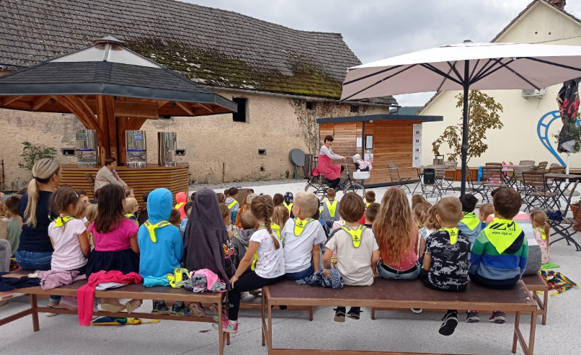
Vir: Občina Šmarješke Toplice, 2023
V sklopu aktivnosti izvedenih ob Evropskem tednu mobilnosti smo na Dan brez avtomobila, v petek 22. 9. 2023 zaposleni v občinski upravi občine Šmarješke Toplice na delovno mesto prišli trajnostno in sicer nas je 8 od 10 zaposlenih v službo prišlo s kolesom.
V petek, 22. 9. 2023 smo na Dan brez avtomobila tudi uradno zaprli lokalno cesto čez središče naselja Šmarjeta in na Karlovškovem trgu v dopoldanskem času, na prostem izvedli več promocijskih aktivnosti namenjenih občanom in občankam. Na trgu se je ob osmi uri zjutraj odvila vodena vadba telovadne skupine Lotosi, na trgu je potekal zaključek Pešbusa in Bicivlaka za osnovnošolce, kjer smo udeležencem in prostovoljcem razdelili praktična darila v zahvalo za sodelovanje, izvedeni sta bili dve gledališki predstavi za predšolske otroke, delavnica za osnovnošolce »Ustvarjali kažipoti«, na stojnicah se je predstavil občinski Svet za preventivo in varnost v cestnem prometu in projekt mobilnosti starejših Prostofer z električnim vozilom Zoe, pripravili smo tudi otroški prometni poligon in predstavili rezultate meritev novega prikazovalnika hitrosti, ki smo ga namestili v naselju Šmarješke Toplice.

VIŠINA SOFINANCIRANJA
Občina Šmarješke toplice je prejela 5.000 € sofinanciranja.

OBČINA ŠOŠTANJ

KRATKA PREDSTAVITEV ZAKLJUČENIH AKTIVNOSTI
Občina Šoštanj je v letošnjem Evropskem tednu mobilnosti organizirala in izvedla naslednje aktivnosti:
- 20. 9. 2023 je potekal terenski ogled in postavitev merilnika hitrosti pred Osnovno šolo Karla Destovnika-Kajuha Šoštanj (trajni ukrep). Merilnik hitrosti je postavilo podjetje Intermatic d. o. o.,
- 20. 9. 2023 je v dopoldanskem času potekala telovadba s stanovalci v Centru starejših Zimzelen Topolšica v sodelovanju s Šolo zdravja Šoštanj. Vse udeležence smo pogostili z zdravim prigrizkom – sadnim narezkom. Namen je bil dosežen, saj smo h gibanju spodbudili kar 55 stanovalcev.
- 22. 9. 2023 je v dopoldanskem času od 9. do 12. ure potekala zapora dela Cankarjeve ceste v Šoštanju v sklopu dneva brez avtomobila. V tem času so potekale aktivnosti in poligon za otroke iz Vrtca Šoštanj v sodelovanju z vzgojiteljicami. Pogostili smo jih s sokovi, s kolesom pa sta prišla otroke pozdravit tudi direktor občinske uprave ter župan Občine Šoštanj,
- 22. 9. 2023 se je občinska uprava Občine Šoštanj, na dan brez avtomobila, skoraj v celotni sestavi udeležila akcije »Trajnostni prihod v službo«. Vsi udeleženi so prejeli nagrado za trud – darilni bon v vrednosti 10 EUR za Intersport. Akcije so se udeležili vsi vodstveni kadri in sicer sta prišla župan in direktor v službo z električnim kolesom, podžupan pa z deljenim prevozom. Ostali sodelavci so v službo prihajali peš, s kolesom, z električnim avtom, z električnim skirojem, z javnim prevozom ali z deljenim, skupnim prevozom, udeleženih pa je bilo 19 od 24 zaposlenih.
- Od 18. 9. do 22. 9. 2023 je potekala brezplačna 5-dnevna šola rolanja za otroke na rokometnem igrišču v Šoštanju, v sodelovanju z izvajalcem - Mališportnik. Zaradi slabega vremena smo iz 22. 9. 2023 šolo rolanja prestavili na nadomestni dan v prihodnjem tednu. Šole rolanja se je udeležilo vsega skupaj 13 otrok.

Slika 120: Tečaj rolanja
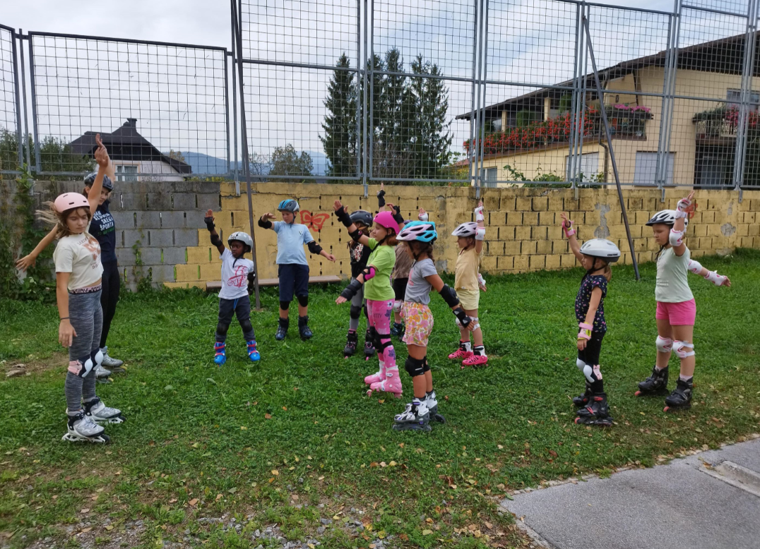
Vir: Občina Šoštanj, 2023
V sklopu Evropskega tedna mobilnosti smo poskrbeli tudi za zadostno število objav na občinski spletni strani, družbenih omrežjih in lokalnih časnikih ter radiu, po minimalnih zahtevah.
Aktivnosti, katere smo izvajali pred Evropskim tednom mobilnosti, so zajemale: promocijo in obveščanje javnosti, izdelavo in tisk letakov ter pošiljanje na vsa gospodinjstva v občini, nakup nagrad ter prijavo dogodkov.

VIŠINA SOFINANCIRANJA
Občina Šoštanj je prejela 4.814,60 € sofinanciranja.

OBČINA TREBNJE

KRATKA PREDSTAVITEV ZAKLJUČENIH AKTIVNOSTI
Aktivnosti Evropskega tedna mobilnosti so se v občini Trebnjem pričele v začetku septembra, ko je občina s člankom na spletni strani občine in objavami na družabnih omrežij občanke in občane in drugo zainteresirano javnost začela vabiti k varčnim potem in sodelovanju v aktivnostih Evropskega tedna mobilnosti.
Kot je dejala županja Občine Trebnje Mateja Povhe, smo zato, da trajnostna mobilnost ne bi bila le črka na papirju, zaposlene na občinski upravi in upravni enoti pozvali k sodelovanju v mobilnosti akciji zaposlenih v upravni stavbi Občine Trebnje (K – Spodbujanje trajnostne mobilnosti), v sklopu katere so sodelujoči v času od 15. do 22. septembra za pot v službo namesto avtomobila izbrali enega izmed trajnostnih načinov potovanja. Akciji je se je pridružilo 10 zaposlenih, med katerimi so bili tudi županja Občine Trebnje Mateja Povhe, direktor Občinske uprave Občine Trebnje mag. Janez Zakrajšek in načelnik Upravne enote Trebnje dr. Milan Rman, izbrani načini potovanja pa so bili pešačenje, sopotništvo in vožnja z vlakom. Vsak zaposleni, ki je v predvidenem obdobju za prihod na delo več kot dvakrat izbral enega izmed trajnostnih načinov potovanja, je kot spodbudo prejel majico z logom Občine Trebnje. Skupno je majico prejelo 8 zaposlenih. Težava, ki smo jo ob izvedbi aktivnosti zaznali, je, da so zaposleni svoje prihode na delo več ali manj zares evidentirali s fotografiranjem (velja za Občino Trebnje, ne za UE Trebnje), vendar nihče od zaposlenih ni dovolil objave njegove fotografije na družabnih omrežjih ali spletnih straneh. Težavo smo rešili na način, da je moral vsak zaposleni s podpisom potrditi trajnostni način prihoda na delo, spodbujanje trajnostnega načina prihoda na delo pa smo promovirali skozi različne objave (splet, družabna omrežja, radio,…) Izvedba aktivnosti se je prvotno sicer predvidevala od 1. do 22. 9. 2023, vendar smo jo zaradi kadrovske stiske pričeli šele s 15. 9. 2023, izvajala pa se je do 22. 9. 2023.
Z oglasom, ki se je na Radiu Aktual predvajal od 16. do 21. 9. 2023, smo k sodelovanju v ETM, varčnosti na poti in spremembam potovalnih navad pozvali tudi vse poslušalce radia.
20. septembra je lokalna koordinatorka ETM na trajnih ukrepih iz preteklih let zamenjala sprane ali strgane označbe sofinancerja (nove nalepke na klopeh, cvetličnikih, igri 4 v vrsto, …).
V park(irnem) tednu (letos od 15. do 22. septembra), ko z zaporo parkirišč v centru Trebnjega skozi vzpostavljen park že tradicionalno ozaveščamo o alternativni rabi prostora, ki je sicer namenjen avtomobilom, smo načela trajnostne mobilnosti poskušali na zabaven način približati našim najmlajšim. Potujoči cirkus Nerodne Avguštine, ki se je v parku odvijal kar na njenem kolesu, so si skupaj z drugimi obiskovalci ogledali skoraj vsi vrtčevski otroci drugega starostnega obdobja v občini Trebnje. Na ta način nam je skupaj z Gledališčem Bičikleta uspelo parkirišče za nekaj dni spremeniti v čisto pravo gledališče. Predstave so se v parku zvrstile od ponedeljka, 18. 9. 2023, do četrtka, 21. 9. 2023, vsak dan pa je bila na prizorišču prisotna tudi Knjižnica Pavla Golie Trebnje, ki je o trajnostni mobilnosti poučila na svojevrsten način. Izjemoma se je zaradi dežja le predstava v torek, 19. 9. 2023, izvedla v prostorih Vrtca Mavrica Trebnje. Vsi otroci so na prizorišče prispeli peš, z vlakom ali avtobusom. Dodatna izvedba predstave pa je v sredo, 20. 9. 2023, odpotovala v Veliki Gaber, kjer je Avguština o trajnostni mobilnosti seznanjala otroke Vrtca Sončnica in otroke 1. razreda OŠ Veliki Gaber.
Slika 121: Predstava »Nerodna Avguština«
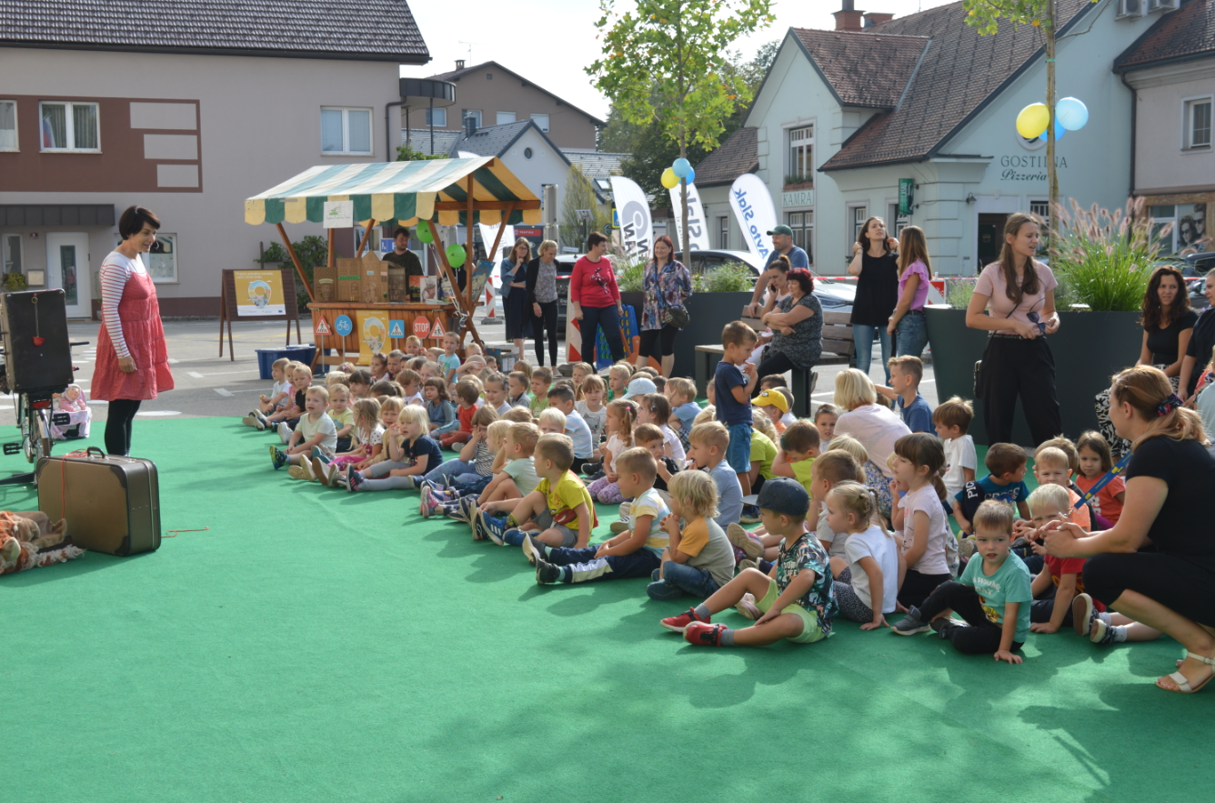
Vir: Občina Trebnje, 2023
V petek, 22. septembra 2023, na Dan brez avtomobila, smo v parku (na zaprtih parkiriščih) pred in za občinsko stavbo izvedli zaključni dogodek v sklopu 22. Evropskega tedna mobilnosti, ko so bila v ospredju kolesa. Občina Trebnje in JB Center Trebnje sta za udeležence tako organizirala popravljalnico in preizkuševalnico koles, kjer smo osvežili znanje osnovnega pregleda in servisa kolesa, kar je za varno udeležbo v prometu še kako pomembno. Udeleženci so preizkušali različna navadna in električna kolesa, podrobneje pa so spoznali tudi enostavno uporabo avtomatskega sistema za izposojo koles GONM, v katerega smo s pomočjo sofinanciranja evropskega programa LIFE in Ministrstva za okolje, podnebje in energijo - Sklada za podnebne spremembe v petek dodali tudi eno novo električno kolo. Na informacijski točki Europe Direct so obiskovalci preizkusili svoje teoretično znanje o Evropskem tednu mobilnosti in Evropski uniji, s pravilnimi odgovori pa so si zagotovili praktične nagrade. Tudi električna vozila predstavljajo trajnostni način potovanja, ki je prijaznejši do okolja, saj ne povzročajo emisij ogljikovega dioksida. Avtohiši Pan Jan d.o.o in Avto Slak d.o.o. sta v času Evropskega tedna mobilnosti na ogled postavili popolnoma električni vozili Škoda Enyaq in Volkswagen ID.5 GTX, ki sta med obiskovalci poželi veliko zanimanja.
Z veseljem ugotavljamo, da zanimanje za Evropski teden mobilnosti oziroma ETM in s tem trajnostno mobilnost ter odgovorno udeležbo in varnost v prometu narašča tudi v naši občini, saj smo v aktivnosti celotnega programa uspeli vključiti preko 700 udeležencev.

VIŠINA SOFINANCIRANJA
Občina Trebnje je prejela 5.000 € sofinanciranja.

OBČINA TRŽIČ

KRATKA PREDSTAVITEV ZAKLJUČENIH AKTIVNOSTI
V okviru Evropskega tedna mobilnosti 2023 smo v času med 1. septembrom in 6. oktobrom 2023 izvedli 15 aktivnosti spodbujanja trajnostne mobilnosti in sicer v okviru sklopov A – Dan brez avtomobila, B - Delavnice za starejše "Ostanimo mobilni", C - Promocijska kampanja o javnem prevozu, E – Aktivno v vrtec in šolo, H – Popravljalnice in izmenjevalnice koles, I – aktivnosti za mladino, K – Spodbujanje trajnostne mobilnosti, L – pospravimo ulice ter izvedli nakup dveh stojala za popravilo koles.
Organizirane so bile naslednje aktivnosti:
1. Doživljajski dogodek s trajnostno mobilnostjo: KRAJINSKI PARK UDIN BORŠT - SPOZNAVANJE RAZNOVRSTNOSTI NARAVE, KULTURNE DEDIŠČINE TER NARAVNE VITALNOSTI - prednosti uporabe trajnostne mobilnosti, Udin boršt – učilnica za spoznavanje narave in kulturne dediščine, kako se sliši, opazi in otipa pestrost gozdnih živali, po vitalnost v gozd - vodene vaje z antistresno dihalno tehniko in sistemom dihanja, predstavitev kulturne dediščine Žiganje vasi, okrepčilo z lokalnimi sladkimi dobrotami (9.9.2023 - Žiganji vas in različne gozdne lokacije ob Poti treh zvonov v Udin borštu)
2. MOJE KOLO – varno, urejeno in lepo – Delavnica s predstavitvijo prednostmi uporabe trajnostne mobilnosti, nasveti za brezhibno in varno vožnjo s kolesom, pravila obnašanja kolesarjev na cesti, praktični nasveti za vzdrževanje koles in mini servis koles in poganjalčkov, predstavitev kolesa z pomožnim motorjem ter ustvarjanjem mini dekoracij za kolesa in poganjalčke iz naravnih in re-use materialov (15.9.2023, Športni center GRAŠCA, Križe)
3. TRAJNOSTNA MOBILNOST IN LOKALNA HRANA – delavnice za starejše:
- A) Možnosti in priložnosti uporabe trajnostne mobilnosti v 3. življenjskem obdobju,
- B) Prednosti uporabe trajnostne mobilnosti za boljše telesno in duševno zdravje ter krepitev druženja (v povezavi z lokalno hrano) - Tržič, 16.9.2023
4. TRŽNICA TRAJNOSTNE MOBILNOSTI IN LOKALNE PREHRANE (Tržič, 16.9.2023)
V sklopu tržnice so potekale vzporedne aktivnosti:
- Predstavitev Evropskega tedna mobilnosti 2023 ter prednosti uporabe trajnostne mobilnosti;
- Predstavitev pripomočkov za gibalno ovirane (Soča oprema d.o.o.);
- Testiranje e-invalidskih vozičkov, e-skuterjev in drugih e-rehabilitacijskih pripomočkov in svetovanje za izposojo, nakup ali najem;
- Spoznavanje lokalnih ponudnikov hrane;
- Predstavitev in razstava plakatov, ki so jih izdelali osnovnošolci na temo »Pomen uživanja lokalne hrane za manj mobilnosti in vpliva na okolje«.
5. MOJE KOLO – varno, urejeno in lepo – Delavnica s predstavitvijo prednostmi uporabe
trajnostne mobilnosti, nasveti za brezhibno in varno vožnjo s kolesom, pravila obnašanja kolesarjev na cesti, praktični nasveti za vzdrževanje koles in mini servis koles in poganjalčkov ter ustvarjanjem mini dekoracij za kolesa in poganjalčke iz naravnih in re-use materialov (28.9.2023, DIRT parku v Bistrici pri Tržiču)
6. MOBILNI POSVET ''POSPRAVIMO ULICO'' (1. del) - MOJA ULICA - varna, prijetna, urejena in lepa za hojo (28.9.2023, DIRT park Bistrica in naselje Bistrica)
7. Doživljajski dogodek s trajnostno mobilnostjo: GOZDOVI UDIN BORŠTA Z OKOLICO - SPOZNAVAJTE RAZNOVRSTNOST NARAVE in Z DIHALNIMI VAJAMI, HOJO IN DREVESI OKREPITE SVOJO VITALNOST - prednosti uporabe trajnostne mobilnosti; Udin boršt – učilnica narave in kulturne dediščine: Predstavitev kulturne dediščine Žiganje vasi ter pomena narave za zdravje; Po vitalnost v gozd: Vodene vaje za dvig energije in zmanjšanje stresa – uvodne vaje povezovanja z drevesi, preproste antistresne vaje in sistem dihanja »Dihaš.si«; okrepčilo v gozdu z lokalnimi dobrotami ob branju literature o naravi (6.10.2023 - Žiganji vas in različne gozdne lokacije ob Poti treh zvonov v Udin borštu)
8. DAN BREZ AVTOMOBILA - Ulični festival ''Prometni dan'' (22. september 2023)
V središču Tržiča je bil ves dan zaprt osrednji mestni trg t.j. Trg svobode in z njim povezana glavna ulica, kjer je bil organiziran Ulični festival ''Prometni dan''. Osnovnošolci so se preko iger in izzivov znanja seznanjali s pomenom in prednostmi trajnostne mobilnosti. Dogodek je pripravila občina v sodelovanju z osnovnimi šolami in vrtci, Združenjem šoferjev in avtomehanikov Tržič, policijo, gasilci, reševalci in različnimi nevladnimi organizacijami ter mnogimi prostovoljci.
9. URA PRAVLJIC ZA OTROKE NA TEMO TRAJNOSTNE MOBILNOSTI - Aktivnost je potekala vzporedno z aktivnostjo DAN BREZ AVTOMOBILA - Ulični festival ''Prometni dan'' (22. september 2023) - Za otroke iz tržiških vrtcev je bila v kulturnem centru izvedena lutkovna predstava z naslovom Nika in promet.
Slika 122: Ulični festival »Prometni dan«
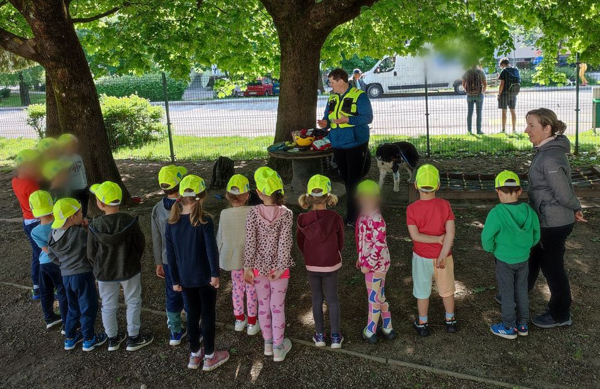
Vir: Občina Tržič
10. TRAJNOSTNA MOBILNOST NA OBČINI TRŽIČ – Z namenom spodbujanja trajnostne mobilnosti v Tržiču so v času ETM 2023 uslužbenci občine na delo prihajali na trajnosten.
11. PEŠBUS - PEŠBUS za otroke je potekal v času od 3. septembra do 8. oktobra 2023.
Skupno se je Pešbusa udeležilo 355 otrok.
V času od 3. septembra do 8. oktobra 2023 je v Tržiču potekal organiziran PEŠBUS za prihod otrok v vrtce in šole. Otroke je na njihovi poti spremljalo 12 prostovoljcev pod okriljem Združenja šoferjev in avtomehanikov Tržič.
12. MOBILNI POSVET ''POSPRAVIMO ULICO'' (2. del) - DELAVNICA ZA RISANJE GRAFITOV ZA VKLJUČEVANJE MLADIH V USTVARJANJE TAKEGA LOKALNEGA OKOLJA, KI BO SPODBUJALO TRAJNOSTNO MOBILNOST (Tržič, 13.10.2023)
13. ULIČNA RAZSTAVA – Z namenom spodbujanja trajnostne mobilnosti je v Tržiču potekala ulična razstava z naslovom NEKDANJA MOBILNOST TRŽIČANOV - V izložbah lokalov na ulici Trg svobode je v času od 16.9. do 15.10.2023 potekala razstava plakatov z naslovom Otroci na dveh, treh ali štirih kolesih, pa na sankah in smučeh.
14. PREDSTAVITEV MLADIH O POMENU ZMANJŠEVANJA POTREB PO MOBILNOSTI OZ. LOKALNE PORABE KOT UČINKOVITE POTI ZA DOSEGANJA CILJEV TRAJNOSTNE MOBILNOSTI V okviru aktivnosti sta bili izvedeni 2 delavnici in sicer:
- Mladi spoznavajo in predstavljajo pomen lokalne prehrane za zmanjševanje potreb po mobilnosti – OŠ Križe, 7. september 2023
- Mladi spoznavajo in predstavljajo pomen lokalne prehrane za zmanjševanje potreb po mobilnosti – OŠ Križe, 14. september 2023
V okviru delavnic so osnovnošolci izdelali PLAKATE za predstavitev ogljičnega odtisa lokalnih prehrambnih izdelkov v primerjavi z uvoženimi. Plakati so bili predstavljeni na dogodku Tržnica trajnostne mobilnosti in lokalne prehrane (16. september 2023)
15. Kolesarska štafeta – OBROČ AKTIVNE MOBILNOSTI med občinami Tržič, Naklo, Kranj in Škofja loka – aktivnost je potekala z namenom spodbujanja kolesarjenja ter vključevanja občanov v sistem Gorenjska.bike (1.10 do 15.10.2023)
16. NAKUP OPREME ZA KOLESARSKO MOBILNOST - kot stalno sredstvo za spodbujanje mobilnosti je občina Tržič v projektu nabavila 2 STOJALI ZA POPRAVILO KOLES, eden je nameščen pri info točki v Dovžanovi soteski, drugi pa na avtobusnem postajališču na Brezjah.
Aktivnosti ETM 2023 v občini Tržič se je skupaj udeležilo 844 udeležencev s čimer smo presegli napovedano število udeležencev.
Odstopanja od načrta aktivnosti ETM 2023:
- Doživljajski dogodek s trajnostno mobilnostjo: krajinski park udin boršt - spoznavanje raznovrstnosti narave, kulturne dediščine ter naravne vitalnosti
Zaradi manjše udeležbe na dogodku, ki je bil izveden 9.9.2023 smo z namenom dosega več lokalnih prebivalcev in večje promocije TM dogodek ponovil/izvedli v nekoliko spremenjeni obliki dne 6.10.2023, s tem smo za en dan povečali število vseh dni aktivnosti
- Mobilni posvet ''pospravimo ulico'' – za izvedbo je bil namenjen en dan (Moja ulica - varna, prijetna, urejena in lepa za hojo - izveden 28.9.2023, DIRT park Bistrica in naselje Bistrica), za boljši učinek aktivnosti, smo le tega izvedli v dveh delih in z dodatno aktivnostjo za mlade - delavnica za risanje grafitov za vključevanje mladih v ustvarjanje takega lokalnega okolja, ki bo spodbujalo trajnostno mobilnost (Tržič, 13.10.2023)
- V obdobju med 18. in 22. septembrom (1 dan) je bil planiran ''Kolesarski izlet prijateljstva in kulture od šole do šole'' - zaradi vremenskih in varnostnih razlogov in posledično pomanjkanja možnosti za izvedbo, smo se skupaj s šolami dogovorili, da bo dogodek izpeljan kasneje oziroma v drugačni obliki
- Nakup stalne opreme za trajnostno mobilnost - V prijavi je bila predvidena javna zasaditev drevoreda z udeležbo osnovnošolcev ob ulici v mestu Tržič, kjer se mladi oz. občani vračajo iz šole, službe, opravkov. S tem bi z urejeno okolico spodbuditi hojo oz. peš mobilnosti. Pokazalo pa se je, da bi trajalo dalj časa da zasaditev ''zaživi'', pojavila pa se je tudi potreba po opremi za kolesarsko mobilnost za omenjene opravke (šola, nakupi, ...) na območju Tržiča. Po odobritvi spremembe je bil tako izveden nakup 2 stojal za popravilo koles, eden je nameščen pri info točki v Dovžanovi soteski, drugi pa na avtobusnem postajališču na Brezjah, ki za trajnostno mobilnost v občini pomenita še večji prispevek.
Skupno število izvajanja dni aktivnosti smo kljub temu dosegli z izvedbo dodatnega dogodka dne 6.10.23 v Udin borštu in dodatne delavnice za mlade dne 13.10.2023.

VIŠINA SOFINANCIRANJA
Občina Tržič je prejela 4.890 € sofinanciranja.

MESTNA OBČINA VELENJE

KRATKA PREDSTAVITEV ZAKLJUČENIH AKTIVNOSTI
V sklopu aktivnosti A - Organizacija prireditev in preureditev na prostem ob zaporah ulic in trgov smo dne 19. 9. 2023 zaprli Rudarsko cesto, kjer se je odvijal pester program. Obiskovalce smo vseskozi ozaveščali o pomenu trajnostne in varne mobilnosti. Dogodki so bili namenjeni vsem občanom MO Velenje, poseben poudarek pa je bil usmerjen k ozaveščanju otrokov in mladostnikov. Ciljna skupina so bili tudi stanovalci v bližini Rudarske ceste, da se jim je približala misel o zaprtju te ceste. Za stavbo MO Velenje smo uredili varno pot za pešce. V akciji je sodelovalo okoli 200 oseb, bilo je tudi veliko obiskovalcev, sploh na predstavi Ulica pleše, kjer so se predstavile velenjske plesne šole.
Slika 123: Ulica pleše
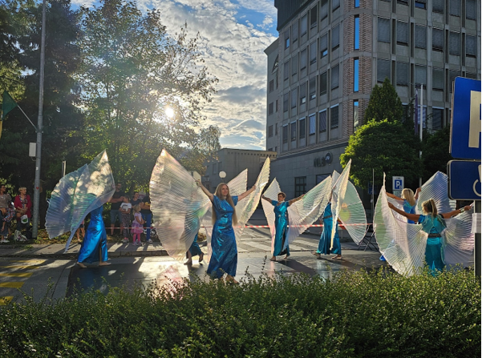
Vir: Mestna občina Velenje, 2023
V okviru aktivnosti B – Delavnica za starejše Ostanimo mobilni smo dne 19. 9. 2023, na zaprti Rudarski cesti izvedli delavnico Urejenost javne infrastrukture in pogovor o problematičnih odsekih poti. Z udeleženci smo se pogovorili o urejenosti pešpoti v Velenju in kolesarskih poti z vidika varnosti in udobnosti ter ugotovili, kateri so problematični odseki. Udeležencem smo zagotovili tudi prigrizek. Delavnice se je udeležilo dvajset starejših oseb. Razdeljeni so bili v pet skupin. Odgovorili smo tudi na več vprašanj glede projekta Kamerat (brezplačni prevozi za starejše in gibalno ovirane), glede izposoje električnega kolesa za gibalno ovirane, glede prehodov za pešce ipd.
V okviru aktivnosti C - Promocijska kampanja o javnem prevozu in novih linij javnega prevoza smo organizirali promocijsko kampanjo o javnem prevozu. Naredili smo natečaj Kako doživljam javni prevoz v Mestni občini Velenje. Mlade smo spodbudili, da posnamejo krajši (do 30 sekundni) Tik tok posnetek in najboljše tri smo tudi nagradili. Najboljši posnetek se bo uporabljal za promocijo javnega prevoza v MO Velenje in za promocijo začetka aktivnosti Evropskega tedna mobilnosti v naslednjih letih.
Izvedli smo tudi aktivnost E – Aktivno v vrtec ali šolo, kjer smo za vrtčevske otroke izvedli igro Aktivno v vrtec z Belim zajčkom. Igra je namenjena starejšim skupinam v vrtcih, to je od 3-6 let. Seznanili smo vrtec in njihove vzgojitelje s projektom in jih vzpodbudili, da izvajajo aktivnosti trajnostne mobilnosti in spodbujajo starše in otroke k trajnostnemu prihodu v vrtec. S to aktivnostjo so se na tematiko trajnostne mobilnosti izobrazili tudi strokovni delavci, s tem znanjem pa bodo pripomogli k širjenju ozaveščanja in učenja otrok. Spodbujalo se bo gibanje otrok, spreminjale se bodo potovalne navade in zmanjšal se bo promet v okolici vrtca.
V času tedna mobilnosti smo na Rudarski cesti izvedli tudi aktivnost F – Šolska ulica, s postajo Poljubi in odpelji. V ta namen smo tri parkirne površine zaprli, ustrezno označili in pričeli z izvajanjem aktivnosti. Postaja je bila postavljena pri stavbi steklene direkcije za starše, ki pripeljejo šolarje v bližnjo osnovno in srednjo šolo.
Izvedli smo tudi aktivnost G – Parkirni dan. Namen parkirnega dneva je bilo opozoriti na pomembnost od prometa osvobojenih površin in zelenega javnega prostora v mestnem okolju. Zelene javne površine prispevajo k kakovosti zunanjega zraka, zmanjševanju vročine poleti, polepšajo okolico in izboljšajo kvaliteto življenja v mestih. Aktivnost smo izvedli v torek, 19. 9. 2023. Rudarska cesta in parkirišča ob njej so bila zaprta od 6:00 do 19:00. Zaradi slabega jutranjega vremena so se aktivnosti pričele ob 12h uri.
S spodbujanjem kolesarjenja širimo krog ljudi, ki se vozijo s kolesi. Veliko ljudi od vožnje s kolesom odvrača dejstvo, da se ne njem ne počutijo udobno, kar je možno odpraviti z izbiro pravega kolesa ali samo z njegovo ustrezno nastavitvijo in npr. menjavo sedeža. Mnogi nimajo veščin za popravljanje in vzdrževanje koles. V takih primerih lahko enostavna okvara kolesa povzroči, da se v času, ko je kolo na servisu, za vsakdanja potovanja ponovno uporablja avtomobil. Če pa je kolo udobno in obenem še lepo izgleda, pa je motivacija za vožnjo s kolesom še večja. V času ETM smo izvedli tudi aktivnost H – Popravljalnica in izmenjevalnica koles, v okviru katere smo, skupaj z dijaki ŠCV, na zaprti Rudarski cesti organizirali popravljalnico in olepševalnico koles. Na zaprti Rudarski cesti smo postavili stojnice, kjer so lahko obiskovalci s pomočjo dijakov in njihovih mentorjev svoje kolo olepšali ali pa na njem kaj popravili. Organizirana popravljalnica koles je bila namenjena predvsem enostavnejšim popravilom. Na delavnici olepševalnica koles smo obiskovalcem ponudili, da lahko svoje kolo s pomočjo različnega ustvarjalnega materiala svoje kolo olepšajo. Letos smo za olepševalnico uporabili bolj ekološki material – naravne rastline in zelenje. Delavnici sta se odvijali 19. 9. 2023 od 12h naprej.

Slika 124: Olepševalnica koles
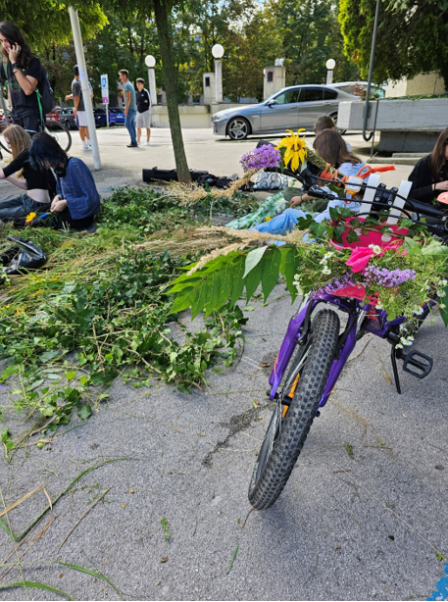
Vir: Mestna občina Velenje, 2023
V okviru ETM bomo letos organizirali tudi aktivnost I - Aktivnosti za mladino. V okviru te aktivnosti smo za mlade pripravili spletno anketo, kjer smo podali svoja mnenja na področju trajnostne mobilnosti v Mestni občini Velenje. 67 mladih je rešilo to anketo. Povezavo do ankete je posredoval Mladinski center Velenje po svoji adresi. Na letnem kinu v Velenju so konec meseca julija potekali različni dogodki, na katerih so sodelovali mladi. Na dveh izmed teh sta ste izpeljali tudi delavnici na temo Evropski teden mobilnosti 2023, kjer je skupaj sodelovalo 56 mladih. Rešili so spletno anketo, debatirali so o pomembnosti trajnostne mobilnosti, o predlogih, izboljšavah itd.
Odločitev za aktivno mobilnost in uporabo javnega prevoza prinaša številne prednosti za posameznika in družbo, tako na področju zdravja, kot tudi ekonomskih učinkov, zmanjšanje obremenitev na okolje in prostor, socialni vidik in podobno. Izvedli smo različne dogodke v okviru aktivnosti K – Spodbujanje trajnostne mobilnosti. Na upravi MOV smo za zaposlene organizirali dneve »V službo brez avtomobila«. Kdor je v mesecu septembru v službo prišel brez avtomobila, je sodeloval v žrebanju za nagrado. Z žrebom smo nato nagradili 11 sodelavcev, ki so v službo hodili peš, s kolesom ali kakšen drug trajnostni način. Organizirali smo tudi »kolesarske zajtrke«. Vse petke v mesecu septembru (torej skupaj 5 petkov) so se vsi, ki so se na delo, v šolo ali po opravkih odpravili s kolesom, lahko ustavili v zgodnjih jutranjih urah na stojnici v mestu ter se okrepčali s slastnim zajtrkom. Za zajtrk smo nudili pekovske izdelke lokalnega ponudnika. Aktivnosti se je skupaj udeležilo 338 ljudi. V tednu mobilnosti je veliko zaposlenih na občini za svojo pot v službo izbralo pot na trajnostni način. Prišli so kolesom, peš, električnim kolesom, si delili skupaj avtomobil, uporabili brezplačni mestni avtobus Lokalc, na dan brez avtomobila je vsaj 50% zaposlenih za pot izbralo trajnostni način. Pri teh aktivnostih so sodelovali tudi ključni vodstveni kadri.
Izvedli smo tudi aktivnost L - Pospravimo ulice. V MO Velenje je že bila izvedena anketa o vrstah ovir, kjer so občani podali mnenja in izpostavili ovire. Le te so se poskušale odstraniti, določene večje spremembe pa so planirane v naslednjih letih. Na dan brez avtomobila smo zbirali pobude glede ovir, ki jih opažajo po mestu in tudi njihovi predlogi so se upoštevali.

VIŠINA SOFINANCIRANJA
Mestna občina Velenje je prejela 5.000 € sofinanciranja.

OBČINA VELIKE LAŠČE

KRATKA PREDSTAVITEV ZAKLJUČENIH AKTIVNOSTI
Aktivnost A: V soboto, 16.09.2023 so bile na trgu v Velikih Laščah v okviru sobotne tržnice izvedene različne promocijske aktivnosti za deležnike v občini in širše, ki na različne načine spodbujajo trajnostno mobilnost. Zaprt je bil del Stritarjeve ceste med Trubarjevo cesto in Šolsko ulico ter parkirišče pred trgom. Ta prostor je bil v času prireditve namenjen obiskovalcem tržnice, prostor, kjer so parkirišča, pa je bil namenjen različnim aktivnostim za otroke in odrasle. Imeli smo stojnico za promocijo kolesarjenja, predstavitev električnih koles. Povabili smo predstavnike Avtohiše Zalar, da so predstavili nove modele e-avtomobilov in omogočili poskusno vožnjo le-teh. K sodelovanju smo povabili tudi predstavnike Policijske postaje Ribnica, ki so predvsem otroke ozaveščali o varnosti v cestnem prometu. S seboj so prinesli veliko praktičnega in reklamnega materiala, ki so ga mimoidoči rado vzeli. Tudi na trgu parkiran policijski avtomobil in glas policijske sirene jim je bil zelo všeč. Potekala je tudi izmenjevalnica oblačil, za otroke pa ustvarjalna delavnica z društvom Finta, obenem pa so otroci v prometnem kvizu spoznavali najpomembnejše cestno-prometne znake. Velik poudarek je bil na predstavitvi digitalizacije novih kolesarskih poti po občini Velike Lašče. V ta namen smo izdelali zemljevide, kjer so poti zarisane in predstavljene. Za udeležence je bil organiziran tudi brezplačen voden kolesarski izlet z lokalnim vodnikom po predhodni prijavi. V sklopu dogodka je zavod organiziral tudi voden ogled po razstavi Kako je Vatikan postal Levstikov dom, ki se nahaja v galeriji Levstikovega doma.
Slika 125: Tržnica trajnostne mobilnosti
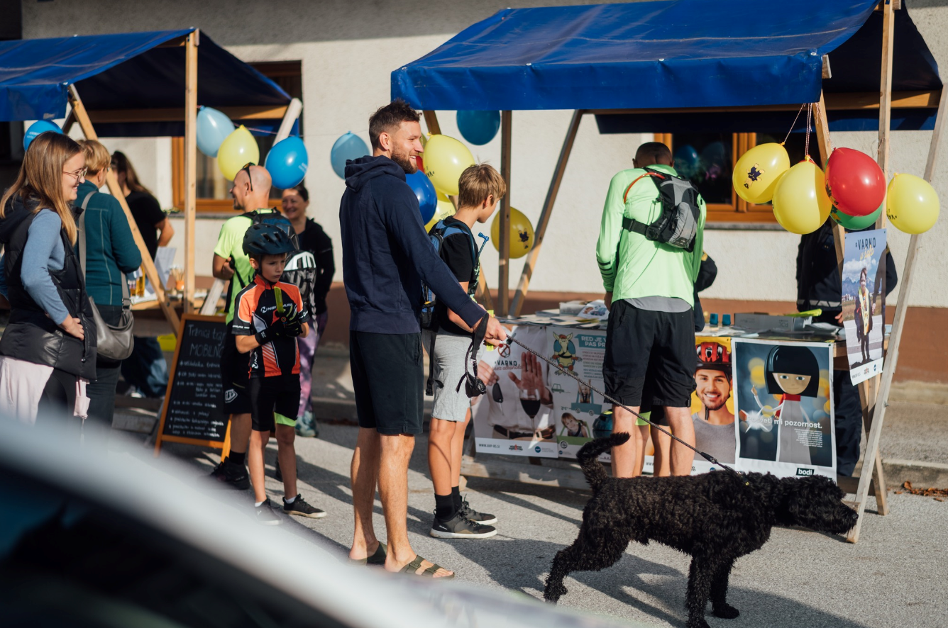
Vir: Občina Velike Lašče, 2023
Aktivnost B: V OŠ Primoža Trubarja Velike Lašče je potekalo medgeneracijsko sodelovanje. Potekala je delavnica ozaveščanja o pomenu kolesarjenja, gibanja in zdravega načina življenja. Za poskusno vožnjo so bila na voljo e-kolesa. Na delavnici so sodelovali 5. razredi OŠ Primoža Trubarja Velike Lašče, ki se pripravljajo na kolesarski izpit. Povabili so svoje babice in dedke, da se jim pridružijo. Udeležili so se tudi predavanja o varnosti v cestnem prometu, ki je bilo izvedeno s strani policista iz Policijske postaje Ribnica.
Aktivnost E: V vrtcu Sončni žarek so otroci od 18.09.-22.09. s pomočjo igre Aktivno v vrtec z Belim zajčkom prihajali v vrtec na trajnosten način. V tem tednu je bila izvedena tudi ustvarjalna delavnica izdelovanja vozil iz odpadnega materiala z društvom Finta. 4 vrtčevske skupine pa so se dva dni v začetku meseca oktobra odpravile na tematski izlet z avtobusom, z namenom spodbujanja otrok, za uporabo trajnostne mobilnosti. Obiskali so Hišo kranjske čebele v Višnji Gori.
V OŠ so od 18.09.-22.09. izvajali naslednje aktivnosti: prihod učencev v šolo peš v spremstvu staršev in starih staršev ter izvajanje igre Aktivno v osnovno šolo s kokoško Rozi (spodbujanje otrok, da v tem tednu vsaj zadnji del poti do šole prehodijo peš). Za vse razrede OŠ je bil izveden tudi tematski športni dan v kombinaciji izleta z vlakom, avtobusom in pohoda. Nekateri pa so se odpravili na izlet s kolesom pod vodstvom lokalnega vodnika Jožeta Stariča, kjer so spoznavali varne kolesarske poti ter znamenitosti občine.
Aktivnost F: V petek, 22. septembra na Dan brez avtomobila smo zaprli cesto na Šolski ulici na območju pred šolo za namen izvajanja različnih aktivnosti v okviru ETM. Učenci prve triade OŠ in vrtčevski otroci so s kredami risali po cestišču. Vrtčevski otroci so izvajali tudi aktivnosti s poganjalci in skiroji, ki so bili kupljeni v okviru lanskega tedna mobilnosti. Zaradi zapore ceste, starši otrok niso mogli pripeljati z avti do vhoda, kar je spodbuda za uporabo trajnostnega načina prihoda v šolo.
Aktivnost K: Dan brez avtomobila smo promovirali na občinskem Facebook profilu in spodbujali občane, da se vsaj ta dan odpravijo na pot peš, s kolesom, z deljenim prevozom ali pa z uporabo javnega potniškega prometa. Tudi zaposleni na Občini smo poskušali v čim večji meri za prihod na delo uporabiti eno izmed oblik trajnostne mobilnosti. Nekateri so prišli v službo z deljenim prevozom, drugi peš ali pa z avtobusom. Celotna občinska uprava z županom in podžupanom se je v petek, 29. septembra z namenom promocije zdravja na delovnem mestu odpravila na pohod po Velikolaški kulturni poti. Prehodili smo 12,5 km. Z namenom spodbujanja zdravega načina življenja in uporabe sredstev trajnostne mobilnosti smo v okviru Evropskega tedna mobilnosti kupili tudi 2 stojali za kolesa, ki smo jih namestili na športno igrišče v Dvorski vasi in športno igrišče v Robu. Za uporabo so dostopni širši javnosti.

VIŠINA SOFINANCIRANJA
Občina Velike Lašče je prejela 5.000 € sofinanciranja.

OBČINA VRANSKO

KRATKA PREDSTAVITEV ZAKLJUČENIH AKTIVNOSTI
Občina Vransko se je letos kampanji pridružila četrtič in v sodelovanju z Osnovno šolo Vransko-Tabor in Društvom medgeneracijski center Vransko izvedla naslednji program:
VARČNE POTI
Osnovna šola Vransko-Tabor je razpisala natečaj za najboljšo zgodbo, likovni izdelek, video, strip ipd., na temo uporabe javnega prevoza za zmanjšanje osebnega ogljičnega odtisa.
Poročilo OŠ Vransko-Tabor je priloženo.
PROMET MENE BRIGA
Mlade smo preko različnih komunikacijskih kanalov, ki so jim blizu, nagovorili k posredovanju pripomb in pobud za izboljšanje obstoječe prometne ureditve na območju občine.
Udeleženko, ki je posredovala najboljšo oziroma s strani občanov, občine in prometne stroke najbolje sprejeto pobudo za izboljšanje obstoječega stanja, smo nagradili z dvema vozovnicama Interrail Global Pass za potovanje z vlakom po Evropi.
POSPRAVIMO ULICE
V skladu s konceptom nacionalne akcije »Pospravimo ulice« smo pristopili k evidentiranju ovir za pešce in kolesarje na območju občine ter jih pričeli odstranjevati.
Naročili smo izdelalavo Načrta prometne ureditve na območju OŠ Vransko-Tabor in Vrtca Vransko ter uredili klančine oz. spustili nivo robnikov na prehodih za pešce v trgu Vransko.
PARKIRNI DAN
Parkirišče v centru trga Vransko (pri gostišču Slovan) smo zaprli in preuredili v kmečko tržnico s pestro lokalno ponudbo.
Obstoječo pokrito kolesarnico pri Osnovni šoli Vransko-Tabor smo opremili s tremi primernimi kolesarskimi stojali, ki omogočajo parkiranje in priklenitev koles.
STOJNICA OB EVROPSKEM TEDNU MOBILNOSTI
Za promet smo zaprli javno pot št. 916322 Trg – avtobusna postaja in na zaprti površini uredili sejemski prostor. Na sejmu smo poleg ostalih ponudnikov postavili tudi stojnico ETM, na kateri so animatorji iz Medgeneracijskega društva Vransko in prostovoljci Prostovoljskega krožka OŠ Vransko-Tabor občane s pomočjo letakov in drugega promocijskega materiala informirali o prihodnjih aktivnostih ETM 2023 in promovirali trajnostno mobilnost. Javnosti smo predstavili tudi pametno klop s tehnično opremo za e-kolesa, ki smo jo postavili v mesecu maju.

DELAVNICA ZA STAREJŠE »OSTANIMO MOBILNI«
Medgeneracijsko društvo Vransko je pripravilo delavnico za starejše »Ostanimo mobilni«. Z delavnico so želeli starejše spodbuditi, da bi se po dnevnih opravkih odpravili peš, tisti, ki to še zmorejo pa s kolesom, saj redna hoja in kolesarjenje prispevata tudi k boljšemu zdravju.
Kljub promociji dogodka v občinskem glasilu Občinski informator, na spletni strani občine, portalu MojaObčina.si in neposredno po elektronski pošti (Društvo upokojencev Vransko in Univerza za tretje življenjsko obdobje Vransko) se starejši na vabilo na delavnico niso odzvali, zato le-ta ni bila izvedena.
PREDSTAVITEV E-KOLESARJENJA
V sodelovanju s podjetjem KNB d.o.o. in Ljubljansko kolesarsko mrežo smo organizirali promocijski dogodek na temo trajnostne mobilnosti s poudarkom na električnih kolesih oziroma e-kolesarjenju. Udeleženci so lahko na priložnostnem poligonu tudi preizkusili različne vrste električnih koles.
ŠOLSKA ULICA
Cesto pred Osnovno šolo Vransko-Tabor in Vrtcem Vransko smo zaprli za avtomobilski promet, s čimer smo učencem omogočili varen in sproščen dostop do šole.
Zaporo smo nato izkoristili za izvedbo barvnih arhitekturnih elementov v obliki barvnih krogov različnih dimenzij, ki so trajen ukrep, ki bo voznike dodatno opozarjal, da vozijo na območju šole in vrtca ter jim opominjal na dodatno previdnost.
Načrtovanih fleksi stebričkov za preprečevanje parkiranja na pločniku po nasvetu izdelovalca Načrta prometne ureditve na območju OŠ Vransko-Tabor in Vrtca Vransko PRO-MP Miha Podgoršek, s.p. nismo namestili, saj bi bil njihov učinek omejen zgolj na preprečevanje parkiranja ne pa tudi na večjo varnost vrtčevskih otrok. Namesto fleksi stebričkov bomo prihodnje leto (ko bo finančna konstrukcija za poseg zaprta), po vzoru na pločnik pri OŠ Vransko-Tabor, tudi pri Vrtcu Vransko namestili litoželezne stebričke z verigo, ki bodo pločnik razmejevali od cestišča.
Slika 126: Barvni krogi pri OŠ Vransko – trajni ukrep
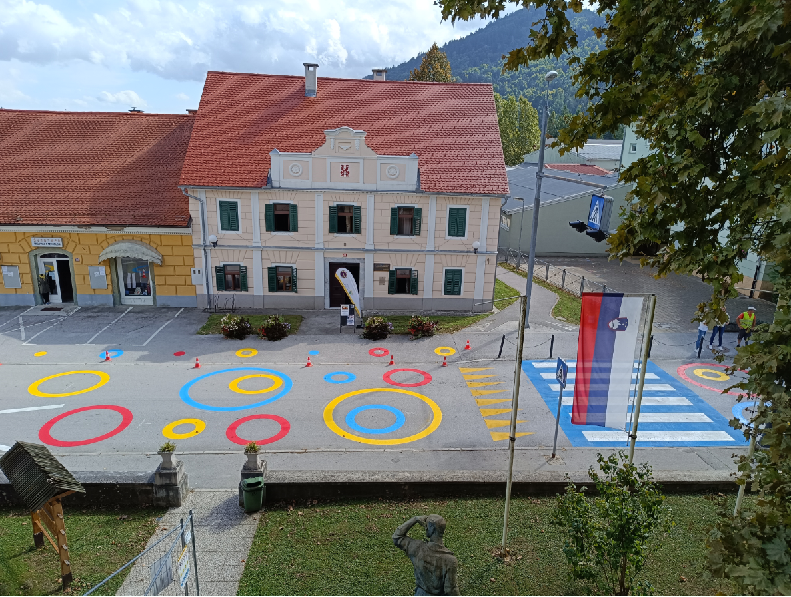
Vir: Občina Vransko, 2023

DAN BREZ AVTOMOBILA
Osnovna šola Vransko-Tabor je učence spodbujala, da na dan brez avtomobila, v petek, 22. septembra 2023, pot v šolo, kjer so imeli ta dan športni dan, opravijo peš ali s kolesom in sicer tiste učence, ki zmorejo in lahko to opravijo varno, celotno pot, tiste učence, ki pa zaradi razdalje ali drugih ovir, ne zmorejo ali ne morejo opraviti varno pa, da del poti opravijo s šolskim avtobusom oziroma kombijem, preostanek pa peš.
Dan brez avtomobila smo obeležili tudi na Občini Vransko in sicer tako, da smo uslužbenci v službo prišli na enega izmed trajnostnih načinov. Županja je prišla peš, dve uslužbenki sta prikolesarili, tisti od malo dlje pa smo se pripeljali skupaj (sopotništvo). Zbrali smo se na parkirišču pri pokopališču in se skupaj odpravili na delovno mesto.

VIŠINA SOFINANCIRANJA
Občina Vransko je prejela 4.084,09 € sofinanciranja.

OBČINA ZREČE

KRATKA PREDSTAVITEV ZAKLJUČENIH AKTIVNOSTI
Občina Zreče je letos desetič sodelovala v projektu LIFE IP CARE 4 CLIMATE in v sklopu projekta pripravila in izvedla aktivnosti v okviru Evropskega tedna mobilnosti 2023 (v nadaljevanju ETM 2023). Občina je na svojih spletnih kanalih www.zrece.si in FB Občina Zreče in lokalnih medijih (Novice, 3x objava) občane nagovarjala in ozaveščala o temi trajnostne mobilnosti. Občina Zreče je tudi pripravila načrt informiranja in ozaveščanja prebivalcev občine Zreče na spletu in v lokalnem časopisu Novice, s čimer je dosegla tudi sosednje občine in s tem večjo prepoznavnost ETM 2023. Zunanji izvajalec za izvedbo aktivnosti LTO Rogla-Zreče, GIZ je prav tako informiral in obveščal javnost preko svojih kanalov: www.ticzrece.si, FB: Turistično informacijski center Zreče in preko destinacijske spletne strani www.Rogla-Pohorje.si, pod dogodke TUKAJ. S tem smo dosegli večji promocijski učinek in ozaveščenost naših občank in občanov ter obiskovalcev. Občina Zreče in LTO Rogla-Zreče, GIZ sta poskrbela za pojavnost trajnostnih tematik in spodbujanje prebivalcev k zdravemu načinu življenja vse generacije tudi s sloganom »Varčne poti", vse od meseca junija do oktobra. Z aktivnostmi promocije in osveščanja prebivalcev o trajnostnih temah, s ciljem spodbuditi spreminjanje potovalnih navad ter odločanje za bolj trajnostno naravnane načine mobilnosti, pa bo občina nadaljevala skozi vso leto 2023 in v naslednjih letih.
Izvedene aktivnosti v sklopu ETM 2023 (16. – 22. 9.)
V Sklopu ETM 2023 je občina med 16. 9. in 22. 9. 2023 izvedla prijavljene 4 glavne aktivnosti (H, F, K in B) na podlagi katerih je bilo organiziranih in izvedenih 5 dogodkov. Občina je dodatno v tem tednu izvedla še 5 dogodkov (pešbus, 2 x gledališka predstava, promocijsko kampanjo o javnem prevozu za osnovnošolce in spodbujanje trajnostne mobilnosti – vrtčevski poligon). Veseli nas, da sta OŠ in vrtec organizirala več dogodkov v sklopu ETM in s tem približala tematiko najmlajšim. OŠ si skozi celo leto prizadeva osveščati učence o pomenu trajnostnega prihoda v šolo ter jih spodbujati, da v čim večji meri, kjer je to možno, prihajajo v šolo peš ali s kolesom. V času ETM pa so aktivnosti osveščanja in informiranja še bolj intenzivne in vpete v redne šolske aktivnosti v obliki peš busa (18. 9. – 22.9.), letos tudi s promocijsko kampanjo o javnem prevozu, saj so osnovnošolci obiskali avtobusno in policijsko postajo (20. 9.). Občina je večino aktivnosti opravila s pomočjo zunanjega izvajalca LTO Rogla-Zreče, GIZ, ki je prevzel organizacijo, koordinacijo, izvedbo in promocijo dogodkov.
Prvi dogodek, ki je bil organiziran v tednu ETM je bila aktivnost H – Popravljalnica in izmenjevalnica koles. Izvedli smo jo v soboto, 16. 9. 2023. S to aktivnostjo smo nagovarjali vse občane občine Zreče: šolarje, starejše in druge. K sodelovanju smo povabili Kolesarski klub Rogla, ki je vse udeležence podučil o vzdrževanju koles in opreme ter opravil hiter servis koles.
V sklopu aktivnosti K – Spodbujanje trajnostne mobilnosti je občina izvedla tudi nakup trajnostnega ukrepa. Kupila je pralnico za kolesa s pitnikom. Biciclean Basi je stebriček, ki ponuja dve funkciji, osnovno hitro pranje 40-45 sekund, z možnostjo polnjenja bidona z vodo. Ta ukrep se nam zdi pomemben, glede na to, da se promoviramo kot trajnostna outdoor destinacija, brez plastike, odlična za kolesarje in ostale športnike. Trenutno še nimamo nikjer postavljenega pitnika vode. Stebriček smo postavili v bližini Pumptracka Zreče, kjer je 7. 10. potekalo državno prvenstvo in pokalna dirka.
18. 9. 2023 je bila izvedena aktivnost F – Šolska ulica. V okviru te aktivnosti smo zaprli Šolsko cesto in tako ustvarili prostor za risanje osnovnošolskih otrok na javni cesti na temo trajnostne mobilnosti.
Izbrana cesta v okolici šole se je zaprla za avtomobilski promet. Otrokom smo tako omogočili varen in udoben samostojen dostop do šole. Z umikom avtomobilov smo otroci pridobili tudi varen prostor za druženje pred šolo (risanje). S to aktivnostjo smo omejili vožnjo avtomobilov v neposredni okolici šole in otrokom omogočiti kar najbolj varno pot v šolo. Neposredno prek otrok smo osveščali tudi starše o pomenu trajnostne mobilnosti.
Slika 127: Zapora šolske ulice in risanje otrok
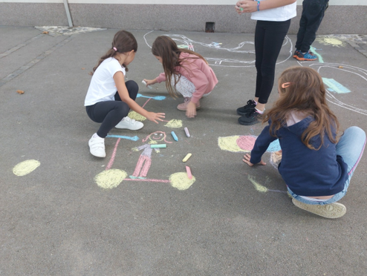
Vir: Občina Zreče, 2023
Varnem prostor za ustvarjanje in prosto igro smo omogočili tudi vrtčevskim otrokom, saj smo 19. 9. 2023 v okviru aktivnosti K – Spodbujanje trajnostne mobilnosti zaprli Cesto na Tržnico. Z zaporo ceste smo vrtčevskem otrokom omogočili varen prostor za druženje in jim skozi risanje približati trajnostno mobilnost, saj slika pove več kot 1000 besed. K spodbujanju bolj odgovornim državljanom ter k spremembi mišljenja in ravnanja se jih je prav tako spodbudilo z dvema gledališkima predstavama za otroke. Vrtec Zreče je bil vključen še v več projektov med drugim z »Belim zajčkom«, kjer otrokom na njim atraktiven in razumljiv način prenašajo informacije o trajnostni mobilnosti, potem tudi z vrtčevskim poligonom – fit gibalne igre s poganjalci in skiroji na prostem. In še mnogo drugih.
Aktivnost B – Delavnic za starejše »Ostanimo mobilni« je bila prvotno načrtovana 19. 9. 2023, vendar smo jo izvedli 20. 9. 2023, saj smo se odločili, da k predavanju Nihče ni odveč« s posebnim poudarkom na varnosti v prometu, povabimo širšo javnost, tudi starejše občane. Ker smo potrebovali večjo prosto dvorano, smo prestavili termin. Na predavanje in delavnico so bili vabljeni starejši občani, srednješolci SSPŠ Zreče ter širša javnost. Z nami so bili predstavnik iz Splošne bolnišnice Celje, kjer se dnevno soočajo s težkimi poškodbami ob prometnih nesrečah, predstavnik Policije, predsednica Sveta za preventivo in vzgojo v cestnem prometu ter vodja sektorja za razvoj in koordinacijo varnosti cestnega prometa na AVP ter naša občanka, ki je bila udeležena v hudi prometni nesreči.
Zadnja organizirana prijavljena aktivnost v tednu od 16. – 22. 9. 2023 – K – Spodbujanje trajnostne mobilnosti, je bil trajnostni prihod vodstvenih kadrov na Občini Zreče, dne 22. 9. 2023. Zadnji dan v tednu so zaposleni na Občini Zreče želeli spodbuditi ostale k varčnemu ravnanju s trajnostnim prihodom na delo. Akcije se je udeležilo 12 od 18 zaposlenih. Koordinatorka ETM je trajnostne prihode zaposlenih fotografirala in objavila n FB strani. Zgledi štejejo.
Izvedene aktivnosti izven ETM 2023 (16. – 22.9.)
Izven tedna mobilnosti smo organizirali 12 dogodkov v desetih dneh za različne deležnike (starejše, vrtčevske in osnovnošolske otroke ter ostale občane). Od tega je bilo organiziranih 10 dogodkov pred ETM (16. – 22. 9.) in dva dogodka po tem tednu.
Planiranih smo imeli 10 dogodkov, vendar smo naknadno dodali še dva (Izvedba programa Jumicar za osnovnošolske otroke in državno prvenstvo in pokalna dirka v pumptracku). Kolesarsko druženje občinske uprave smo zaradi slabega vremena združili z drugim dogodkom – Državnim prvenstvom in pokalno dirko, dne 7. 10. 2023.Skupno smo izvedli 12 dogodkov.
Torej so bile izvedene naslednje aktivnosti:
26. 6. – 30. 6. – Šola kreativnosti za osnovnošolske otroke. Dva dneva v tednu sta bila namenjena varnosti v prometu. Udeleženci so se seznanili z varnostjo v prometu ter risali na temo trajnostne mobilnosti ter izdelovali prometne znake.
1. 6. – Športni vrtiljak za vrtčevske otroke. Tradicionalni gibalno športni dogodek ob svetovnem dnevu družine.
5. 9. – Delavnica za starejše – predstavitev sistema izposoje KolesCe in električnih koles.
6.9. – Aktivno v vrtec z Belim zajčkom. Od 6.9. – 15. 9. je Vrtec Zreče izvajal igro za spodbujanje trajnostne mobilnosti.
9. 6. Prihod bakle in plamena miru, promocija zdravega načina življenja. Na stadionu so se nam pridružili osnovnošolski otroci in različna športna društva.
12. 9. Društvo prijateljev mladine je organiziralo kolesarski spretnostni poligon za otroke in pripravo zdravih napitkov.
13. 9. Kolesarski klub Rogla je za občane občine Zreče izvedel predavanje na temo varne vožnje s kolesom.
13. 9. – Izvedba programa Jumicar za osnovnošolske otroke. Program Jumicar otroke poučuje, kako se vesti v prometnem okolju.
14. 9. – v Ateljeju MS je bil organiziran likovni dan na temo trajnostne mobilnosti.
15. 9. – Sprehod in telovadba za starejše
7. 10. – Kolesarski druženje za občinsko upravo in državno prvenstvo ter pokalna dirka Pumptrack Zreče.
S spremembo potovalnih navad v bolj aktivne in trajnostno naravnane sledimo smernicam trajnostnega razvoja in tako minimiziramo negativne učinke na okolje (manjši ogljični odtis, vplivanje na podnebne spremembe, zmanjšanje osebnega motornega prometa), ljudi (izboljšanje zdravja ljudi, večja kvaliteta bivanja, socializacija) in ekonomijo (cenejši prevoz).
Aktivnosti v sklopu ETM 2023 se je skupno udeležilo 818 udeležencev vseh generacij, s čim občina ocenjuje, da je bil projekt uspešno izveden in se že veselimo novih aktivnosti v naslednjem letu.

VIŠINA SOFINANCIRANJA
Občina Zreče je prejela 5.000 € sofinanciranja.

OBČINA ŽALEC

KRATKA PREDSTAVITEV ZAKLJUČENIH AKTIVNOSTI
V sklopu svojega projekta je Občina Žalec realizirala šest aktivnosti, in sicer: A, B, E, G, J in K. Da bi dosegla optimalno povezanost in učinkovitost, so bili dogodki in akcije znotraj teh aktivnosti medsebojno povezani in usklajeni.
V okviru aktivnosti A je bil glavni dogodek tradicionalna prireditev Dan brez avtomobila, med katero je bila zaprta osrednja cesta v Žalcu, znana kot Šlandrov trg. Dodatno so se odvijale številne aktivnosti v bližini I. OŠ Žalec. Te aktivnosti so promovirale in ozaveščale o trajnostni mobilnosti, v skladu z letošnjim geslom "Varčne poti". Zahvaljujoč sodelovanju različnih lokalnih akterjev in udeležencev vseh starosti so se zvrstile različne dejavnosti, med drugim tekmovanja, spretnostni izzivi s skiroji, predstavitve mobilnosti za osebe z gibalnimi ovirami, varnostna izobraževanja, delavnice o mobilnosti in zdravju, kotiček za branje, predstavitve elektromobilnosti in poudarek na prostoru namenjenem ljudem.
V sklopu aktivnosti B, poimenovane "Ostanimo mobilni", so bile organizirane dejavnosti, ki so bile usmerjene k starejšim. V sodelovanju s Centrom za krepitev zdravja in lokalnimi društvi (društvo upokojencev Žalec) so potekale razne aktivnosti za promocijo in ozaveščanje o pomenu gibanja za ohranjanje zdravja. Določene aktivnosti so bile povezane z aktivnostjo A – Dan brez avtomobila (npr preverjanje zdravstvenih parametrov, kot so meritve krvnega tlaka, krvnega sladkorja in holesterola), ter z aktivnostjo K (na primer Trajnostno v službo). Posebej bi izpostavili del akcije "Ostanimo mobilni", kjer so udeleženci sledili svoji dnevni telesni dejavnosti. V povezavi z aktivnostjo K so bili načrtovani tudi izleti, sprehodi in spodbujanje trajnostnih potovalnih navad, kot so "Družina kolesari", "Pohod po hmeljski poti" in "Test hoje na 2km", ter "Trajnostno v službo". Zaradi neugodnih vremenskih razmer in poplav smo morali nekatere načrtovane dejavnosti, kot sta "Pohod po hmeljski poti" in "Test hoje", odpovedati.
V okviru aktivnosti E, z naslovom "Aktivno v vrtec in šolo", so bile osredotočene na dejavnosti za otroke iz Vrtcev Žalec in I. OŠ Žalec. V projektu "Beli zajček" so sodelovale vse enote Vrtcev Žalec, medtem ko je v projektu "Kokoška Rozi" sodelovali učenci od 1. do 5. razreda I. OŠ Žalec in njihovih podružničnih šol, POŠ Ponikva in POŠ Gotovlje. Razredi, ki so največ prispevali k trajnostnemu prihodu v šolo, so prejeli simbolične nagrade.
Tako v Vrtcih Žalec kot tudi v I. OŠ Žalec in njenih podružnicah so potekale številne dejavnosti, povezane s tematiko otrok in javnih prostorov. Med njimi so bili tehniški dnevi, delavnice o varnosti na poti v šolo, izdelava video posnetkov s poudarkom na mobilnosti in varnosti, pisanje pisma županu, prenova prehodov za pešce, vpeljava novih prometnih znakov, ustvarjanje prevoznih sredstev, prilagajanje prostorov za ljudi namesto avtomobilov, novinarske delavnice za otroke, kolesarske spretnostne vožnje, spoznavanje prometnega sistema in še mnogo več. Te dejavnosti so vključevale tudi starše in skrbnike, s čimer se je spodbujalo spreminjanje potovalnih navad in ozaveščanje o trajnostni mobilnosti med širšo skupnostjo. Da bi dosegli večji vpliv, so se te aktivnosti povezovale z drugimi področji.

Slika 128: Dejavnosti za otroke
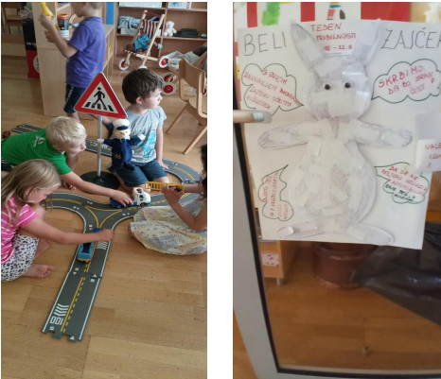
Vir: Občina Žalec, 2023
V okviru aktivnosti G, z naslovom "Parkirni dan", so otroci iz Vrtcev Žalec in OŠ Žalec sodelovali pri preoblikovanju prostorov, namenjenih mirujočemu prometu, v prijetne prostore za ljudi. To so storili v sodelovanju z aktivnostjo A in E. Ustvarjalne delavnice so bile priložnost za razmislek o novih namenih parkirnih mest in spodbudile so številne inovativne ideje.
V sklopu aktivnosti J, imenovane "Peš kažipoti", so bile postavljene informativne table za otroška avtobusna postajališča, s čimer je bila poudarjena varnost in vidnost mladih udeležencev v prometu. Namen te iniciative je bil trajno ozaveščanje o varnosti v prometu ter promocija avtobusnih prevozov.
Aktivnosti K, osredotočene na trajnostno mobilnost, so spodbujale zdrave in trajnostne načine prevoza ter izobraževale o pomenu zdrave mobilnosti. Te aktivnosti so bile tesno povezane z ostalimi projekti, kar je pripomoglo k večji sinergiji. Številne kampanje, kot so "Trajnostno v službo" ali »Vzgledi vlečejo« in dogodki za otroke, so nagovarjale različne demografske skupine skozi širok nabor sodelujočih partnerjev in aktivne promocije na spletu. Nekatere dejavnosti so bile zaradi neugodnih vremenskih razmer, kot so poplave, odpovedane.
S pomočjo promocijskih dejavnosti, medijskih objav in vključevanja različnih skupin občanov je bil dosežen širok doseg obveščanja o projektih. Poudarek je bil na sinergijskih učinkih med različnimi aktivnostmi. Financiranje je bilo skrbno načrtovano, tako da so bila sredstva porabljena učinkovito, pri čemer je bil glavni poudarek na organizaciji in izvedbi dogodkov ter njihovi promociji. Sodelovanje z zunanjim izvajalcem je zagotovilo kakovostno povezovanje vseh deležnikov, neprekinjeno spremljanje projektov in skladnost med ponudbami ter splošno koordinacijo.
Pri izvedbi vseh šestih aktivnosti je intenzivno sodeloval širok nabor lokalnih deležnikov in ciljnih skupin, kot so npr. Vrtci Žalec, I. OŠ Žalec in podružnične šole, Mladinski center Žalec, Društvo upokojencev Žalec, policija, redarstvo, gasilci, službe Občine Žalec, ZD Žalec Center za krepitev zdravja Spodnje Savinjske doline, Medobčinska splošna knjižnica Žalec, Zavod za kulturo, šport in turizem Žalec, TIC Žalec in Fakulteta za logistiko UM.
Pri izpeljavi šestih projektov so aktivno sodelovali številni lokalni partnerji in ciljne skupine. Med njimi so bili Vrtci Žalec, I. OŠ Žalec z njenimi podružnicami, Mladinski center Žalec, Društvo upokojencev Žalec, policijske in redarske službe, gasilci, različne službe v okviru Občine Žalec, ZD Žalec Center za krepitev zdravja Spodnje Savinjske doline, Medobčinska splošna knjižnica Žalec, Zavod za kulturo, šport in turizem Žalec, TIC Žalec ter Fakulteta za logistiko UM.

VIŠINA SOFINANCIRANJA
Občina Žalec je prejela 5.000 € sofinanciranja.

VIRI
Evropski teden mobilnosti. (2023a.). Evropski teden mobilnosti. https://www.tedenmobilnosti.si/arhiv/evropski-teden-mobilnosti-2023
Evropski teden mobilnosti. (2023b). Katalog aktivnosti ETM 2023. https://www.tedenmobilnosti.si/application/files/7317/1534/0681/etm_2023.zip
Evropski teden mobilnosti. (2023c). Katalog dobrih praks ETM 2023. https://www.tedenmobilnosti.si/application/files/7517/2605/5076/Katalog_dobrih_praks_ETM__2023.pdf
Muno, A., Janssen, U., 2014 – Climate Alliance. Priročnik za izvedbo ETM. URL: https://arhiv.tedenmobilnosti.si/2014/files/prirocnik-za-izvedbo/01-ETM_2014_prirocnik_za_izvedbo_ETM_SLO.pdf
Priročnik za izvedbo ETM. (2014). Muno, A. in Janssen, U. Evropska informacijska točka https://doczz.net/doc/6885584/priro%C4%8Dnik-za-izvedbo-etm-2014--688.73-kb---.pdf-
UIRS. (2023). Podporne aktivnosti za izvedbo evropskega tedna mobilnosti 2023 (Zaključno poročilo).

https://www.care4climate.si/sl
Ministrstvo za okolje, podnebje in energijo, (2023). Javni razpis za sofinanciranje priprave in izvedbe aktivnosti Evropskega tedna mobilnosti v letu 2023 v okviru projekta LIFE IP CARE4CLIMATE - LIFE17 IPC/SI/000007. https://www.gov.si/zbirke/javne-objave/javni-razpis-za-sofinanciranje-priprave-in-izvedbe-aktivnosti-evropskega-tedna-mobilnosti-v-letu-2023-v-okviru-projekta-life-ip-care4climate-life17-ipcsi000007/

